编号：DSDWRJQTLJS-DSD-202608-02
版本：V1.0
密级：公开

多手段无人集群通联技术软件
软件设计说明

2026年8月

签署页

编 制： 日 期：
校 对： 日 期：
审 核： 日 期：
批 准： 日 期：

文档修订记录
版本号 | 修改内容描述 | 修改人 | 日期 | 备注
V0.1 | 创建文档 | 姜珺 | 2026-07-20
V0.2 | 文档修改 | 李翔宇、姜郡 | 2026-07-21

目 录
1. 范围 2
1.1 标识 2
1.1.1 项目标识 2
1.1.2 CSCI 标识 2
1.1.3 缩略语对照表 2
1.2 系统概述 3
1.2.1 建设背景 3
1.2.2 建设目标 4
1.2.3 建设范围 5
1.3 文档概述 6
1.3.1 文档用途 6
1.3.2 核心术语表 6
2. 引用文档 7
3. CSCI级设计决策 8
3.1 架构设计决策 8
3.1.1 总体架构设计决策 9
3.1.2 三层分层解耦架构 12
3.1.3 层级整体流转逻辑 12
3.2 技术选型设计决策 13
3.3 业务流程设计决策 14
3.3.1 整体业务运行流程 14
3.3.2 场景初始化与配置生成流程 14
3.3.3 仿真启动与脚本加载流程 15
3.3.4 仿真运行时循环流程 15
3.3.5 仿真结束与数据后处理流程 15
3.4 应用流程设计决策 16
3.4.1 场景配置操作流程 16
3.4.2 仿真运行控制流程 17
3.4.3 链路质量实时监控流程 18
3.4.4 评估报表生成流程 19
3.5 输入/输出设计决策 20
3.5.1 输入设计（场景配置JSON、用户操作指令） 21
3.5.2 输出设计（CSV数据文件、评估报表PDF/HTML、2D态势） 21
3.5.3 输入输出数据格式约定 21
3.6 数据库/数据文件设计决策 22
3.7 安全性设计决策 23
3.7.1 用户认证与权限控制 23
3.7.2 输入数据校验 23
3.7.3 数据文件安全存储 23
3.8 保密性设计决策 23
3.8.1 场景配置数据保密处理 24
3.8.2 仿真结果数据分类分级 24
3.9 易用性设计决策 25
3.9.1 可视化场景配置 25
3.9.2 实时态势展示与交互 28
3.9.3 一键式报表生成 29
3.10 测试性设计决策 31
3.10.1 单元测试策略 32
3.10.2 集成测试策略 32
3.10.3 系统测试策略 32
3.10.4 测试工具与环境 32
3.11 保障性设计决策 33
3.11.1 运行环境与部署方案 33
3.11.2 技术文档交付清单 33
3.11.3 运维保障方案 34
4. CSCI体系结构设计 35
4.1 CSCI部件 35
4.1.1 前端展示CSCI构成（DSDWRJQTLJS-CSCI-QDZS） 36
4.1.2 场景配置与脚本生成CSCI构成（DSDWRJQTLJS-CSCI-CJPZYJBSC） 37
4.1.3 仿真模型与链路计算CSCI构成（DSDWRJQTLJS-CSCI-FZYXYLLJS） 38
4.1.4 干扰与感知CSCI构成（DSDWRJQTLJS-CSCI-GRYGZ） 45
4.1.5 链路切换与优选CSCI构成（DSDWRJQTLJS-CSCI-LLQHYYX） 48
4.1.6 数据交换与接口CSCI构成（DSDWRJQTLJS-CSCI-SJJHYJK） 51
4.1.7 系统管理CSCI构成（DSDWRJQTLJS-CSCI-XTGL） 53
4.2 执行方案 54
4.2.1 前端展示（DSDWRJQTLJS-ZXFA-QDZS） 55
4.2.2 场景配置与脚本生成（DSDWRJQTLJS-ZXFA-CJPZYJBSC） 64
4.2.3 仿真模型与链路计算（DSDWRJQTLJS-ZXFA-FZYXYLLJS） 73
4.2.4 干扰与感知（DSDWRJQTLJS-ZXFA-GRYGZ） 84
4.2.5 链路切换与优选（DSDWRJQTLJS-ZXFA-LLQHYYX） 94
4.2.6 数据交换与接口（DSDWRJQTLJS-ZXFA-SJJHYJK） 102
4.2.7 系统管理（DSDWRJQTLJS-ZXFA-XTGL） 111
4.3 数据结构设计（DSDWRJQTLJS-SJJGSJ） 120
4.3.1 数据库设计成果实例 124
5. CSCI详细设计 130
5.1 前端展示/DSDWRJQTLJS-QDZS 130
5.1.1 类属性描述 130
5.1.2 详细操作类 130
5.1.3 界面设计 141
5.2 场景配置与脚本生成/DSDWRJQTLJS-CJPZYJBSC 141
5.2.1 类属性描述 141
5.2.2 详细操作类 142
5.2.3 界面设计 152
5.3 仿真模型与链路计算/DSDWRJQTLJS-FZYXYLLJS 153
5.3.1 类属性描述 153
5.3.2 详细操作类 153
5.3.3 界面设计 169
5.4 干扰与感知/DSDWRJQTLJS-GRYGZ 169
5.4.1 类属性描述 170
5.4.2 详细操作类 170
5.4.3 界面设计 180
5.5 链路切换与优选/DSDWRJQTLJS-LLQHYYX 181
5.5.1 类属性描述 181
5.5.2 详细操作类 181
5.5.3 界面设计 192
5.6 数据交换与接口/DSDWRJQTLJS-SJJHYJK 192
5.6.1 类属性描述 192
5.6.2 详细操作类 193
5.6.3 界面设计 206
5.7 系统管理/DSDWRJQTLJS-XTGL 206
5.7.1 类属性描述 207
5.7.2 详细操作类 207
5.7.3 界面设计 215
6. 需求可追踪性 216
7. 注释 222

图 1 三层架构设计决策 9
图 2 仿真技术架构 10
图 3 层级整体流转时序 12
图 4 技术选型和系统环境图 13
图 5 业务流程设计决策 14
图 6 仿真运行时循环时序 15
图 7 场景配置主界面布局 16
图 8 场景配置流程图 17
图 9 仿真运行控制状态机 18
图 10 链路质量实时检测界面 18
图 11 链路质量实时监控流程图 19
图 12 评估报表生成流程图 20
图 13 输入输出数据契约 22
图 14 分层验证与测试闭环 32
图 15 单机离线部署结构 33
图 16 前端展示CSCI部件图 36
图 17 场景配置与脚本生成CSCI部件图 37
图 18 仿真运行与链路计算CSCI部件图 41
图 19 仿真运行与链路计算CSCI部件架构图 44
图 20 干扰与感知CSCI部件图 46
图 21 干扰与感知CSCI部件架构图 47
图 22 链路切换与优选CSCI部件图 49
图 23 链路切换与优选CSCI部件架构图 50
图 24 数据交换与接口CSCI部件图 51
图 25 数据交换与接口CSCI部件架构图 52
图 26 系统管理CSCI部件图 54
图 27 2D态势渲染（Leaflet）数据流图 56
图 28 2D态势渲染（Leaflet）时序图 57
图 29 实时指标监控面板数据流图 58
图 30 实时指标监控面板时序图 59
图 31 链路质量弹窗展示数据流图 60
图 32 链路质量弹窗展示时序图 61
图 33 评估报表可视化数据流图 63
图 34 评估报表可视化时序图 64
图 35 场景可视化配置数据流图 65
图 36 场景可视化配置时序图 66
图 37 参数校验与冲突检测数据流图 68
图 38 参数校验与冲突检测时序图 69
图 39 场景模板管理数据流图 70
图 40 场景模板管理时序图 71
图 41 AFSIM脚本生成数据流图 72
图 42 AFSIM脚本生成时序图 73
图 43 AFSIM引擎驱动数据流图 75
图 44 AFSIM引擎驱动时序图 76
图 45 LinkCalculator插件（链路计算）数据流图 77
图 46 LinkCalculator插件（链路计算）时序图 78
图 47 复合损耗模型计算数据流图 79
图 48 复合损耗模型计算时序图 80
图 49 SNR/BER逐帧求解数据流图 81
图 50 SNR/BER逐帧求解时序图 82
图 51 链路状态判定数据流图 83
图 52 链路状态判定时序图 84
图 53 ESM侦测传感器管理数据流图 86
图 54 ESM侦测传感器管理时序图 87
图 55 RF干扰机控制数据流图 88
图 56 RF干扰机控制时序图 89
图 57 侦测→启扰→劣化闭环数据流图 90
图 58 侦测→启扰→劣化闭环时序图 91
图 59 干扰参数实时同步数据流图 92
图 60 干扰参数实时同步时序图 93
图 61 LinkManager插件（链路质量监测）数据流图 95
图 62 LinkManager插件（链路质量监测）时序图 96
图 63 前向选路能力（干扰最小通道）数据流图 97
图 64 前向选路能力（干扰最小通道）时序图 98
图 65 返向选路能力（误码最低链路）数据流图 99
图 66 返向选路能力（误码最低链路）时序图 100
图 67 切换决策与事件记录数据流 101
图 68 切换决策与事件记录时序图 102
图 69 CSV文件读写数据流图 104
图 70 CSV文件读写时序图 105
图 71 JSON配置解析数据流图 106
图 72 JSON配置解析时序图 107
图 73 WebSocket数据推送数据流图 108
图 74 WebSocket数据推送时序图 109
图 75 AFSIM进程管理数据流图 110
图 76 AFSIM进程管理时序图 111
图 77 基础数据管理数据流图 113
图 78 基础数据管理时序图 114
图 79 用户与角色管理数据流图 115
图 80 用户与角色管理时序图 116
图 81 数据库备份与恢复数据流图 117
图 82 数据库备份与恢复时序图 118
图 83 用户操作日志数据流图 119
图 84 用户操作日志时序图 120
图 85 数据流关系总图 124
图 86 数据库设计成果 125
图 87 2D态势渲染（Leaflet）设计流程图 131
图 88 实时指标监控面板设计流程图 134
图 89 链路质量弹窗展示设计流程图 136
图 90 评估报表可视化设计流程图 139
图 91 仿真运行控制界面 141
图 92 场景可视化配置设计流程图 143
图 93 参数校验与冲突检测设计流程图 145
图 94 场景模板管理设计流程图 148
图 95 AFSIM脚本生成设计流程图 150
图 96 场景配置界面 152
图 97 AFSIM引擎驱动设计流程图 157
图 98 LinkCalculator插件（链路计算）设计流程图 159
图 99 复合损耗模型计算设计流程图 162
图 100 SNR/BER逐帧求解设计流程图 164
图 101 链路状态判定设计流程图 167
图 102 仿真运行界面 169
图 103 ESM侦测传感器管理设计流程图 171
图 104 RF干扰机控制设计流程图 173
图 105 侦测→启扰→劣化闭环设计流程图 176
图 106 干扰参数实时同步设计流程图 178
图 107 干扰与感知界面 180
图 108 前向选路能力（干扰最小通道）设计流程图 185
图 109 返向选路能力（误码最低链路）设计流程图 187
图 110 切换决策与事件记录设计流程图 190
图 111 链路切换与优选界面 192
图 112 CSV文件读写设计流程图 194
图 113 JSON配置解析设计流程图 196
图 114 用户操作日志设计流程图 199
图 115 WebSocket数据推送设计流程图 201
图 116 AFSIM进程管理设计流程图 204
图 117 数据交换与接口界面 206
图 118 基础数据管理设计流程图 208
图 119 用户与角色管理设计流程图 210
图 120 数据库备份与恢复设计流程图 213
图 121 系统管理基础数据管理界面 215
图 122 系统管理用户与角色管理界面 215
图 123 系统管理数据库备份与恢复界面 216
图 124 系统管理用户操作日志界面 216

表 1 缩略语对照表 3
表 2 核心术语表 6
表 3 引用文档清单 7
表 4 输入设计表 21
表 5 输出设计表 21
表 6 数据库表 22
表 7 可视化场景配置项表 27
表 8 可视化场景配置输入输出信息表 27
表 9 实时态势展示与交互配置项表 29
表 10 实时态势展示与交互输入输出信息表 29
表 11 一键式报表生成配置项表 30
表 12 一键式报表生成输入输出信息表 31
表 13 测试工具与环境表 32
表 14 前端展示CSCI部件构成表 36
表 15 场景配置与脚本生成CSCI部件构成表 37
表 16 传播环境参数表 39
表 17 仿真模型节点参数表 41
表 18 仿真链路参数表 42
表 19 仿真运行与链路计算CSCI部件构成表 42
表 20 干扰与感知CSCI部件构成表 46
表 21 链路切换与优选CSCI部件构成表 49
表 22 数据交换与接口CSCI部件构成表 51
表 23 系统管理CSCI部件构成表 54
表 24 2D态势渲染（Leaflet）执行控制流程 55
表 25 2D态势渲染（Leaflet）动态控制序列 56
表 26 实时指标监控面板执行控制流程 57
表 27 实时指标监控面板动态控制序列 58
表 28 链路质量弹窗展示执行控制流程 59
表 29 链路质量弹窗展示动态控制序列 60
表 30 通信效能评估指标清单 62
表 31 评估报表可视化执行控制流程 62
表 32 评估报表可视化动态控制序列 63
表 33 场景可视化配置执行控制流程 65
表 34 场景可视化配置动态控制序列 66
表 35 参数校验与冲突检测执行控制流程 67
表 36 参数校验与冲突检测动态控制序列 68
表 37 场景模板管理执行控制流程 69
表 38 场景模板管理动态控制序列 70
表 39 AFSIM脚本生成执行控制流程 71
表 40 AFSIM脚本生成动态控制序列 72
表 41 AFSIM引擎驱动执行控制流程 74
表 42 AFSIM引擎驱动动态控制序列 75
表 43 LinkCalculator插件（链路计算）执行控制流程 76
表 44 LinkCalculator插件（链路计算）动态控制序列 77
表 45 复合损耗模型计算执行控制流程 78
表 46 复合损耗模型计算动态控制序列 79
表 47 SNR/BER逐帧求解执行控制流程 80
表 48 SNR/BER逐帧求解动态控制序列 81
表 49 链路状态判定执行控制流程 83
表 50 链路状态判定动态控制序列 84
表 51 ESM侦测传感器管理执行控制流程 85
表 52 ESM侦测传感器管理动态控制序列 86
表 53 RF干扰机控制执行控制流程 87
表 54 RF干扰机控制动态控制序列 88
表 55 侦测→启扰→劣化闭环执行控制流程 89
表 56 侦测→启扰→劣化闭环动态控制序列 90
表 57 干扰参数实时同步执行控制流程 92
表 58 干扰参数实时同步动态控制序列 92
表 59 LinkManager插件（链路质量监测）执行控制流程 94
表 60 LinkManager插件（链路质量监测）动态控制序列 95
表 61 前向选路能力（干扰最小通道）执行控制流程 96
表 62 前向选路能力（干扰最小通道）动态控制序列 97
表 63 返向选路能力（误码最低链路）执行控制流程 99
表 64 返向选路能力（误码最低链路）动态控制序列 99
表 65 切换决策与事件记录执行控制流程 101
表 66 切换决策与事件记录动态控制序列 101
表 67 CSV文件读写执行控制流程 103
表 68 CSV文件读写动态控制序列 104
表 69 JSON配置解析执行控制流程 105
表 70 JSON配置解析动态控制序列 106
表 71 WebSocket数据推送执行控制流程 107
表 72 WebSocket数据推送动态控制序列 108
表 73 AFSIM进程管理执行控制流程 109
表 74 AFSIM进程管理动态控制序列 110
表 75 基础数据管理执行控制流程 112
表 76 基础数据管理动态控制序列 113
表 77 用户与角色管理执行控制流程 114
表 78 用户与角色管理动态控制序列 115
表 79 数据库备份与恢复执行控制流程 116
表 80 数据库备份与恢复动态控制序列 117
表 81 用户操作日志执行控制流程 118
表 82 用户操作日志动态控制序列 119
表 83 数据库表说明 121
表 84 链路状态数据表（link_state.csv） 121
表 85 链路损耗数据表（link_loss.csv） 122
表 86 场景配置快照表（scenario_config.csv） 122
表 87 链路切换事件表（link_switch.csv） 123
表 88 用户表 125
表 89 角色表 126
表 90 用户-角色关联表 126
表 91 角色-权限关联表 127
表 92 场景信息表 127
表 93 平台配置表 127
表 94 链路配置表 128
表 95 仿真任务表 128
表 96 仿真结果摘要表 129
表 97 操作日志表 129
表 98 前端展示类属性描述 130
表 99 2D态势渲染（Leaflet）输入输出 130
表 100 2D态势渲染（Leaflet）内部方法表 131
表 101 2D态势渲染（Leaflet）内部测试计划 132
表 102 实时指标监控面板输入输出 133
表 103 实时指标面板操作类表 134
表 104 实时指标监控面板内部测试计划 135
表 105 链路质量弹窗展示输入输出 136
表 106 链路质量弹窗展示内部方法表 136
表 107 链路质量弹窗展示内部测试计划 137
表 108 评估报表可视化输入输出 138
表 109 评估报表可视化内部方法表 139
表 110 评估报表可视化内部测试计划 140
表 111 前端展示界面与状态设计 141
表 112 场景配置与脚本生成类属性描述 141
表 113 场景可视化配置输入输出 142
表 114 场景可视化配置设计内部方法表 143
表 115 场景可视化配置内部测试计划 144
表 116 参数校验与冲突检测输入输出 145
表 117 参数校验与冲突检测内部方法表 145
表 118 参数校验与冲突检测内部测试计划 146
表 119 场景模板管理输入输出 147
表 120 场景模版管理内部方法表 148
表 121 场景模板管理内部测试计划 149
表 122 AFSIM脚本生成输入输出 150
表 123 AFSIM脚本生成内部方法表 150
表 124 AFSIM脚本生成内部测试计划 151
表 125 场景配置与脚本生成界面与状态设计 152
表 126 仿真运行与链路计算类属性描述 153
表 127 AFSIM引擎驱动输入输出 154
表 128 AFSIM引擎驱动内部方法表 157
表 129 AFSIM引擎驱动内部测试计划 158
表 130 LinkCalculator插件（链路计算）输入输出 159
表 131 LinkCalculator插件（链路计算）内部方法表 159
表 132 LinkCalculator插件（链路计算）内部测试计划 160
表 133 复合损耗模型计算输入输出 161
表 134 复合损耗模型计算内部方法表 162
表 135 复合损耗模型计算内部测试计划 163
表 136 SNR/BER逐帧求解输入输出 164
表 137 SNR/BER逐帧求解内部方法表 164
表 138 SNR/BER逐帧求解内部测试计划 165
表 139 链路状态判定输入输出 166
表 140 链路状态判定类内部方法表 167
表 141 链路状态判定内部测试计划 168
表 142 仿真运行与链路计算界面与状态设计 169
表 143 干扰与感知类属性描述 170
表 144 ESM侦测传感器管理输入输出 170
表 145 ESM侦测传感器管理类内部方法表 171
表 146 ESM侦测传感器管理内部测试计划 172
表 147 RF干扰机控制输入输出 173
表 148 RF干扰机控制内部方法表 174
表 149 RF干扰机控制内部测试计划 174
表 150 侦测→启扰→劣化闭环输入输出 175
表 151 RF侦测-启扰-劣化闭内部方法表 176
表 152 侦测→启扰→劣化闭环内部测试计划 177
表 153 干扰参数实时同步输入输出 178
表 154 RF干扰参数实时同步内部方法表 179
表 155 干扰参数实时同步内部测试计划 179
表 156 干扰与感知界面与状态设计 180
表 157 链路切换与优选类属性描述 181
表 158 LinkManager插件（链路质量监测）输入输出 182
表 159 LinkManager插件（链路质量监测）设计流程图 182
表 160 LinkManager插件（链路质量监测）内部方法表 182
表 161 LinkManager插件（链路质量监测）内部测试计划 183
表 162 前向选路能力（干扰最小通道）输入输出 184
表 163 前向选路能力（干扰最小通道）输入输出内部方法表 185
表 164 前向选路能力（干扰最小通道）内部测试计划 186
表 165 返向选路能力（误码最低链路）输入输出 187
表 166 返向选路（误码最低链路）内部方法表 187
表 167 返向选路能力（误码最低链路）内部测试计划 188
表 168 切换决策与事件记录输入输出 189
表 169 切换决策与事件记录内部方法表 190
表 170 切换决策与事件记录内部测试计划 191
表 171 链路切换与优选界面与状态设计 192
表 172 数据交换与接口类属性描述 192
表 173 CSV文件读写输入输出 193
表 174 CSV文件读写内部方法表 194
表 175 CSV文件读写内部测试计划 195
表 176 JSON配置解析输入输出 195
表 177 JSON配置解析内部方法表 196
表 178 JSON配置解析内部测试计划 197
表 179 用户操作日志输入输出 198
表 180 用户操作日志内部方法表 199
表 181 用户操作日志内部测试计划 200
表 182 WebSocket数据推送输入输出 201
表 183 WebSocket数据推送内部方法表 201
表 184 WebSocket数据推送内部测试计划 202
表 185 AFSIM进程管理输入输出 203
表 186 AFSIM进程管理内部方法表 204
表 187 AFSIM进程管理内部测试计划 205
表 188 数据交换与接口界面与状态设计 206
表 189 系统管理类属性描述 207
表 190 基础数据管理输入输出 207
表 191 基础数据管理内部方法表 208
表 192 基础数据管理内部测试计划 209
表 193 用户与角色管理输入输出 210
表 194 用户与角色管理内部方法表 210
表 195 用户与角色管理内部测试计划 211
表 196 数据库备份与恢复输入输出 212
表 197 数据库备份与恢复内部方法表 213
表 198 数据库备份与恢复内部测试计划 214
表 199 系统管理界面与状态设计 216
表 200 需求与详细设计追踪表 216
表 201 注释清单表 222

范围
本文档给出多手段无人集群通联技术软件的CSCI级设计决策、体系结构、执行方案、数据结构、接口和CSCI详细设计，作为编码实现、联调测试、配置管理和维护保障的设计基线。
详细设计遵循需求规格说明中确定的AFSIM 2.9.0、单机离线、50节点、4类异构链路、不少于2种干扰设备、逐帧SNR/BER计算和自动链路切换约束。

标识

项目标识
（1）标识号：DSDWRJQTLJS-XXSJ；
（2）系统名称：多手段无人集群通联技术软件；
（3）缩略名：DSDWRJQTLJS；
（4）版本号：V1.0；
（5）发布号：1.0.2026.08。

CSCI 标识
本软件共划分为七个计算机软件配置项（CSCI），各配置项拥有全局唯一标识，分别对应系统七个核心业务模块。其中，前端展示模块配置项标识为 DSDWRJQTLJS-QDZS，场景配置与脚本生成模块配置项标识为 DSDWRJQTLJS-CJPZYJBSC，仿真运行与链路计算模块配置项标识为 DSDWRJQTLJS-FZYXYLLJS，干扰与感知模块配置项标识为 DSDWRJQTLJS-GRYGZ，链路切换与优选模块配置项标识为 DSDWRJQTLJS-LLQHYYX，数据交换与接口模块配置项标识为 DSDWRJQTLJS-SJJHYJK，系统管理模块配置项标识为 DSDWRJQTLJS-XTGL。各配置项下的子功能均在此基础上进行层级扩展，形成全系统统一的需求、设计与实现标识体系，支撑需求追踪、模块开发、集成测试、版本管理与验证验收工作标准化开展。

缩略语对照表
本软件涉及的核心缩略语定义如下表所示：
表 1缩略语对照表
缩略语 | 中文释义
AFSIM | 离散事件仿真平台，本项目底层仿真引擎，使用 2.9.0 版本
WsfProcessor | AFSIM 自定义插件基类，用于开发链路计算、调度类业务逻辑
SNR | 信噪比，有效信号功率与噪声功率的比值，评判通信质量的核心指标
BER | 误码率，传输码元中错误码元的占比，数值越低代表通信可靠性越高
BPSK/QPSK | 二进制相移键控与正交相移键控，项目采用的主流数字调制方式
Vue 3 | 前端开发框架，用于搭建可视化操作界面
TypeScript | 前端类型约束语言，用于降低界面逻辑报错概率
Leaflet | 离线区域态势与节点链路动态渲染工具
ECharts | 图表生成工具，用于生成信噪比、误码率时序变化曲线与统计图表
SQLite | 无服务本地单文件数据库，用于存储设备参数与账号信息
CSV | 逗号分隔文本格式，仿真时序事件的标准存储格式

系统概述

建设背景
随着无人作业体系的快速发展，近海协同作业已成为核心作业样式，作业全程由通用支撑服务平台后方指挥节点、高空前出中继节点、地面无人集群指挥车、空中无人作业集群构成全域分散式作业网络，需要依托卫星通信、微波通信、新一代数据链、激光通信四类异构链路完成指令下发、态势回传、视频传输、状态上报等海量双向信息交互。海上作业环境存在多重天然通信制约，海面大气衰减、多径反射、云雨损耗会持续压缩通信有效距离，同时对方配备成套电子侦察与宽带压制干扰装备，可实时侦测我方无线通信信号并针对工作频段实施大功率电磁压制，极易造成单条通信链路信噪比骤降、误码率超标、传输中断，进而导致指挥链路断裂、无人集群失联、作业协同失效。基于上述作业需求与现有工具短板，项目依托成熟 AFSIM 离散事件仿真平台开展二次定制开发，研制多手段无人集群通联技术软件，用于验证多手段无人集群融合通信组织运用方法，量化评估复杂濒海强电磁环境下全域通联可靠性，为无人作业体系跨域协同、全域抗扰通信建设提供仿真支撑与技术依据。

建设目标
本项目以无人集群多异构链路协同通联为核心仿真场景，基于 AFSIM 2.9.0 仿真平台完成全套仿真原型软件定制开发、模块集成、全场景联调、功能性能测试与单机部署交付。软件全程采用单机离线闭环运行模式，适配科研单机使用要求，不依赖网络、分散式集群与半实物硬件设备。系统整体需达成的核心目标为完整支撑 4 类作业节点、4 类异构通信链路、不少于 2 种对方干扰设备的一体化建模仿真，完整复现 “我方集群 — 对方电子侦测识别 — 宽带压制干扰开启 — 通信链路质量劣化 — 系统自动监测评估 — 异构链路智能切换” 的完整系统闭环。在细分领域层面，实现无代码场景可视化配置、多异构链路实时量化计算、电磁对抗闭环仿真、多链路智能优选切换、可视化态势交互、自动效能评估六大核心能力，形成一套完整、可复现、易操作的专业仿真工具。
本项目是研制开发多手段无人集群通联技术研究仿真原型软件，该软件针对无人集群工作需要大量信息支持和海量信息回传等信息通联需求，聚焦复杂电磁环境下无人集群与多种类型指挥控制节点之间的抗干扰、大容量、远距离和网络化的信息通联目标，仿真无人集群在卫星通信链路、微波通信链路、新一代数据链路以及新型通信链路异构协同组网条件下的通联情况，并检验评估多手段无人集群融合通信组织运用方法的通信效能。
场景化界面：可输入或计算输出特定场景下通信节点通联的信息需求参数，包括信息类型、信息量、传输频次、时延、节点类型、节点数量、传输距离、信息速率、调制方式、信道编码、电磁环境、自然环境、链路设计等；可输出链路优化情况、误码率等数据。
检验评估通信效能：构建系统化检验评估指标体系，评估指标涵盖异构链路信息传输速率、通联误码率、链路抗干扰能力等。分析链路切换效率、资源调度合理性、网络抗毁重构等性能，对多手段融合组织运用方法进行全面检验评估。
系统面向近海跨海作业典型想定，构建由通用支撑服务平台后方指挥节点、高空前出中继节点、地面无人集群指挥车和空中无人作业集群组成的四类我方信息节点，配套卫星、微波、新一代数据链和激光通信链路。敌方设置ESM电子侦察设备以及宽带压制、瞄准式干扰设备，模拟目标侦测、干扰启动、链路劣化及通信中断过程。前向通信主要承担指令、任务参数和控制信息下发，强调可靠性、连续性和低时延；返向通信主要承担探测数据、图像和状态信息回传，强调传输速率、误码率和链路稳定性。
通信组织运用采用“状态监测—链路优选—切换判定—切换执行—事件记录”策略。远距离通信优先使用卫星链路，中距离优先使用微波链路，近距离优先使用新一代数据链，强干扰且满足通视条件时优先使用激光链路。系统持续监测SNR、BER、接收功率及干扰状态；链路劣化时，前向选择受干扰最小通道，返向选择误码率最低链路，经稳定帧、滞回和冷却时间校验后执行切换，并记录切换过程，为通信效能评估提供依据。

建设范围
本设计文档覆盖的建设范围严格限定为基于 AFSIM 平台的单机离线仿真原型软件，从底层仿真载体、硬件部署、软件部署环境、仿真场景与实体四个维度明确设计边界。底层仿真载体层面，基于 AFSIM 2.9.0 稳定版本进行插件化二次开发，复用平台原生机动、通信、探测干扰组件，不修改仿真引擎底层内核；硬件层面适配通用台式机与工作站，不依赖专用加速硬件；软件层面覆盖七个 CSCI 模块的全部功能设计、接口设计、数据结构设计与实现逻辑；仿真场景层面覆盖四类作业节点、四类异构通信链路、两类以上干扰设备的濒海作业场景设计。本设计不涉及分散式集群部署、半实物硬件对接、外网数据交互等超出单机离线仿真边界的内容。

文档概述

文档用途
本文档为多手段无人集群通联技术软件的详细设计说明，是设计阶段的核心输出成果。文档基于软件需求规格说明与总体方案设计，对系统各模块的内部架构、实现逻辑、算法流程、数据结构、接口细节进行逐层细化定义，核心目的是为编码开发、单元测试、集成联调提供直接的设计依据，同时为后续软件维护、功能扩展与版本迭代提供技术参考，保障开发过程与设计要求一致，确保软件实现满足全部需求指标。

核心术语表
本文档涉及的核心术语定义如下表所示：
表 2核心术语表
序号 | 术语名称 | 完整释义
1 | 无人集群 | 由高空中继、地面指挥车、空中无人作业单元、后方指挥平台构成，执行近海突防、探测、协同作业的无人编队
2 | 异构通信链路 | 卫星、微波、新一代数据链、激光四类制式互不通用的无线传输通道
3 | 多链路自适应切换 | 链路误码超标、受强干扰时，系统自动筛选最优备用链路完成通信通道切换
4 | 前向通信 | 指挥平台下发指令、任务参数至无人集群的下行传输链路
5 | 返向通信 | 无人集群回传探测画面、探测数据、设备状态至指挥端的上行链路
6 | 电磁侦测 ESM | 对方探测设备空域扫描，捕获我方通信信号、定位作业单元的对抗能力
7 | 宽带压制干扰 | 对方射频设备发射宽频大功率噪声，抬高底噪、降低我方通信信噪比的干扰模式
8 | 自由空间损耗 | 无线电波在空间传播扩散产生的基础信号衰减量
9 | 海面多径衰减 | 海面反射电磁波与直射波干涉叠加，造成信号起伏损耗
10 | 离散事件仿真 | 以事件驱动时序推演的仿真机制，为本项目 AFSIM 平台的底层运行模式
11 | 仿真步长 | 仿真时序最小推进单位，每步完成节点、通信、干扰全套计算
12 | 场景脚本 | 符合 AFSIM 语法的文本文件，承载节点、链路、干扰、仿真全部配置参数
13 | 离线单机 | 物理断网、无局域网 / 互联网连通，仅 U 盘传输数据的本地运行设备
14 | 插件化二次开发 | 仅使用 AFSIM 官方扩展接口开发业务逻辑，不修改仿真引擎底层内核
15 | 仿真回放 | 读取历史仿真事件文件，无需重新计算，复现完整作业推演过程
16 | 效能评估报表 | 仿真结束自动生成，包含统计表格、指标时序曲线的 PDF/HTML 分析文档

引用文档
下列文件中的有关条款通过引用而成为本文档的条款。凡注日期或版次的引用文件，其后的任何修改单或修订版本都不适用于本文档。凡不注日期或版次的引用文件，其最新版本都适用于本文档。引用文档清单如
表 3所示。

表 3引用文档清单
序号 | 文档编号 | 标题 | 修订版本 | 修订日期 | 颁布 / 批准单位
1 | GJB-438C-2021 | 军用软件开发文档通用要求 | 2021 | 2022-03-01 | 中央军委装备发展部
2 | GJB-2786A-2009 | 军用软件开发通用要求 | 2009 | 2009-08-01 | 中国人民解放军总装备部
3 | GJB-9001C-2017 | 质量管理体系要求 | 2017 | 2017-07-01 | 中央军委装备发展部
4 | HZBD20260727 | 多手段无人集群通联技术软件合同 | 2026 | 2026-08 | 环中科技有限公司
5 | DSDWRJQTLJS-XQGGSM | 多手段无人集群通联技术软件需求规格说明书 | 2026 | 2026-08 | 环中科技有限公司

CSCI级设计决策
本章确定系统的分层架构、技术选型、业务流程、输入输出、数据存储、安全保密、易用性、测试性和保障性设计决策。设计原则是：核心闭环优先、接口标准化、计算可解释、数据可复现、部署可离线、模块可替换。

架构设计决策
系统采用前端展示层、数据交换与接口层、AFSIM仿真引擎层三层架构。层间只通过明确的数据契约或事件接口交互，禁止跨层直接访问私有对象。

总体架构设计决策
图 1三层架构设计决策
本图为多手段无人集群通联仿真软件分层解耦架构，软件自上而下分为四层：前端展示层、数据交换与接口层、AFSIM 仿真引擎层、本地存储。
- 前端展示层（Vue3 + ElementPlus）：包含前端展示、场景配置与脚本生成、系统管理 3 个 CSCI，负责人机交互、场景配置、态势可视化和系统权限管理。
- 数据交换与接口层（Node.js）：由数据交换与接口 CSCI 构成，作为系统中间枢纽，完成 WebSocket 消息转发、AFSIM 仿真进程管控、CSV 文件读写，实现前后端与仿真引擎的数据中转。
- AFSIM 仿真引擎层（AFSIM2.9.0 + C++ 自研插件）：包含仿真运行与链路计算、干扰与感知、链路切换与优选 3 个 CSCI，完成节点推演、链路损耗与 SNR/BER 计算、电磁干扰仿真、链路质量评估与智能切换。
- 本地存储层：采用 SQLite 数据库保存权限、审计、场景元数据；CSV 文件输出仿真时序结果，软件整体单机离线运行，各层通过约定接口完成交互。
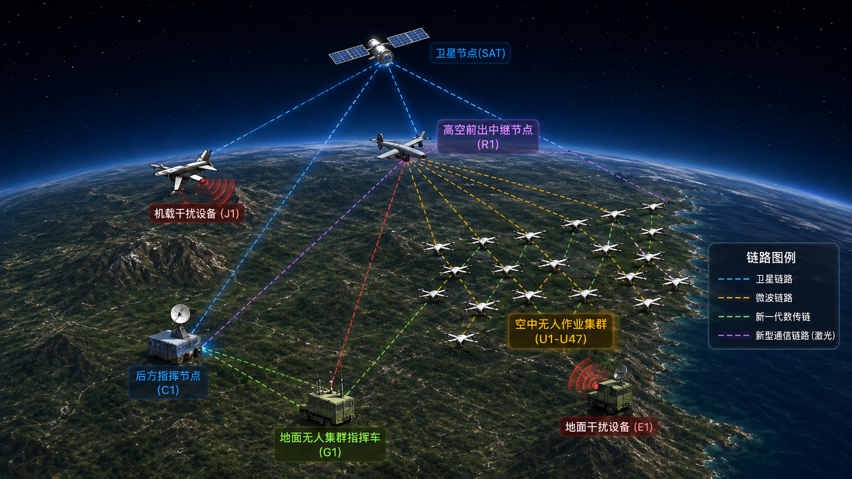
图 2 仿真技术架构
本图为多手段无人集群异构通信链路仿真场景示意图，主要展示后方指挥节点、高空前出中继节点、地面无人集群指挥车、空中无人作业集群等信息节点，以及卫星、微波、新一代数传链和新型通信链路（激光）4 类异构链路，同时配置机载和地面两类干扰设备，用于直观描述复杂通信网络拓扑及受扰条件下的链路连接关系。
干扰设备包括：机载干扰设备（J1）、地面干扰设备（E1）。
链路包括：卫星链路、微波链路、新一代数传链和新型通信链路（激光）。
信息节点包括：后方指挥节点（C1）1 个、高空前出中继节点（R1）1 个、地面无人集群指挥车（G1）1 个和空中无人作业集群（U1～U47）。
1.信息节点：场景支持不少于 4 类共 50 个信息节点的仿真建模，包括后方指挥节点（C1）1 个、高空前出中继节点（R1）1 个、地面无人集群指挥车（G1）1 个和空中无人作业集群（U1～U47）47 个。其中，高空前出中继节点承担空地信息转发和多链路汇聚，地面无人集群指挥车负责无人作业集群的任务组织与通信接入，47 个空中无人节点形成集群化通信网络；图中卫星节点（SAT）作为卫星通信链路资源参与网络连接。
2.异构信息链路：场景包含卫星链路、微波链路、新一代数传链和新型通信链路（激光）4 类通信链路，并采用不同颜色和线型进行区分。各类链路可连接后方指挥节点、高空中继节点、地面指挥车及空中无人节点，形成星地、空地、空空等多层级通信关系，用于仿真不同通信手段下的链路建立、信息传输、链路质量变化及多链路协同。
3.干扰设备：场景设置不少于 2 类干扰设备，包括机载干扰设备（J1）和地面干扰设备（E1）。干扰设备面向通信接收端实施干扰，可作用于不同类型的信息链路，用于模拟空中、地面不同干扰源对通信链路产生的影响，并支撑对链路信噪比、误码率、传输质量以及通信可用性的仿真分析。
4.通信拓扑与仿真展示：场景以地理空间态势为背景，将卫星、高空平台、地面节点、无人集群及干扰设备进行统一空间布局，并通过链路图例标识不同通信链路，实现对“后方指挥—高空中继—地面集群指挥—空中无人集群”多级通信拓扑的可视化展示。通过该场景可开展多节点组网、异构链路通信、受扰通信、链路质量评估及链路切换等通信仿真测试。

三层分层解耦架构
三层分层解耦架构通过接口隔离实现功能替换和独立测试。场景配置组件可替换前端框架而不改变AFSIM插件；链路模型可扩展而不改变CSV读取器；报表可扩展而不改变仿真核心。

层级整体流转逻辑
用户配置经JSON进入脚本生成器，生成scenario.txt后由Node.js启动mission.exe。AFSIM逐帧驱动LinkCalculator、干扰组件和LinkManager，输出CSV事件；数据交换层增量解析并通过本机WebSocket推送前端。
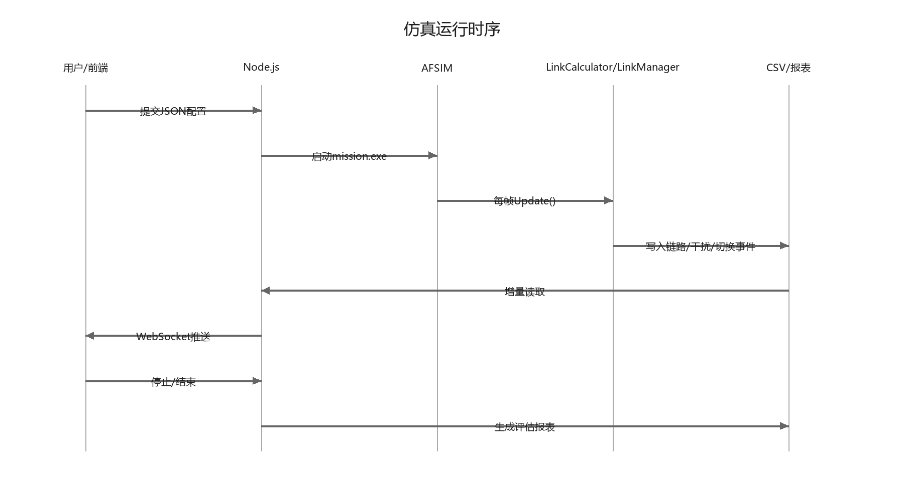
图 3层级整体流转时序

技术选型设计决策
（1）开发环境
主体模式选择单机离线部署模式，采用前后端分离架构，支持 Windows10 及以上操作系统部署。数据库采用 SQLite 本地数据库，系统设置为多用户模式，采用登录名、密码哈希校验进行身份验证安全防御。前端采用 TypeScript+Vue3 语言，仿真业务插件采用 C++ 语言，中间调度层采用 Node.js，AFSIM 仿真平台作为核心推演底座；开发工具选用 Visual Studio 2022、VS Code。
（2）部署环境
系统部署最低硬件环境为：CPU 主频：4 核 2.6GHz、内存：16GB，硬盘：500GB 固态硬盘。
（3）应用环境
系统启动响应时间不大于 2 分钟，系统连续工作时间不小于 72 小时，平均故障间隔时间不小于 100 小时，提供长期维护服务。 具体使用系统、产品、软件及其版本如图 3所示。
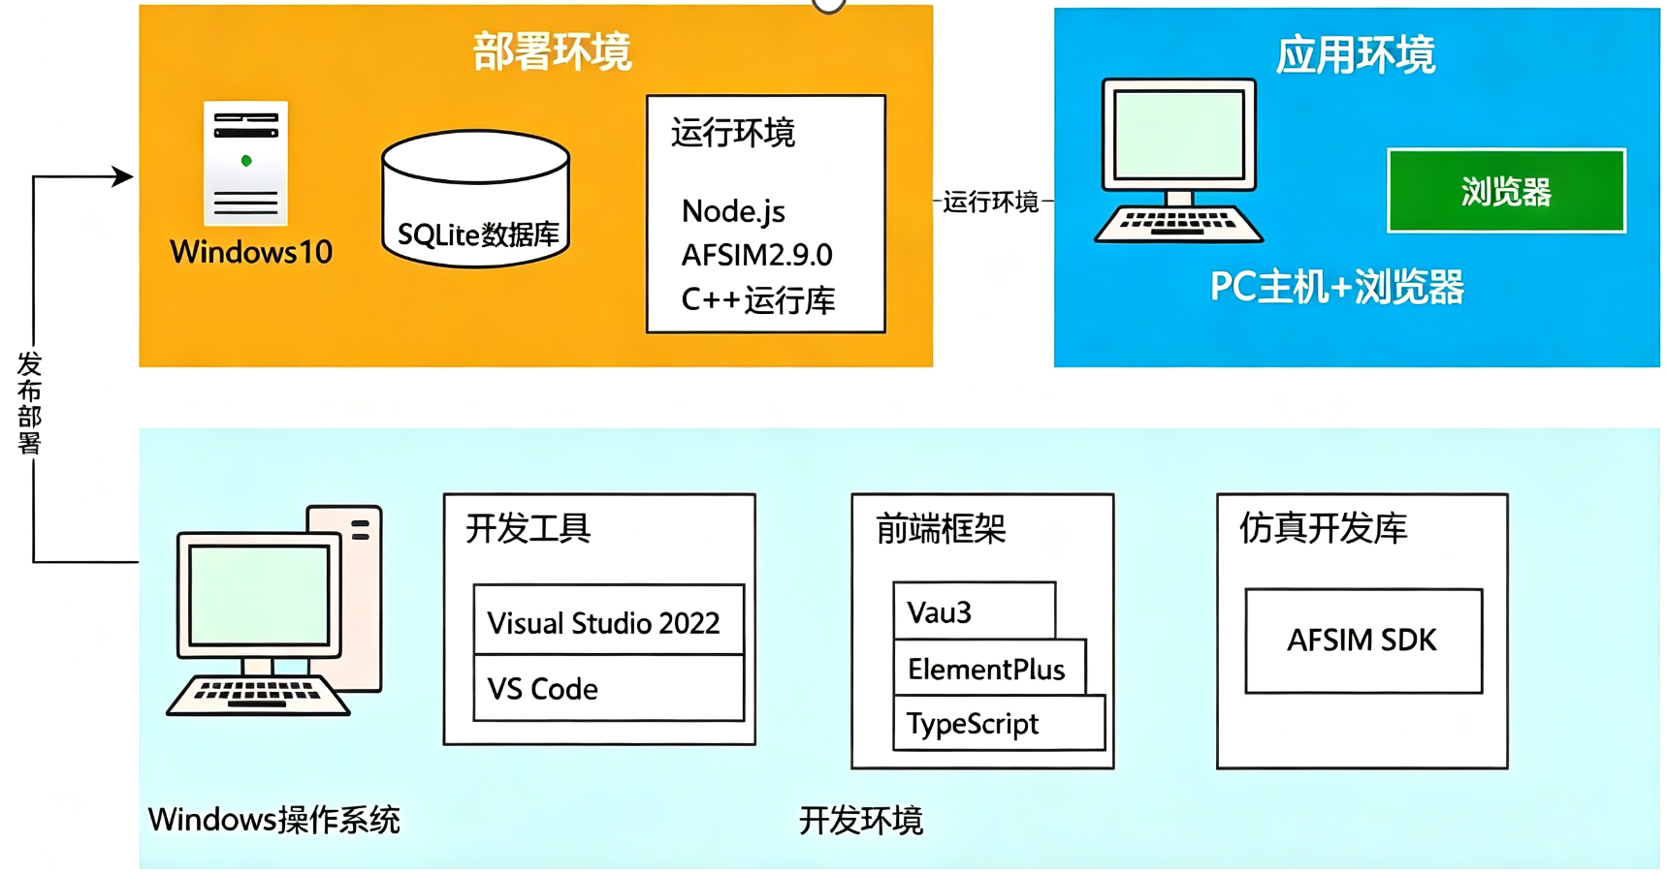
图 4技术选型和系统环境图

业务流程设计决策
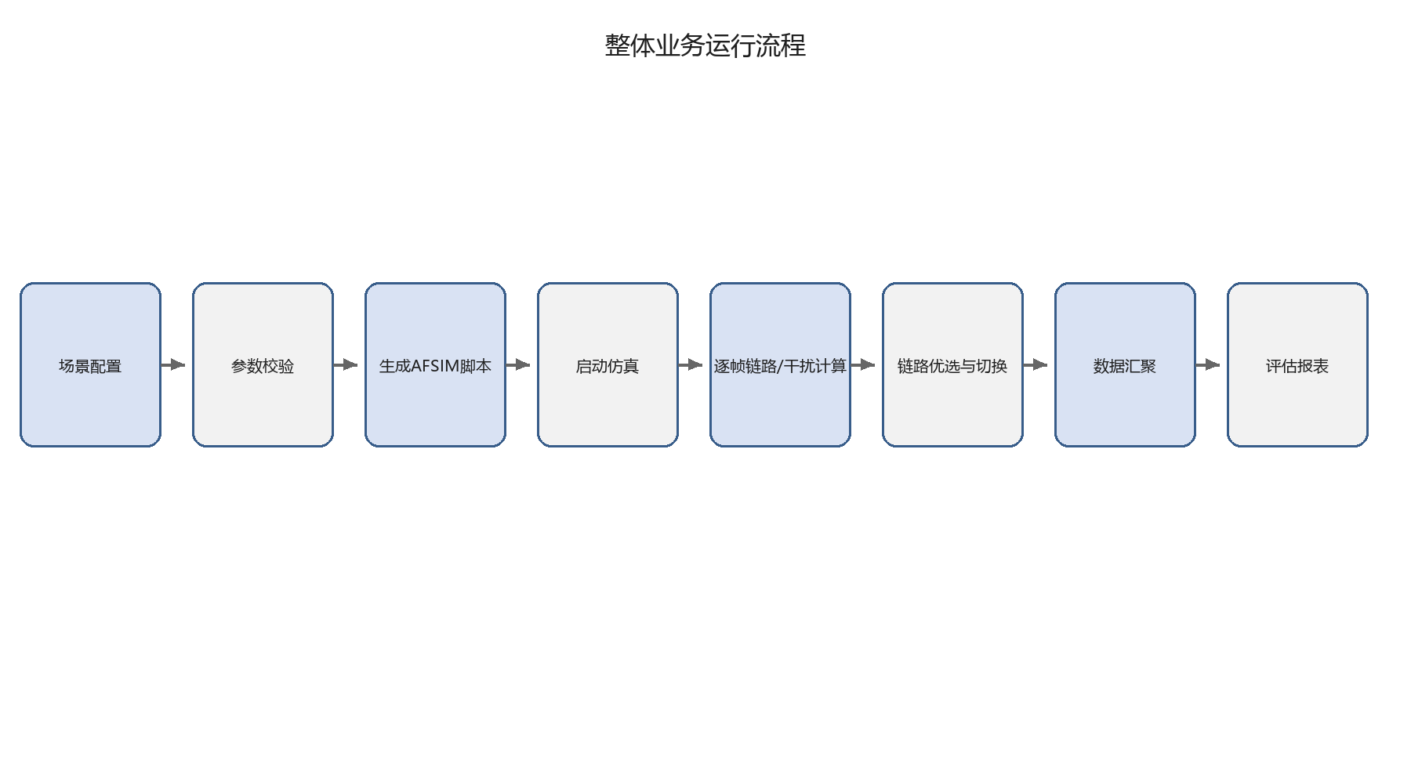
图 5业务流程设计决策
业务流程按“配置-生成-启动-计算-调度-汇聚-评估”组织，任一阶段失败均应通过统一错误码、日志和界面状态反馈给操作员。

整体业务运行流程
加载模板或创建空场景。
配置节点、链路、干扰、环境和时序。
执行参数校验和冲突检测。
生成scenario.txt及数据输出文件。
记录场景版本、配置摘要和生成日志。

场景初始化与配置生成流程
Node.js校验依赖和场景文件。
spawn启动mission.exe并传入脚本路径。
AFSIM解析脚本、初始化平台和插件。
建立CSV输出和前端推送通道。
进入逐帧仿真循环。

仿真启动与脚本加载流程
每帧Update():
更新平台位置
ESM扫描并更新目标列表
根据目标状态启停RF_JAMMER
LinkCalculator计算L、Pr、SNR、BER
LinkManager判断链路状态并执行必要切换
写入link_quality.csv/events.csv/link_switch.csv

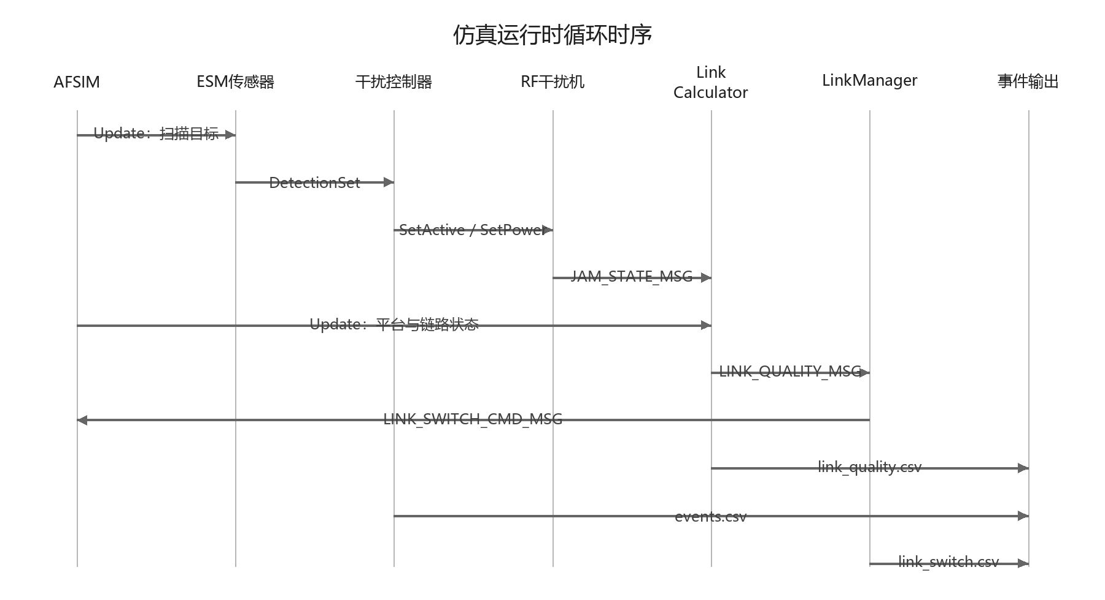
图 6 仿真运行时循环时序

仿真运行时循环流程
前端通过本机文件或WebSocket接收最新事件。
事件解析器按事件类型更新缓存和状态机。
界面按仿真时间刷新节点、链路、干扰和日志。
异常事件进入告警区并保留原始记录。

仿真结束与数据后处理流程
AFSIM达到结束时刻或接收停止指令。
关闭输出文件并返回退出码。
Node.js停止轮询和推送，汇总CSV。
生成统计摘要、曲线和HTML/PDF报表。
用户选择保存结果或清理临时文件。

应用流程设计决策
应用流程围绕配置、运行、监控和评估四类用户任务设计。界面应在关键操作前进行状态检查，在危险操作（停止、删除、覆盖）前进行二次确认。

场景配置操作流程
场景配置区采用分组表单和列表控件，参数旁显示单位、默认值和范围。生成脚本前显示校验摘要，校验失败时定位到具体字段，成功后显示脚本路径和配置版本。
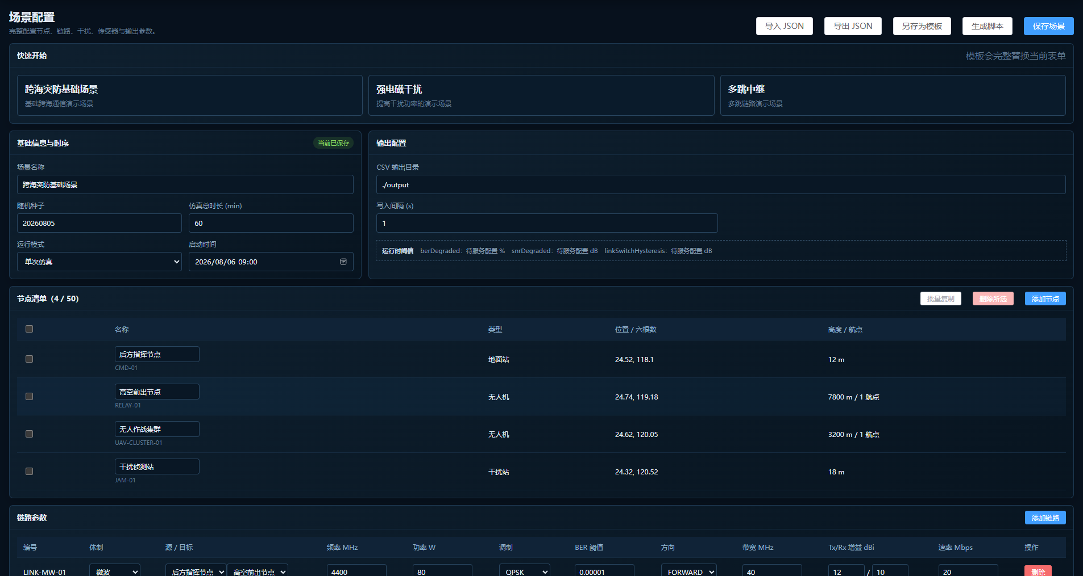
图 7场景配置主界面布局
图 8 场景配置流程图

仿真运行控制流程
仿真运行控制采用IDLE、RUNNING、PAUSED、COMPLETED、STOPPED、ERROR六态状态机。启动仅允许在脚本生成成功且无运行进程时执行；暂停、继续和停止均由状态机校验。
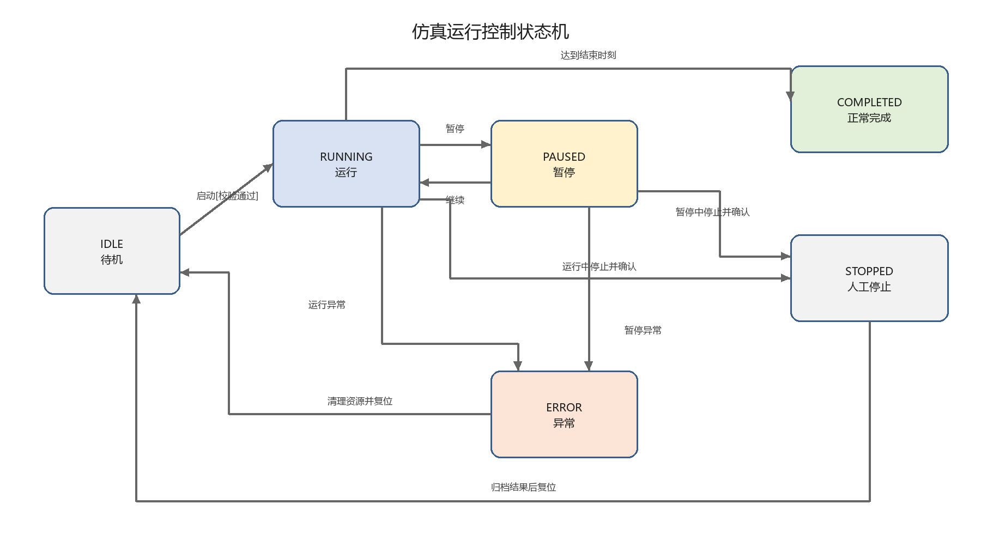
图 9 仿真运行控制状态机

链路质量实时监控流程
链路质量监控区实时显示链路通断、SNR、BER、路径损耗、接收功率、干扰功率和当前链路。绿色表示正常，黄色表示劣化，红色表示中断；点击链路可打开详情弹窗。
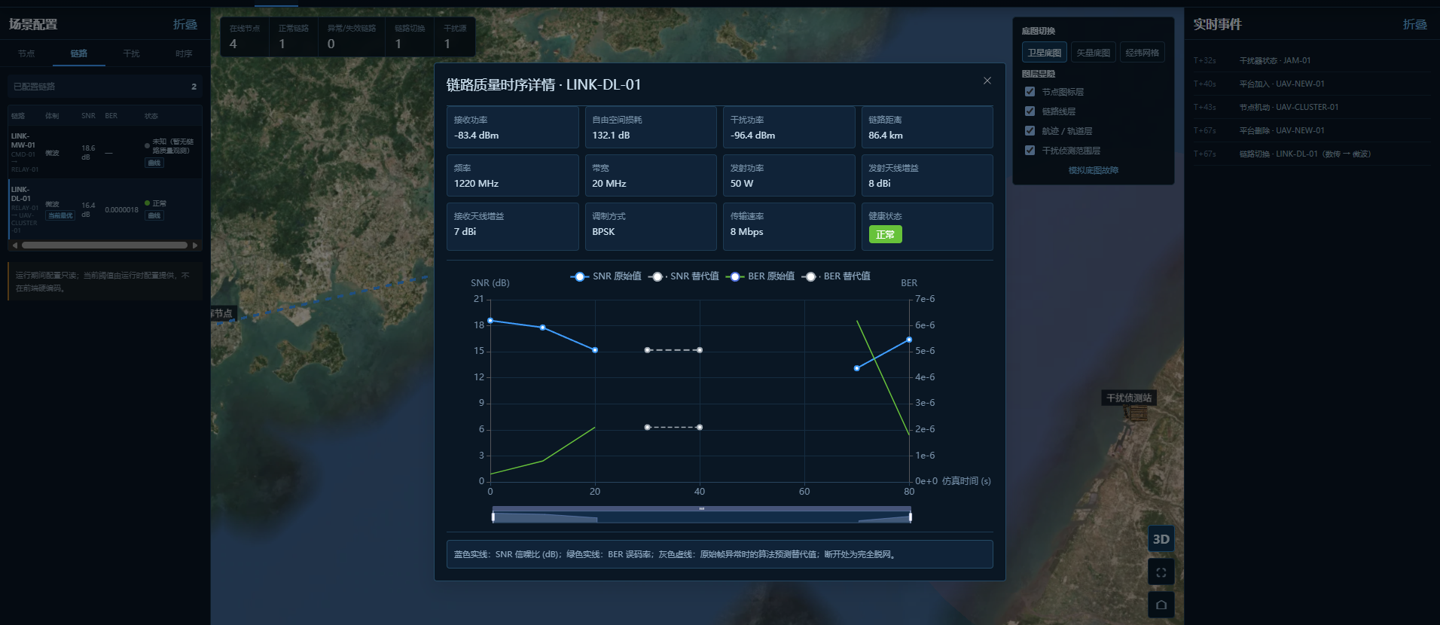
图 10 链路质量实时检测界面
图 11 链路质量实时监控流程图

评估报表生成流程
评估报表由统计服务根据CSV生成，至少包含平均/最小SNR、平均/最大BER、连通时长、切换次数、干扰持续时长、链路类型对比和时序曲线。
图 12 评估报表生成流程图

输入/输出设计决策
输入输出设计遵循“结构化输入、显式单位、统一编码、可追溯输出”原则。输入配置在进入仿真前固化为场景版本，输出文件以任务ID和时间戳建立独立目录。

输入设计（场景配置JSON、用户操作指令）
表 4输入设计表
输入 | 格式 | 来源 | 校验
场景配置 | JSON | 前端/模板 | 版本、必填、类型、范围、关联关系
用户指令 | 事件/命令 | 界面 | 状态机、权限、二次确认
设备参数 | SQLite/JSON | 参数库 | 单位、范围、版本

输出设计（CSV数据文件、评估报表PDF/HTML、2D态势）
表 5输出设计表
输出 | 格式 | 内容 | 用途
链路质量 | link_quality.csv | 逐帧链路指标 | 实时监控、统计、复盘
业务事件 | events.csv | 侦测、干扰、平台事件 | 态势和事件日志
切换事件 | link_switch.csv | 切换前后及原因 | 链路优选评估
评估报告 | HTML/PDF | 统计值、曲线、对比 | 验收和分析

输入输出数据格式约定
JSON采用UTF-8编码，CSV统一UTF-8、逗号分隔、首行表头、追加写入；时间采用仿真秒或ISO 8601；距离采用m，频率采用MHz，功率采用W/dBm，SNR和损耗采用dB，BER采用科学计数法。
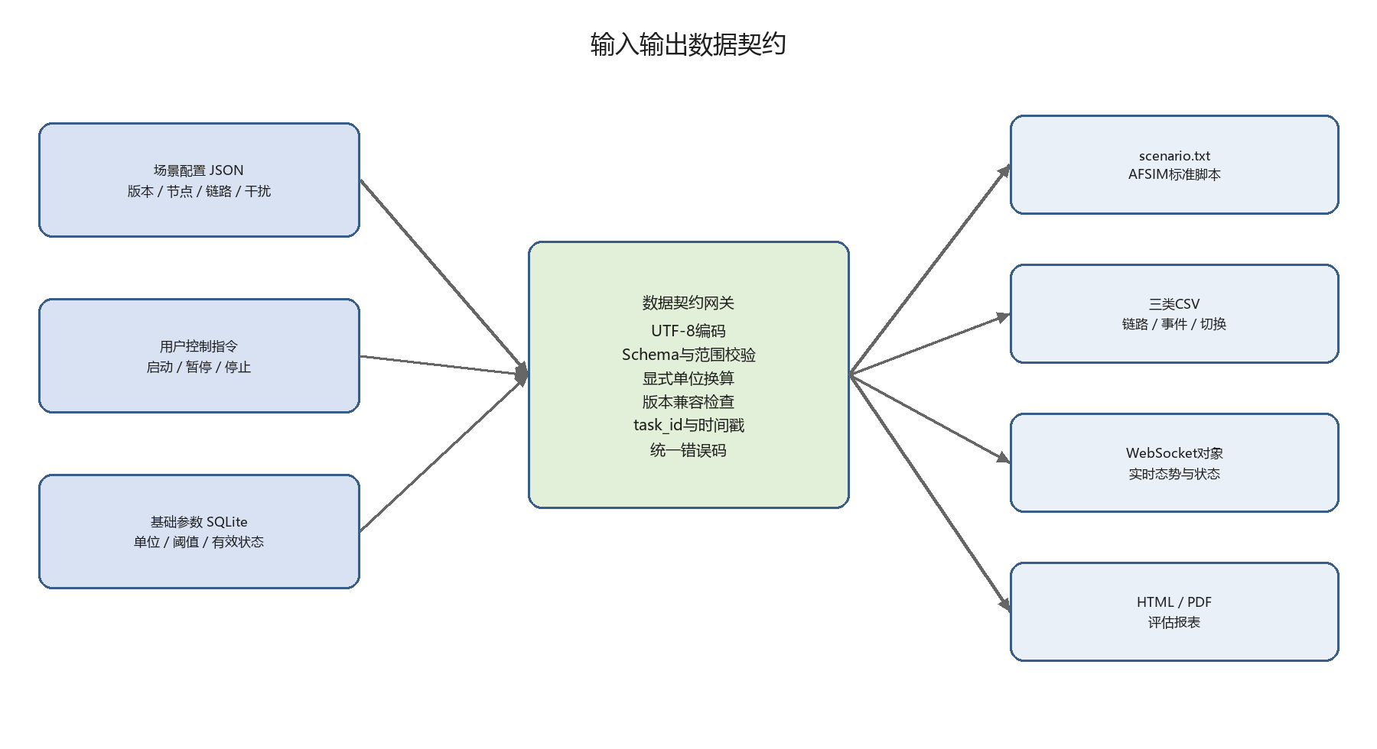
图 13 输入输出数据契约

数据库/数据文件设计决策
本系统采用 SQLite3 嵌入式单文件数据库为本系统提供元数据支撑服务，同时采用 CSV 文本文件存储仿真时序业务数据。通过数据库管理工具软件创建系统相关的数据表，主要包括用户权限数据表、场景元数据表、仿真任务数据表、操作审计日志表等；CSV 文件存储链路状态、链路损耗、侦测干扰事件、链路切换事件等仿真运行时序数据，可存储用户账号角色、场景配置、仿真任务、链路指标、电磁对抗事件等数据。
表 6数据库表

序号 | 表名 | 说明 | 用途
1 | sys_user | 用户表 | 用于保存系统登录用户账号信息
2 | sys_role | 角色表 | 用于存储系统角色及角色权限描述信息
3 | sys_user_role | 用户-角色关联表 | 用于实现用户与角色多对多关联映射
4 | sys_role_permission | 角色-权限关联表 | 用于实现角色与功能权限多对多关联映射
5 | scenario | 场景信息表 | 用于保存场景基础元数据、版本、场景名称信息
6 | scenario_platform | 平台配置表 | 用于存储仿真节点、平台参数配置信息
7 | scenario_link | 链路配置表 | 链路配置表 用于存储异构通信链路配置参数信息
8 | simulation_task | 仿真任务表 | 用于记录每一次仿真任务运行状态、运行时间信息
9 | result_summary | 仿真结果摘要表 | 用于保存仿真完成后链路统计摘要指标信息
10 | operation_log | 操作日志表 | 用于记录全部用户操作审计记录信息

安全性设计决策
安全设计以本地最小权限、输入校验、进程隔离、数据目录控制、异常可恢复和操作审计为核心。

用户认证与权限控制
管理员和操作员分离，登录后按角色控制菜单和数据操作。
仿真进程由Node.js统一创建、监控和终止，禁止界面直接调用未知可执行文件。
所有文件路径限制在软件数据根目录内，防止路径穿越和覆盖系统文件。

输入数据校验
所有数值输入在前端和脚本生成器双重校验。校验内容包括必填、类型、范围、单位、节点数量、端点存在性、频率和带宽关系、时序边界及文件路径。

数据文件安全存储
场景和设备参数文件按目录权限管理；结果和日志按任务目录隔离；数据库定期备份并保留校验摘要。敏感配置不得通过外部网络或普通联网设备传输。

保密性设计决策
系统按单机离线保密环境设计，源码、插件、场景模板、设备参数、仿真结果和文档均纳入项目资料管理。

场景配置数据保密处理
场景配置数据包含节点参数、链路参数、干扰参数、设备基准参数等核心仿真输入数据，属于敏感管控范畴，从存储、访问、内存、审计四个维度设计保密处理机制。 在文件存储加密层面，所有场景配置 JSON 文件、AFSIM 场景脚本文件、设备参数模板文件均采用对称加密算法进行本地落盘加密，文件写入时由加密模块自动完成明文加密，文件读取时先校验当前登录用户权限，权限校验通过后方可解密加载至内存，禁止配置数据以明文形式存储在本地磁盘中，避免存储介质外流导致参数泄露。SQLite 嵌入式数据库同步采用文件级加密机制，用户表、权限表、设备参数表等内置数据表均加密存储，无法通过第三方数据库工具直接读取解析，仅软件内部数据库访问组件可正常读写。 在访问权限控制层面，场景配置数据的全量导出、底层参数修改、模板库更新操作仅管理员角色拥有权限，操作员角色仅支持加载预置场景模板、调整非核心仿真参数、新建临时场景，无法导出完整的底层配置文件，也无法修改设备参数库的基准值，通过角色权限隔离实现敏感配置数据的最小范围知悉。 在内存数据防护层面，场景配置数据仅在仿真运行期间留存于进程专属内存空间，仿真任务结束、用户退出场景编辑界面或关闭系统时，自动执行内存敏感数据清理逻辑，释放并覆盖配置数据占用的内存区域，避免内存残留导致的信息泄露风险。 在操作审计层面，所有场景配置的新建、修改、导入、导出、删除操作均自动记录至操作日志，日志内容包含操作人账号、操作时间、操作类型、对应场景标识，操作日志仅支持查看不支持修改删除，实现场景配置数据的所有操作行为全程可追溯。

仿真结果数据分类分级
根据数据敏感程度、业务价值与使用范围，将仿真结果数据划分为三个等级，实施差异化的存储、访问、导出管控策略，兼顾数据使用效率与保密安全。 一级为内部公开数据，主要包括仿真运行状态标识、链路通断概览、汇总统计指标、态势概览信息等非核心数据。该级别数据所有登录用户均可查看，支持概览报表导出与界面截图，不做额外加密与权限限制，满足日常仿真演示、结果快速查看的使用需求。 二级为敏感数据，主要包括全量链路 SNR/BER 时序明细数据、干扰参数运行明细、链路切换事件明细、节点运动轨迹数据等核心仿真原始数据。该级别数据仅管理员与授权操作员可查看与导出 CSV 格式原始数据，导出操作需记录审计日志，留存导出人、导出时间、数据范围信息，数据文件导出时自动添加水印标识，便于溯源管理。 三级为核心成果数据，主要包括批量仿真参数对比分析报告、通信组织方案优化结论、综合效能评估报告等分析成果类数据。该级别数据仅管理员角色可生成与导出，导出前需进行二次身份校验，生成的 PDF/HTML 格式报表内置不可去除的溯源水印，数据文件采用更高强度的加密算法存储，严格控制知悉范围。 存储设计层面，不同等级的仿真结果数据分目录存储，对应不同的加密强度与访问校验逻辑，三级数据存储目录设置额外的访问锁，仅管理员身份可解锁读取，进一步提升核心数据的安全防护等级。

易用性设计决策
易用性设计强调无脚本操作、默认参数、可视化反馈和结果可追踪。界面以任务状态为中心组织操作，避免用户在仿真运行时修改只读参数。

可视化场景配置
可视化场景配置以降低场景构建难度、减少参数录入错误和提高场景复用效率为设计目标，为操作人员提供无脚本化的仿真场景编辑方式。界面按照场景基本信息、作业节点、通信链路、干扰设备、探测传感器、仿真时序和数据输出等内容划分配置区域，通过统一的场景配置界面完成仿真输入数据的创建、修改、保存和加载。整体写法参考需求规格说明的规范化表述方式。
场景配置界面采用分组面板、下拉选择框、数值输入框、列表控件和地图点选等交互方式。节点类型、链路类型、调制方式和干扰体制等固定参数采用下拉选择，功率、频率、带宽、距离、仿真时长和时间步长等参数采用数值输入。各参数旁应显示计量单位、默认值、取值范围和字段说明，必填项采用统一标识，减少用户对参数含义和单位的理解偏差。节点位置和航点支持通过地图点选方式录入，经纬度信息自动回填至配置表单。
界面支持节点、链路、干扰设备等对象的新增、修改、复制和删除，并通过列表展示已配置对象及其关联关系。用户选择节点后，可查看和维护该节点的位置、运动航迹以及关联的通信链路、传感器和干扰器；配置通信链路时，应对源节点、目标节点和链路类型进行联动选择，避免引用不存在的对象。删除已被其他对象引用的配置项时，系统应提示关联关系并要求用户确认。
系统提供默认场景模板、历史场景加载、撤销、重置和批量导入功能。用户可在默认模板基础上调整节点数量、空间位置、链路参数和干扰参数，减少重复录入。撤销操作应恢复最近一次有效配置状态，重置操作应恢复当前模板的默认参数；批量导入时应先校验文件格式和数据完整性，导入失败不得覆盖当前有效配置。
场景配置过程中，系统对必填项、数据类型、取值范围、对象标识和引用关系进行即时校验。生成脚本前应执行完整校验并展示校验摘要，校验结果区分错误和警告；存在阻断性错误时禁止生成脚本，用户点击错误信息后应能够定位至对应配置字段。校验过程中应保留用户已录入的有效数据，避免因局部参数错误导致整个场景配置内容丢失。
场景配置完成后，系统将界面数据统一封装为场景配置对象，并保存为本地JSON配置文件。参数校验通过后，可调用脚本生成模块生成AFSIM场景脚本；生成成功时，界面显示脚本文件路径、配置版本和生成状态，生成失败时显示明确的失败原因。场景配置、参数校验和脚本生成过程应具有清晰的加载、执行、成功、空数据和异常状态反馈。相关内容以最新详细设计说明为基准。
表 7 可视化场景配置项表
序号 | 配置项 | 配置项标识 | 功能要求
1 | 可视化场景编辑 | DSDWRJQTLJS-BJ-CJPZYJBSC-CJKSH | 支持分组表单、地图点选及对象列表编辑。
2 | 场景模板复用 | DSDWRJQTLJS-BJ-CJPZYJBSC-CJMB | 支持模板加载、复制、保存及批量导入。
3 | 配置校验反馈 | DSDWRJQTLJS-BJ-CJPZYJBSC-CSJY | 支持参数范围校验、错误提示及字段定位。
4 | 场景脚本生成 | DSDWRJQTLJS-BJ-CJPZYJBSC-JBSC | 支持场景JSON保存及AFSIM脚本生成。

表 8 可视化场景配置输入输出信息表
序号 | 数据名称 | 输入方式 | 数据来源 | 类型/长度 | 约束
1 | 场景基本信息 | 手动输入、选择 | 用户配置界面 | ScenarioInfo/— | 场景名称必填，仿真时长和步长必须大于0
2 | 平台节点配置 | 手动输入、地图点选 | 用户配置界面 | PlatformConfig[]/— | 节点标识唯一，单场景节点数量不超过50个
3 | 通信链路配置 | 手动输入、选择 | 用户配置界面 | LinkConfig[]/— | 源、目标节点必须存在且不得相同
4 | 干扰与传感器配置 | 手动输入、选择 | 用户配置界面 | EquipmentConfig[]/— | 功率、频率、带宽及探测范围应符合规定
5 | 仿真时序与输出配置 | 手动输入、目录选择 | 用户配置界面 | SimulationConfig/— | 时间参数必须有效，输出目录应可访问
6 | 场景模板 | 手动选择、文件导入 | 模板库、用户文件 | ScenarioTemplate/— | 模板格式、版本及数据结构必须有效
7 | 场景配置对象 | 系统自动生成 | SceneConfigController | ScenarioConfig/— | 对象标识唯一、引用完整并符合JSON契约
8 | 参数校验结果 | 系统自动生成 | ParameterValidator | ValidationResult/— | 应区分错误和警告，并定位具体配置字段
9 | 场景JSON文件 | 系统自动生成 | 场景配置管理模块 | JSON/不限 | 校验通过后保存，记录配置版本和校验值
10 | AFSIM场景脚本 | 系统自动生成 | AfsimScriptGenerator | TextFile/不限 | 仅在配置校验通过后生成并保存至本地

实时态势展示与交互
实时态势展示与交互以直观反映仿真运行状态、降低信息识别难度和提高异常定位效率为设计目标，为操作人员提供统一的二维态势观察、链路指标监控和对象详情查询入口。前端基于Vue 3与Leaflet实现二维态势展示，接收平台位置、链路质量、干扰状态和链路切换事件，并按照仿真时间动态刷新。
二维态势区域采用差异化节点图标、链路线型与颜色、干扰覆盖圆和状态灯表示不同对象及其运行状态。平台节点按照类型显示图标、名称和运动轨迹，通信链路按照正常、劣化和中断状态显示相应颜色，干扰设备显示作用范围、启停状态和功率信息。界面支持地图缩放、平移及图层控制，刷新过程中应保持用户当前视图、图层选择和对象选中状态。
实时指标监控面板展示链路SNR、BER、接收功率、传输时延和可用状态，支持按照节点、链路类型和时间范围进行筛选。同一链路仅保留最新仿真时刻的有效数据，超过阈值的指标和异常链路应自动高亮。用户点击节点、链路或告警记录后，可查看对象位置、链路端点、通信体制、传播损耗、SNR、BER、状态和数据更新时间。
链路切换发生后，系统应突出显示切换前后的链路，并在时间线中记录切换时刻、通信方向、原链路、新链路及切换原因。界面应对加载、运行、暂停、无数据、连接中断和解析异常等状态提供明确反馈；数据无效或过期时不得作为实时信息展示，单个对象异常不得影响其他有效对象的正常刷新。相关内容以最新详细设计说明为准。
表 9 实时态势展示与交互配置项表
序号 | 配置项 | 配置项标识 | 功能要求
1 | 2D态势渲染 | DSDWRJQTLJS-BJ-QDZS-STXR | 支持节点、链路、轨迹及干扰区域动态渲染。
2 | 实时指标监控 | DSDWRJQTLJS-BJ-QDZS-ZBJK | 支持链路指标监控、条件筛选及异常高亮。
3 | 链路质量弹窗 | DSDWRJQTLJS-BJ-QDZS-LLTC | 支持点击链路查看最新质量指标和状态详情。

表 10 实时态势展示与交互输入输出信息表
序号 | 数据名称 | 输入方式 | 数据来源 | 类型/长度 | 约束
1 | 仿真帧数据 | 系统自动获取 | WebSocket仿真数据 | SimulationFrame/— | 时间戳、平台标识及空间坐标必须有效
2 | 地图图层状态 | 系统自动生成 | SituationRenderer | LayerState/— | 仅使用校验通过的数据更新地图图层
3 | 链路指标集合 | 系统自动获取 | 链路计算模块 | LinkMetric[]/— | 应属于当前任务，同一链路按时间去重
4 | 指标面板状态 | 系统自动生成 | MetricPanelController | MetricPanelState/— | 应展示各链路最新有效指标和告警状态
5 | 链路标识 | 地图点选、列表选择 | 地图或告警记录 | String/64 | 必须关联当前仿真任务中的有效链路
6 | 链路详情视图 | 系统自动生成 | LinkQualityDialog | LinkDetailView/— | 数据应完整、有效并标明指标产生时刻
7 | 链路切换事件 | 系统自动获取 | LinkManager、切换事件文件 | SwitchEvent[]/— | 应包含切换时刻、前后链路及切换原因
8 | 切换事件时间线 | 系统自动生成 | 前端事件控制器 | TimelineState/— | 按仿真时间排序并支持关联对象定位

一键式报表生成
一键式报表生成以简化评估操作、统一指标口径和保证结果可追溯为设计目标，为操作人员提供从仿真数据汇总、效能指标计算、图表展示到报表导出的完整操作入口。该功能可在仿真正常结束后自动触发，也可由用户从历史仿真任务中选择指定批次手动执行。整体描述格式参考需求规格说明模板。
报表生成时，系统自动读取场景配置、节点与链路参数、干扰参数、link_quality.csv、仿真事件日志和链路切换记录。Node.js数据处理脚本按照任务、节点、链路和仿真时间关联数据，并完成文件完整性检查、字段校验、重复记录过滤、缺失数据标记和时间序列对齐。数据文件缺失或关键字段异常时，应停止生成并显示异常文件和处理建议。
数据校验通过后，系统按照总体、任务阶段、节点和链路等维度统计链路连通率、可用率、接收功率、SNR、BER、时延、吞吐率、丢包率、切换次数、切换成功率和干扰条件下的通信保持能力。配置综合评分时，应根据指标权重和等级阈值完成归一化及加权计算。
评估结果采用指标卡片、统计表格、柱状图、折线图和雷达图展示，并支持按照节点、链路、任务阶段和时间范围筛选。用户确认报表名称、仿真批次、评估范围和报表模板后，系统一键生成PDF或HTML报表。报表应包含任务概况、场景配置、参数摘要、指标说明、统计结果、异常与切换事件、图表及综合结论，并与原始数据和评估参数一并保存在本地任务目录中。相关内容以最新详细设计说明为准。
表 11 一键式报表生成配置项表
序号 | 配置项 | 配置项标识 | 功能要求
1 | 报表参数配置 | DSDWRJQTLJS-BJ-QDZS-BBKSH-CS | 支持选择仿真批次、评估范围及报表模板。
2 | 评估数据汇总 | DSDWRJQTLJS-BJ-QDZS-BBKSH-SJHZ | 支持校验并汇总链路、干扰及切换数据。
3 | 指标图表生成 | DSDWRJQTLJS-BJ-QDZS-BBKSH-TBSC | 支持生成指标卡片、统计表及多类型图表。
4 | 报表导出与归档 | DSDWRJQTLJS-BJ-QDZS-BBKSH-BBDC | 支持一键生成PDF、HTML报表并本地归档。

表 12 一键式报表生成输入输出信息表
序号 | 数据名称 | 输入方式 | 数据来源 | 类型/长度 | 约束
1 | 报表生成请求 | 手动输入、选择 | 操作人员 | ReportRequest/— | 应包含报表名称、仿真批次、时间范围和模板
2 | 场景及模型配置 | 系统自动读取 | 仿真任务目录 | ScenarioConfig/— | 应与所选仿真批次和配置版本一致
3 | 节点、链路及干扰参数 | 系统自动读取 | 场景配置文件 | ParameterSet/— | 参数标识、计量单位和引用关系应完整
4 | 链路质量数据 | 系统自动读取 | link_quality.csv | LinkQualityData[]/— | 字段完整，时间连续且属于当前任务
5 | 仿真事件数据 | 系统自动读取 | events.csv | SimulationEvent[]/— | 事件类型、对象标识和时间戳必须有效
6 | 链路切换数据 | 系统自动读取 | link_switch.csv | SwitchEvent[]/— | 应包含切换前后链路、时间及切换原因
7 | 评估参数 | 手动选择、自动加载 | 评估参数配置 | EvaluationConfig/— | 指标、权重和等级阈值应处于有效范围
8 | 评估指标结果 | 系统自动生成 | 通信效能评估模块 | EvaluationResult/— | 应标明统计范围、单位和计算版本
9 | 图表与报表视图 | 系统自动生成 | ReportVisualizer | ReportView/— | 图表应标明数据范围、单位和生成时间
10 | PDF/HTML评估报表 | 系统自动生成 | 报表生成模块 | ReportFile/不限 | 仅在数据校验和指标计算成功后生成
11 | 报表生成结果 | 系统自动生成 | 报表归档模块 | ReportGenerateResult/— | 应记录文件路径、生成时间、版本和校验值

测试性设计决策
测试性设计通过模块化、确定性输入、事件日志、CSV契约、状态机和错误码保证问题可复现、可隔离、可定位。
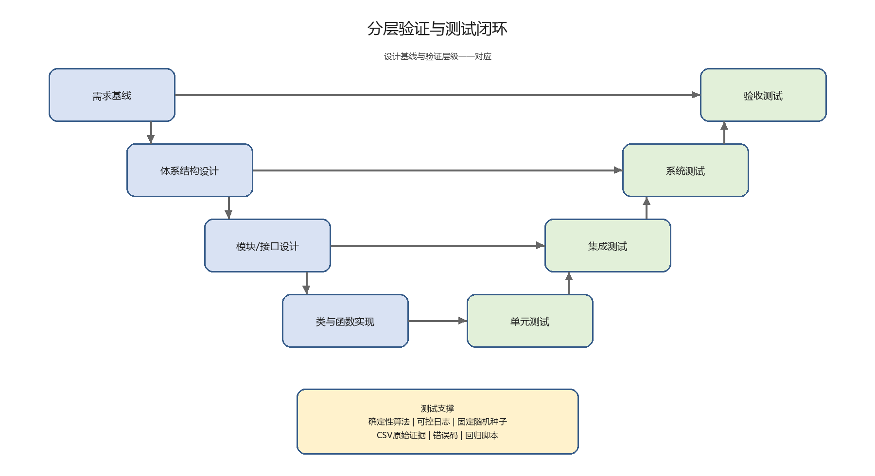
图 14分层验证与测试闭环

单元测试策略
前端校验、JSON解析、CSV解析、公式计算和状态机采用单元测试。
LinkCalculator和LinkManager的核心计算覆盖正常、边界、异常和重复输入。
核心代码单元测试覆盖率目标不低于90%。

集成测试策略
集成测试覆盖脚本生成-引擎加载、干扰-链路计算、链路计算-链路切换、CSV-前端推送和SQLite-管理界面等接口组合。

系统测试策略
系统测试覆盖4类节点、4类链路、不少于2种干扰、50节点规模、可复现性、连续运行、数据完整性、权限、备份恢复和报表输出。

测试工具与环境
表 13 测试工具与环境表

类别 | 工具/环境 | 用途
插件单测 | Visual Studio 2019 64位、C++测试框架 | LinkCalculator/LinkManager计算验证
接口测试 | Node.js测试工具、CSV样例 | 脚本、进程、文件和WebSocket
系统测试 | Windows 10/11 64位、AFSIM 2.9.0 | 场景、规模、稳定性和验收
文档测试 | Word结构检查、字段审计 | 目录、编号、表格和交付质量

保障性设计决策
保障性设计围绕可部署、可维护、可交付和可培训展开，确保软件在甲方指定单机环境中能够独立安装、运行、备份和恢复。

运行环境与部署方案
交付绿色免安装离线包，目录包含主程序、AFSIM依赖、插件DLL、场景模板、设备参数、SQLite数据库初始化脚本、示例场景、日志目录和文档。提供一键自检脚本，检查系统版本、运行库、磁盘空间和插件加载。
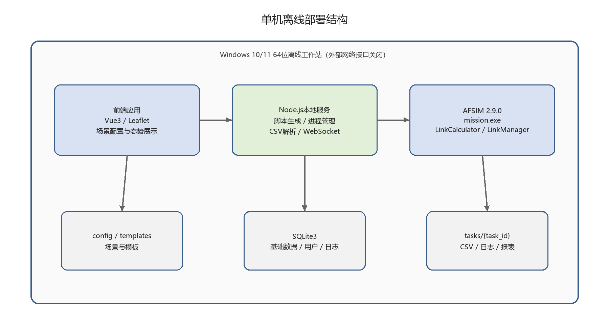
图 15单机离线部署结构

技术文档交付清单
项目验收交付时同步交付全套技术文档，覆盖设计、开发、测试、运维全生命周期，满足用户使用、维护、升级的全流程文档支撑需求，所有交付文档内容与软件实现保持一致，版本统一。 设计类文档共两类，分别为《多手段无人集群通联技术软件方案设计》与《多手段无人集群通联技术软件详细设计说明书》，前者记录系统总体架构、模块划分、接口总体设计等顶层设计内容，后者记录各模块内部实现逻辑、算法细节、数据结构定义等详细设计内容，共同构成完整的设计技术资料。 开发类文档共四类，分别为 C++ 插件源码说明文档、前端工程源码说明文档、数据库设计说明文档、接口设计说明文档，配套全套源码同步交付，文档内标注代码结构、核心函数说明、调用关系与二次开发注意事项，支撑用户后续功能扩展与定制化开发。 测试类文档共三类，分别为《多手段无人集群通联技术软件测试报告》、单元测试用例集、集成测试用例集，完整记录测试方案、测试用例、测试结果、缺陷整改情况，作为软件功能性能达标的验证依据。 使用运维类文档共两类，分别为《多手段无人集群通联技术软件使用说明书》与《多手段无人集群通联技术软件部署运维手册》，前者面向普通操作人员，详细说明系统操作流程、功能使用方法与常见问题处理；后者面向运维人员，说明系统部署步骤、版本更新方法、故障排查流程与数据备份恢复操作，覆盖日常运维全场景。 第三方测评文档共一类，即第三方 CNAS 测评报告一份，由具备资质的第三方机构出具，作为系统功能性能指标达标的中立验证依据。

运维保障方案
为保障系统交付后持续稳定运行，构建分级响应、离线交付、全程支撑的运维保障体系，覆盖故障处理、版本更新、数据保障、技术支持全维度，适配单机离线的使用场景，在保障数据安全的前提下提供高效运维服务。 故障分级响应机制方面，将运维故障划分为三个等级实施差异化响应。一级故障为系统无法启动、核心仿真功能失效、数据损坏等阻断性问题，提供 24 小时内响应、3 个工作日内提供修复补丁的保障，重大问题可根据需求安排远程或现场排查。二级故障为非核心功能异常、界面显示异常、导出功能异常等不影响核心仿真流程的问题，提供 2 个工作日内响应、5 个工作日内完成修复的保障。三级故障为操作咨询、配置指导、使用答疑类问题，提供 1 个工作日内的文字答疑支持。 版本更新与补丁交付机制方面，所有版本更新、缺陷修复均采用离线补丁包形式交付，通过 USB 存储介质传输，全程不通过网络传输，保障数据安全。补丁包内置版本校验能力与一键更新脚本，更新前自动备份当前版本程序与核心数据，支持版本回退操作，避免更新失败导致系统不可用。每次版本更新同步提供版本说明文档，说明修复内容、新增功能与注意事项。 数据备份与恢复机制方面，系统内置自动备份功能，支持按周期自动备份场景配置、设备参数、用户权限等核心数据，备份文件加密存储至指定目录。用户也可手动触发全量数据备份与恢复操作，备份数据可跨版本兼容，保障在误操作、系统异常、版本更新等场景下的数据安全性与可恢复性。 技术支持与培训保障方面，交付现场提供 1 次集中操作培训，覆盖系统部署、场景搭建、仿真运行、报表导出、常见故障排查等内容，保障使用人员与运维人员掌握系统操作与基础运维能力。交付后 3 个月内提供免费技术支持，针对操作问题、配置问题提供离线答疑，针对软件本身的缺陷问题提供免费修复补丁。后期如需新增功能、扩展场景等定制化升级，可根据具体需求另行签订增补开发协议，提供对应的开发与升级服务。

CSCI体系结构设计
本章定义CSCI部件、执行方案、数据结构和模块间边界。所有设计均以需求标识为输入，以可执行组件、接口、数据和状态为输出。

CSCI部件
多手段无人集群通联技术软件按职责划分为前端展示、场景配置与脚本生成、仿真运行与链路计算、干扰与感知、链路切换与优选、数据交换与接口、系统管理七个CSCI部件。各部件通过受控接口交换场景配置、仿真帧、链路指标、事件和管理数据。

前端展示CSCI构成（DSDWRJQTLJS-CSCI-QDZS）
指标要求：可输入或计算输出特定场景下通信节点通联的信息需求参数，包括信息类型、信息量、传输频次、时延、节点类型、节点数量、传输距离、信息速率、调制方式、信道编码、电磁环境、自然环境、链路设计等；可输出链路优化情况、误码率等数据。
技术选型：前端展示模块基于Vue 3与Leaflet组织二维态势、实时指标、链路详情和评估报表，为操作人员提供统一的仿真观察与交互入口。本CSCI由2D态势渲染子模块（Leaflet）、实时指标监控面板子模块、链路质量弹窗展示子模块、评估报表可视化子模块组成。前端展示CSCI部件图如图 15所示。
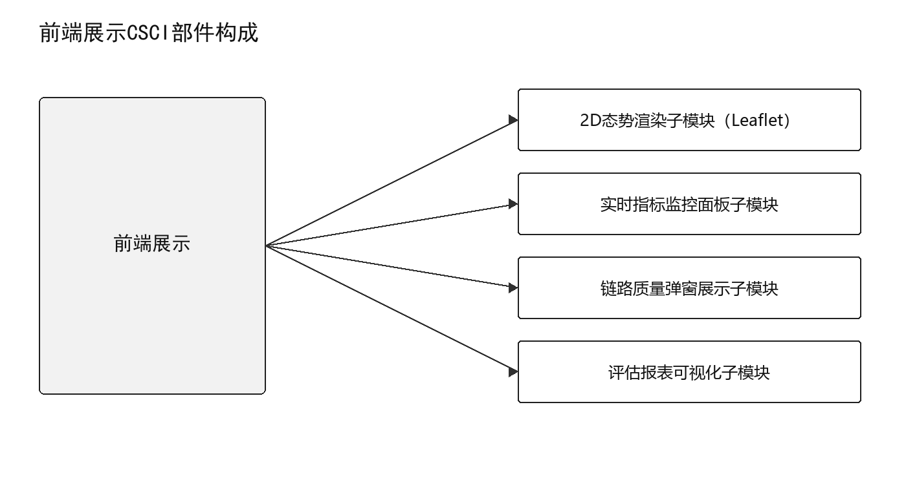
图 16前端展示CSCI部件图
前端展示CSCI部件构成表如表 14所示。
表 14前端展示CSCI部件构成表
序号 | 部件标识 | CSCI部件 | 功能要求
1 | DSDWRJQTLJS-BJ-QDZS-STXR | 2D态势渲染（Leaflet） | 将节点位置、链路状态和干扰区域转换为Leaflet图层，按仿真时间刷新二维态势并保持视图交互状态。
2 | DSDWRJQTLJS-BJ-QDZS-ZBJK | 实时指标监控面板 | 汇总SNR、BER、接收功率、时延和链路可用状态，支持按节点、链路和时间窗口筛选展示。
3 | DSDWRJQTLJS-BJ-QDZS-LLTC | 链路质量弹窗展示 | 根据用户选中的链路加载端点、体制、损耗、SNR、BER和状态判定信息，并展示指标来源时刻。
4 | DSDWRJQTLJS-BJ-QDZS-BBKSH | 评估报表可视化 | 将链路质量、切换事件和干扰效果按时间、节点及链路聚合，形成曲线、统计表和可导出报表。

场景配置与脚本生成CSCI构成（DSDWRJQTLJS-CSCI-CJPZYJBSC）
场景配置与脚本生成模块负责场景要素编辑、参数一致性校验、模板复用及AFSIM脚本生成，是仿真运行的输入准备环节。本CSCI由场景可视化配置子模块、参数校验与冲突检测子模块、场景模板管理子模块、AFSIM脚本生成子模块组成。
场景配置与脚本生成CSCI部件图如图 16所示。
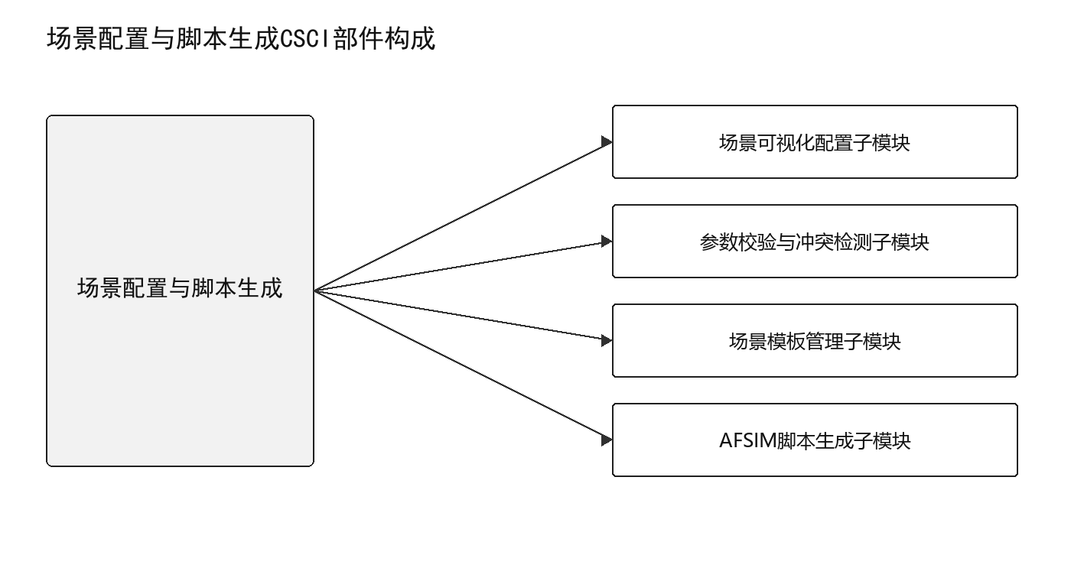
图 17场景配置与脚本生成CSCI部件图
场景配置与脚本生成CSCI部件构成表如表 15所示。
表 15场景配置与脚本生成CSCI部件构成表
序号 | 部件标识 | CSCI部件 | 功能要求
1 | DSDWRJQTLJS-BJ-CJPZYJBSC-CJKSH | 场景可视化配置 | 通过可视化表单配置节点、链路、干扰设备和仿真时序，并形成统一的场景JSON对象。
2 | DSDWRJQTLJS-BJ-CJPZYJBSC-CSJY | 参数校验与冲突检测 | 校验必填项、取值范围、引用关系、频段与时序冲突，返回可定位到字段的错误和警告。
3 | DSDWRJQTLJS-BJ-CJPZYJBSC-CJMB | 场景模板管理 | 维护可复用的场景模板及版本信息，支持新建、复制、加载、更新和受控删除。
4 | DSDWRJQTLJS-BJ-CJPZYJBSC-JBSC | AFSIM脚本生成 | 将场景JSON映射为AFSIM平台、运动、通信、传感器、干扰和时序定义，输出可追溯的场景脚本。

仿真模型与链路计算CSCI构成（DSDWRJQTLJS-CSCI-FZYXYLLJS）
仿真模型模块包括信道模型、通信节点模型、感知模型和干扰模型等，其中信道模型由发送端、接收端、信道白噪声、信道干扰信号等组成；通信节点模型包括链路各终端的功率、天线增益、通信距离、波形抗干扰增益、空域隔离大小等参数；感知和干扰模型可根据甲方提供的设备参数生成。
搭建典型仿真场景、模拟海洋气象环境、电磁干扰强度、多类型信息节点机动特性、不同通信手段传输性能等参数；模拟多种类型链路各终端的功率、天线增益、通信距离，波型抗干扰增益、空域隔离大小、干扰带宽和功率等参数，测试融合通联方法的运行效果，仿真迭代优化通联组织策略，修正资源调度与链路切换参数，形成 适配需求的信息通联组织运用方法。
链路计算模块驱动AFSIM按帧执行，计算传播损耗、SNR、BER并判定链路状态，为干扰、选路和展示提供统一指标。本CSCI由AFSIM引擎驱动子模块、LinkCalculator插件（链路计算）、复合损耗模型计算子模块、SNR/BER逐帧求解子模块、链路状态判定子模块组成。
仿真模型与链路计算CSCI是本系统的核心数值计算底座，以AFSIM仿真引擎（mission.exe）为推演调度核心，配套自研C++自定义链路计算插件（LinkCalculator），完成全场景作业实体的机动推演、空间传播损耗求解、多源干扰叠加与信噪比计算、链路通断状态判定，以及仿真事件数据的实时增量输出。该CSCI直接接收场景配置与脚本生成CSCI输出的场景脚本文件（scenario.txt）作为唯一输入源，以本地CSV文件为数据回传媒介，将仿真运行过程中产生的链路质量、事件、链路切换等数据实时输出至下游数据后处理与可视化CSCI。
仿真面向跨域协同作业场景，传播环境参数用于刻画海上无线信道传播条件，作为复合损耗模型的输入，参与自由空间损耗、海面多径反射损耗、大气吸收损耗、雨雾衰减的逐帧求解。传播环境参数共分为气象类参数、海况海面类参数、传播约束类参数三大类，对外可配置共 6 项环境输入参数。所有对外传播环境参数为仿真基线配置，支持通过场景配置界面 / JSON 文件修改，适配不同海况、气象条件下仿真推演。
表 16传播环境参数表
序号 | 参数类别 | 参数名称 | 数据类型 | 单位 | 基线取值 | 参数说明
1 | 气象类 | 大气温度 | float | ℃ | 20 | 近海海面大气温度，参与氧气、水汽大气吸收损耗计算。AFSIM 原生接口：atmosphere_calibration设置温度偏差，atmosphere_model选用标准大气模型，直接使用 ITU-R P.676 大气吸收损耗模型。
2 | 气象类 | 降雨强度 | float | mm/h | 0 | 0 代表无雨，数值增大，雨对微波、激光链路衰减加剧。AFSIM 原生接口：global_environment->rain_rate+rain_altitude_limit，使用 ITU-R P.838 雨衰模型。
3 | 气象类 | 相对湿度 | float | %RH | 80 | 用于换算水汽密度，参与水汽分量大气吸收损耗计算。AFSIM ITU 大气模型内部间接使用水汽密度，无直接输入字段，脚本配置大气模型后自动生效，依据 ITU-R P.676 模型计算。
4 | 气象类 | 雾等级 | enum | - | 无雾 | 提供对外枚举选项：无雾 / 轻雾 / 浓雾；LinkCalculator 插件完成映射：无雾→0，轻雾→0.1，浓雾→0.5，转换后送入 AFSIM。AFSIM 原生接口：cloud_altitude_limits+cloud_water_density，采用 ITU-R P.840 云雾衰减模型，需做枚举-数值映射转换。
5 | 海况海面类 | 海况等级 | int | 级 | 2 | 取值范围 0-6 级，等级越高海面粗糙度越大。软件输入海况等级，LinkCalculator 完成等级-表面粗糙度映射后送入 AFSIM；海水复介电常数 70-j42.5 在插件内部固化，不对外暴露配置。AFSIM 原生接口：global_environment->sea_state、fast_multipath组件surface_roughness参数，采用 Blake 海面多径反射损耗方法，需做等级映射转换。
6 | 传播约束类 | 衰落模式选择 | enum | - | 莱斯衰落 | 对外枚举选项：莱斯衰落 / 瑞利衰落。AFSIM2.9.0 的fast_multipath仅实现镜面反射干涉，无原生莱斯 / 瑞利切换能力；由 LinkCalculator 插件自研叠加小尺度衰落余量，莱斯 K 因子 6-12dB，瑞利模式按无直视路径计算余量。

仿真运行与链路计算CSCI部件图如图 17所示。
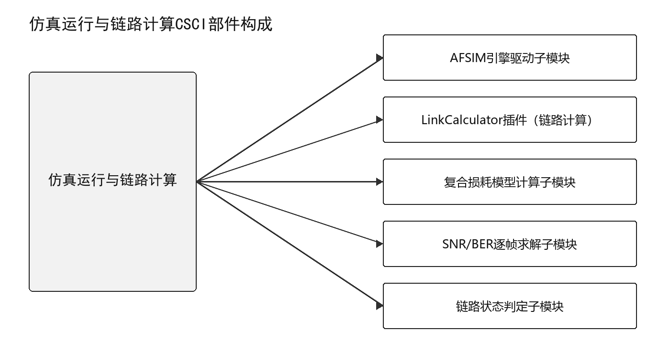
图 18仿真运行与链路计算CSCI部件图
仿真模型模块如表 17所示。
表 17仿真模型节点参数表
序号 | 节点类型 | 仿真对象 | 相关功能
1 | 公共服务平台后方节点 | 中型综合通信车 | 平台能力：中型高机动、动中通、驻停通、自动辅助开设  通信手段：2路卫通、1路微波  传输能力：卫星16M、微波80M
2 | 公共服务平台前出节点 | 高空无人机通信节点 | 平台能力：工作高度8000米，双机轮守  通信手段：1路卫星、1路微波、1路JIDS  传输能力：卫星16M、微波80M
3 | 无人集群指挥车节点 | 陆军无人集群指挥车 | - 地空作用距离≥240km（对中继机，通视：C波段上行25.6kbps，下行16Mbps；L波段上行6.4kbps，下行12.8kbps），60km(对任务机，通视），30km（对飞行训练机，通视）；  - 传输码速率：C波段上行52.6kbps、2Mbps、4Mbps分档可选；C波段下行51.2kbps、2Mbps、4Mbps、8Mbps、16Mbps分档可选；L波段上行6.4kbps、12.8kbps分档可选；L波段下行12.8kbps、25.6kbps、2Mbps、4Mbps、8Mbps分档可选；  - 传输误码率≤10-5  - 定向天线(C波段)：方位360°x n(连续），俯仰-3°~+85°；  - 无线电跟踪精度（C波段）：距离误差（1σ）≤50m；方位误差（1σ）≤10mrad
4 | 无人集群节点 | 陆无人集群 | - 通信距离≥300km（一跳中继），500km（两跳中继），40Km（任务机间），60km(中继机与任务机间）；  - 地空视频≥4路（同时选通）  - 时延≤5s（节点入网），≤3s（地空视频连接建立），≤1s（地空视频传输）
模型各节点参数可通过场景 JSON / 界面配置修改。
仿真链路参数表如表 18所示。
表 18仿真链路参数表
序号 | 链路类型 | 功能参数要求
1 | 卫星 | EIRP:5dBW，G/T:-14dB/K,位置（同步轨道，东经73度），波束直径140km
2 | 微波 | EIRP:30dBW，G/T:-3dB/K，频率：8.2GHz
3 | 新一代数据链 | EIRP:26dBW，G/T:-6dB/K，频率：2.3GHz
4 | 激光 | EIRP:20dBW，灵敏度-47dBm，频率:440nm
参数匹配项目跨域作业，参数支持前端场景配置界面修改。
仿真运行与链路计算CSCI部件构成表如表 19所示。
表 19仿真运行与链路计算CSCI部件构成表
序号 | 部件标识 | CSCI部件 | 功能要求
1 | DSDWRJQTLJS-BJ-FZYXYLLJS-YQQD | AFSIM引擎驱动 | 启动并控制AFSIM 2.9.0仿真进程，接收逐帧回调、维护运行状态并在结束时释放资源。
2 | DSDWRJQTLJS-BJ-FZYXYLLJS-LLJS | LinkCalculator插件（链路计算） | 在AFSIM插件中组织收发端几何、设备和环境参数，调度损耗与质量求解并形成标准链路指标。
3 | DSDWRJQTLJS-BJ-FZYXYLLJS-FHSX | 复合损耗模型计算 | 组合自由空间、系统、遮挡及干扰相关损耗，输出总损耗和分量明细以支持结果追溯。
4 | DSDWRJQTLJS-BJ-FZYXYLLJS-SNBER | SNR/BER逐帧求解 | 根据接收功率、噪声、带宽和调制编码参数逐帧求解SNR与BER，保留计算输入及模型版本。
5 | DSDWRJQTLJS-BJ-FZYXYLLJS-LLZT | 链路状态判定 | 综合SNR、BER、接收功率和连续帧状态判定链路可用、劣化或中断，并抑制瞬时抖动。
模块整体架构
本CSCI整体采用AFSIM原生仿真引擎 + 自研C++自定义插件的分层协作架构，具体组成如图 18所示。
图 19仿真运行与链路计算CSCI部件架构图
该图为仿真运行与链路计算 CSCI 分层架构图，自上而下展示 AFSIM 仿真环境内部各模块的调用与数据流转关系，整体分为四层。
第一层：AFSIM 仿真引擎（mission.exe） 作为整个仿真程序主进程，内部包含场景加载器、仿真调度器、事件管理器、线程管理器四大核心组件。负责完成场景解析、仿真帧推进调度、事件分发、多线程管理，驱动整个仿真流程运行，向下输出驱动作业实体集群。
第二层：作业实体集群 由 AFSIM 引擎实例化生成各类仿真实体，包含：空中无人集群WF_AIR_MOVER、卫星集群SPACE_MOVER、地面通信站（固定平台）。 实体在每帧仿真中输出位置、状态、运动信息，作为链路计算的输入源，数据向下送入 C++ 自定义链路计算插件LinkCalculator。
第三层：C++ 自定义链路计算插件（LinkCalculator） 为本 CSCI 的自定义开发插件，挂载在 AFSIM 框架中，包含 4 个子模块：
参数读取器（Initialize）：插件初始化阶段读取配置参数；
链路质量计算器（每帧执行）：逐帧完成距离、各类损耗、SNR/BER 链路质量求解；
干扰功率叠加器（每帧执行）：接收干扰模块输出，完成干扰功率叠加计算；
CSV 输出器（Update，每帧执行）：把链路计算结果输出为 CSV 数据文件。 插件完成全部链路仿真运算后，与底层 AFSIM 原生组件库交互。
第四层：AFSIM 原生组件库 提供框架自带基础组件：通信组件 Comms、传感器 Sensors、武器 / 干扰 Weapons、处理器 Processors。自定义插件和原生组件库双向交互，完成信号、干扰、传感能力的模型联动。
数据流转总结
AFSIM 仿真引擎调度仿真实体产生运动与状态数据 → 送入自定义LinkCalculator插件做链路、干扰、SNR/BER 计算 → 插件与 AFSIM 原生组件库协同，同时输出 CSV 结果文件，完成完整通信链路仿真闭环。

干扰与感知CSCI构成（DSDWRJQTLJS-CSCI-GRYGZ）
干扰与感知模块管理ESM侦测与RF干扰设备，在仿真帧内完成发现、启扰、链路劣化反馈和参数同步。本CSCI由ESM侦测传感器管理子模块、RF干扰机控制子模块、侦测→启扰→劣化闭环子模块、干扰参数实时同步子模块组成，并且ESM侦测传感器和RF干扰机的参数可通过场景 JSON / 界面配置修改，仿真内部可调用链路误码率计算公式完成误码率的计算。
ESM侦测传感器管理子模块是干扰与感知CSCI的前端探测子模块，以AFSIM框架原生电子探测组件（WSF_ESM_SENSOR）为基础，负责对空域进行帧级扫描，捕获我方通信节点的信号特征，为后续干扰启停提供目标判定依据。该子模块挂载于对方干扰站平台实体上，作为"侦测→启扰→劣化"闭环的起点。
干扰与感知CSCI部件图如下图 19所示。
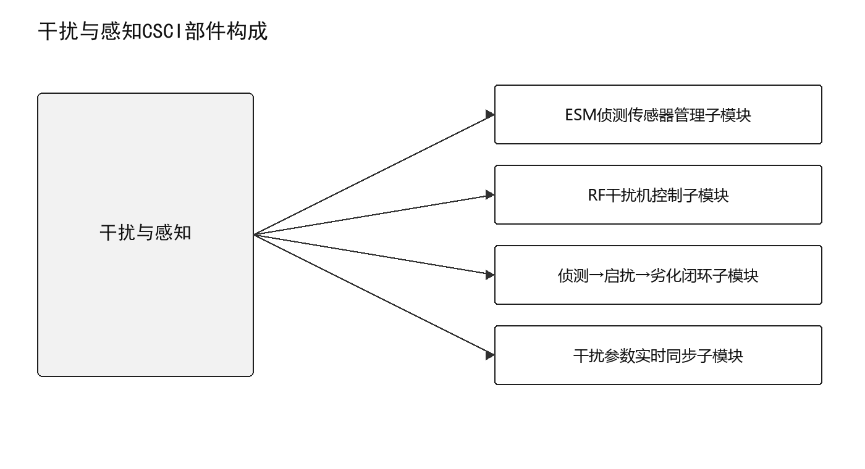
图 20干扰与感知CSCI部件图
干扰与感知CSCI部件构成表如下表 20所示。
表 20干扰与感知CSCI部件构成表
序号 | 部件标识 | CSCI部件 | 功能要求
1 | DSDWRJQTLJS-BJ-GRYGZ-ESMGL | ESM侦测传感器管理 | 管理ESM传感器启停、覆盖与侦测结果，形成带目标、频段、概率和时间戳的侦测事件。  侦测参数：G/T值，-12dB/K
2 | DSDWRJQTLJS-BJ-GRYGZ-RFGR | RF干扰机控制 | 根据干扰任务控制RF干扰机启停、频段、功率和指向，并返回执行状态与失败原因。  参数：EIRP：40dBW,带宽1GHz
3 | DSDWRJQTLJS-BJ-GRYGZ-BHC | 侦测→启扰→劣化闭环 | 把侦测、启扰、质量劣化评估和调整串成逐帧闭环，避免重复启扰并记录状态迁移依据。
4 | DSDWRJQTLJS-BJ-GRYGZ-CSS | 干扰参数实时同步 | 在前端、数据交换层与AFSIM插件之间同步干扰参数，使用版本和生效帧保证一致性。
侦测感知扫描流程描述：
每仿真帧周期到来，WSF_ESM_SENSOR电子侦察传感器按帧周期执行空域扫描，在配置的频率覆盖范围内对空间信号进行捕获。
进行目标信号捕获判断：
侦测到目标信号：传感器解析得到目标的位置、平台类型、工作频率、接收信号强度等目标特征信息，向上层JammingDetector上报 “侦测到目标” 以及完整的目标特征信息；
未侦测到目标信号：直接向上层JammingDetector上报 “未侦测到目标”。
JammingDetector模块接收 ESM 传感器上报的探测结果，进入干扰启停逻辑判定流程，为后续射频干扰机的开启、关闭提供输入依据。
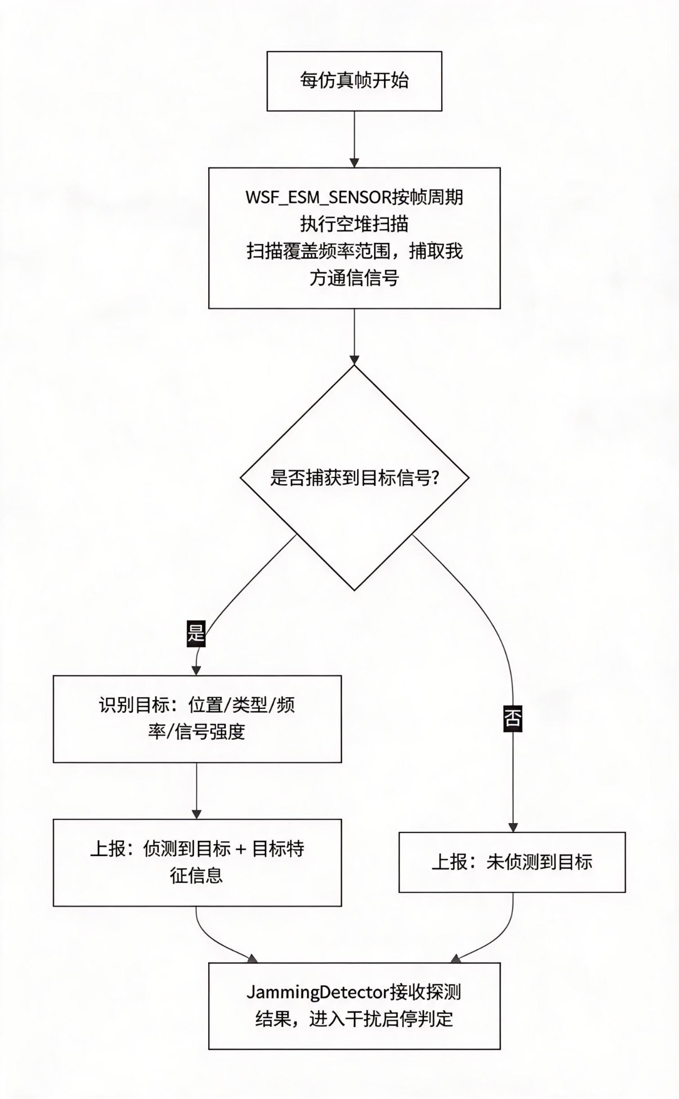
图 21干扰与感知CSCI部件架构图

链路切换与优选CSCI构成（DSDWRJQTLJS-CSCI-LLQHYYX）
构建系统化检验评估指标体系，评估指标涵盖异构链路信息传输速率、通联误码率、链路抗干扰能力等。分析链路切换效率、资源调度合理性、网络抗毁重构等性能，对多手段融合组织运用方法进行全面检验评估。
链路切换与优选模块，块针对典型场景，模拟卫星、微波、新一代数据链以及新型通信链路的消息速率、调制方式、信道编码效率和干扰源功率等参数，经过公式计算优选链路和备选链路的误码率性能情况进行链路切换到较优的链路。
该模块持续监测候选链路，根据干扰信号的正太分布性和通信节点功率的大小，可计算误码率性能，并能够实现链路选取、检测和切换。
优选模块分别按干扰与误码指标完成前向、返向选路，并执行带滞回保护的切换与事件记录。本CSCI由LinkManager插件（链路质量监测）、前向选路子模块（干扰最小通道）、返向选路子模块（误码最低链路）、切换决策与事件记录子模块组成。
链路切换与优选CSCI部件图如下图 21所示。
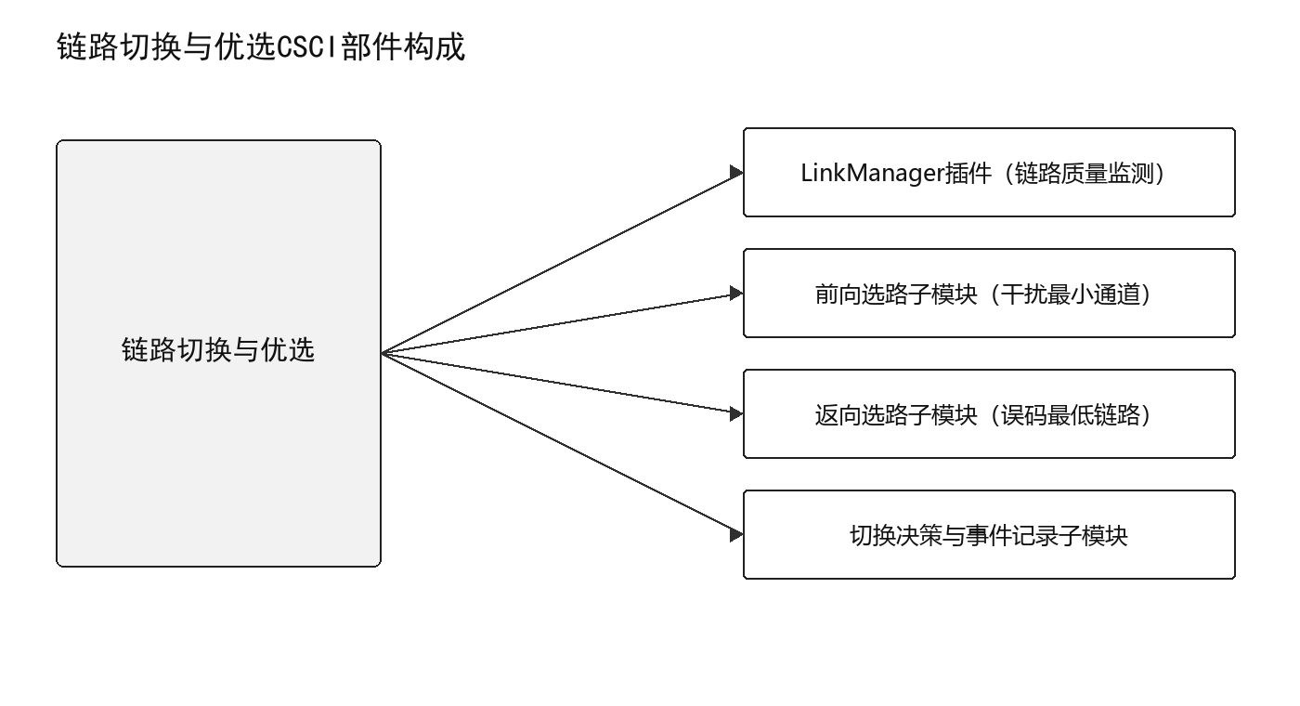
图 22链路切换与优选CSCI部件图
链路切换与优选CSCI部件构成表如下表 21所示。
表 21链路切换与优选CSCI部件构成表
序号 | 部件标识 | CSCI部件 | 功能要求
1 | DSDWRJQTLJS-BJ-LLQHYYX-LLJC | LinkManager插件（链路质量监测） | 维护链路质量历史、可用状态和候选集合，为前向及返向选路提供一致的质量快照。
2 | DSDWRJQTLJS-BJ-LLQHYYX-QXL | 前向选路能力（干扰最小通道） | 在满足可用性和连通性约束的前向候选链路中优选受干扰影响最小的通道。
3 | DSDWRJQTLJS-BJ-LLQHYYX-HXL | 返向选路能力（误码最低链路） | 在返向候选链路中以误码率为主要指标，并结合稳定性和滞回条件选择优选链路。
4 | DSDWRJQTLJS-BJ-LLQHYYX-QHJY | 切换决策与事件记录 | 合并前向与返向优选结果，判断是否切换，执行链路更新并记录前后路由、原因和仿真时刻。

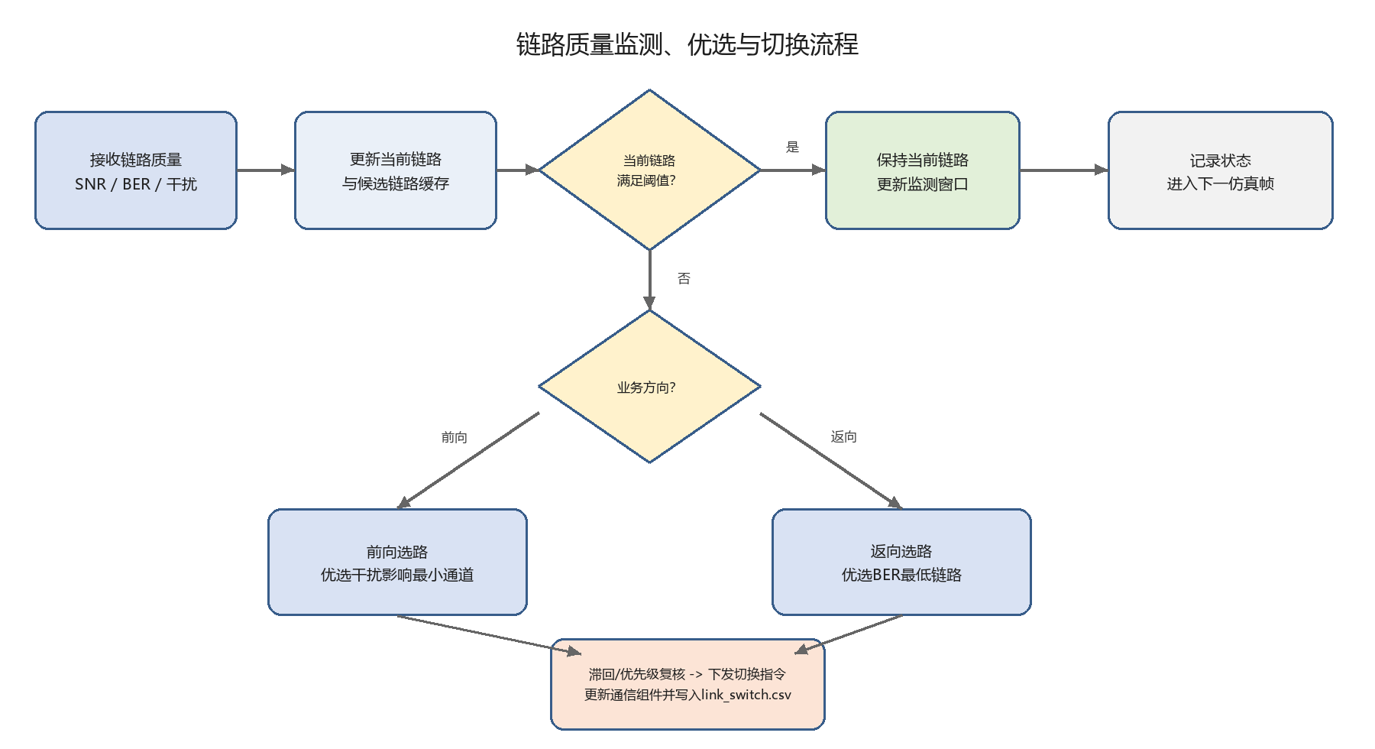
图 23链路切换与优选CSCI部件架构图
该流程图描述链路切换与优选 CSCI 每帧执行的完整业务逻辑，完成链路质量监测、路径评估、链路切换判决与日志记录。
输入：接收链路质量数据 接收来自链路计算模块输出的 SNR、BER、干扰相关指标，作为链路决策的输入数据。
更新链路缓存 更新当前链路状态与全部候选链路缓存表，刷新各候选链路的质量指标。
判断：当前链路满足阈值？
是：链路质量达标，保持当前链路，更新滑动监测窗口，记录状态后进入下一仿真帧，不执行切换。
否：当前链路质量不满足业务阈值，进入选路分支。
判断：业务方向 区分前向、返向两个通信方向执行差异化选路策略：
前向：执行前向选路，优选受干扰影响最小的通信通道；
返向：执行返向选路，优选 BER（误码率）最低的链路。
切换判决与执行 对选出的候选路径做滞回、冷却时间、优先级复核校验；校验通过后下发链路切换指令，更新底层通信组件配置，同时将本次切换事件写入link_switch.csv日志文件。
流程收尾 完成状态记录，进入下一仿真帧，循环执行上述流程。

数据交换与接口CSCI构成（DSDWRJQTLJS-CSCI-SJJHYJK）
数据交换与接口模块封装CSV、JSON、WebSocket和AFSIM进程访问，统一数据契约、错误处理和状态传递。本CSCI由CSV文件读写子模块、JSON配置解析子模块、WebSocket数据推送子模块、AFSIM进程管理子模块组成。
数据交换与接口CSCI部件图如图 23所示。
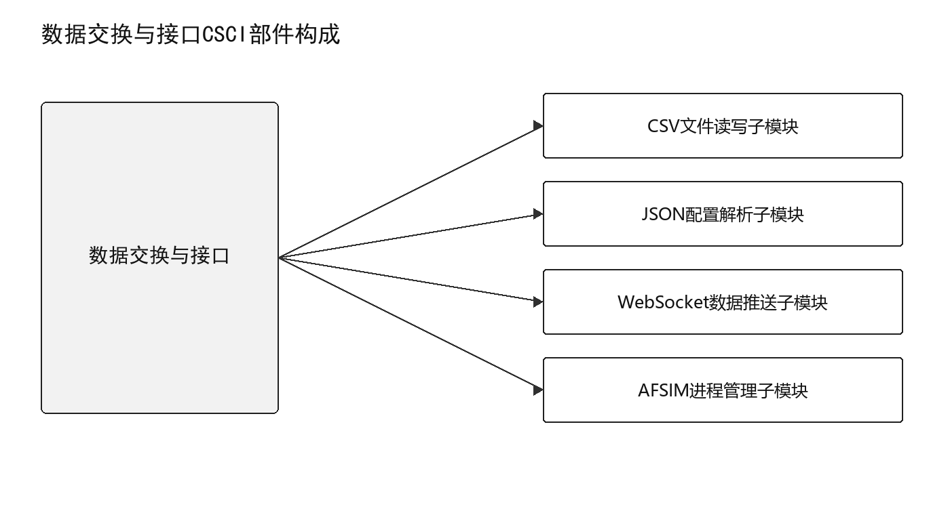
图 24数据交换与接口CSCI部件图
数据交换与接口CSCI部件构成表如表 22所示。
表 22数据交换与接口CSCI部件构成表
序号 | 部件标识 | CSCI部件 | 功能要求
1 | DSDWRJQTLJS-BJ-SJJHYJK-CSVDX | CSV文件读写 | 按约定模式读写链路质量、事件和切换CSV文件，执行表头、类型、编码和原子写入校验。
2 | DSDWRJQTLJS-BJ-SJJHYJK-JSONJX | JSON配置解析 | 解析场景JSON并按版本映射为内部对象，报告语法、字段和版本兼容性问题。
3 | DSDWRJQTLJS-BJ-SJJHYJK-WSTC | WebSocket数据推送 | 将仿真帧、链路指标、干扰和切换事件按主题推送给前端，并管理连接、订阅和重连状态。
4 | DSDWRJQTLJS-BJ-SJJHYJK-JCGJ | AFSIM进程管理 | 负责AFSIM进程启动、状态探测、标准输出采集、超时终止和资源清理。

模块架构图：
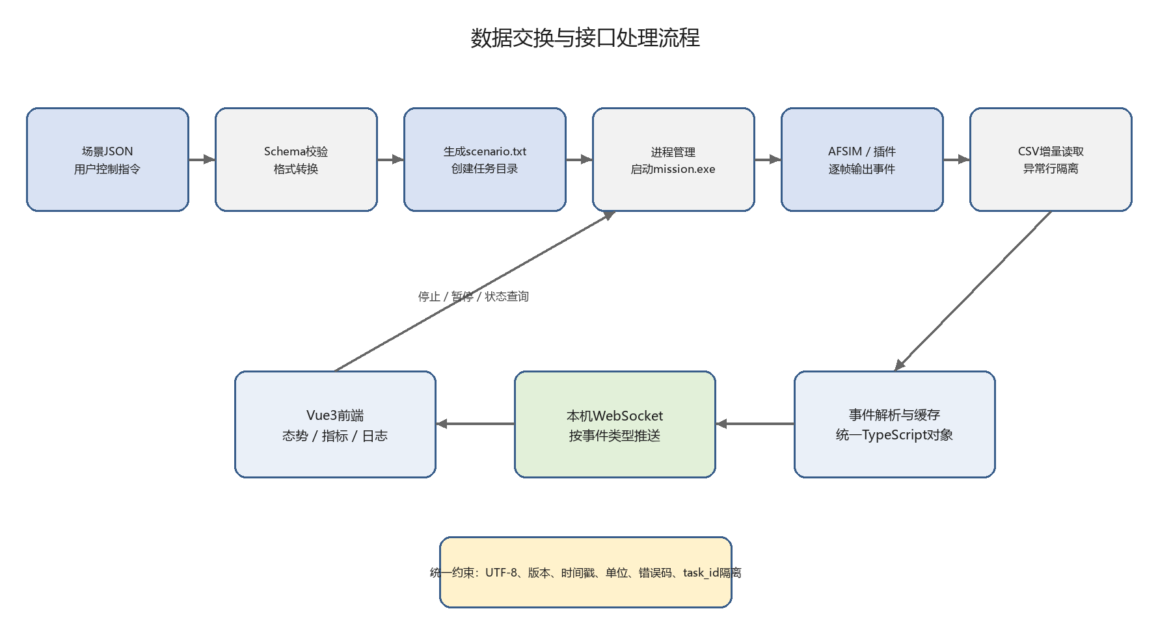
图 25数据交换与接口CSCI部件架构图
数据交换与接口处理流程描述
该流程图描述数据交换与接口 CSCI完整交互流程，覆盖前端下发场景配置 / 控制指令、后台调度 AFSIM 仿真引擎、仿真结果回传前端展示的全链路，同时规定全局数据约束。
前端输入 Vue3 前端输出场景 JSON 以及用户控制指令，作为流程输入。
Schema 校验与格式转换 对传入的场景 JSON 执行 Schema 格式校验，完成参数合法性检查，同时做格式转换。
生成脚本与任务目录 校验通过后生成 AFSIM 可识别的scenario.txt脚本文件，并创建本次仿真对应的任务目录，用于存放仿真输出文件。
进程管理启动仿真 进程管理模块调用启动mission.exe（AFSIM 仿真引擎）；
同时 Vue3 前端可下发停止 / 暂停 / 状态查询控制指令，直达进程管理模块，实现仿真运行时控制。
AFSIM 与自定义插件逐帧输出事件 AFSIM 引擎以及自定义链路计算插件运行仿真，逐帧产生各类仿真事件、链路指标数据。
CSV 增量读取、异常行隔离 后台对仿真输出 CSV 文件做增量读取，同时做异常行隔离，过滤损坏、非法数据，避免脏数据中断解析。
事件解析缓存，转换 TypeScript 对象 将读取的数据解析、缓存，统一封装为 TypeScript 对象，完成字段归一化。
本机 WebSocket 按事件类型推送 通过本机 WebSocket 服务，按照事件分类，把态势、指标、日志数据推送给 Vue3 前端。
前端展示 Vue3 前端接收 WebSocket 推送的数据，完成态势渲染、指标展示、日志输出。
全局统一约束 全链路统一约束：字符编码 UTF-8，包含版本、时间戳、计量单位、错误码、task_id 任务隔离字段，保障多任务、前后端数据一致性

系统管理CSCI构成（DSDWRJQTLJS-CSCI-XTGL）
系统管理模块维护基础数据、用户角色、数据库备份恢复和操作日志，为离线单机部署提供权限、数据安全和审计保障。本CSCI由基础数据管理子模块、用户与角色管理子模块、数据库备份与恢复子模块、用户操作日志子模块组成。
系统管理CSCI部件图如下所示。
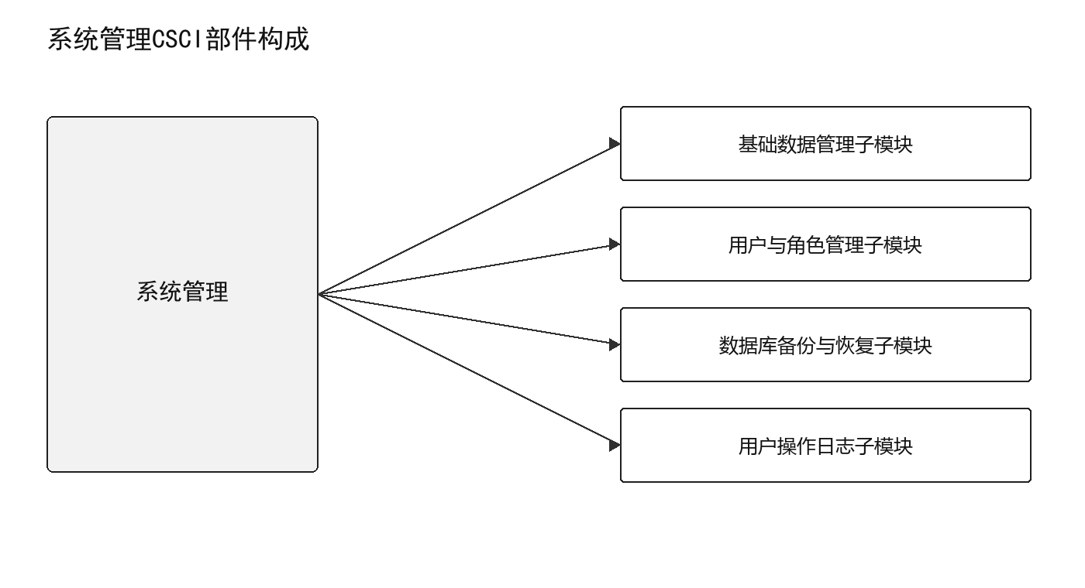
图 26系统管理CSCI部件图
系统管理CSCI部件构成表如下所示。
表 23系统管理CSCI部件构成表
序号 | 部件标识 | CSCI部件 | 功能要求
1 | DSDWRJQTLJS-BJ-XTGL-JCSJ | 基础数据管理 | 维护设备、体制、参数字典和枚举等基础数据，提供受控增删改查、引用检查和版本记录。
2 | DSDWRJQTLJS-BJ-XTGL-YHJS | 用户与角色管理 | 维护用户账号、启停状态、角色和权限映射，并在登录及功能访问时执行授权判断。
3 | DSDWRJQTLJS-BJ-XTGL-BFHF | 数据库备份与恢复 | 对SQLite数据库及关键配置执行一致性备份、完整性校验和受控恢复，保留操作记录。
4 | DSDWRJQTLJS-BJ-XTGL-CZRZ | 用户操作日志 | 统一记录用户、时间、模块、动作、对象和结果，支持按条件查询与导出审计记录。

执行方案
执行方案按七个CSCI部件及其二十九个子模块展开。每个子模块均依次说明执行控制流程、数据流、动态控制序列和时序图，确保控制、数据和状态变化可相互印证。

前端展示（DSDWRJQTLJS-ZXFA-QDZS）
前端展示模块基于Vue 3与Leaflet组织二维态势、实时指标、链路详情和评估报表，为操作人员提供统一的仿真观察与交互入口。

2D态势渲染子模块（Leaflet）
将节点位置、链路状态和干扰区域转换为Leaflet图层，按仿真时间刷新二维态势并保持视图交互状态。

执行控制流程
本子模块由“接收到新仿真帧或用户切换图层”触发，入口方法为SituationRenderer.renderSituation，执行期间遵守“仅渲染时间戳有效且坐标合法的数据”约束。
表 242D态势渲染（Leaflet）执行控制流程
步骤 | 处理动作 | 输入/条件 | 输出/状态 | 异常处理
1 | 接收仿真帧与节点位置 | 仿真帧数据 | 中间处理状态 | 失败时返回原因并记录日志
2 | 校验时间戳、坐标和实体标识 | 上一处理状态 | 中间处理状态 | 失败时返回原因并记录日志
3 | 更新节点、链路及干扰图层 | 上一处理状态 | 中间处理状态 | 失败时返回原因并记录日志
4 | 发布渲染完成状态 | 上一处理状态 | 地图图层状态 | 失败时返回原因并记录日志

数据流
数据由WebSocket仿真帧提供，以SimulationFrame形式输入SituationRenderer；处理完成后形成LayerState并发送至Leaflet地图视图。数据项应携带必要的标识、版本或仿真时刻，异常数据不进入后续处理。
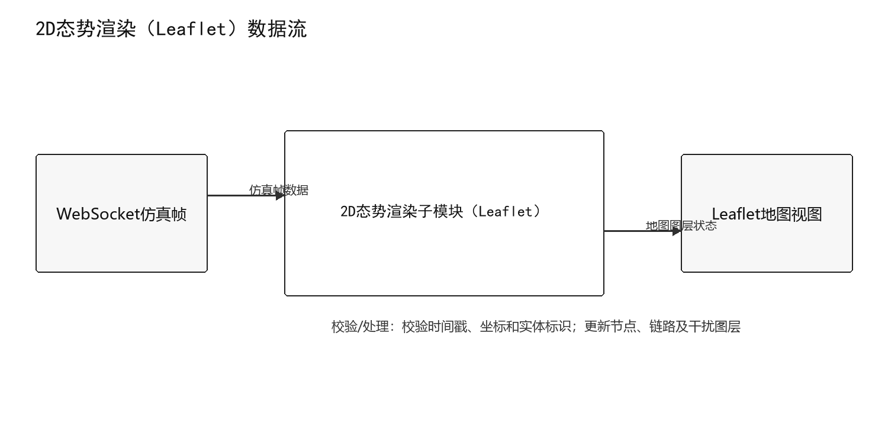
图 27 2D态势渲染（Leaflet）数据流图

动态控制序列
表 25 2D态势渲染（Leaflet）动态控制序列
序号 | 发送方 | 接收方 | 消息/动作 | 状态结果
1 | 操作员 | 调度/接口层 | 接收到新仿真帧或用户切换图层 | 形成处理请求
2 | 调度/接口层 | SituationRenderer | 调用renderSituation并传入simulationFrame | 进入执行态
3 | SituationRenderer | 内部校验/模型 | 校验时间戳、坐标和实体标识 | 形成校验或中间结果
4 | SituationRenderer | Leaflet地图视图 | 发布layerState | 输出生效
5 | SituationRenderer | 操作员 | 返回处理结果或失败原因 | 完成/失败

时序图
时序图从接收到新仿真帧或用户切换图层开始，显示操作员、调度/接口层、SituationRenderer与Leaflet地图视图之间的主要调用和返回关系。
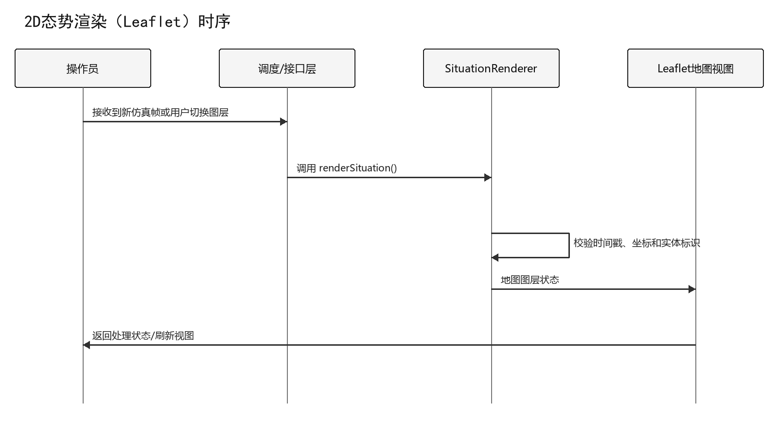
图 282D态势渲染（Leaflet）时序图

实时指标监控面板子模块
汇总SNR、BER、接收功率、时延和链路可用状态，支持按节点、链路和时间窗口筛选展示。

执行控制流程
本子模块由“链路指标到达或筛选条件变化”触发，入口方法为MetricPanelController.updateMetrics，执行期间遵守“同一链路仅接受最新仿真时刻的指标”约束。
表 26实时指标监控面板执行控制流程
步骤 | 处理动作 | 输入/条件 | 输出/状态 | 异常处理
1 | 订阅链路质量指标 | 链路指标集合 | 中间处理状态 | 失败时返回原因并记录日志
2 | 按链路和仿真时刻去重 | 上一处理状态 | 中间处理状态 | 失败时返回原因并记录日志
3 | 计算汇总值与告警状态 | 上一处理状态 | 中间处理状态 | 失败时返回原因并记录日志
4 | 刷新指标卡片和趋势数据 | 上一处理状态 | 指标面板状态 | 失败时返回原因并记录日志

数据流
数据由链路计算结果提供，以LinkMetric[]形式输入MetricPanelController；处理完成后形成MetricPanelState并发送至指标监控面板。数据项应携带必要的标识、版本或仿真时刻，异常数据不进入后续处理。
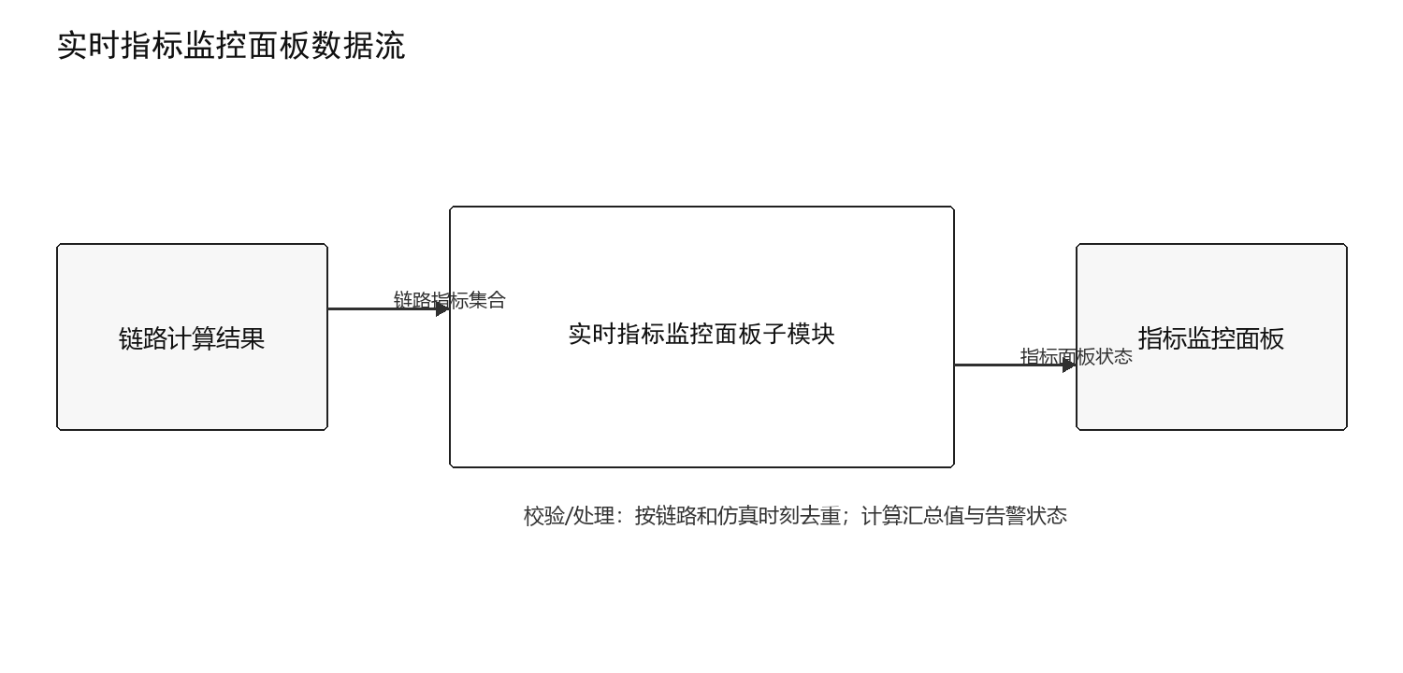
图 29 实时指标监控面板数据流图

动态控制序列
表 27实时指标监控面板动态控制序列
序号 | 发送方 | 接收方 | 消息/动作 | 状态结果
1 | 操作员 | 调度/接口层 | 链路指标到达或筛选条件变化 | 形成处理请求
2 | 调度/接口层 | MetricPanelController | 调用updateMetrics并传入linkMetrics | 进入执行态
3 | MetricPanelController | 内部校验/模型 | 按链路和仿真时刻去重 | 形成校验或中间结果
4 | MetricPanelController | 指标监控面板 | 发布panelState | 输出生效
5 | MetricPanelController | 操作员 | 返回处理结果或失败原因 | 完成/失败

时序图
时序图从链路指标到达或筛选条件变化开始，显示操作员、调度/接口层、MetricPanelController与指标监控面板之间的主要调用和返回关系。
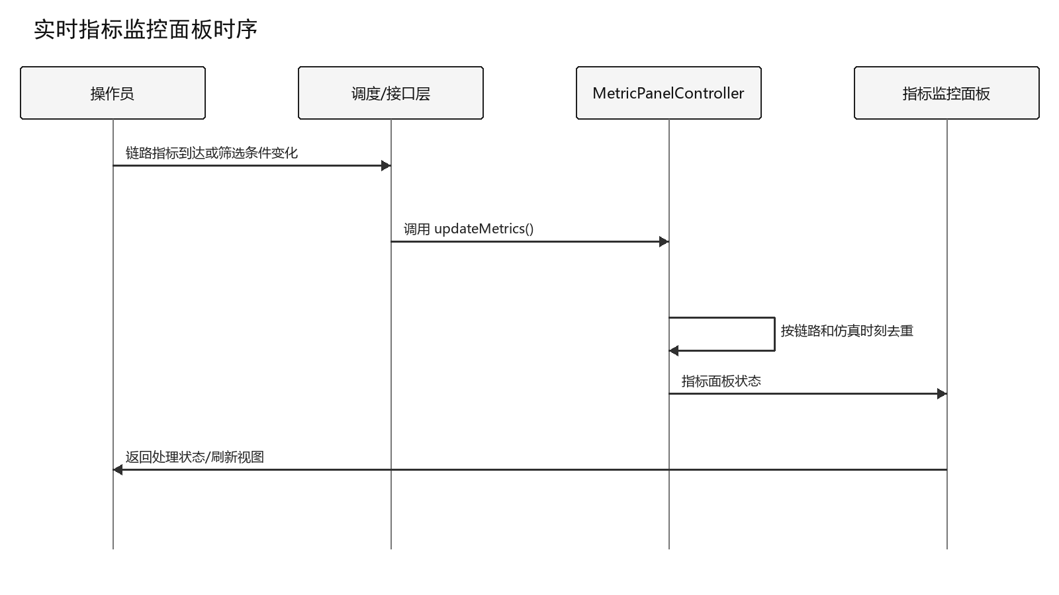
图 30实时指标监控面板时序图

链路质量弹窗展示子模块
根据用户选中的链路加载端点、体制、损耗、SNR、BER和状态判定信息，并展示指标来源时刻。

执行控制流程
本子模块由“用户点击链路或告警记录”触发，入口方法为LinkQualityDialog.showLinkDetail，执行期间遵守“链路不存在或数据过期时不得显示历史值为实时值”约束。
表 28链路质量弹窗展示执行控制流程
步骤 | 处理动作 | 输入/条件 | 输出/状态 | 异常处理
1 | 接收选中链路标识 | 链路标识 | 中间处理状态 | 失败时返回原因并记录日志
2 | 查询最新链路明细 | 上一处理状态 | 中间处理状态 | 失败时返回原因并记录日志
3 | 校验数据完整性与时效 | 上一处理状态 | 中间处理状态 | 失败时返回原因并记录日志
4 | 生成弹窗视图并记录查看事件 | 上一处理状态 | 链路详情视图 | 失败时返回原因并记录日志

数据流
数据由地图选中事件提供，以String形式输入LinkQualityDialog；处理完成后形成LinkDetailView并发送至链路质量详情弹窗。数据项应携带必要的标识、版本或仿真时刻，异常数据不进入后续处理。
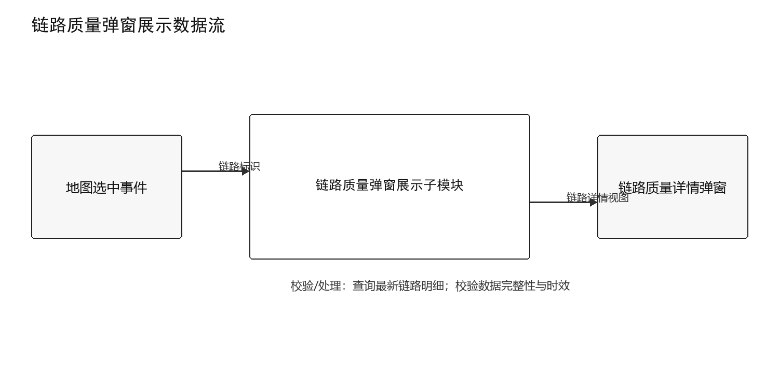
图 31链路质量弹窗展示数据流图

动态控制序列
表 29链路质量弹窗展示动态控制序列
序号 | 发送方 | 接收方 | 消息/动作 | 状态结果
1 | 操作员 | 调度/接口层 | 用户点击链路或告警记录 | 形成处理请求
2 | 调度/接口层 | LinkQualityDialog | 调用showLinkDetail并传入linkId | 进入执行态
3 | LinkQualityDialog | 内部校验/模型 | 查询最新链路明细 | 形成校验或中间结果
4 | LinkQualityDialog | 链路质量详情弹窗 | 发布linkDetail | 输出生效
5 | LinkQualityDialog | 操作员 | 返回处理结果或失败原因 | 完成/失败

时序图
时序图从用户点击链路或告警记录开始，显示操作员、调度/接口层、LinkQualityDialog与链路质量详情弹窗之间的主要调用和返回关系。
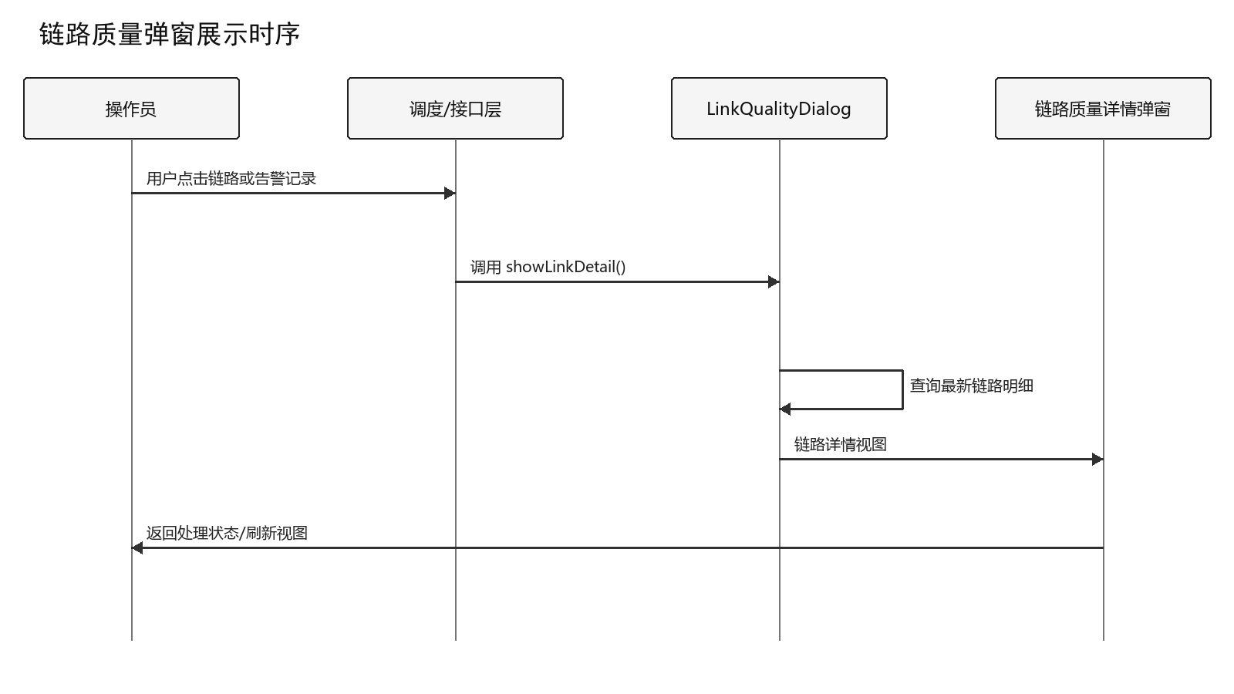
图 32链路质量弹窗展示时序图

评估报表可视化子模块
将链路质量、切换事件和干扰效果按时间、节点及链路聚合，形成曲线、统计表和可导出报表。
评估报表可视化子模块用于对仿真运行过程中产生的节点状态、链路质量、干扰状态和链路切换数据进行汇总分析。子模块在仿真结束或用户打开历史仿真任务时触发，读取link_quality.csv、events.csv和link_switch.csv，按照仿真任务、任务阶段、节点、链路和仿真时间进行数据关联、校验和统计。
子模块围绕传输速率、误码率、链路切换和抗干扰能力建立通信效能评估指标。评估结果通过指标卡片、统计表格、折线图、柱状图、雷达图和事件时间线展示，支持按照节点、链路类型、任务阶段和时间范围进行筛选。
表 30 通信效能评估指标清单
序号 | 指标类别 | 主要评估内容 | 数据来源 | 展示形式
1 | 传输速率 | 链路平均传输速率、峰值传输速率及有效传输速率 | link_quality.csv中的DataRate、链路状态和仿真时间 | 指标卡片、折线图、柱状图
2 | 误码率 | 平均BER、最大BER、BER超限次数及超限持续时间 | link_quality.csv中的BER、BERThreshold和LinkStatus | 指标卡片、时序曲线、统计表
3 | 链路切换 | 切换次数、切换方向、切换前后链路、切换原因及切换前后BER变化 | link_switch.csv及link_quality.csv | 切换时间线、统计表、柱状图
4 | 抗干扰能力 | 干扰期间链路可用率、通信保持时间、SNR/BER劣化程度及恢复情况 | events.csv、link_quality.csv及link_switch.csv | 指标卡片、对比曲线、雷达图

执行控制流程
本子模块由“仿真结束或用户打开历史报告”触发，入口方法为ReportVisualizer.renderReport，执行期间遵守“图表必须标明数据范围、单位和生成时刻”约束。
表 31评估报表可视化执行控制流程
步骤 | 处理动作 | 输入/条件 | 输出/状态 | 异常处理
1 | 加载仿真批次结果 | 评估报表数据 | 中间处理状态 | 失败时返回原因并记录日志
2 | 按评估维度聚合数据 | 上一处理状态 | 中间处理状态 | 失败时返回原因并记录日志
3 | 生成图表与统计摘要 | 上一处理状态 | 中间处理状态 | 失败时返回原因并记录日志
4 | 呈现报表并提供导出 | 上一处理状态 | 图表与报表视图 | 失败时返回原因并记录日志

数据流
数据由仿真结果与评估数据提供，以EvaluationReport形式输入ReportVisualizer；处理完成后形成ReportView并发送至报表页面/导出组件。数据项应携带必要的标识、版本或仿真时刻，异常数据不进入后续处理。
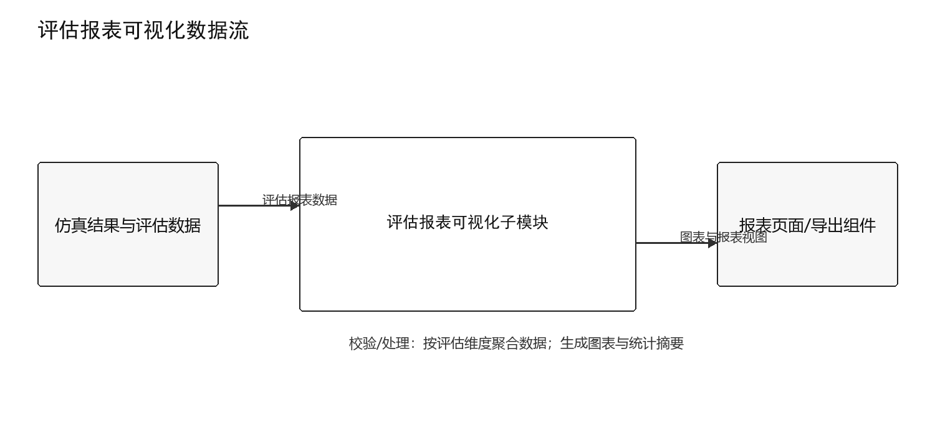
图 33评估报表可视化数据流图

动态控制序列
表 32评估报表可视化动态控制序列
序号 | 发送方 | 接收方 | 消息/动作 | 状态结果
1 | 操作员 | 调度/接口层 | 仿真结束或用户打开历史报告 | 形成处理请求
2 | 调度/接口层 | ReportVisualizer | 调用renderReport并传入reportData | 进入执行态
3 | ReportVisualizer | 内部校验/模型 | 按评估维度聚合数据 | 形成校验或中间结果
4 | ReportVisualizer | 报表页面/导出组件 | 发布reportView | 输出生效
5 | ReportVisualizer | 操作员 | 返回处理结果或失败原因 | 完成/失败

时序图
时序图从仿真结束或用户打开历史报告开始，显示操作员、调度/接口层、ReportVisualizer与报表页面/导出组件之间的主要调用和返回关系。
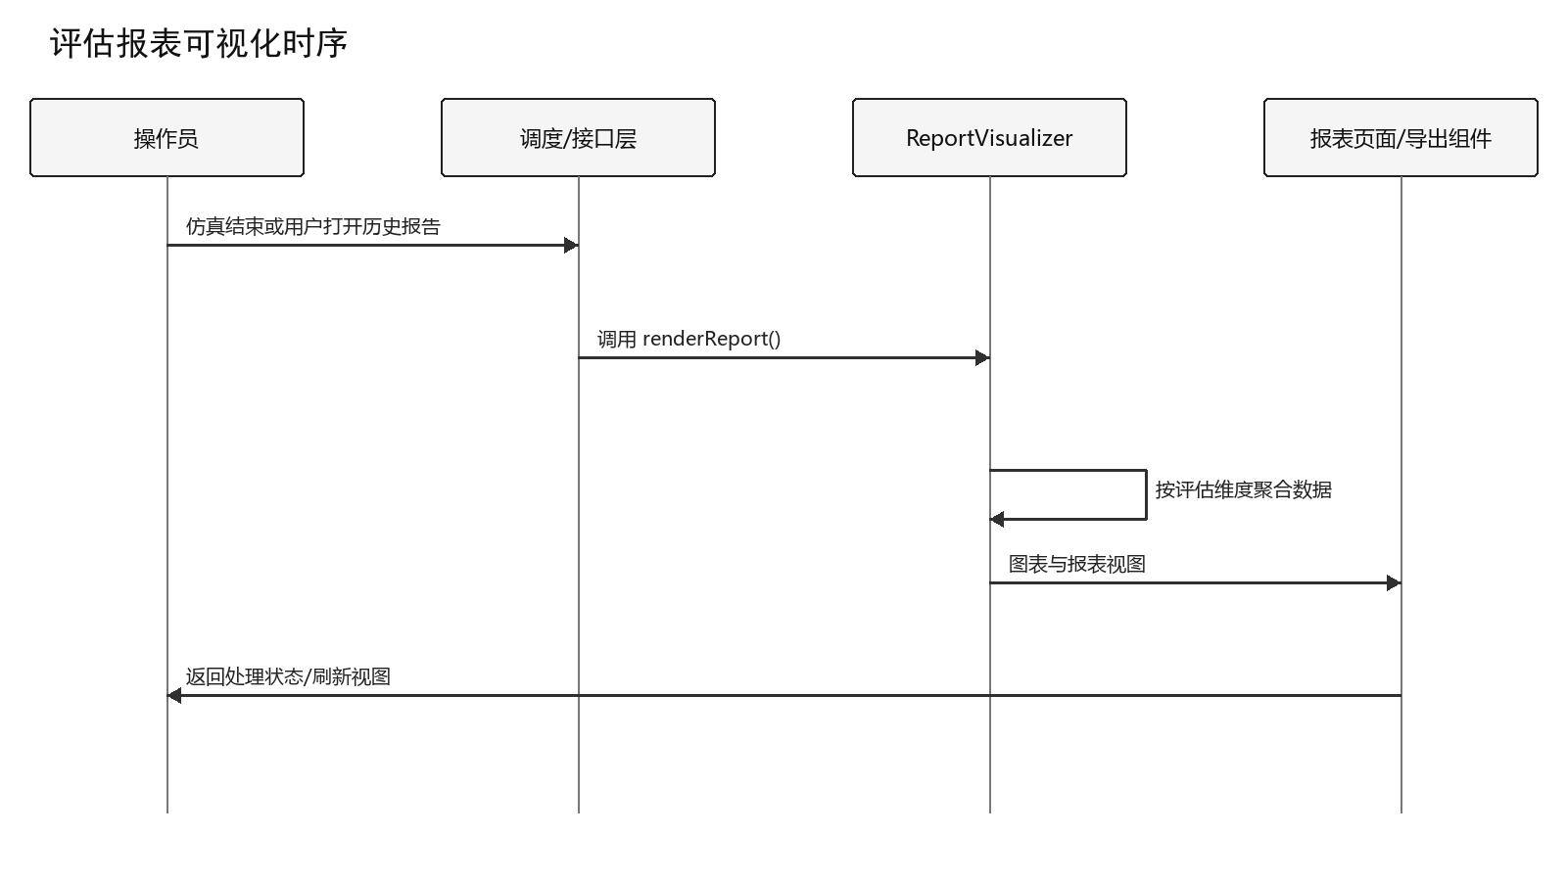
图 34评估报表可视化时序图

场景配置与脚本生成（DSDWRJQTLJS-ZXFA-CJPZYJBSC）
场景配置与脚本生成模块负责场景要素编辑、参数一致性校验、模板复用及AFSIM脚本生成，是仿真运行的输入准备环节。

场景可视化配置子模块
通过可视化表单配置节点、链路、干扰设备和仿真时序，并形成统一的场景JSON对象。

执行控制流程
本子模块由“用户新建、编辑或保存场景”触发，入口方法为SceneConfigController.saveScenario，执行期间遵守“节点、链路与干扰设备标识必须唯一”约束。
表 33场景可视化配置执行控制流程
步骤 | 处理动作 | 输入/条件 | 输出/状态 | 异常处理
1 | 加载基础数据与默认参数 | 场景配置表单 | 中间处理状态 | 失败时返回原因并记录日志
2 | 接收场景要素编辑 | 上一处理状态 | 中间处理状态 | 失败时返回原因并记录日志
3 | 构建统一场景配置对象 | 上一处理状态 | 中间处理状态 | 失败时返回原因并记录日志
4 | 提交校验并保存配置 | 上一处理状态 | 场景配置对象 | 失败时返回原因并记录日志

数据流
数据由用户配置界面提供，以ScenarioConfig形式输入SceneConfigController；处理完成后形成ScenarioConfig并发送至校验器/模板库/脚本生成器。数据项应携带必要的标识、版本或仿真时刻，异常数据不进入后续处理。
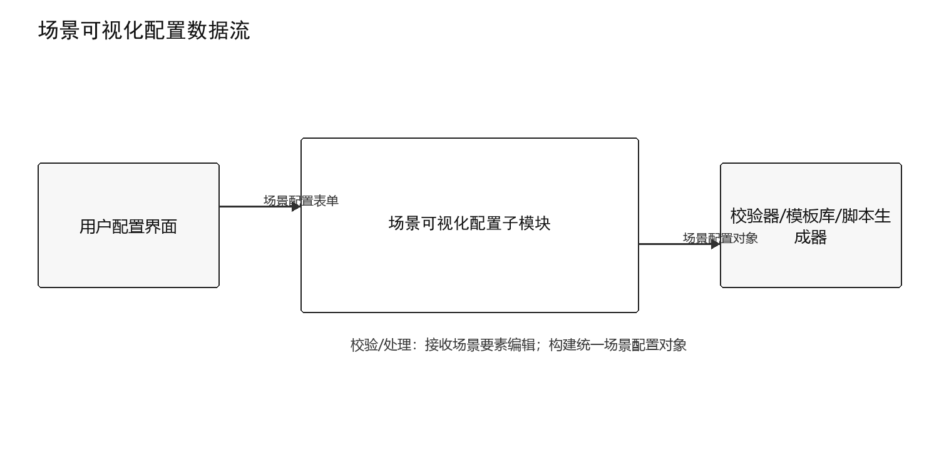
图 35场景可视化配置数据流图

动态控制序列
表 34场景可视化配置动态控制序列
序号 | 发送方 | 接收方 | 消息/动作 | 状态结果
1 | 操作员 | 调度/接口层 | 用户新建、编辑或保存场景 | 形成处理请求
2 | 调度/接口层 | SceneConfigController | 调用saveScenario并传入scenarioForm | 进入执行态
3 | SceneConfigController | 内部校验/模型 | 接收场景要素编辑 | 形成校验或中间结果
4 | SceneConfigController | 校验器/模板库/脚本生成器 | 发布scenarioConfig | 输出生效
5 | SceneConfigController | 操作员 | 返回处理结果或失败原因 | 完成/失败

时序图
时序图从用户新建、编辑或保存场景开始，显示操作员、调度/接口层、SceneConfigController与校验器/模板库/脚本生成器之间的主要调用和返回关系。
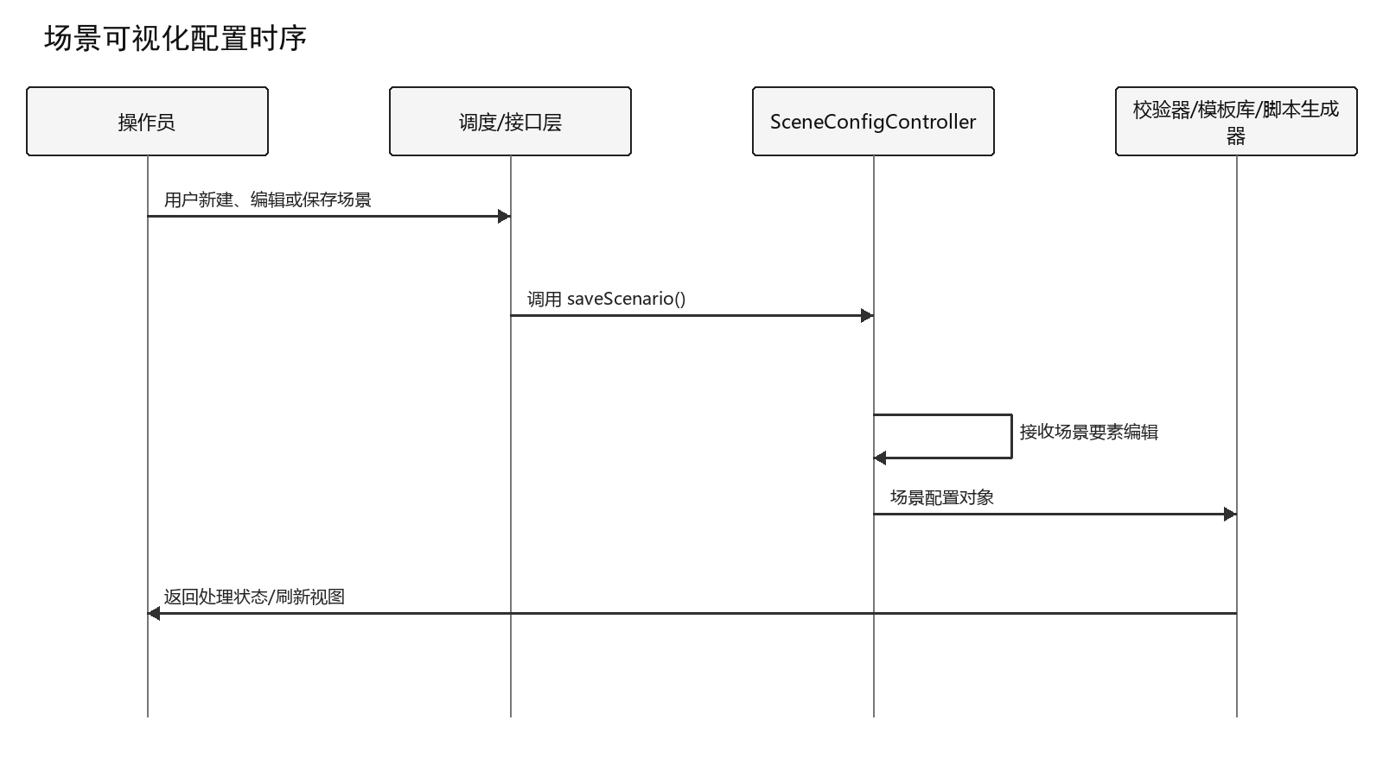
图 36场景可视化配置时序图

参数校验与冲突检测子模块
校验必填项、取值范围、引用关系、频段与时序冲突，返回可定位到字段的错误和警告。

执行控制流程
本子模块由“配置保存或脚本生成前”触发，入口方法为ParameterValidator.validateScenario，执行期间遵守“存在阻断性错误时禁止生成脚本”约束。
表 35参数校验与冲突检测执行控制流程
步骤 | 处理动作 | 输入/条件 | 输出/状态 | 异常处理
1 | 解析场景配置结构 | 场景配置对象 | 中间处理状态 | 失败时返回原因并记录日志
2 | 执行字段与范围校验 | 上一处理状态 | 中间处理状态 | 失败时返回原因并记录日志
3 | 检测引用、频段和时序冲突 | 上一处理状态 | 中间处理状态 | 失败时返回原因并记录日志
4 | 汇总错误、警告与通过状态 | 上一处理状态 | 校验结果 | 失败时返回原因并记录日志

数据流
数据由场景配置控制器提供，以ScenarioConfig形式输入ParameterValidator；处理完成后形成ValidationResult并发送至配置界面/脚本生成器。数据项应携带必要的标识、版本或仿真时刻，异常数据不进入后续处理。
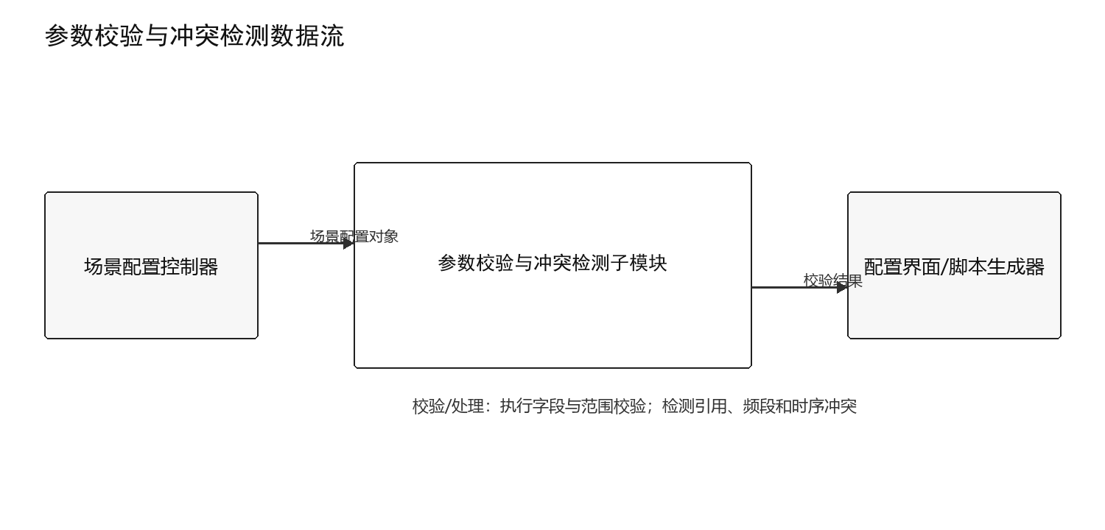
图 37参数校验与冲突检测数据流图

动态控制序列
表 36参数校验与冲突检测动态控制序列
序号 | 发送方 | 接收方 | 消息/动作 | 状态结果
1 | 操作员 | 调度/接口层 | 配置保存或脚本生成前 | 形成处理请求
2 | 调度/接口层 | ParameterValidator | 调用validateScenario并传入scenarioConfig | 进入执行态
3 | ParameterValidator | 内部校验/模型 | 执行字段与范围校验 | 形成校验或中间结果
4 | ParameterValidator | 配置界面/脚本生成器 | 发布validationResult | 输出生效
5 | ParameterValidator | 操作员 | 返回处理结果或失败原因 | 完成/失败

时序图
时序图从配置保存或脚本生成前开始，显示操作员、调度/接口层、ParameterValidator与配置界面/脚本生成器之间的主要调用和返回关系。
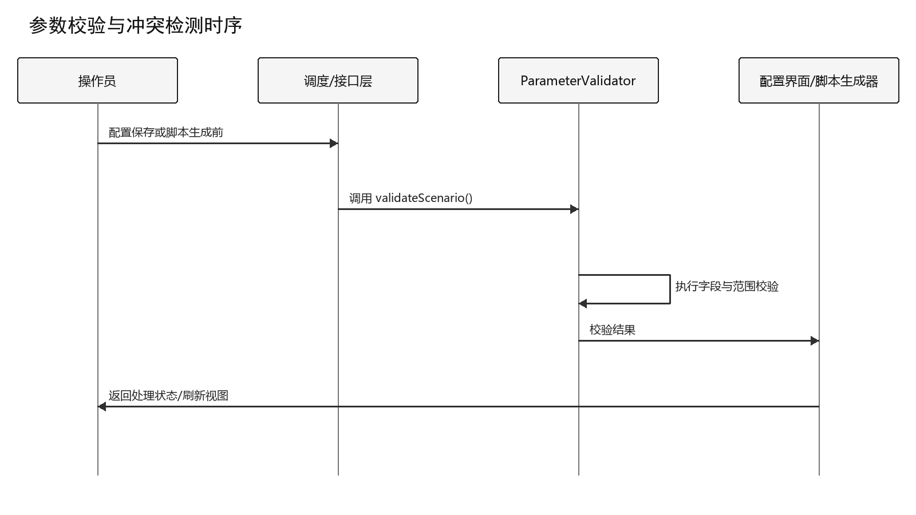
图 38参数校验与冲突检测时序图

场景模板管理子模块
维护可复用的场景模板及版本信息，支持新建、复制、加载、更新和受控删除。

执行控制流程
本子模块由“用户新建、加载、复制或删除模板”触发，入口方法为ScenarioTemplateManager.loadTemplate，执行期间遵守“删除模板前必须确认且不得影响已归档仿真记录”约束。
表 37场景模板管理执行控制流程
步骤 | 处理动作 | 输入/条件 | 输出/状态 | 异常处理
1 | 接收模板操作与标识 | 模板操作请求 | 中间处理状态 | 失败时返回原因并记录日志
2 | 校验名称、权限和版本 | 上一处理状态 | 中间处理状态 | 失败时返回原因并记录日志
3 | 执行模板持久化操作 | 上一处理状态 | 中间处理状态 | 失败时返回原因并记录日志
4 | 返回模板内容与操作结果 | 上一处理状态 | 场景模板 | 失败时返回原因并记录日志

数据流
数据由用户/SQLite模板库提供，以TemplateRequest形式输入ScenarioTemplateManager；处理完成后形成ScenarioTemplate并发送至场景配置界面。数据项应携带必要的标识、版本或仿真时刻，异常数据不进入后续处理。
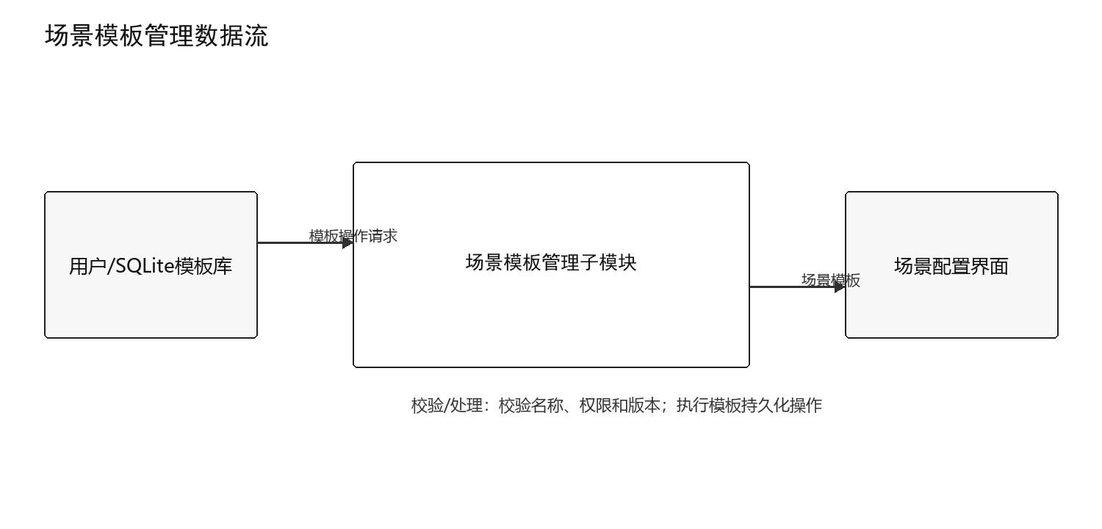
图 39场景模板管理数据流图

动态控制序列
表 38场景模板管理动态控制序列
序号 | 发送方 | 接收方 | 消息/动作 | 状态结果
1 | 操作员 | 调度/接口层 | 用户新建、加载、复制或删除模板 | 形成处理请求
2 | 调度/接口层 | ScenarioTemplateManager | 调用loadTemplate并传入templateRequest | 进入执行态
3 | ScenarioTemplateManager | 内部校验/模型 | 校验名称、权限和版本 | 形成校验或中间结果
4 | ScenarioTemplateManager | 场景配置界面 | 发布scenarioTemplate | 输出生效
5 | ScenarioTemplateManager | 操作员 | 返回处理结果或失败原因 | 完成/失败

时序图
时序图从用户新建、加载、复制或删除模板开始，显示操作员、调度/接口层、ScenarioTemplateManager与场景配置界面之间的主要调用和返回关系。
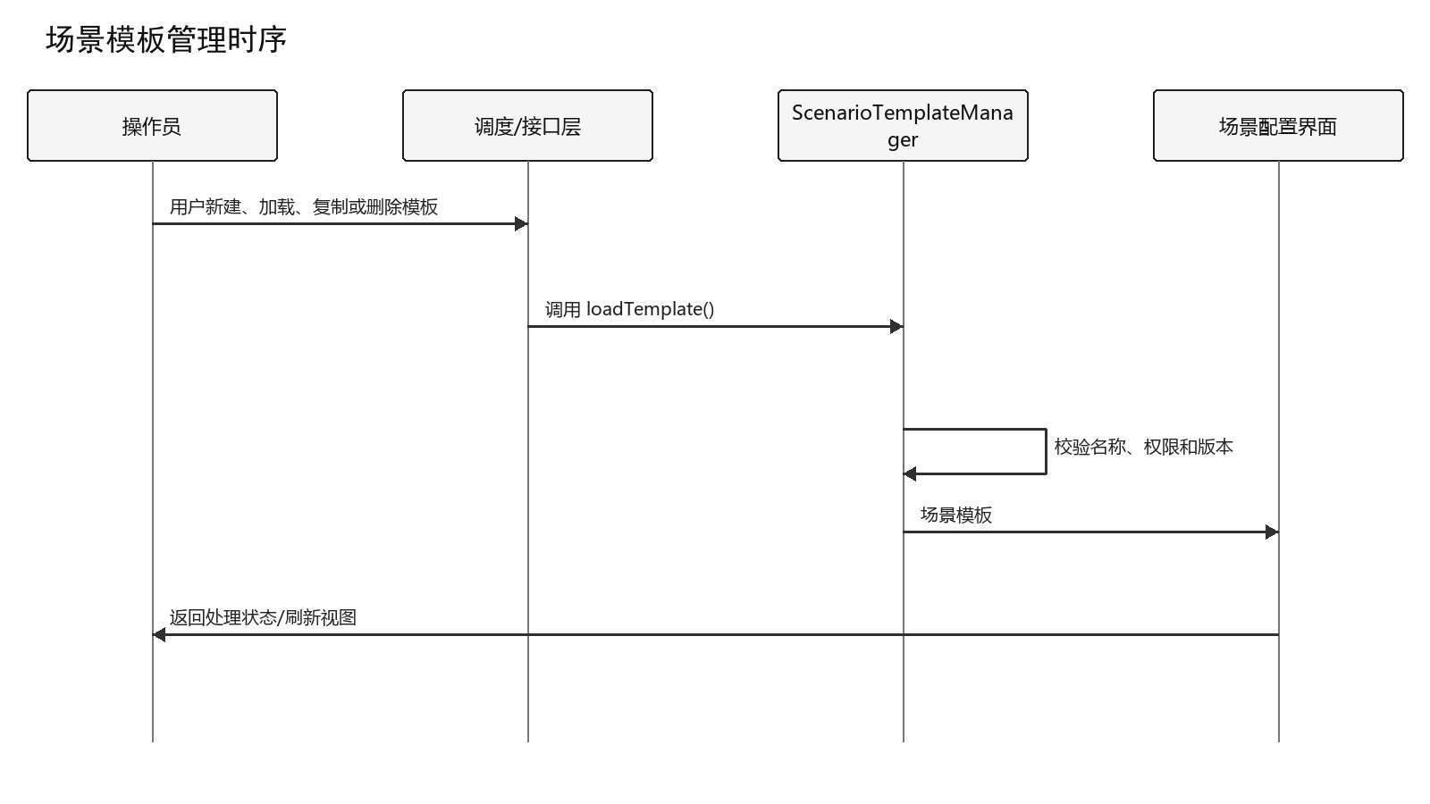
图 40场景模板管理时序图

AFSIM脚本生成子模块
将场景JSON映射为AFSIM平台、运动、通信、传感器、干扰和时序定义，输出可追溯的场景脚本。

执行控制流程
本子模块由“校验通过后用户发起生成”触发，入口方法为AfsimScriptGenerator.generateScript，执行期间遵守“生成结果必须符合AFSIM 2.9.0语法与引用顺序”约束。
表 39 AFSIM脚本生成执行控制流程
步骤 | 处理动作 | 输入/条件 | 输出/状态 | 异常处理
1 | 读取已校验场景配置 | 已校验场景配置 | 中间处理状态 | 失败时返回原因并记录日志
2 | 按依赖顺序映射AFSIM对象 | 上一处理状态 | 中间处理状态 | 失败时返回原因并记录日志
3 | 生成脚本文本并执行语法预检 | 上一处理状态 | 中间处理状态 | 失败时返回原因并记录日志
4 | 写入文件并返回校验摘要 | 上一处理状态 | AFSIM场景脚本 | 失败时返回原因并记录日志

数据流
数据由参数校验器提供，以ScenarioConfig形式输入AfsimScriptGenerator；处理完成后形成TextFile并发送至AFSIM进程管理器。数据项应携带必要的标识、版本或仿真时刻，异常数据不进入后续处理。
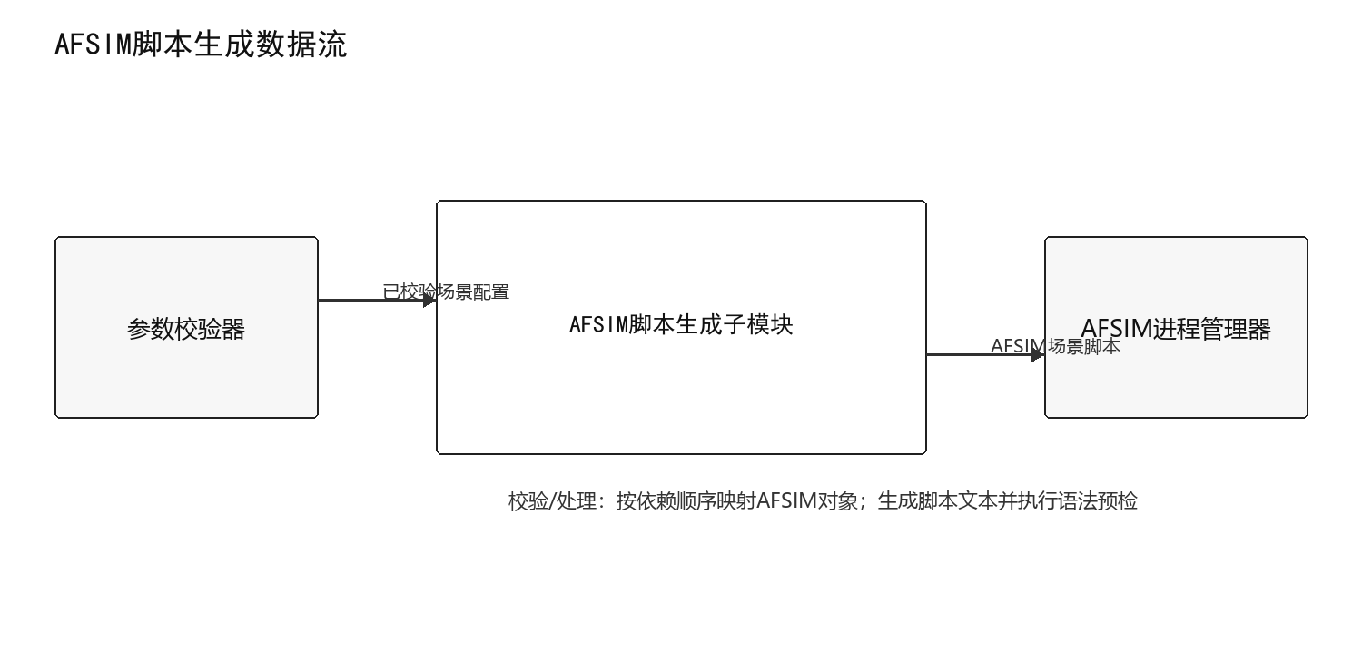
图 41AFSIM脚本生成数据流图

动态控制序列
表 40AFSIM脚本生成动态控制序列
序号 | 发送方 | 接收方 | 消息/动作 | 状态结果
1 | 操作员 | 调度/接口层 | 校验通过后用户发起生成 | 形成处理请求
2 | 调度/接口层 | AfsimScriptGenerator | 调用generateScript并传入validatedScenario | 进入执行态
3 | AfsimScriptGenerator | 内部校验/模型 | 按依赖顺序映射AFSIM对象 | 形成校验或中间结果
4 | AfsimScriptGenerator | AFSIM进程管理器 | 发布scenarioScript | 输出生效
5 | AfsimScriptGenerator | 操作员 | 返回处理结果或失败原因 | 完成/失败

时序图
时序图从校验通过后用户发起生成开始，显示操作员、调度/接口层、AfsimScriptGenerator与AFSIM进程管理器之间的主要调用和返回关系。
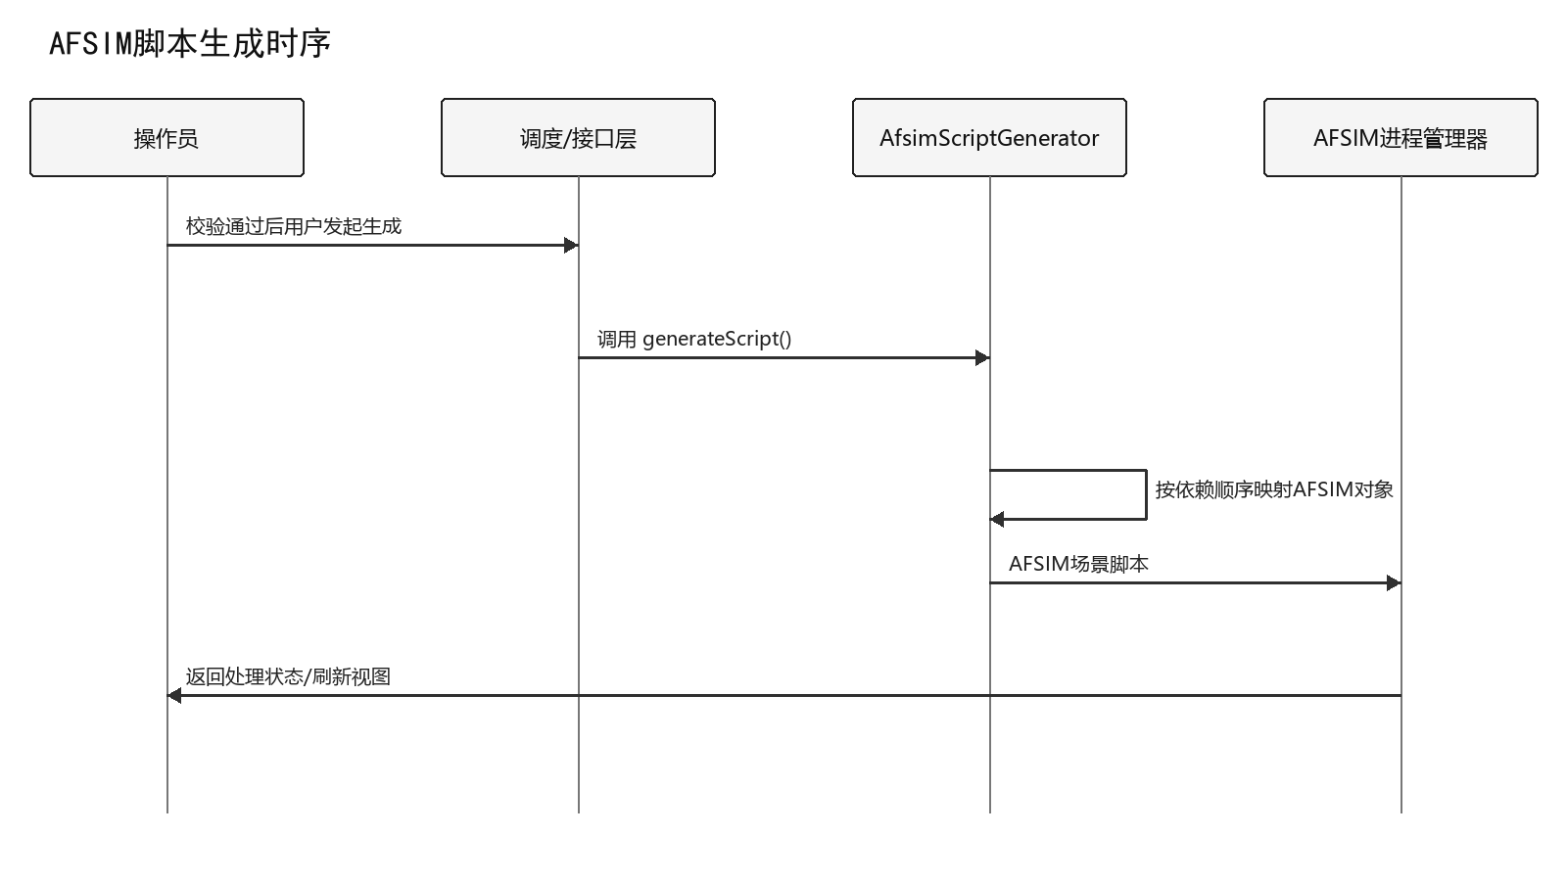
图 42 AFSIM脚本生成时序图

仿真模型与链路计算（DSDWRJQTLJS-ZXFA-FZYXYLLJS）
仿真运行与链路计算模块驱动AFSIM按帧执行，计算传播损耗、SNR、BER并判定链路状态，为干扰、选路和展示提供统一指标。
AFSIM引擎驱动子模块属于仿真运行与链路计算CSCI（4.1.3节），负责启动AFSIM仿真引擎（mission.exe）并加载场景脚本，驱动整个仿真推演运行。该模块以NodeJS控制组件为调度入口，通过命令行调用mission.exe并传入scenario.txt场景脚本文件路径，完成引擎的启动、加载、运行、监控与退出全生命周期管理，为链路计算插件和干扰感知插件的帧级执行提供仿真运行环境。

AFSIM引擎驱动子模块
启动并控制AFSIM 2.9.0仿真进程，接收逐帧回调、维护运行状态并在结束时释放资源。

执行控制流程
本子模块由“用户启动、暂停、继续或停止仿真”触发，入口方法为AfsimEngineDriver.runSimulation，执行期间遵守“同一仿真批次仅允许一个活动引擎实例”约束。
表 41AFSIM引擎驱动执行控制流程
步骤 | 处理动作 | 输入/条件 | 输出/状态 | 异常处理
1 | 校验脚本和运行目录 | 场景脚本路径 | 中间处理状态 | 失败时返回原因并记录日志
2 | 启动AFSIM并注册帧回调 | 上一处理状态 | 中间处理状态 | 失败时返回原因并记录日志
3 | 按仿真步长发布实体状态 | 上一处理状态 | 中间处理状态 | 失败时返回原因并记录日志
4 | 处理停止条件并归档运行结果 | 上一处理状态 | 仿真帧与运行状态 | 失败时返回原因并记录日志

数据流
数据由进程管理器/脚本文件提供，以String形式输入AfsimEngineDriver；处理完成后形成SimulationState并发送至链路计算与数据交换模块。数据项应携带必要的标识、版本或仿真时刻，异常数据不进入后续处理。
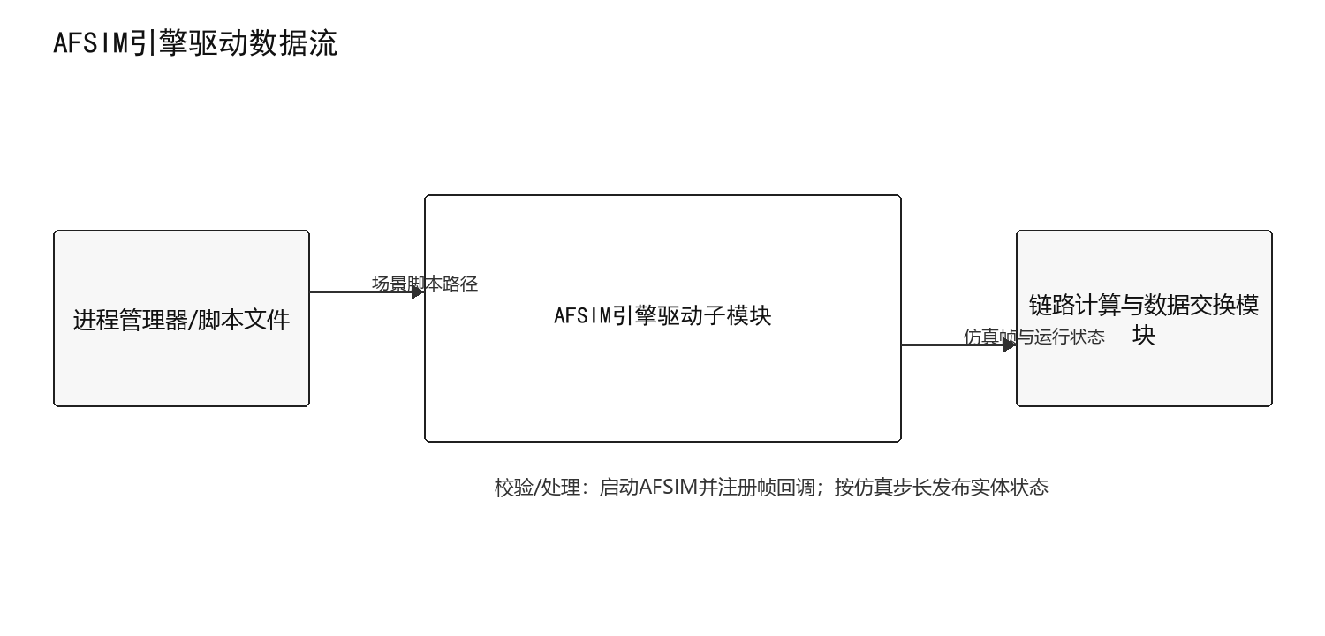
图 43 AFSIM引擎驱动数据流图

动态控制序列
表 42AFSIM引擎驱动动态控制序列
序号 | 发送方 | 接收方 | 消息/动作 | 状态结果
1 | 操作员 | 调度/接口层 | 用户启动、暂停、继续或停止仿真 | 形成处理请求
2 | 调度/接口层 | AfsimEngineDriver | 调用runSimulation并传入scriptPath | 进入执行态
3 | AfsimEngineDriver | 内部校验/模型 | 启动AFSIM并注册帧回调 | 形成校验或中间结果
4 | AfsimEngineDriver | 链路计算与数据交换模块 | 发布simulationState | 输出生效
5 | AfsimEngineDriver | 操作员 | 返回处理结果或失败原因 | 完成/失败

时序图
时序图从用户启动、暂停、继续或停止仿真开始，显示操作员、调度/接口层、AfsimEngineDriver与链路计算与数据交换模块之间的主要调用和返回关系。
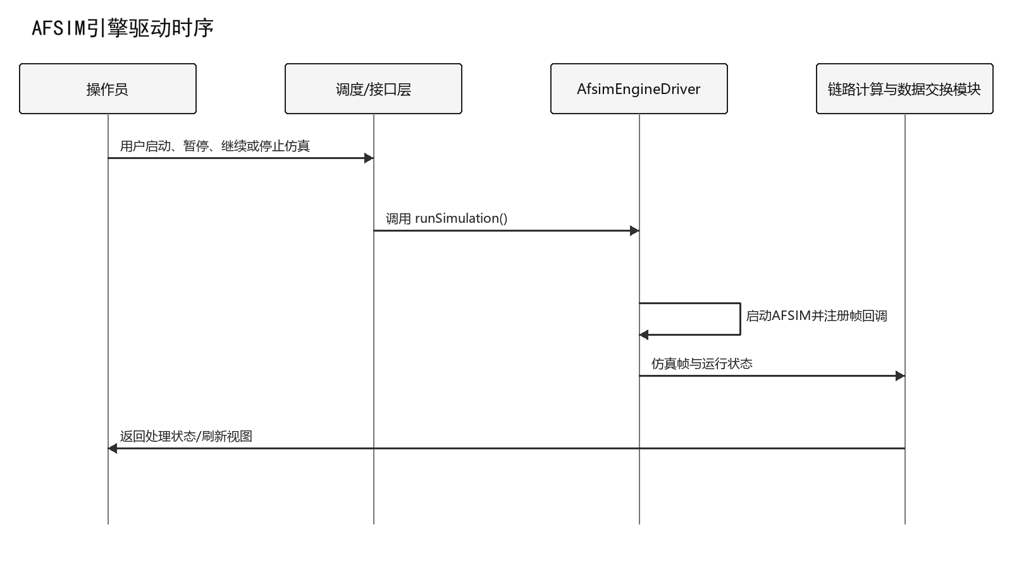
图 44AFSIM引擎驱动时序图

LinkCalculator插件（链路计算）
在AFSIM插件中组织收发端几何、设备和环境参数，调度损耗与质量求解并形成标准链路指标。

执行控制流程
本子模块由“每个仿真帧对候选链路求值”触发，入口方法为LinkCalculator.calculateLink，执行期间遵守“计算使用的节点状态必须来自同一仿真帧”约束。
表 43LinkCalculator插件（链路计算）执行控制流程
步骤 | 处理动作 | 输入/条件 | 输出/状态 | 异常处理
1 | 读取同帧收发节点状态 | 收发节点与帧状态 | 中间处理状态 | 失败时返回原因并记录日志
2 | 建立链路计算上下文 | 上一处理状态 | 中间处理状态 | 失败时返回原因并记录日志
3 | 调用损耗与SNR/BER模型 | 上一处理状态 | 中间处理状态 | 失败时返回原因并记录日志
4 | 输出带时间戳的链路指标 | 上一处理状态 | 链路计算结果 | 失败时返回原因并记录日志

数据流
数据由AFSIM帧回调提供，以LinkContext形式输入LinkCalculator；处理完成后形成LinkMetric并发送至损耗模型/SNR-BER求解器。数据项应携带必要的标识、版本或仿真时刻，异常数据不进入后续处理。
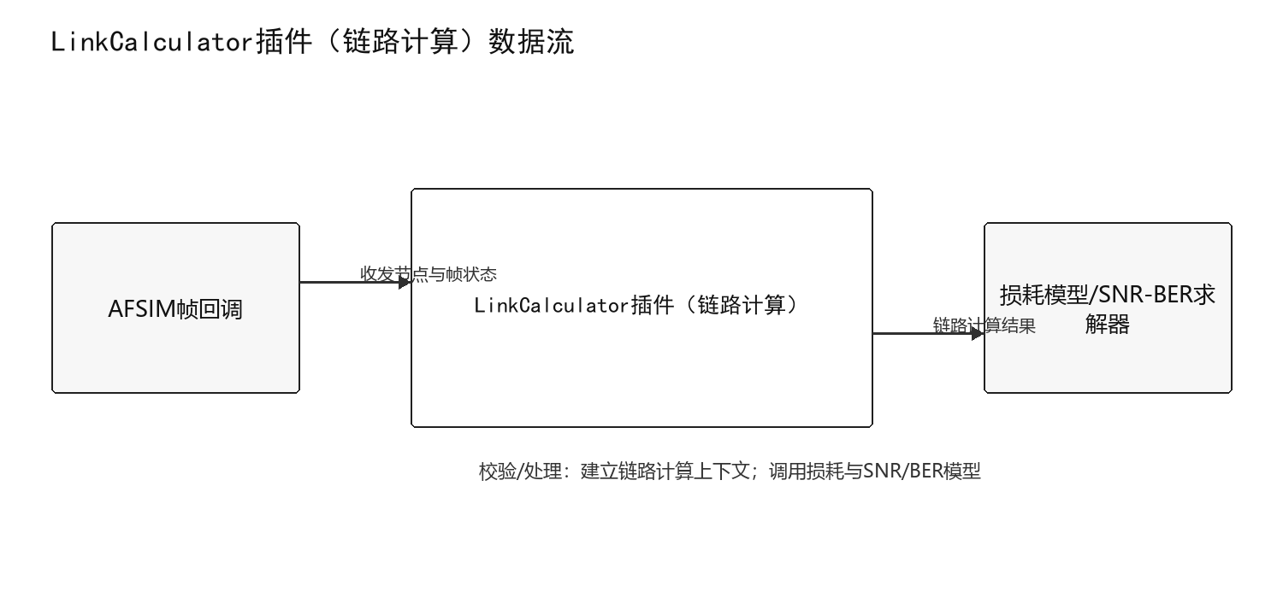
图 45LinkCalculator插件（链路计算）数据流图

动态控制序列
表 44LinkCalculator插件（链路计算）动态控制序列
序号 | 发送方 | 接收方 | 消息/动作 | 状态结果
1 | 仿真引擎 | 调度/接口层 | 每个仿真帧对候选链路求值 | 形成处理请求
2 | 调度/接口层 | LinkCalculator | 调用calculateLink并传入linkContext | 进入执行态
3 | LinkCalculator | 内部校验/模型 | 建立链路计算上下文 | 形成校验或中间结果
4 | LinkCalculator | 损耗模型/SNR-BER求解器 | 发布linkMetric | 输出生效
5 | LinkCalculator | 仿真引擎 | 返回处理结果或失败原因 | 完成/失败

时序图
时序图从每个仿真帧对候选链路求值开始，显示仿真引擎、调度/接口层、LinkCalculator与损耗模型/SNR-BER求解器之间的主要调用和返回关系。
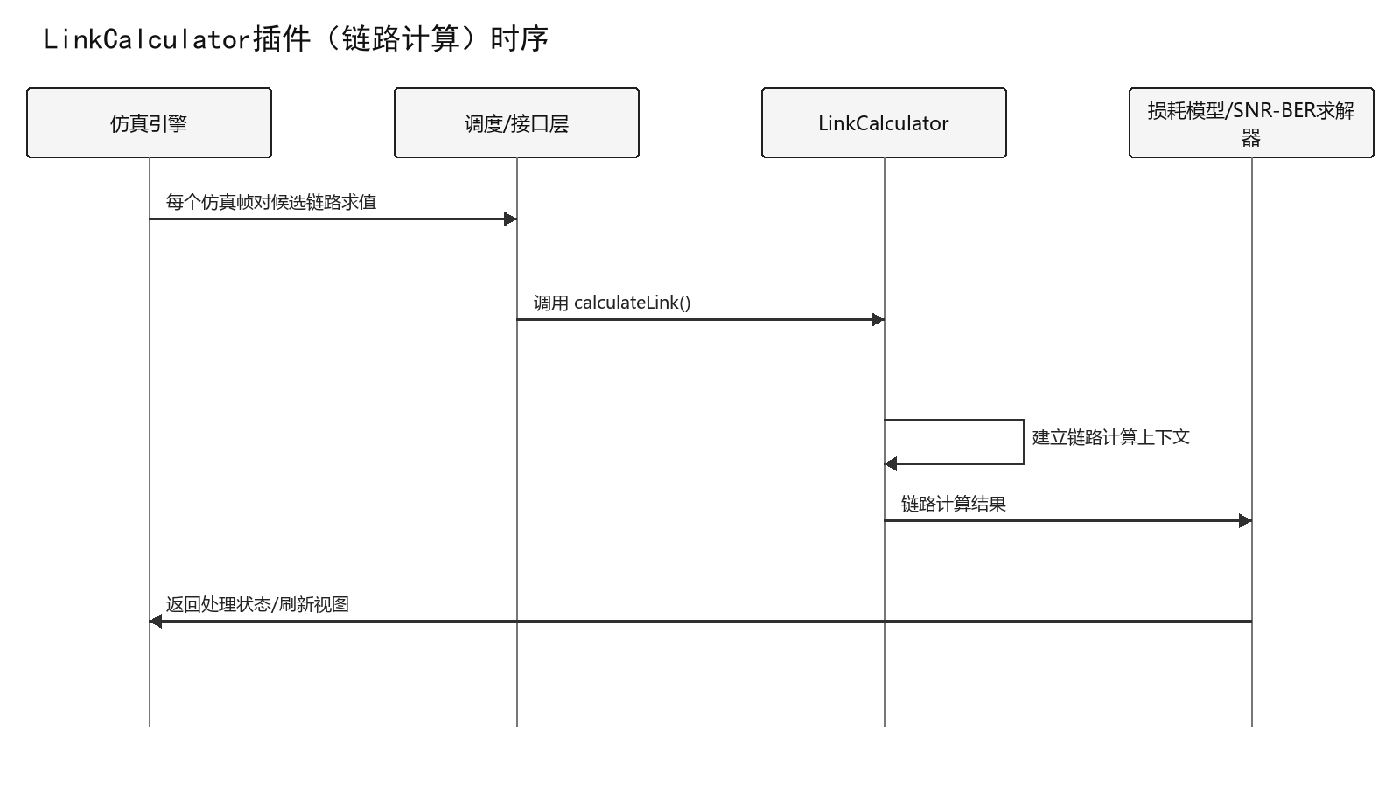
图 46LinkCalculator插件（链路计算）时序图

复合损耗模型计算子模块
组合自由空间、系统、遮挡及干扰相关损耗，输出总损耗和分量明细以支持结果追溯。

执行控制流程
本子模块由“链路计算上下文建立完成”触发，入口方法为CompositeLossModel.calculateLoss，执行期间遵守“各损耗分量统一采用dB量纲并保留来源”约束。
表 45复合损耗模型计算执行控制流程
步骤 | 处理动作 | 输入/条件 | 输出/状态 | 异常处理
1 | 读取距离、频率和环境参数 | 传播环境参数 | 中间处理状态 | 失败时返回原因并记录日志
2 | 计算各损耗分量 | 上一处理状态 | 中间处理状态 | 失败时返回原因并记录日志
3 | 检查量纲与异常边界 | 上一处理状态 | 中间处理状态 | 失败时返回原因并记录日志
4 | 汇总总损耗及分量明细 | 上一处理状态 | 总路径损耗 | 失败时返回原因并记录日志

数据流
数据由LinkCalculator提供，以PropagationContext形式输入CompositeLossModel；处理完成后形成Double并发送至SNR/BER求解器。数据项应携带必要的标识、版本或仿真时刻，异常数据不进入后续处理。
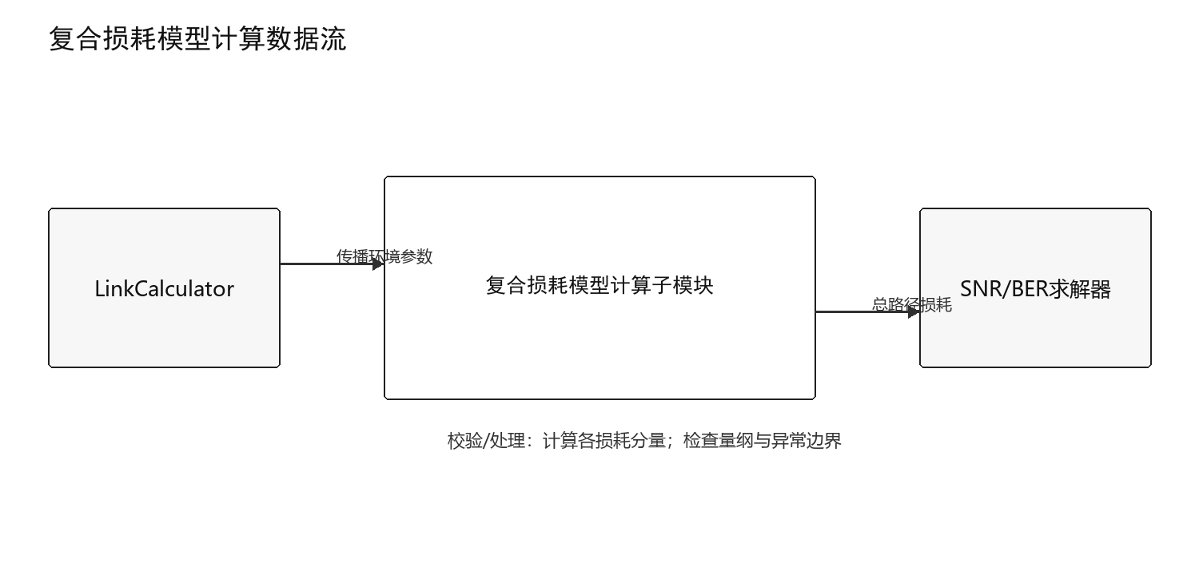
图 47复合损耗模型计算数据流图

动态控制序列
表 46复合损耗模型计算动态控制序列
序号 | 发送方 | 接收方 | 消息/动作 | 状态结果
1 | 仿真引擎 | 调度/接口层 | 链路计算上下文建立完成 | 形成处理请求
2 | 调度/接口层 | CompositeLossModel | 调用calculateLoss并传入propagationContext | 进入执行态
3 | CompositeLossModel | 内部校验/模型 | 计算各损耗分量 | 形成校验或中间结果
4 | CompositeLossModel | SNR/BER求解器 | 发布totalLossDb | 输出生效
5 | CompositeLossModel | 仿真引擎 | 返回处理结果或失败原因 | 完成/失败

时序图
时序图从链路计算上下文建立完成开始，显示仿真引擎、调度/接口层、CompositeLossModel与SNR/BER求解器之间的主要调用和返回关系。
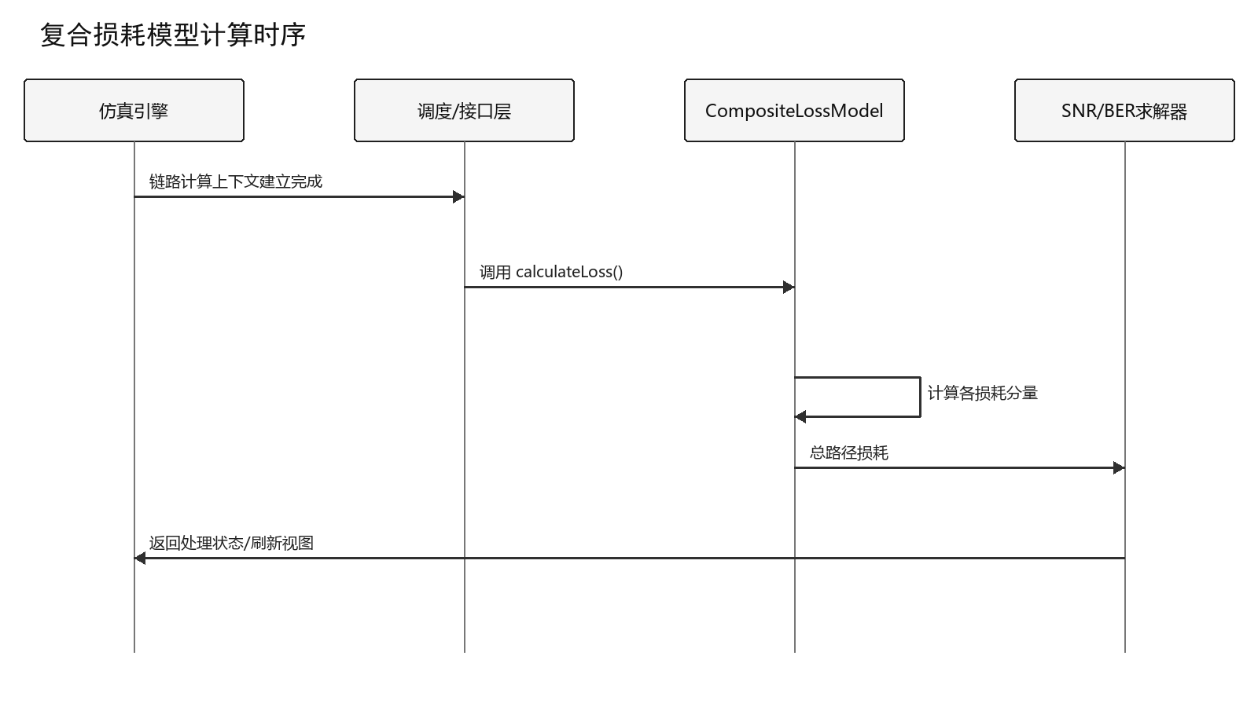
图 48复合损耗模型计算时序图

SNR/BER逐帧求解子模块
根据接收功率、噪声、带宽和调制编码参数逐帧求解SNR与BER，保留计算输入及模型版本。

执行控制流程
本子模块由“每帧损耗计算完成”触发，入口方法为SnrBerSolver.solveFrame，执行期间遵守“无效调制编码映射必须返回明确错误而非默认值”约束。
表 47SNR/BER逐帧求解执行控制流程
步骤 | 处理动作 | 输入/条件 | 输出/状态 | 异常处理
1 | 计算接收功率与噪声功率 | 功率、噪声与调制参数 | 中间处理状态 | 失败时返回原因并记录日志
2 | 求解SNR | 上一处理状态 | 中间处理状态 | 失败时返回原因并记录日志
3 | 按调制编码模型求解BER | 上一处理状态 | 中间处理状态 | 失败时返回原因并记录日志
4 | 封装逐帧质量指标 | 上一处理状态 | SNR与BER | 失败时返回原因并记录日志

数据流
数据由损耗模型/设备参数提供，以QualityContext形式输入SnrBerSolver；处理完成后形成QualityMetric并发送至链路状态判定器。数据项应携带必要的标识、版本或仿真时刻，异常数据不进入后续处理。
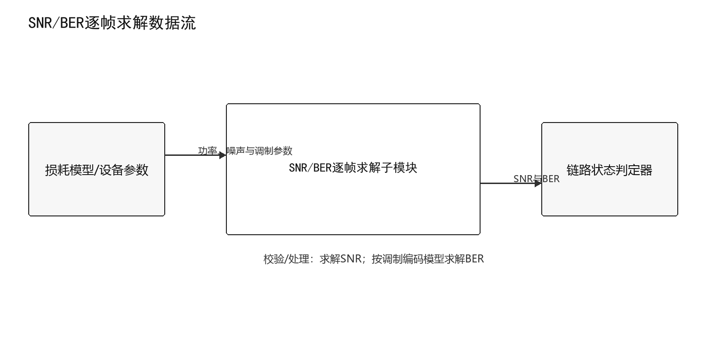
图 49SNR/BER逐帧求解数据流图

动态控制序列
表 48SNR/BER逐帧求解动态控制序列
序号 | 发送方 | 接收方 | 消息/动作 | 状态结果
1 | 仿真引擎 | 调度/接口层 | 每帧损耗计算完成 | 形成处理请求
2 | 调度/接口层 | SnrBerSolver | 调用solveFrame并传入qualityContext | 进入执行态
3 | SnrBerSolver | 内部校验/模型 | 求解SNR | 形成校验或中间结果
4 | SnrBerSolver | 链路状态判定器 | 发布qualityMetric | 输出生效
5 | SnrBerSolver | 仿真引擎 | 返回处理结果或失败原因 | 完成/失败

时序图
时序图从每帧损耗计算完成开始，显示仿真引擎、调度/接口层、SnrBerSolver与链路状态判定器之间的主要调用和返回关系。
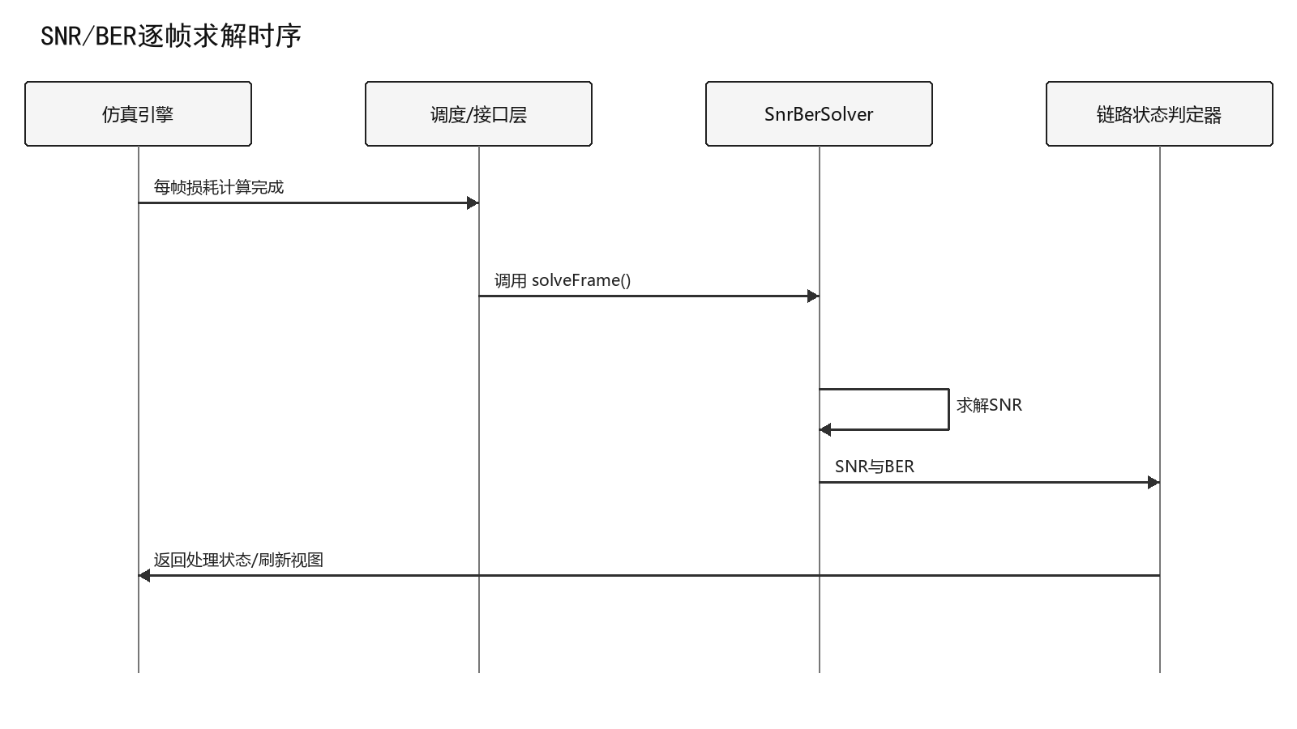
图 50SNR/BER逐帧求解时序图

链路状态判定子模块
综合SNR、BER、接收功率和连续帧状态判定链路可用、劣化或中断，并抑制瞬时抖动。

执行控制流程
本子模块由“逐帧质量指标生成”触发，入口方法为LinkStateEvaluator.evaluateState，执行期间遵守“阈值来自受控配置且切换期间保持版本一致”约束。
表 49链路状态判定执行控制流程
步骤 | 处理动作 | 输入/条件 | 输出/状态 | 异常处理
1 | 加载当前阈值配置 | 链路质量指标 | 中间处理状态 | 失败时返回原因并记录日志
2 | 比较质量指标与阈值 | 上一处理状态 | 中间处理状态 | 失败时返回原因并记录日志
3 | 应用连续帧与滞回规则 | 上一处理状态 | 中间处理状态 | 失败时返回原因并记录日志
4 | 发布链路状态和判定依据 | 上一处理状态 | 链路状态 | 失败时返回原因并记录日志

数据流
数据由SNR/BER求解器提供，以QualityMetric形式输入LinkStateEvaluator；处理完成后形成LinkState并发送至LinkManager/前端展示。数据项应携带必要的标识、版本或仿真时刻，异常数据不进入后续处理。
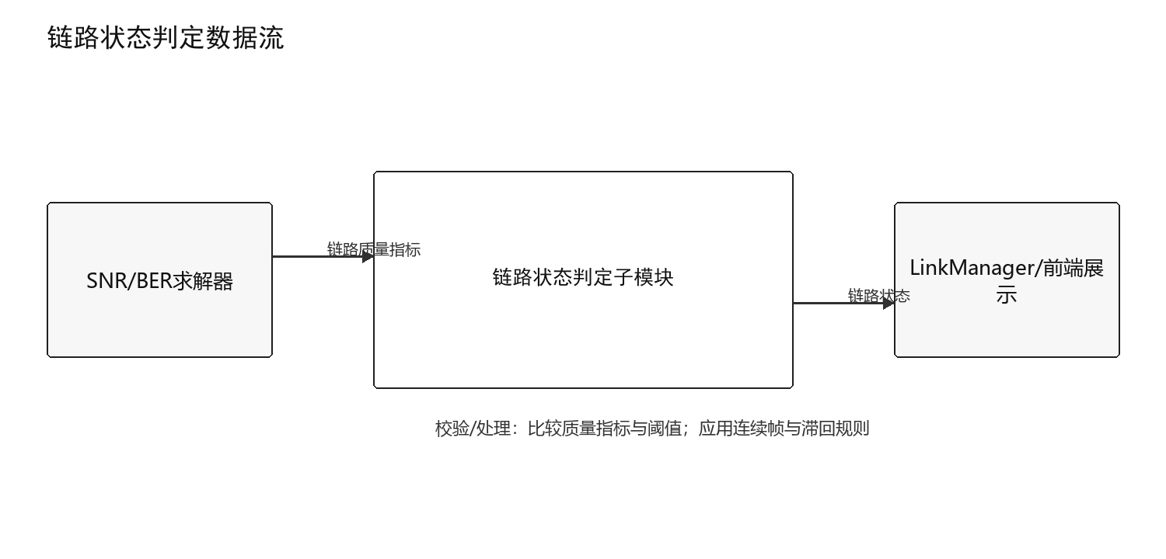
图 51链路状态判定数据流图

动态控制序列
表 50链路状态判定动态控制序列
序号 | 发送方 | 接收方 | 消息/动作 | 状态结果
1 | 仿真引擎 | 调度/接口层 | 逐帧质量指标生成 | 形成处理请求
2 | 调度/接口层 | LinkStateEvaluator | 调用evaluateState并传入qualityMetric | 进入执行态
3 | LinkStateEvaluator | 内部校验/模型 | 比较质量指标与阈值 | 形成校验或中间结果
4 | LinkStateEvaluator | LinkManager/前端展示 | 发布linkState | 输出生效
5 | LinkStateEvaluator | 仿真引擎 | 返回处理结果或失败原因 | 完成/失败

时序图
时序图从逐帧质量指标生成开始，显示仿真引擎、调度/接口层、LinkStateEvaluator与LinkManager/前端展示之间的主要调用和返回关系。
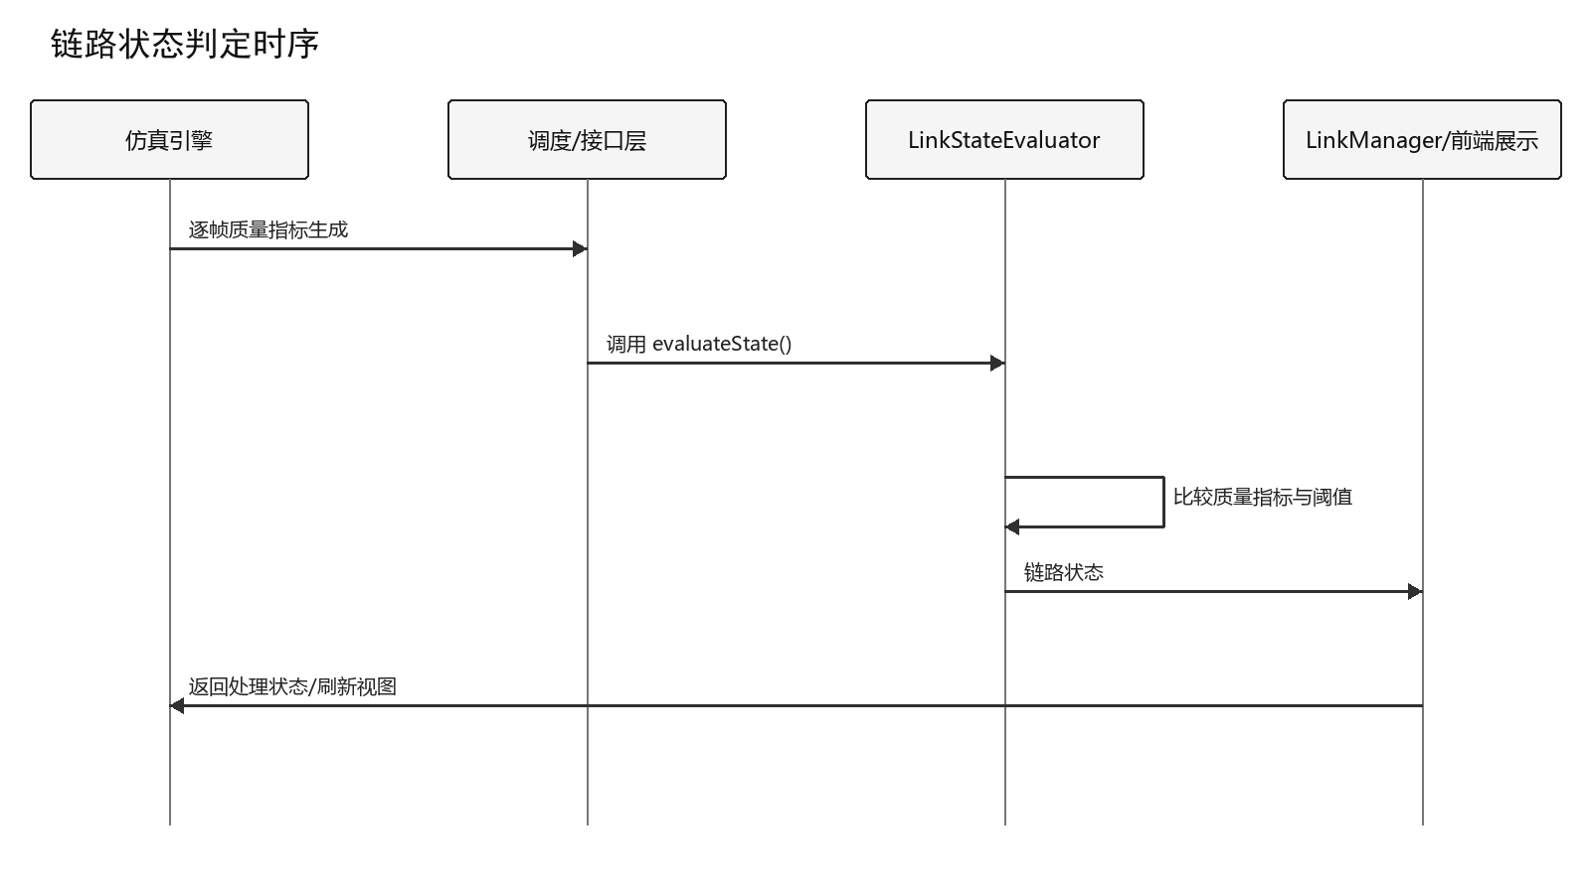
图 52链路状态判定时序图

干扰与感知（DSDWRJQTLJS-ZXFA-GRYGZ）
干扰与感知模块管理ESM侦测与RF干扰设备，在仿真帧内完成发现、启扰、链路劣化反馈和参数同步。

ESM侦测传感器管理子模块
管理ESM传感器启停、覆盖与侦测结果，形成带目标、频段、概率和时间戳的侦测事件。

执行控制流程
本子模块由“每帧传感器扫描或状态变化”触发，入口方法为EsmSensorManager.detectEmitter，执行期间遵守“仅发布满足探测条件且带有效目标标识的事件”约束。
表 51ESM侦测传感器管理执行控制流程
步骤 | 处理动作 | 输入/条件 | 输出/状态 | 异常处理
1 | 读取ESM设备和辐射源状态 | 电磁辐射与传感器状态 | 中间处理状态 | 失败时返回原因并记录日志
2 | 执行覆盖与探测条件判断 | 上一处理状态 | 中间处理状态 | 失败时返回原因并记录日志
3 | 生成并去重侦测事件 | 上一处理状态 | 中间处理状态 | 失败时返回原因并记录日志
4 | 发布侦测结果和传感器状态 | 上一处理状态 | 侦测事件 | 失败时返回原因并记录日志

数据流
数据由AFSIM ESM组件提供，以EsmContext形式输入EsmSensorManager；处理完成后形成DetectionEvent并发送至干扰闭环控制器。数据项应携带必要的标识、版本或仿真时刻，异常数据不进入后续处理。
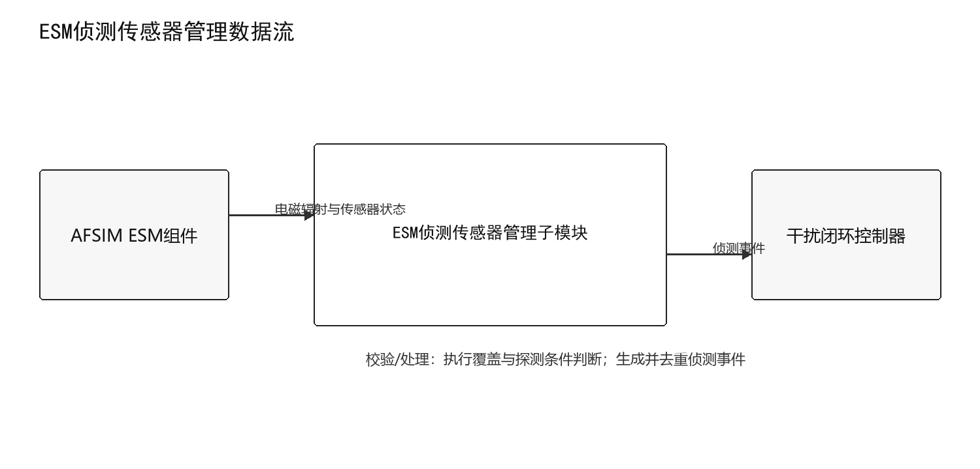
图 53 ESM侦测传感器管理数据流图

动态控制序列
表 52 ESM侦测传感器管理动态控制序列
序号 | 发送方 | 接收方 | 消息/动作 | 状态结果
1 | 仿真引擎 | 调度/接口层 | 每帧传感器扫描或状态变化 | 形成处理请求
2 | 调度/接口层 | EsmSensorManager | 调用detectEmitter并传入esmContext | 进入执行态
3 | EsmSensorManager | 内部校验/模型 | 执行覆盖与探测条件判断 | 形成校验或中间结果
4 | EsmSensorManager | 干扰闭环控制器 | 发布detectionEvent | 输出生效
5 | EsmSensorManager | 仿真引擎 | 返回处理结果或失败原因 | 完成/失败

时序图
时序图从每帧传感器扫描或状态变化开始，显示仿真引擎、调度/接口层、EsmSensorManager与干扰闭环控制器之间的主要调用和返回关系。
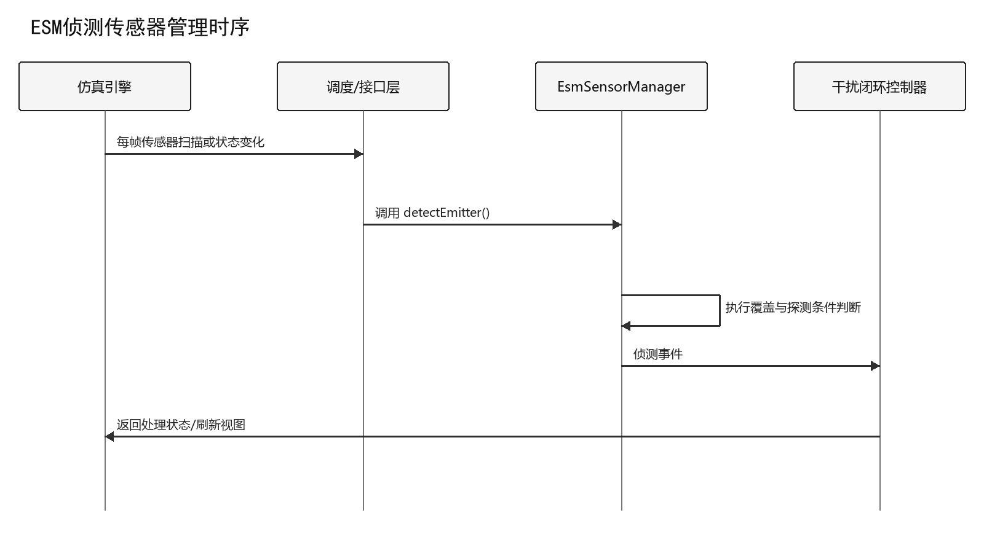
图 54ESM侦测传感器管理时序图

RF干扰机控制子模块
根据干扰任务控制RF干扰机启停、频段、功率和指向，并返回执行状态与失败原因。

执行控制流程
本子模块由“侦测满足启扰规则或用户下达控制”触发，入口方法为RfJammerController.controlJammer，执行期间遵守“频段、功率和持续时间必须在设备配置范围内”约束。
表 53RF干扰机控制执行控制流程
步骤 | 处理动作 | 输入/条件 | 输出/状态 | 异常处理
1 | 接收干扰任务并校验参数 | 干扰任务与参数 | 中间处理状态 | 失败时返回原因并记录日志
2 | 选择目标与干扰策略 | 上一处理状态 | 中间处理状态 | 失败时返回原因并记录日志
3 | 下发RF干扰机控制 | 上一处理状态 | 中间处理状态 | 失败时返回原因并记录日志
4 | 反馈设备状态与执行结果 | 上一处理状态 | 干扰机状态 | 失败时返回原因并记录日志

数据流
数据由闭环控制器/用户配置提供，以JammingCommand形式输入RfJammerController；处理完成后形成JammerState并发送至AFSIM RF_JAMMER组件。数据项应携带必要的标识、版本或仿真时刻，异常数据不进入后续处理。
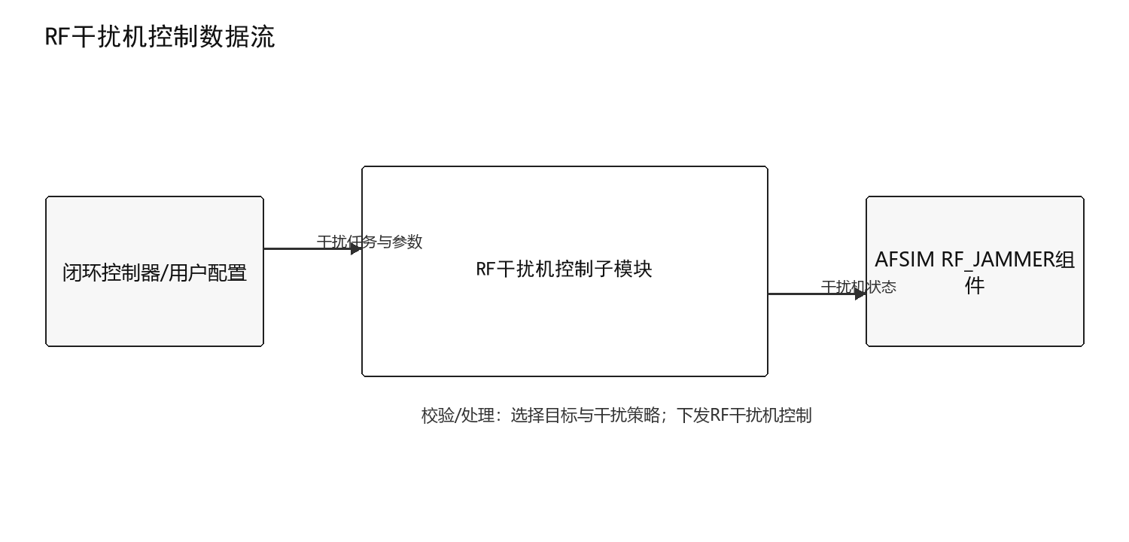
图 55RF干扰机控制数据流图

动态控制序列
表 54RF干扰机控制动态控制序列
序号 | 发送方 | 接收方 | 消息/动作 | 状态结果
1 | 操作员/仿真引擎 | 调度/接口层 | 侦测满足启扰规则或用户下达控制 | 形成处理请求
2 | 调度/接口层 | RfJammerController | 调用controlJammer并传入jammingCommand | 进入执行态
3 | RfJammerController | 内部校验/模型 | 选择目标与干扰策略 | 形成校验或中间结果
4 | RfJammerController | AFSIM RF_JAMMER组件 | 发布jammerState | 输出生效
5 | RfJammerController | 操作员/仿真引擎 | 返回处理结果或失败原因 | 完成/失败

时序图
时序图从侦测满足启扰规则或用户下达控制开始，显示操作员/仿真引擎、调度/接口层、RfJammerController与AFSIM RF_JAMMER组件之间的主要调用和返回关系。
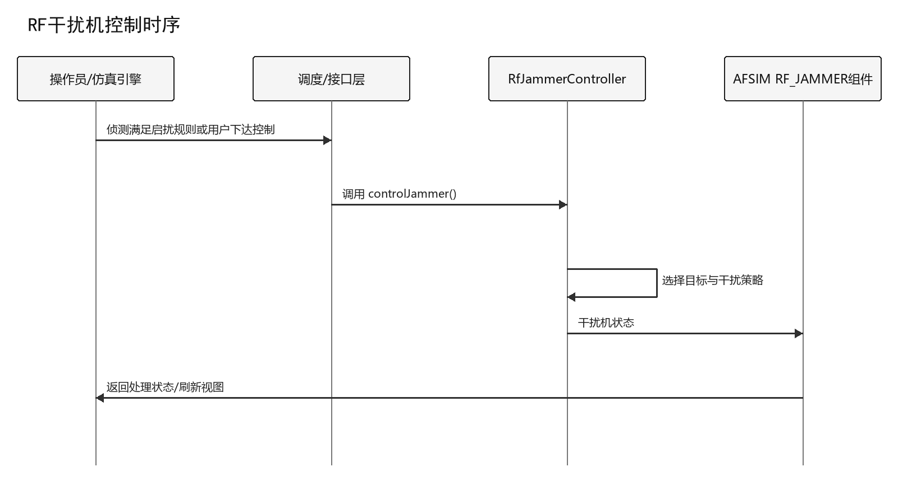
图 56RF干扰机控制时序图

侦测→启扰→劣化闭环子模块
把侦测、启扰、质量劣化评估和调整串成逐帧闭环，避免重复启扰并记录状态迁移依据。

执行控制流程
本子模块由“新侦测事件或链路质量反馈到达”触发，入口方法为DetectJamLoopController.runClosedLoop，执行期间遵守“同一目标同一帧只执行一次状态迁移”约束。
表 55侦测→启扰→劣化闭环执行控制流程
步骤 | 处理动作 | 输入/条件 | 输出/状态 | 异常处理
1 | 关联侦测目标与受影响链路 | 侦测事件与链路状态 | 中间处理状态 | 失败时返回原因并记录日志
2 | 依据规则生成启扰决策 | 上一处理状态 | 中间处理状态 | 失败时返回原因并记录日志
3 | 接收链路劣化反馈 | 上一处理状态 | 中间处理状态 | 失败时返回原因并记录日志
4 | 调整或终止干扰并记录事件 | 上一处理状态 | 闭环决策 | 失败时返回原因并记录日志

数据流
数据由ESM/链路质量模块提供，以ClosedLoopContext形式输入DetectJamLoopController；处理完成后形成JammingDecision并发送至RF干扰机/事件记录。数据项应携带必要的标识、版本或仿真时刻，异常数据不进入后续处理。
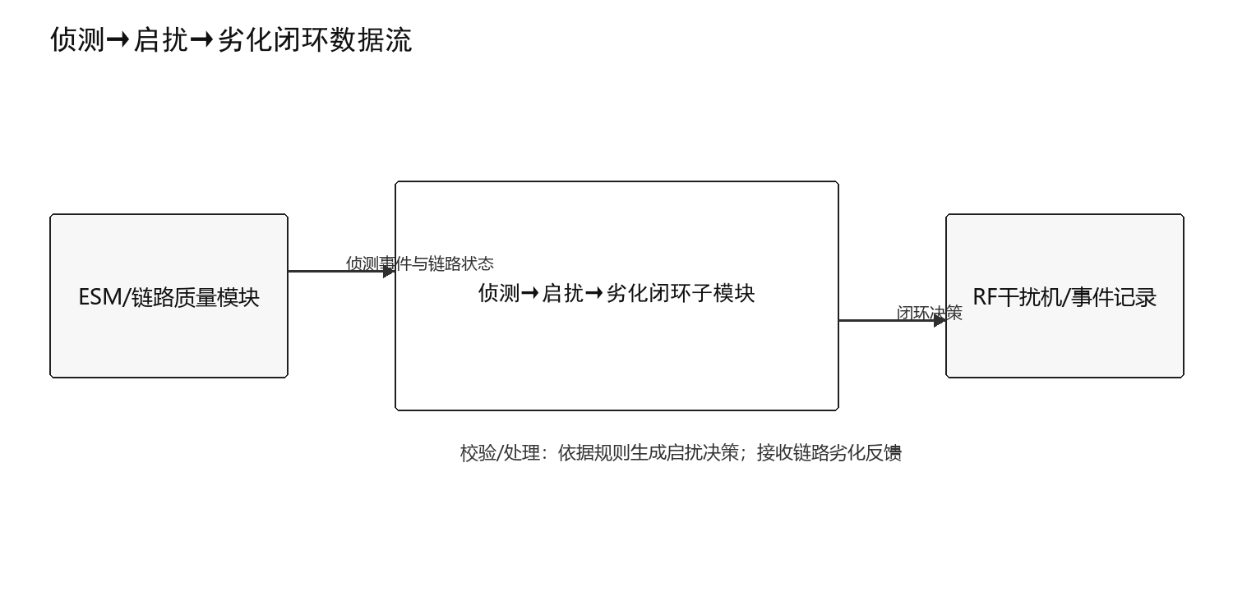
图 57侦测→启扰→劣化闭环数据流图

动态控制序列
表 56侦测→启扰→劣化闭环动态控制序列
序号 | 发送方 | 接收方 | 消息/动作 | 状态结果
1 | 仿真引擎 | 调度/接口层 | 新侦测事件或链路质量反馈到达 | 形成处理请求
2 | 调度/接口层 | DetectJamLoopController | 调用runClosedLoop并传入closedLoopContext | 进入执行态
3 | DetectJamLoopController | 内部校验/模型 | 依据规则生成启扰决策 | 形成校验或中间结果
4 | DetectJamLoopController | RF干扰机/事件记录 | 发布jammingDecision | 输出生效
5 | DetectJamLoopController | 仿真引擎 | 返回处理结果或失败原因 | 完成/失败

时序图
时序图从新侦测事件或链路质量反馈到达开始，显示仿真引擎、调度/接口层、DetectJamLoopController与RF干扰机/事件记录之间的主要调用和返回关系。
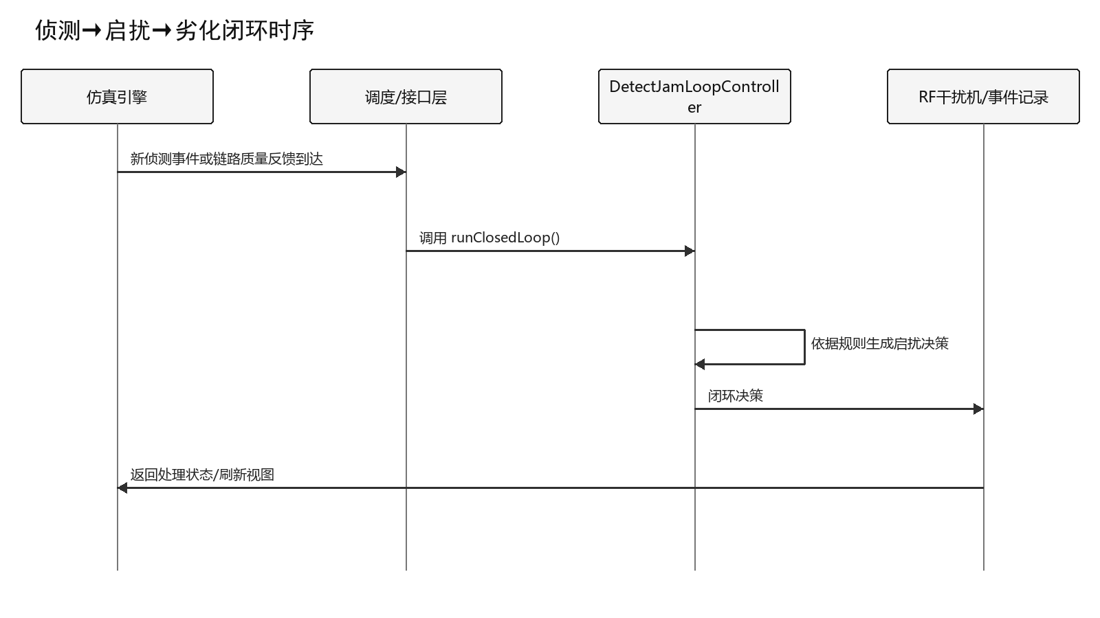
图 58侦测→启扰→劣化闭环时序图

干扰参数实时同步子模块
在前端、数据交换层与AFSIM插件之间同步干扰参数，使用版本和生效帧保证一致性。

执行控制流程
本子模块由“用户修改参数或闭环产生调整”触发，入口方法为JammingParameterSynchronizer.syncParameters，执行期间遵守“参数版本号必须单调递增且仿真帧边界生效”约束。
表 57干扰参数实时同步执行控制流程
步骤 | 处理动作 | 输入/条件 | 输出/状态 | 异常处理
1 | 接收带版本的参数更新 | 干扰参数更新 | 中间处理状态 | 失败时返回原因并记录日志
2 | 执行范围与权限校验 | 上一处理状态 | 中间处理状态 | 失败时返回原因并记录日志
3 | 在指定仿真帧应用参数 | 上一处理状态 | 中间处理状态 | 失败时返回原因并记录日志
4 | 返回同步确认并广播最新状态 | 上一处理状态 | 同步确认 | 失败时返回原因并记录日志

数据流
数据由配置界面/闭环控制器提供，以JammingParameterSet形式输入JammingParameterSynchronizer；处理完成后形成SyncResult并发送至AFSIM插件/前端状态。数据项应携带必要的标识、版本或仿真时刻，异常数据不进入后续处理。
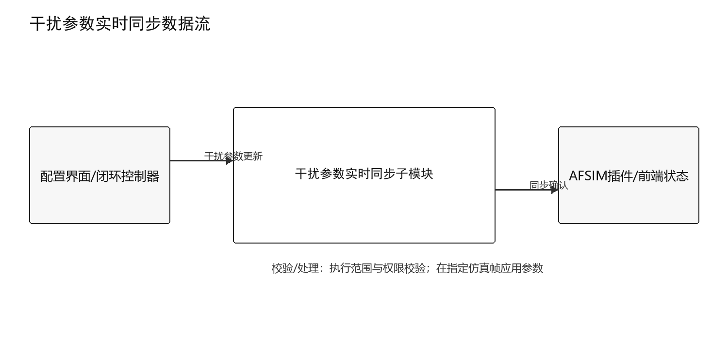
图 59干扰参数实时同步数据流图

动态控制序列
表 58干扰参数实时同步动态控制序列

序号 | 发送方 | 接收方 | 消息/动作 | 状态结果
1 | 操作员/仿真引擎 | 调度/接口层 | 用户修改参数或闭环产生调整 | 形成处理请求
2 | 调度/接口层 | JammingParameterSynchronizer | 调用syncParameters并传入parameterUpdate | 进入执行态
3 | JammingParameterSynchronizer | 内部校验/模型 | 执行范围与权限校验 | 形成校验或中间结果
4 | JammingParameterSynchronizer | AFSIM插件/前端状态 | 发布syncResult | 输出生效
5 | JammingParameterSynchronizer | 操作员/仿真引擎 | 返回处理结果或失败原因 | 完成/失败

时序图
时序图从用户修改参数或闭环产生调整开始，显示操作员/仿真引擎、调度/接口层、JammingParameterSynchronizer与AFSIM插件/前端状态之间的主要调用和返回关系。
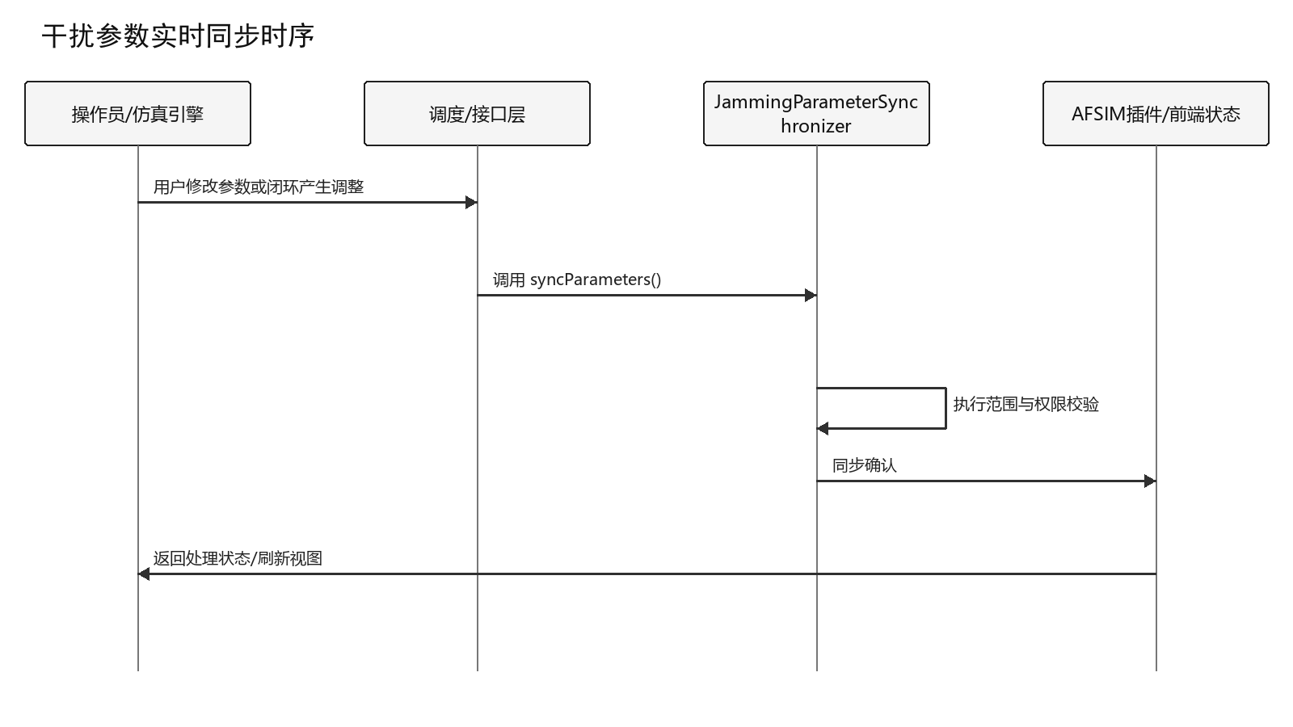
图 60干扰参数实时同步时序图

链路切换与优选（DSDWRJQTLJS-ZXFA-LLQHYYX）
链路切换与优选模块持续监测候选链路，分别按干扰与误码指标完成前向、返向选路，并执行带滞回保护的切换与事件记录。

LinkManager插件（链路质量监测）
维护链路质量历史、可用状态和候选集合，为前向及返向选路提供一致的质量快照。

执行控制流程
本子模块由“每帧链路状态发布”触发，入口方法为LinkManager.monitorLinks，执行期间遵守“候选集合必须属于同一仿真时刻和通信任务”约束。
表 59LinkManager插件（链路质量监测）执行控制流程
步骤 | 处理动作 | 输入/条件 | 输出/状态 | 异常处理
1 | 接收逐帧链路指标 | 逐帧链路指标 | 中间处理状态 | 失败时返回原因并记录日志
2 | 更新链路历史与稳定状态 | 上一处理状态 | 中间处理状态 | 失败时返回原因并记录日志
3 | 按通信任务构建候选集合 | 上一处理状态 | 中间处理状态 | 失败时返回原因并记录日志
4 | 发布候选快照与告警 | 上一处理状态 | 候选链路快照 | 失败时返回原因并记录日志

数据流
数据由链路状态判定器提供，以LinkMetric[]形式输入LinkManager；处理完成后形成CandidateLinkSet并发送至前向/返向选路器。数据项应携带必要的标识、版本或仿真时刻，异常数据不进入后续处理。
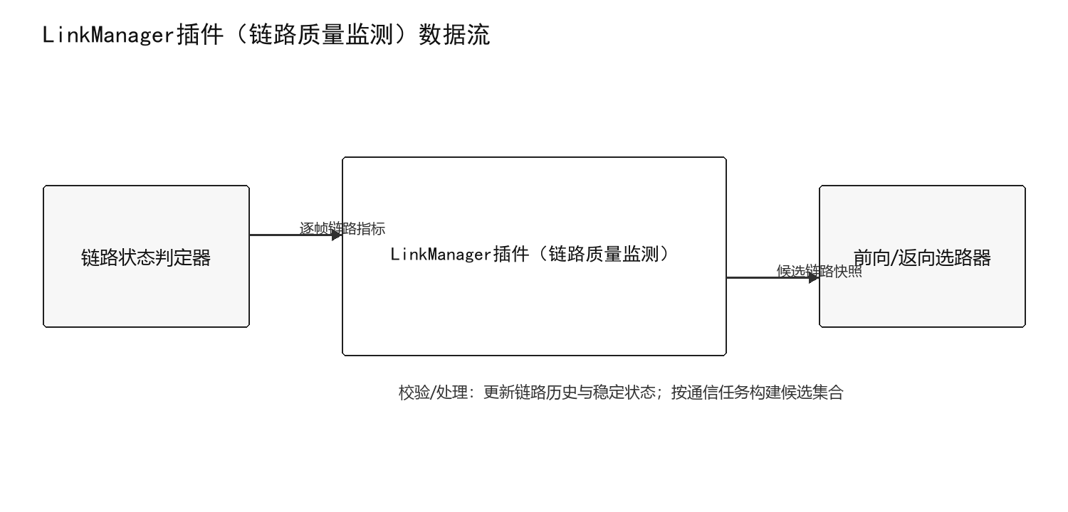
图 61LinkManager插件（链路质量监测）数据流图

动态控制序列
表 60 LinkManager插件（链路质量监测）动态控制序列
序号 | 发送方 | 接收方 | 消息/动作 | 状态结果
1 | 仿真引擎 | 调度/接口层 | 每帧链路状态发布 | 形成处理请求
2 | 调度/接口层 | LinkManager | 调用monitorLinks并传入linkMetrics | 进入执行态
3 | LinkManager | 内部校验/模型 | 更新链路历史与稳定状态 | 形成校验或中间结果
4 | LinkManager | 前向/返向选路器 | 发布candidateSnapshot | 输出生效
5 | LinkManager | 仿真引擎 | 返回处理结果或失败原因 | 完成/失败

时序图
时序图从每帧链路状态发布开始，显示仿真引擎、调度/接口层、LinkManager与前向/返向选路器之间的主要调用和返回关系。
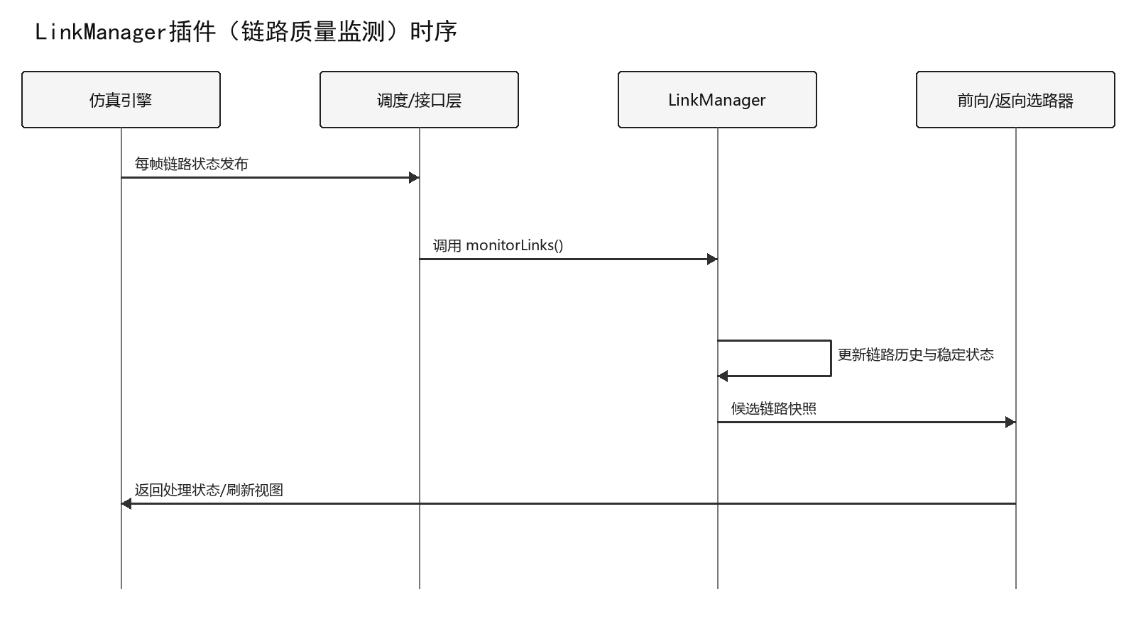
图 62LinkManager插件（链路质量监测）时序图

前向选路子模块（干扰最小通道）
在满足可用性和连通性约束的前向候选链路中优选受干扰影响最小的通道。

执行控制流程
本子模块由“候选集合或干扰状态变化”触发，入口方法为ForwardRouteSelector.selectForwardRoute，执行期间遵守“仅在可用链路中比较干扰相关指标”约束。
表 61前向选路能力（干扰最小通道）执行控制流程
步骤 | 处理动作 | 输入/条件 | 输出/状态 | 异常处理
1 | 过滤不可用和不连通候选 | 前向候选链路 | 中间处理状态 | 失败时返回原因并记录日志
2 | 归一化干扰及质量指标 | 上一处理状态 | 中间处理状态 | 失败时返回原因并记录日志
3 | 按策略排序并处理并列项 | 上一处理状态 | 中间处理状态 | 失败时返回原因并记录日志
4 | 输出前向路由及选择依据 | 上一处理状态 | 前向优选路由 | 失败时返回原因并记录日志

数据流
数据由LinkManager/干扰状态提供，以CandidateLinkSet形式输入ForwardRouteSelector；处理完成后形成RouteDecision并发送至切换决策器。数据项应携带必要的标识、版本或仿真时刻，异常数据不进入后续处理。
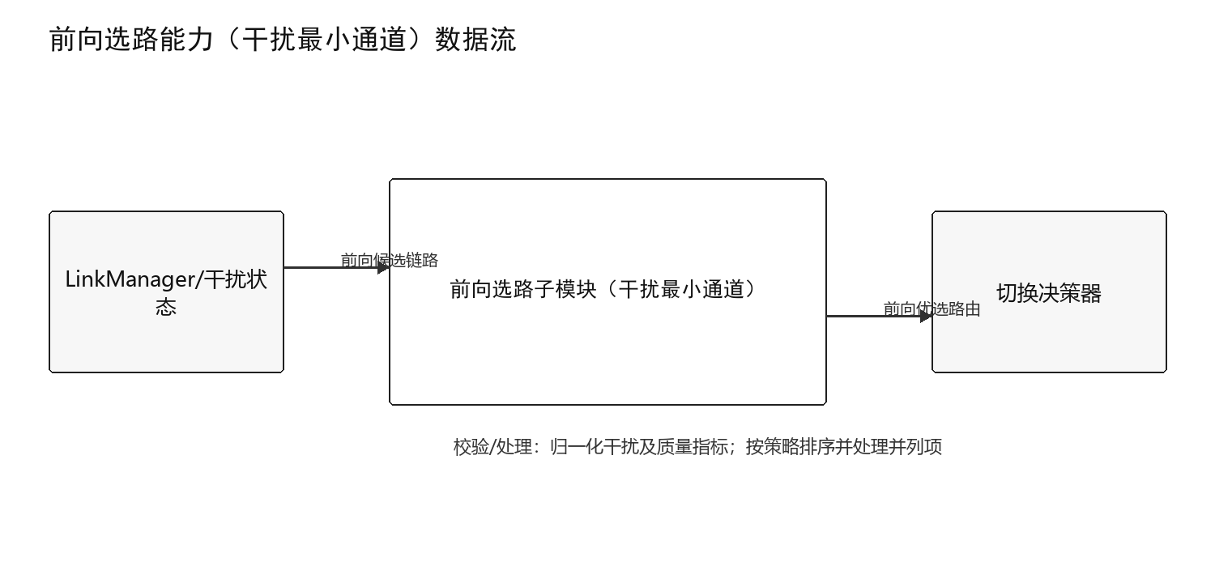
图 63前向选路能力（干扰最小通道）数据流图

动态控制序列
表 62前向选路能力（干扰最小通道）动态控制序列
序号 | 发送方 | 接收方 | 消息/动作 | 状态结果
1 | 仿真引擎 | 调度/接口层 | 候选集合或干扰状态变化 | 形成处理请求
2 | 调度/接口层 | ForwardRouteSelector | 调用selectForwardRoute并传入forwardCandidates | 进入执行态
3 | ForwardRouteSelector | 内部校验/模型 | 归一化干扰及质量指标 | 形成校验或中间结果
4 | ForwardRouteSelector | 切换决策器 | 发布forwardRoute | 输出生效
5 | ForwardRouteSelector | 仿真引擎 | 返回处理结果或失败原因 | 完成/失败

时序图
时序图从候选集合或干扰状态变化开始，显示仿真引擎、调度/接口层、ForwardRouteSelector与切换决策器之间的主要调用和返回关系。
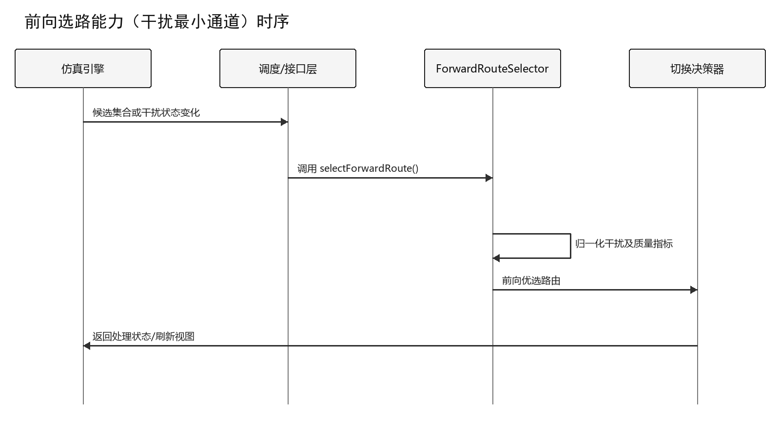
图 64前向选路能力（干扰最小通道）时序图

返向选路子模块（误码最低链路）
在返向候选链路中以误码率为主要指标，并结合稳定性和滞回条件选择优选链路。

执行控制流程
步骤 | 处理动作 | 输入/条件 | 输出/状态 | 异常处理
1 | 过滤无效或中断候选 | 返向候选链路 | 中间处理状态 | 失败时返回原因并记录日志
2 | 比较BER与稳定性指标 | 上一处理状态 | 中间处理状态 | 失败时返回原因并记录日志
3 | 应用当前路由滞回规则 | 上一处理状态 | 中间处理状态 | 失败时返回原因并记录日志
4 | 输出返向路由及选择依据 | 上一处理状态 | 返向优选路由 | 失败时返回原因并记录日志
本子模块由“候选集合或BER变化”触发，入口方法为ReturnRouteSelector.selectReturnRoute，执行期间遵守“仅使用通过状态判定且BER有效的链路”约束。
表 63返向选路能力（误码最低链路）执行控制流程

数据流
数据由LinkManager/SNR-BER求解器提供，以CandidateLinkSet形式输入ReturnRouteSelector；处理完成后形成RouteDecision并发送至切换决策器。数据项应携带必要的标识、版本或仿真时刻，异常数据不进入后续处理。
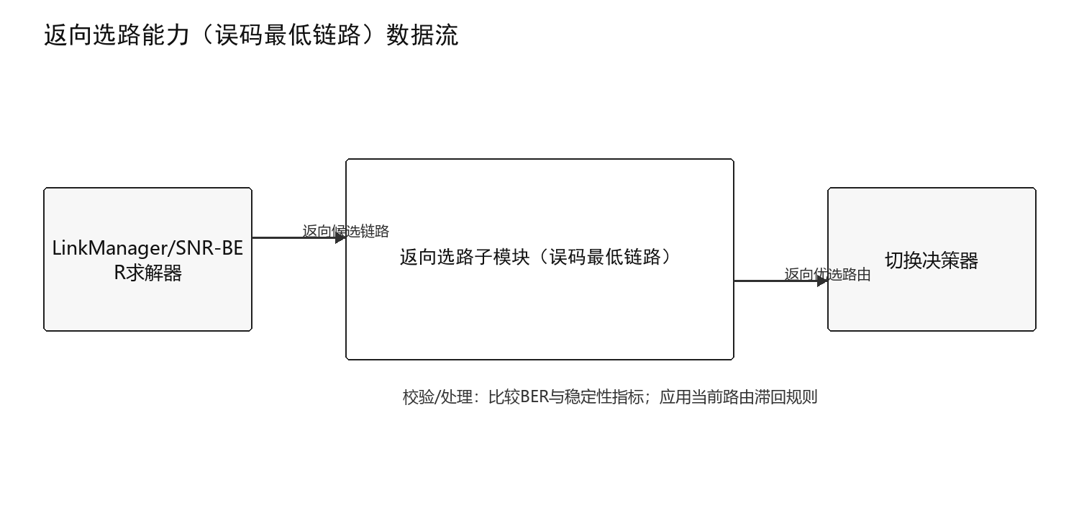
图 65返向选路能力（误码最低链路）数据流图

动态控制序列
表 64返向选路能力（误码最低链路）动态控制序列
序号 | 发送方 | 接收方 | 消息/动作 | 状态结果
1 | 仿真引擎 | 调度/接口层 | 候选集合或BER变化 | 形成处理请求
2 | 调度/接口层 | ReturnRouteSelector | 调用selectReturnRoute并传入returnCandidates | 进入执行态
3 | ReturnRouteSelector | 内部校验/模型 | 比较BER与稳定性指标 | 形成校验或中间结果
4 | ReturnRouteSelector | 切换决策器 | 发布returnRoute | 输出生效
5 | ReturnRouteSelector | 仿真引擎 | 返回处理结果或失败原因 | 完成/失败

时序图
时序图从候选集合或BER变化开始，显示仿真引擎、调度/接口层、ReturnRouteSelector与切换决策器之间的主要调用和返回关系。
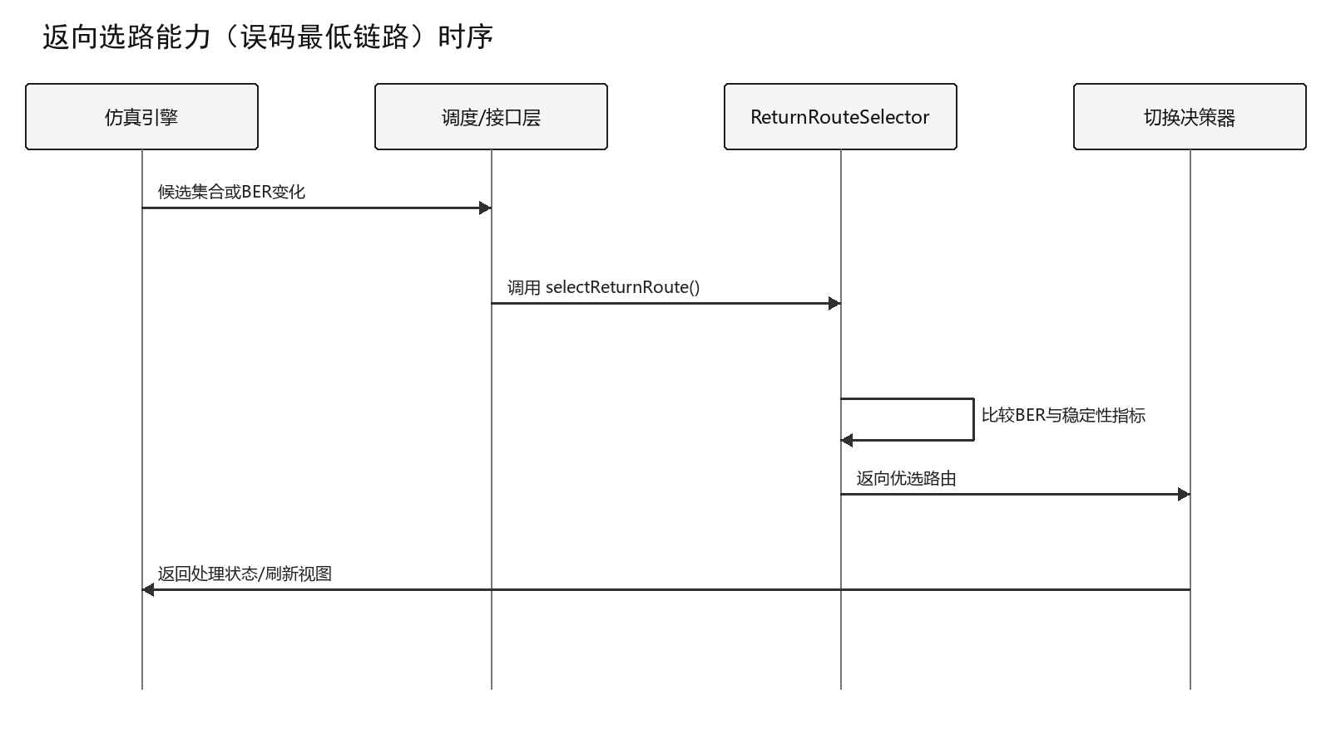
图 66返向选路能力（误码最低链路）时序图

切换决策与事件记录子模块
合并前向与返向优选结果，判断是否切换，执行链路更新并记录前后路由、原因和仿真时刻。

执行控制流程
本子模块由“优选路由变化并满足切换条件”触发，入口方法为SwitchDecisionRecorder.executeSwitch，执行期间遵守“必须通过稳定帧、滞回和冷却时间规则抑制频繁切换”约束。
表 65切换决策与事件记录执行控制流程
步骤 | 处理动作 | 输入/条件 | 输出/状态 | 异常处理
1 | 接收双向路由决策 | 前向与返向路由决策 | 中间处理状态 | 失败时返回原因并记录日志
2 | 校验稳定性、滞回与冷却条件 | 上一处理状态 | 中间处理状态 | 失败时返回原因并记录日志
3 | 执行或拒绝链路切换 | 上一处理状态 | 中间处理状态 | 失败时返回原因并记录日志
4 | 记录切换事件并通知相关模块 | 上一处理状态 | 切换结果与事件 | 失败时返回原因并记录日志

数据流
数据由前向/返向选路器提供，以RouteDecisionSet形式输入SwitchDecisionRecorder；处理完成后形成SwitchEvent并发送至AFSIM链路控制/事件文件。数据项应携带必要的标识、版本或仿真时刻，异常数据不进入后续处理。
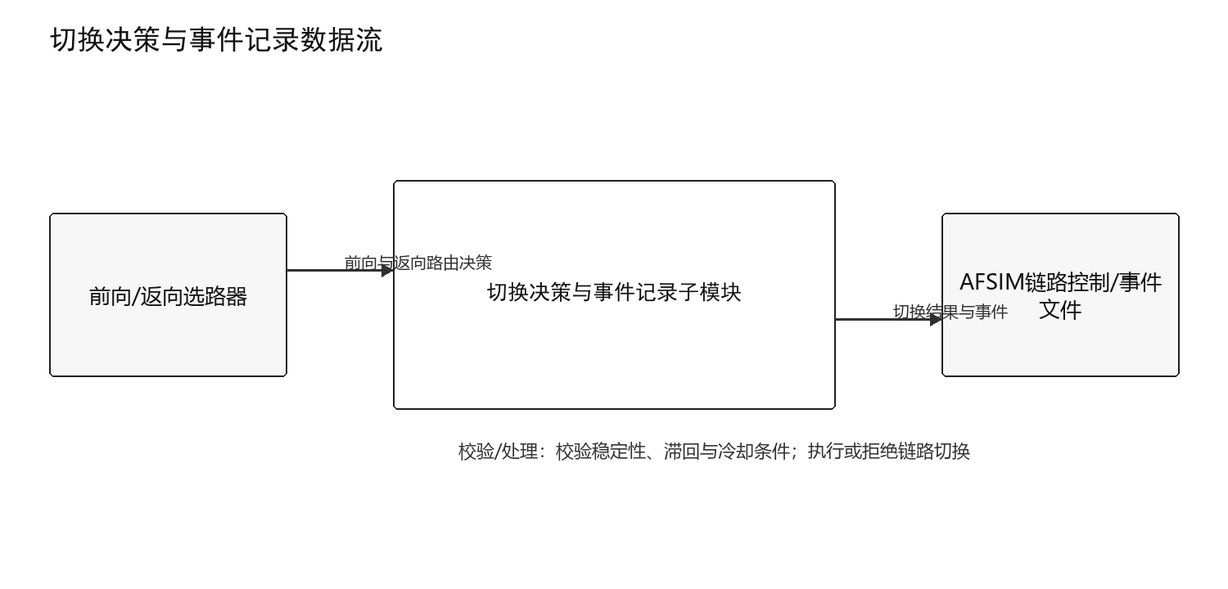
图 67切换决策与事件记录数据流

动态控制序列
表 66 切换决策与事件记录动态控制序列
序号 | 发送方 | 接收方 | 消息/动作 | 状态结果
1 | 仿真引擎 | 调度/接口层 | 优选路由变化并满足切换条件 | 形成处理请求
2 | 调度/接口层 | SwitchDecisionRecorder | 调用executeSwitch并传入routeDecisions | 进入执行态
3 | SwitchDecisionRecorder | 内部校验/模型 | 校验稳定性、滞回与冷却条件 | 形成校验或中间结果
4 | SwitchDecisionRecorder | AFSIM链路控制/事件文件 | 发布switchEvent | 输出生效
5 | SwitchDecisionRecorder | 仿真引擎 | 返回处理结果或失败原因 | 完成/失败

时序图
时序图从优选路由变化并满足切换条件开始，显示仿真引擎、调度/接口层、SwitchDecisionRecorder与AFSIM链路控制/事件文件之间的主要调用和返回关系。
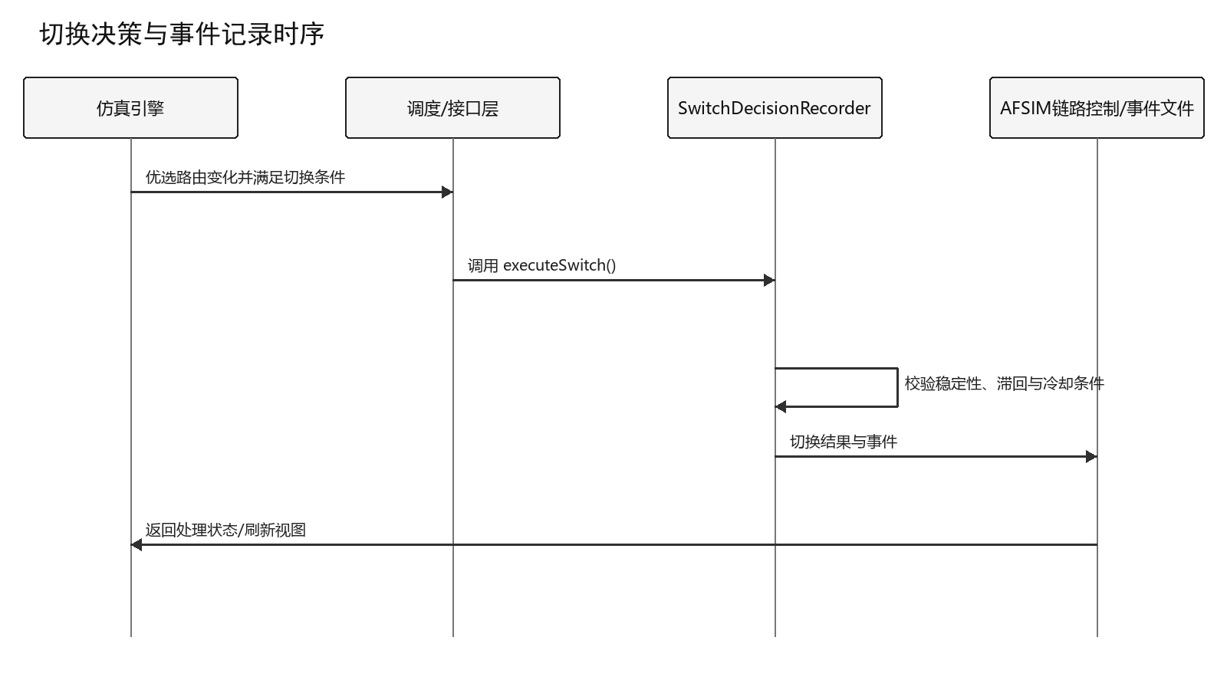
图 68切换决策与事件记录时序图

数据交换与接口（DSDWRJQTLJS-ZXFA-SJJHYJK）
数据交换与接口模块封装CSV、JSON、WebSocket和AFSIM进程访问，统一数据契约、错误处理和状态传递。

CSV文件读写子模块
按约定模式读写链路质量、事件和切换CSV文件，执行表头、类型、编码和原子写入校验。

执行控制流程
本子模块由“业务模块请求读取或追加记录”触发，入口方法为CsvRepository.readWriteCsv，执行期间遵守“文件列顺序、编码和时间字段必须符合数据契约”约束。
表 67 CSV文件读写执行控制流程
步骤 | 处理动作 | 输入/条件 | 输出/状态 | 异常处理
1 | 解析文件类型与读写请求 | CSV读写请求 | 中间处理状态 | 失败时返回原因并记录日志
2 | 校验路径、表头和字段类型 | 上一处理状态 | 中间处理状态 | 失败时返回原因并记录日志
3 | 执行流式读取或原子写入 | 上一处理状态 | 中间处理状态 | 失败时返回原因并记录日志
4 | 返回记录、行号错误或写入状态 | 上一处理状态 | 记录集合或写入结果 | 失败时返回原因并记录日志

数据流
数据由业务模块/本地文件提供，以CsvRequest形式输入CsvRepository；处理完成后形成CsvResult并发送至评估、展示与归档模块。数据项应携带必要的标识、版本或仿真时刻，异常数据不进入后续处理。
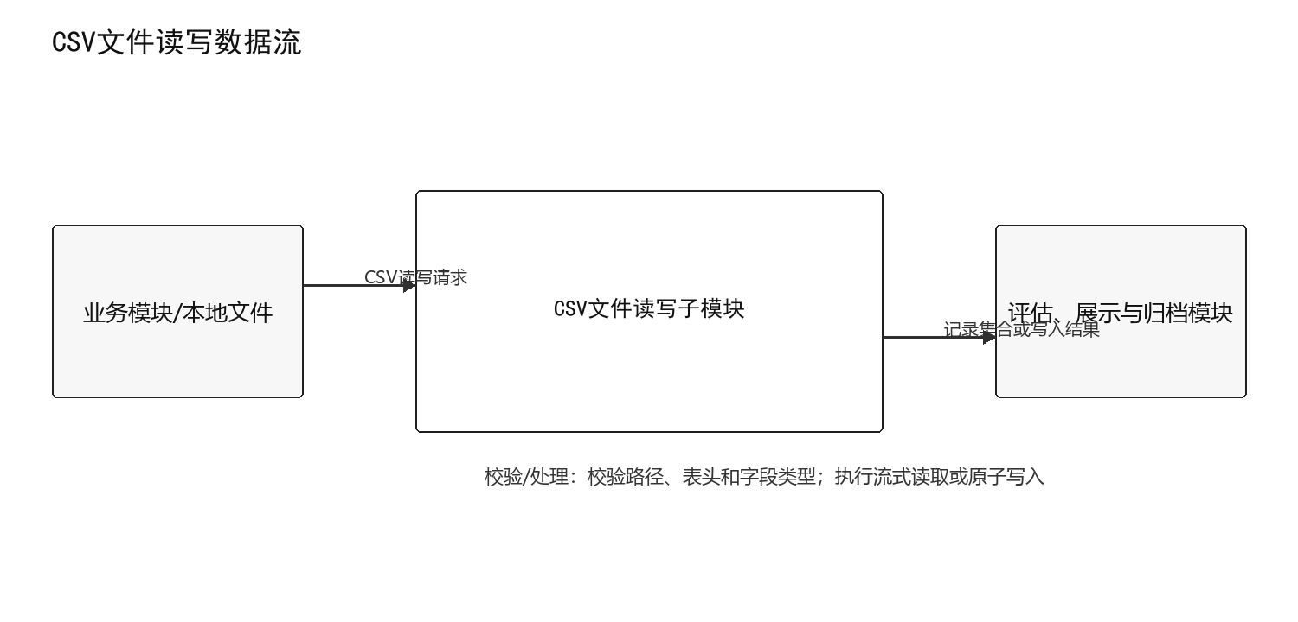
图 69CSV文件读写数据流图

动态控制序列
表 68CSV文件读写动态控制序列
序号 | 发送方 | 接收方 | 消息/动作 | 状态结果
1 | 系统 | 调度/接口层 | 业务模块请求读取或追加记录 | 形成处理请求
2 | 调度/接口层 | CsvRepository | 调用readWriteCsv并传入csvRequest | 进入执行态
3 | CsvRepository | 内部校验/模型 | 校验路径、表头和字段类型 | 形成校验或中间结果
4 | CsvRepository | 评估、展示与归档模块 | 发布csvResult | 输出生效
5 | CsvRepository | 系统 | 返回处理结果或失败原因 | 完成/失败

时序图
时序图从业务模块请求读取或追加记录开始，显示系统、调度/接口层、CsvRepository与评估、展示与归档模块之间的主要调用和返回关系。
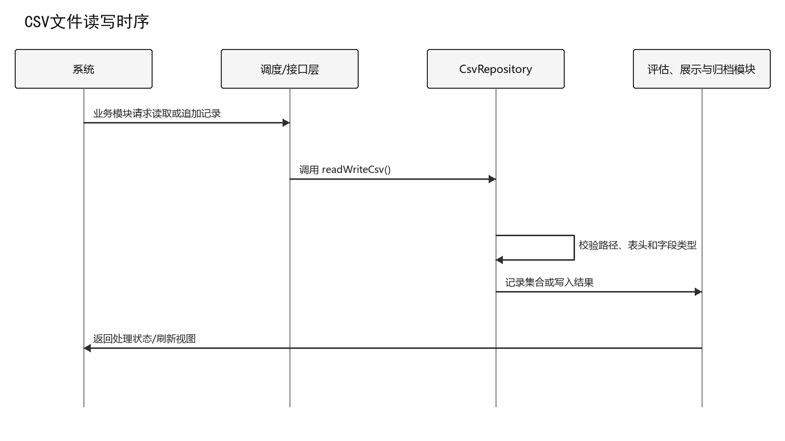
图 70CSV文件读写时序图

JSON配置解析子模块
解析场景JSON并按版本映射为内部对象，报告语法、字段和版本兼容性问题。

执行控制流程
本子模块由“加载配置或接收前端保存请求”触发，入口方法为JsonConfigParser.parseConfig，执行期间遵守“未知字段按版本策略处理，必填字段不得静默缺省”约束。
表 69JSON配置解析执行控制流程
步骤 | 处理动作 | 输入/条件 | 输出/状态 | 异常处理
1 | 读取JSON文本与版本 | JSON配置文本 | 中间处理状态 | 失败时返回原因并记录日志
2 | 执行语法和结构解析 | 上一处理状态 | 中间处理状态 | 失败时返回原因并记录日志
3 | 映射内部模型并应用兼容规则 | 上一处理状态 | 中间处理状态 | 失败时返回原因并记录日志
4 | 返回配置对象或定位错误 | 上一处理状态 | 场景配置对象 | 失败时返回原因并记录日志

数据流
数据由配置文件/前端请求提供，以String形式输入JsonConfigParser；处理完成后形成ScenarioConfig并发送至校验器与脚本生成器。数据项应携带必要的标识、版本或仿真时刻，异常数据不进入后续处理。
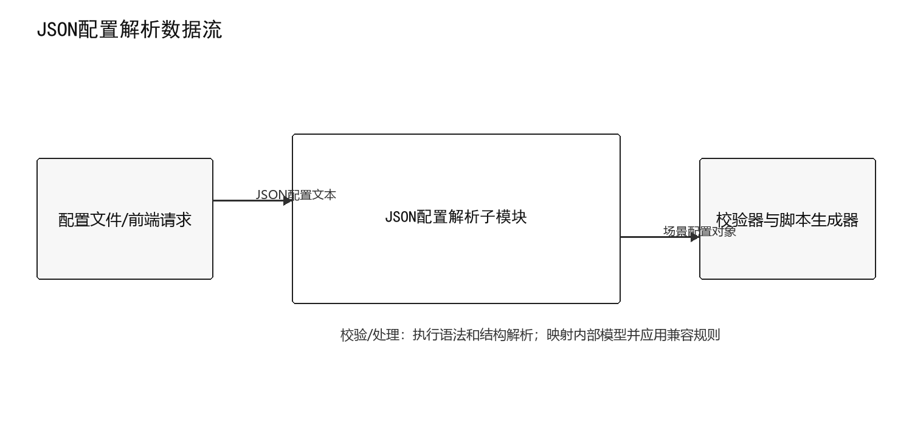
图 71JSON配置解析数据流图

动态控制序列
表 70JSON配置解析动态控制序列
序号 | 发送方 | 接收方 | 消息/动作 | 状态结果
1 | 系统/操作员 | 调度/接口层 | 加载配置或接收前端保存请求 | 形成处理请求
2 | 调度/接口层 | JsonConfigParser | 调用parseConfig并传入jsonText | 进入执行态
3 | JsonConfigParser | 内部校验/模型 | 执行语法和结构解析 | 形成校验或中间结果
4 | JsonConfigParser | 校验器与脚本生成器 | 发布scenarioConfig | 输出生效
5 | JsonConfigParser | 系统/操作员 | 返回处理结果或失败原因 | 完成/失败

时序图
时序图从加载配置或接收前端保存请求开始，显示系统/操作员、调度/接口层、JsonConfigParser与校验器与脚本生成器之间的主要调用和返回关系。
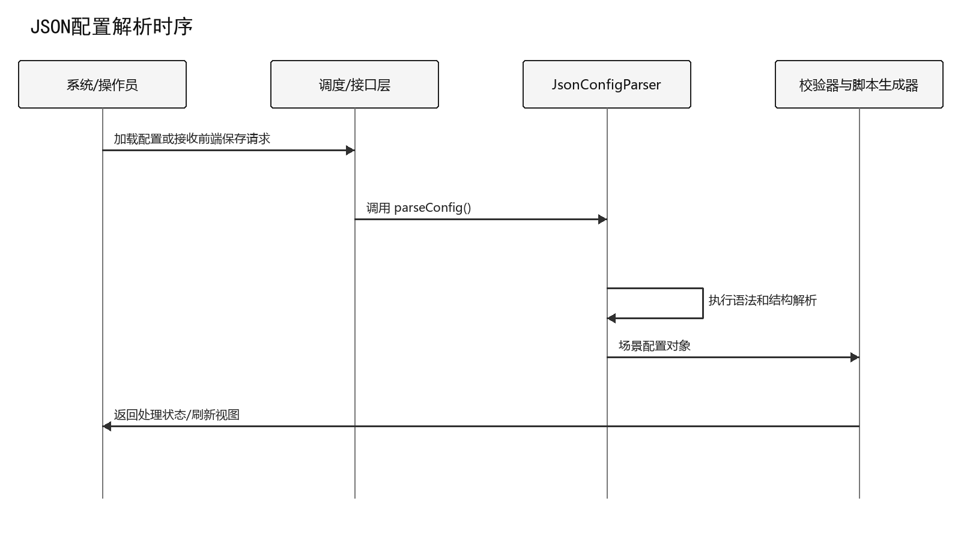
图 72JSON配置解析时序图

WebSocket数据推送子模块
将仿真帧、链路指标、干扰和切换事件按主题推送给前端，并管理连接、订阅和重连状态。

执行控制流程
本子模块由“新仿真帧、指标或事件产生”触发，入口方法为WebSocketPublisher.publishMessage，执行期间遵守“消息必须包含类型、仿真时刻、序列号和负载版本”约束。
表 71WebSocket数据推送执行控制流程
步骤 | 处理动作 | 输入/条件 | 输出/状态 | 异常处理
1 | 封装消息头与业务负载 | 实时消息 | 中间处理状态 | 失败时返回原因并记录日志
2 | 按主题选择订阅连接 | 上一处理状态 | 中间处理状态 | 失败时返回原因并记录日志
3 | 发送消息并维护序列号 | 上一处理状态 | 中间处理状态 | 失败时返回原因并记录日志
4 | 记录投递状态与连接异常 | 上一处理状态 | 投递状态 | 失败时返回原因并记录日志

数据流
数据由仿真与业务事件总线提供，以RealtimeMessage形式输入WebSocketPublisher；处理完成后形成DeliveryStatus并发送至前端订阅客户端。数据项应携带必要的标识、版本或仿真时刻，异常数据不进入后续处理。
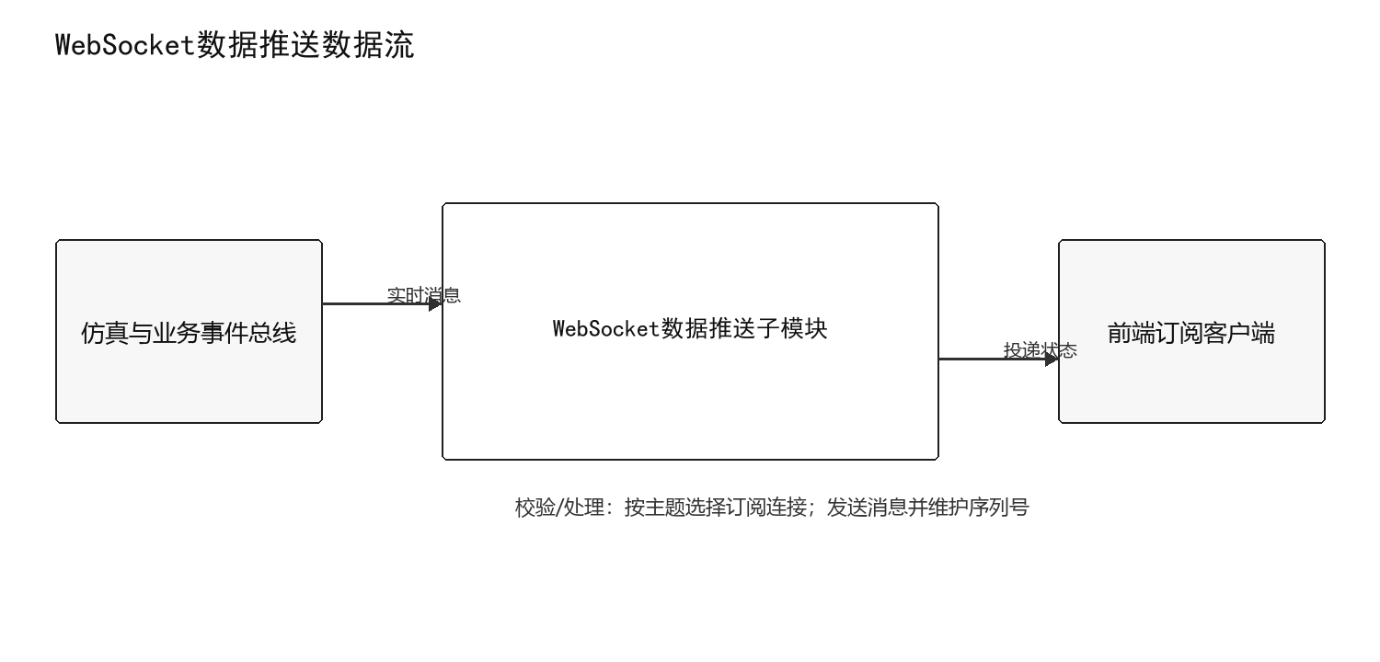
图 73WebSocket数据推送数据流图

动态控制序列
表 72WebSocket数据推送动态控制序列
序号 | 发送方 | 接收方 | 消息/动作 | 状态结果
1 | 系统 | 调度/接口层 | 新仿真帧、指标或事件产生 | 形成处理请求
2 | 调度/接口层 | WebSocketPublisher | 调用publishMessage并传入realtimeMessage | 进入执行态
3 | WebSocketPublisher | 内部校验/模型 | 按主题选择订阅连接 | 形成校验或中间结果
4 | WebSocketPublisher | 前端订阅客户端 | 发布deliveryStatus | 输出生效
5 | WebSocketPublisher | 系统 | 返回处理结果或失败原因 | 完成/失败

时序图
时序图从新仿真帧、指标或事件产生开始，显示系统、调度/接口层、WebSocketPublisher与前端订阅客户端之间的主要调用和返回关系。
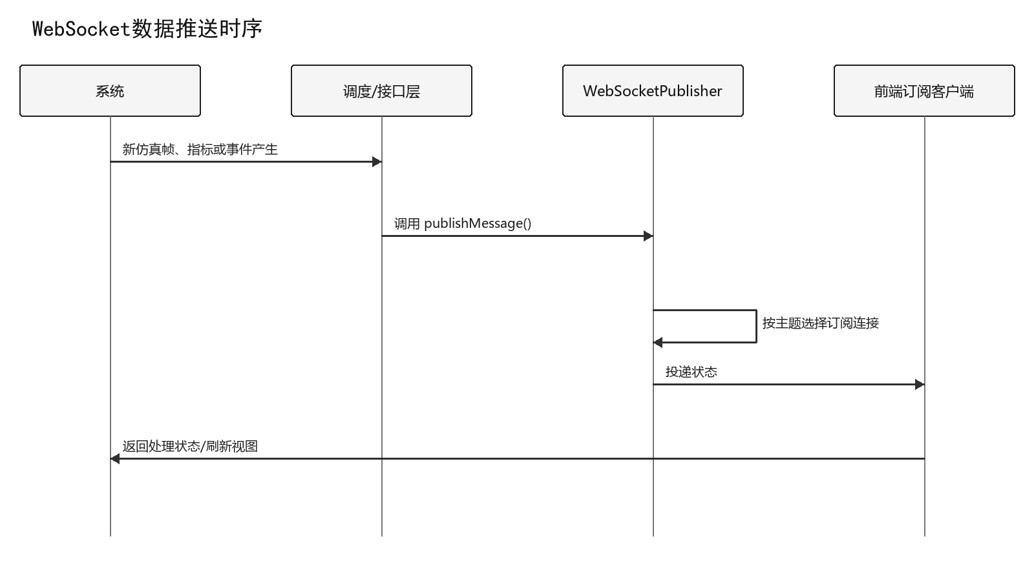
图 74WebSocket数据推送时序图

AFSIM进程管理子模块
负责AFSIM进程启动、状态探测、标准输出采集、超时终止和资源清理。

执行控制流程
本子模块由“启动、停止或状态查询请求”触发，入口方法为AfsimProcessManager.manageProcess，执行期间遵守“启动前必须校验可执行文件、工作目录和单实例锁”约束。
表 73AFSIM进程管理执行控制流程
步骤 | 处理动作 | 输入/条件 | 输出/状态 | 异常处理
1 | 校验命令、路径和单实例锁 | 进程控制命令 | 中间处理状态 | 失败时返回原因并记录日志
2 | 创建或控制AFSIM进程 | 上一处理状态 | 中间处理状态 | 失败时返回原因并记录日志
3 | 采集状态、输出和退出码 | 上一处理状态 | 中间处理状态 | 失败时返回原因并记录日志
4 | 释放资源并返回进程状态 | 上一处理状态 | 进程状态 | 失败时返回原因并记录日志

数据流
数据由仿真控制界面提供，以ProcessCommand形式输入AfsimProcessManager；处理完成后形成ProcessStatus并发送至AFSIM引擎驱动。数据项应携带必要的标识、版本或仿真时刻，异常数据不进入后续处理。
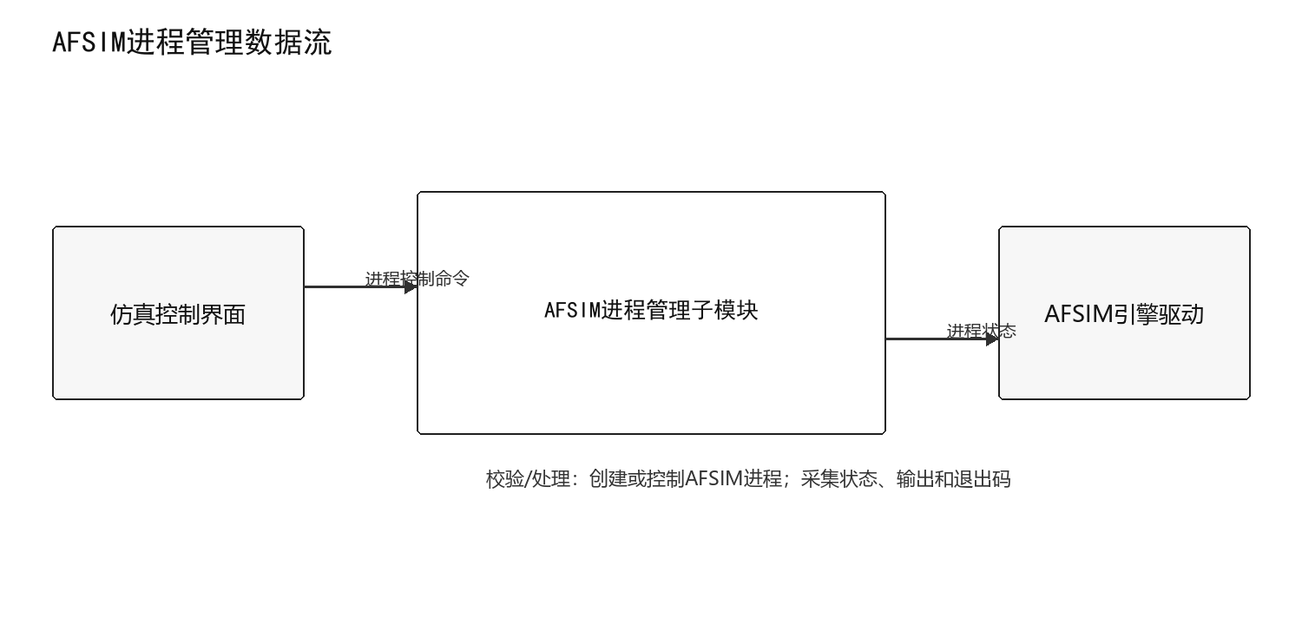
图 75AFSIM进程管理数据流图

动态控制序列
表 74AFSIM进程管理动态控制序列
序号 | 发送方 | 接收方 | 消息/动作 | 状态结果
1 | 操作员/系统 | 调度/接口层 | 启动、停止或状态查询请求 | 形成处理请求
2 | 调度/接口层 | AfsimProcessManager | 调用manageProcess并传入processCommand | 进入执行态
3 | AfsimProcessManager | 内部校验/模型 | 创建或控制AFSIM进程 | 形成校验或中间结果
4 | AfsimProcessManager | AFSIM引擎驱动 | 发布processStatus | 输出生效
5 | AfsimProcessManager | 操作员/系统 | 返回处理结果或失败原因 | 完成/失败

时序图
时序图从启动、停止或状态查询请求开始，显示操作员/系统、调度/接口层、AfsimProcessManager与AFSIM引擎驱动之间的主要调用和返回关系。
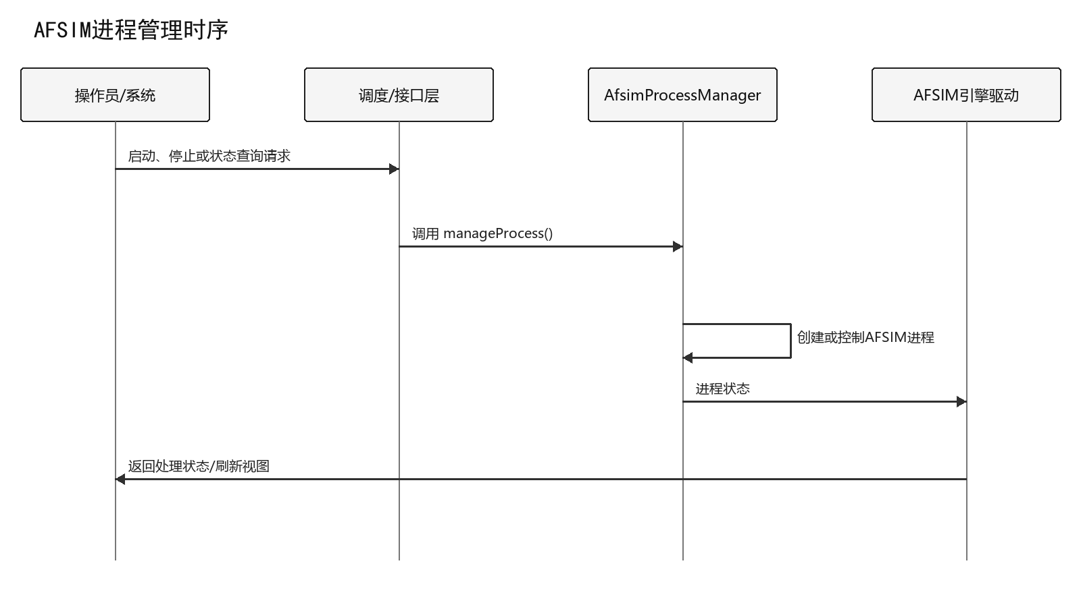
图 76 AFSIM进程管理时序图

系统管理（DSDWRJQTLJS-ZXFA-XTGL）
系统管理模块维护基础数据、用户角色、数据库备份恢复和操作日志，为离线单机部署提供权限、数据安全和审计保障。

基础数据管理子模块
维护设备、体制、参数字典和枚举等基础数据，提供受控增删改查、引用检查和版本记录。

执行控制流程
本子模块由“管理员查询、新增、修改或停用基础数据”触发，入口方法为MasterDataService.maintainData，执行期间遵守“被场景或历史记录引用的数据不得物理删除”约束。
表 75基础数据管理执行控制流程
步骤 | 处理动作 | 输入/条件 | 输出/状态 | 异常处理
1 | 校验用户权限和操作参数 | 基础数据操作请求 | 中间处理状态 | 失败时返回原因并记录日志
2 | 检查唯一性与引用关系 | 上一处理状态 | 中间处理状态 | 失败时返回原因并记录日志
3 | 执行事务化数据维护 | 上一处理状态 | 中间处理状态 | 失败时返回原因并记录日志
4 | 返回结果并记录审计日志 | 上一处理状态 | 基础数据与操作结果 | 失败时返回原因并记录日志

数据流
数据由管理员界面/SQLite提供，以MasterDataRequest形式输入MasterDataService；处理完成后形成MasterDataResult并发送至各业务模块。数据项应携带必要的标识、版本或仿真时刻，异常数据不进入后续处理。
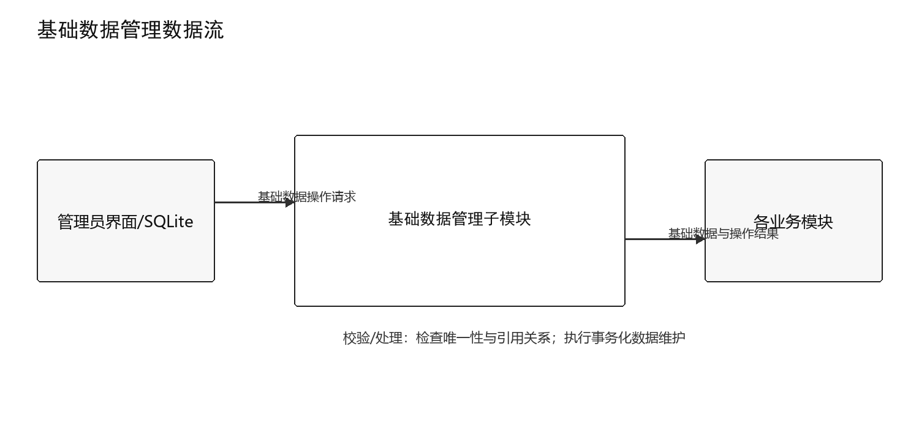
图 77基础数据管理数据流图

动态控制序列
表 76基础数据管理动态控制序列
序号 | 发送方 | 接收方 | 消息/动作 | 状态结果
1 | 管理员 | 调度/接口层 | 管理员查询、新增、修改或停用基础数据 | 形成处理请求
2 | 调度/接口层 | MasterDataService | 调用maintainData并传入masterDataRequest | 进入执行态
3 | MasterDataService | 内部校验/模型 | 检查唯一性与引用关系 | 形成校验或中间结果
4 | MasterDataService | 各业务模块 | 发布masterDataResult | 输出生效
5 | MasterDataService | 管理员 | 返回处理结果或失败原因 | 完成/失败

时序图
时序图从管理员查询、新增、修改或停用基础数据开始，显示管理员、调度/接口层、MasterDataService与各业务模块之间的主要调用和返回关系。
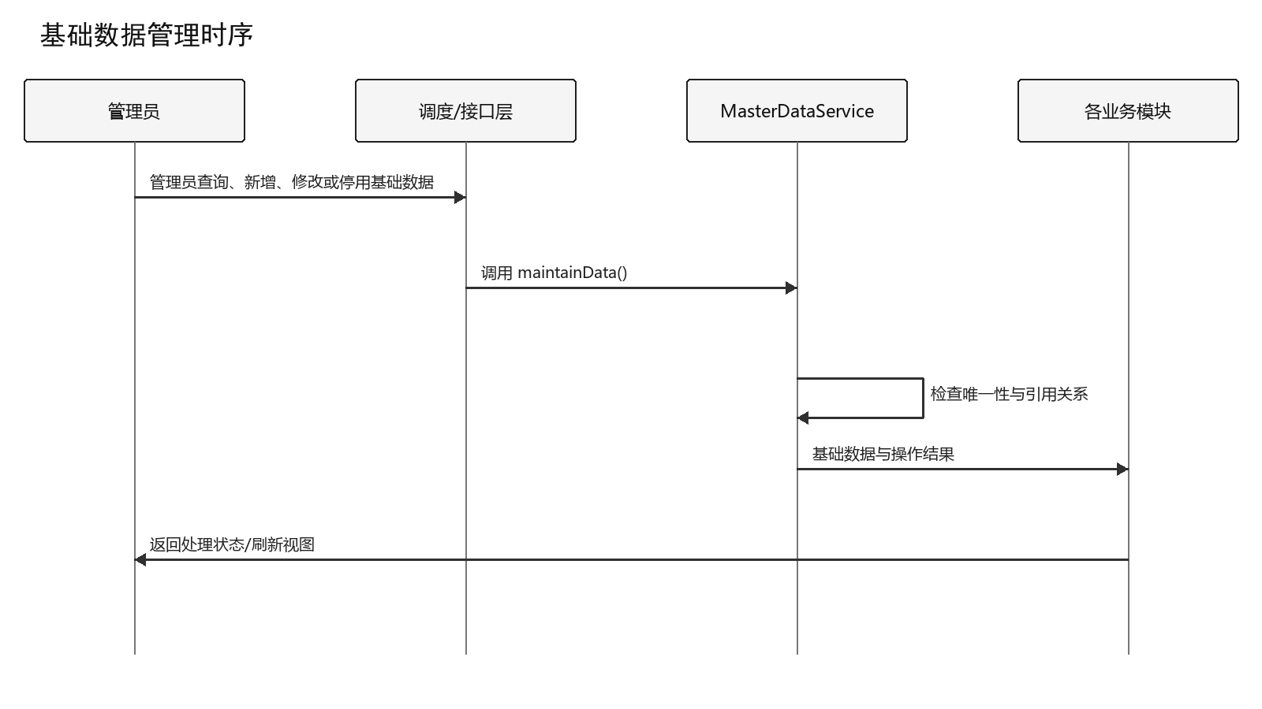
图 78基础数据管理时序图

用户与角色管理子模块
维护用户账号、启停状态、角色和权限映射，并在登录及功能访问时执行授权判断。

执行控制流程
本子模块由“管理员维护账号、角色或权限”触发，入口方法为UserRoleService.manageAuthorization，执行期间遵守“不得删除当前登录管理员或系统最后一个管理员角色”约束。
表 77用户与角色管理执行控制流程
步骤 | 处理动作 | 输入/条件 | 输出/状态 | 异常处理
1 | 验证管理员身份与操作范围 | 用户角色操作 | 中间处理状态 | 失败时返回原因并记录日志
2 | 校验账号、角色和权限关系 | 上一处理状态 | 中间处理状态 | 失败时返回原因并记录日志
3 | 事务化保存授权变更 | 上一处理状态 | 中间处理状态 | 失败时返回原因并记录日志
4 | 刷新授权缓存并写入审计日志 | 上一处理状态 | 用户权限结果 | 失败时返回原因并记录日志

数据流
数据由管理员界面/用户库提供，以AuthorizationRequest形式输入UserRoleService；处理完成后形成AuthorizationResult并发送至认证与页面权限控制。数据项应携带必要的标识、版本或仿真时刻，异常数据不进入后续处理。
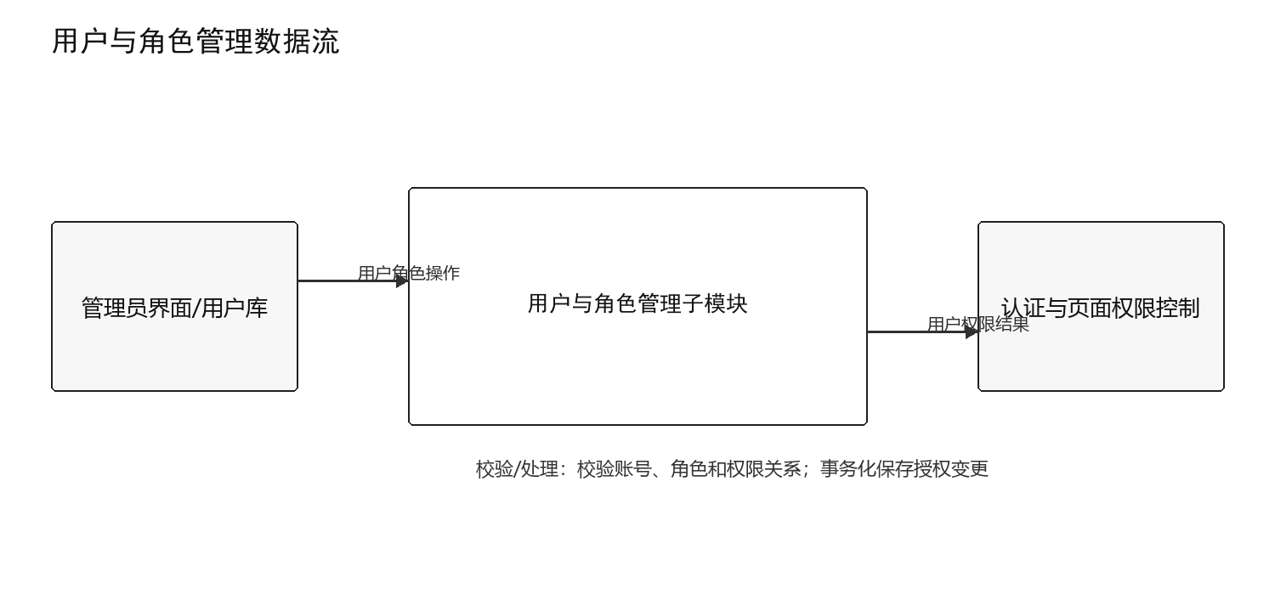
图 79用户与角色管理数据流图

动态控制序列
表 78用户与角色管理动态控制序列
序号 | 发送方 | 接收方 | 消息/动作 | 状态结果
1 | 管理员 | 调度/接口层 | 管理员维护账号、角色或权限 | 形成处理请求
2 | 调度/接口层 | UserRoleService | 调用manageAuthorization并传入authorizationRequest | 进入执行态
3 | UserRoleService | 内部校验/模型 | 校验账号、角色和权限关系 | 形成校验或中间结果
4 | UserRoleService | 认证与页面权限控制 | 发布authorizationResult | 输出生效
5 | UserRoleService | 管理员 | 返回处理结果或失败原因 | 完成/失败

时序图
时序图从管理员维护账号、角色或权限开始，显示管理员、调度/接口层、UserRoleService与认证与页面权限控制之间的主要调用和返回关系。
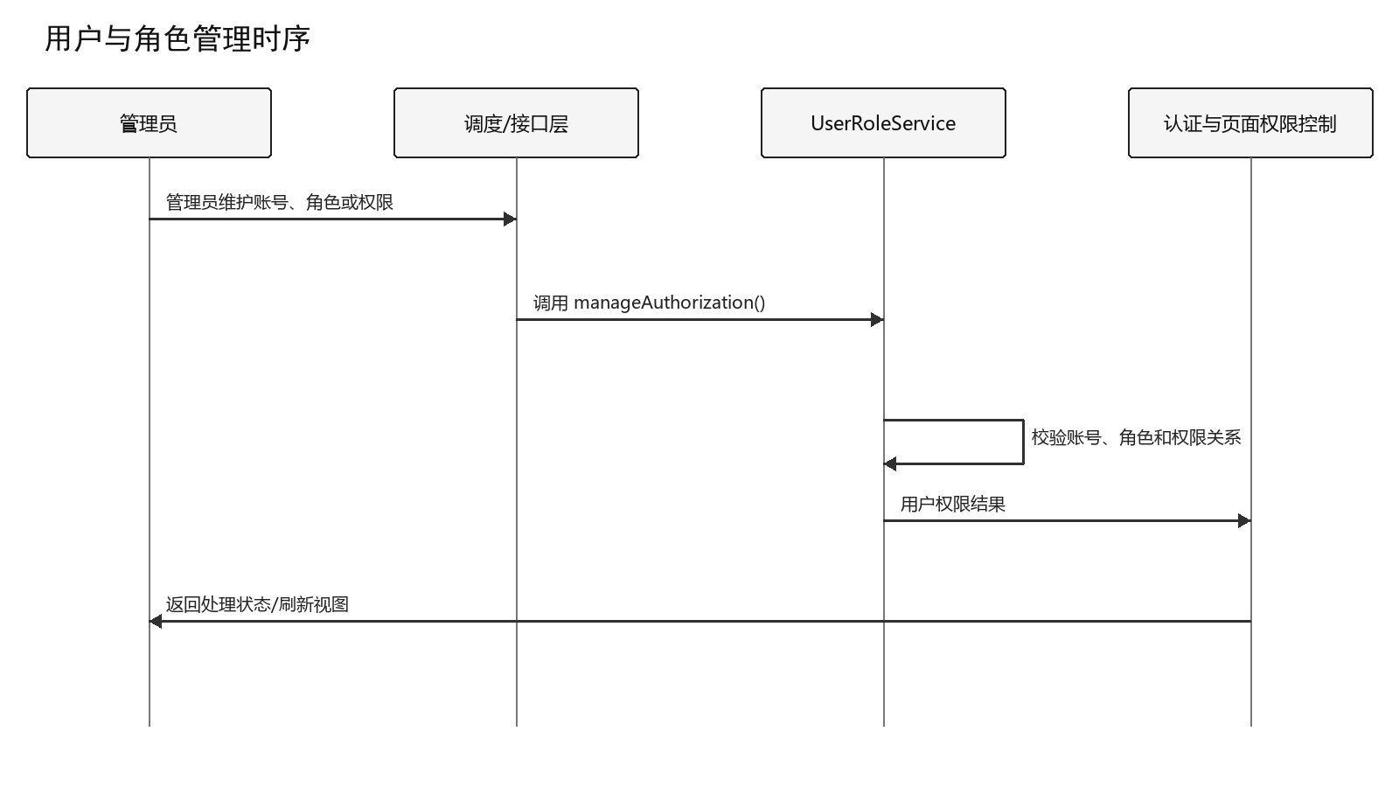
图 80用户与角色管理时序图

数据库备份与恢复子模块
对SQLite数据库及关键配置执行一致性备份、完整性校验和受控恢复，保留操作记录。

执行控制流程
本子模块由“计划任务或管理员手动操作”触发，入口方法为BackupRestoreService.backupRestore，执行期间遵守“恢复前必须完成当前库备份并校验备份文件完整性”约束。
表 79数据库备份与恢复执行控制流程
步骤 | 处理动作 | 输入/条件 | 输出/状态 | 异常处理
1 | 检查权限、磁盘与数据库状态 | 备份恢复请求 | 中间处理状态 | 失败时返回原因并记录日志
2 | 创建备份或校验恢复文件 | 上一处理状态 | 中间处理状态 | 失败时返回原因并记录日志
3 | 执行备份/恢复事务 | 上一处理状态 | 中间处理状态 | 失败时返回原因并记录日志
4 | 验证结果并记录操作与文件摘要 | 上一处理状态 | 备份文件或恢复结果 | 失败时返回原因并记录日志

数据流
数据由管理员/SQLite数据库提供，以BackupRequest形式输入BackupRestoreService；处理完成后形成BackupResult并发送至本地备份目录。数据项应携带必要的标识、版本或仿真时刻，异常数据不进入后续处理。
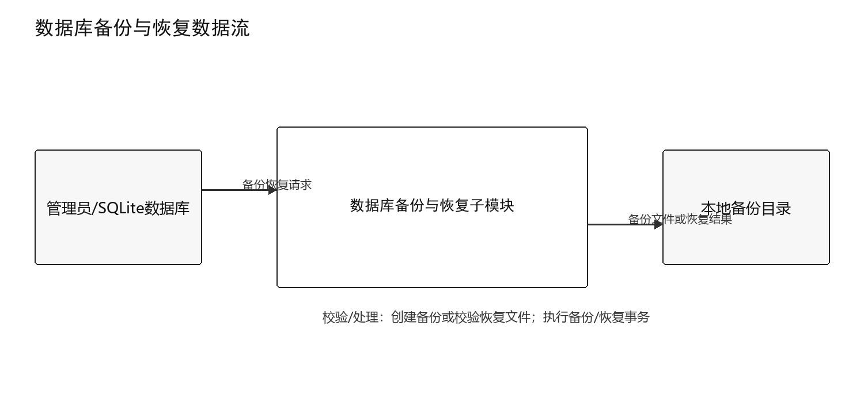
图 81数据库备份与恢复数据流图

动态控制序列
表 80数据库备份与恢复动态控制序列
序号 | 发送方 | 接收方 | 消息/动作 | 状态结果
1 | 管理员/系统 | 调度/接口层 | 计划任务或管理员手动操作 | 形成处理请求
2 | 调度/接口层 | BackupRestoreService | 调用backupRestore并传入backupRequest | 进入执行态
3 | BackupRestoreService | 内部校验/模型 | 创建备份或校验恢复文件 | 形成校验或中间结果
4 | BackupRestoreService | 本地备份目录 | 发布backupResult | 输出生效
5 | BackupRestoreService | 管理员/系统 | 返回处理结果或失败原因 | 完成/失败

时序图
时序图从计划任务或管理员手动操作开始，显示管理员/系统、调度/接口层、BackupRestoreService与本地备份目录之间的主要调用和返回关系。
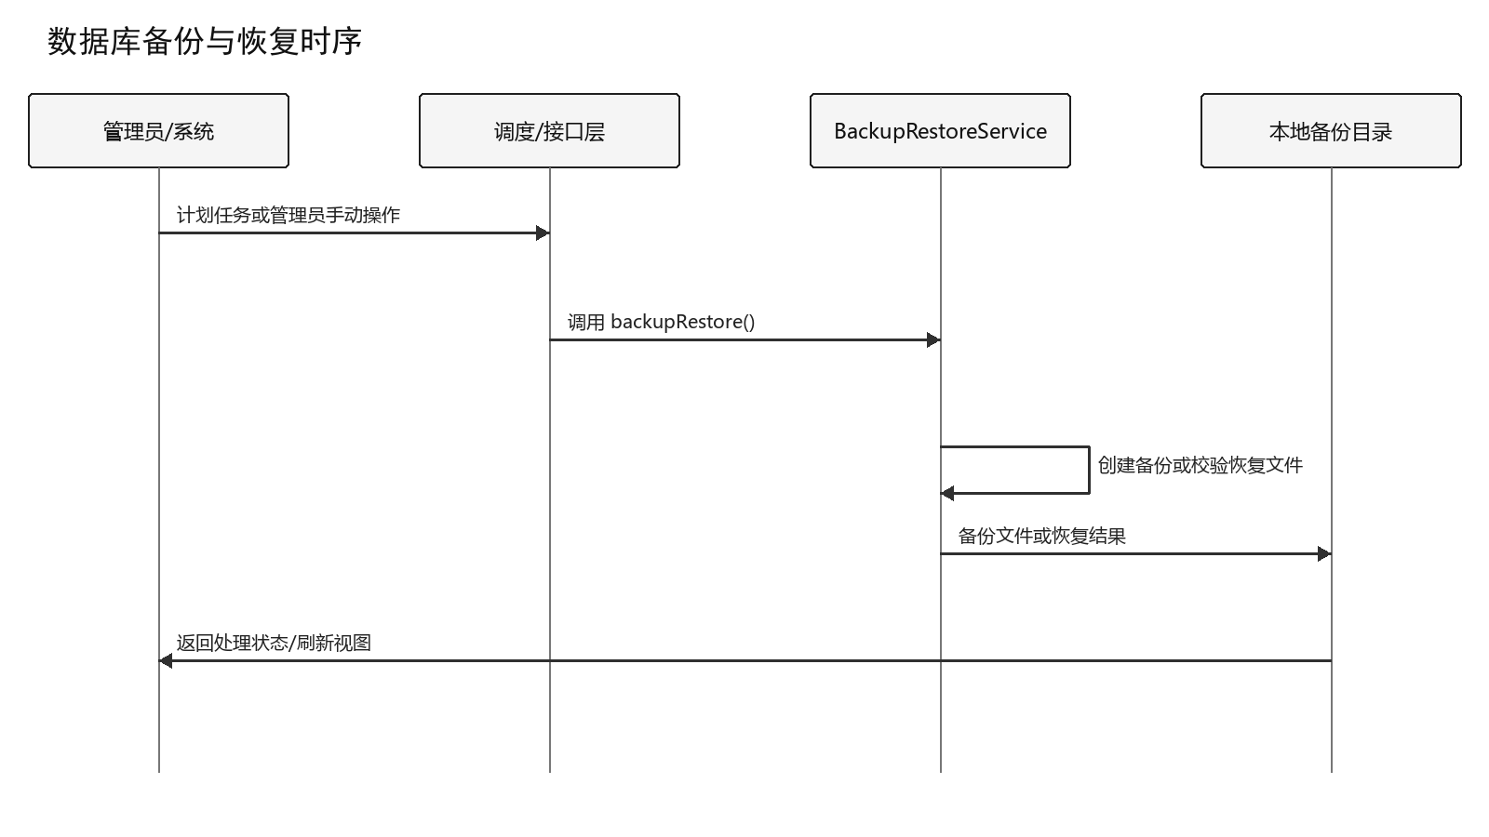
图 82 数据库备份与恢复时序图

用户操作日志子模块
统一记录用户、时间、模块、动作、对象和结果，支持按条件查询与导出审计记录。

执行控制流程
本子模块由“受控操作发生或管理员查询日志”触发，入口方法为AuditLogService.recordAndQuery，执行期间遵守“日志记录不可由普通用户修改或删除”约束。
表 81用户操作日志执行控制流程
步骤 | 处理动作 | 输入/条件 | 输出/状态 | 异常处理
1 | 接收标准化操作事件 | 操作事件或查询条件 | 中间处理状态 | 失败时返回原因并记录日志
2 | 补充用户、时间和上下文 | 上一处理状态 | 中间处理状态 | 失败时返回原因并记录日志
3 | 追加写入不可修改日志 | 上一处理状态 | 中间处理状态 | 失败时返回原因并记录日志
4 | 按权限执行查询或导出 | 上一处理状态 | 日志记录或查询结果 | 失败时返回原因并记录日志

数据流
数据由各业务服务/管理员提供，以AuditRequest形式输入AuditLogService；处理完成后形成AuditResult并发送至SQLite日志表/审计界面。数据项应携带必要的标识、版本或仿真时刻，异常数据不进入后续处理。
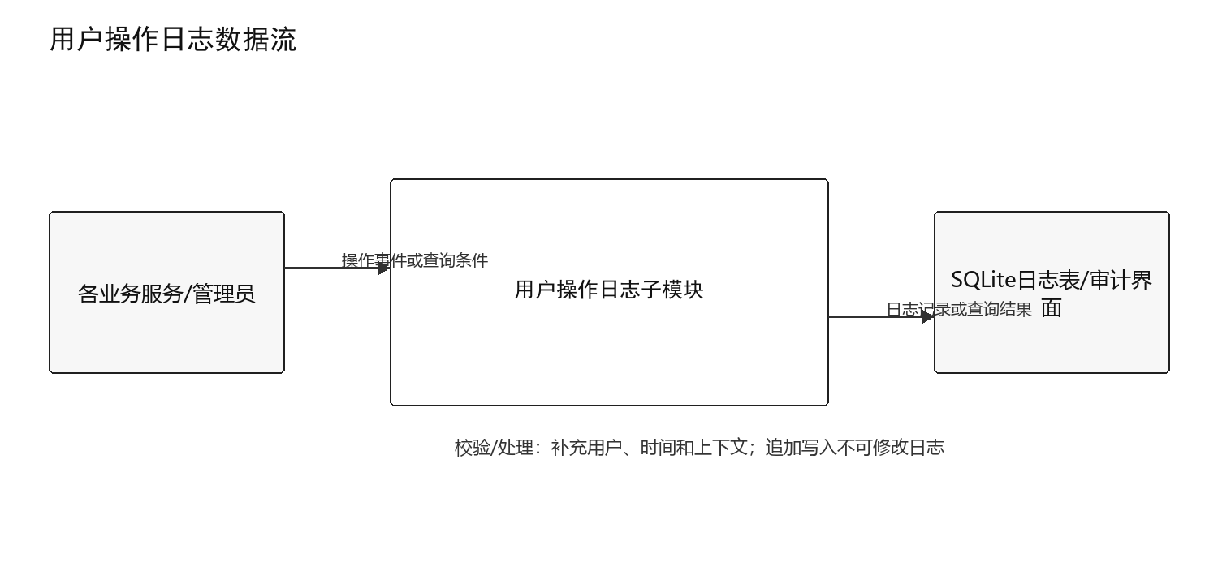
图 83用户操作日志数据流图

动态控制序列
表 82用户操作日志动态控制序列
序号 | 发送方 | 接收方 | 消息/动作 | 状态结果
1 | 系统/管理员 | 调度/接口层 | 受控操作发生或管理员查询日志 | 形成处理请求
2 | 调度/接口层 | AuditLogService | 调用recordAndQuery并传入auditRequest | 进入执行态
3 | AuditLogService | 内部校验/模型 | 补充用户、时间和上下文 | 形成校验或中间结果
4 | AuditLogService | SQLite日志表/审计界面 | 发布auditResult | 输出生效
5 | AuditLogService | 系统/管理员 | 返回处理结果或失败原因 | 完成/失败

时序图
时序图从受控操作发生或管理员查询日志开始，显示系统/管理员、调度/接口层、AuditLogService与SQLite日志表/审计界面之间的主要调用和返回关系。
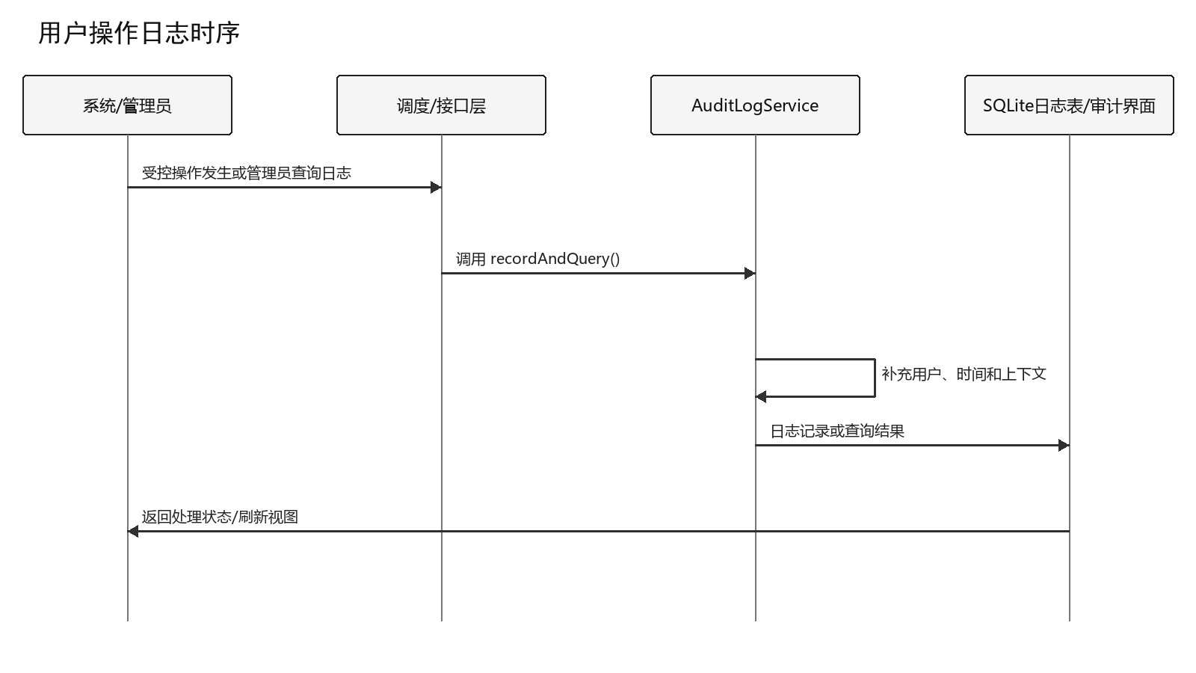
图 84用户操作日志时序图

数据结构设计（DSDWRJQTLJS-SJJGSJ）
本系统以 CSV 文本文件作为仿真业务主要数据存储载体，辅以内存数据结构用于帧级数据缓存；SQLite 本地数据库用于存储系统账号、角色、审计日志、场景元数据等配置管理类数据。仿真运行阶段各 CSCI 模块按照帧周期或者事件触发方式增量写入 CSV 文件，支撑仿真计算、态势展示、事后离线复盘分析。
表 83数据库表说明
序号 | 分类 | 中文表名 | 英文表名 | 说明
1 | 仿真输出文件 | 链路状态数据表 | link_state.csv | 存储每仿真帧链路质量状态信息
2 | 仿真输出文件 | 链路损耗数据表 | link_loss.csv | 存储每仿真帧各类链路损耗分解数据
3 | 仿真输出文件 | 事件记录表 | events.csv | 存储侦测、干扰启停等仿真事件数据
4 | 仿真输出文件 | 场景配置快照表 | scenario_config.csv | 存储仿真启动时刻全部场景配置参数快照
5 | 仿真输出文件 | 拓扑关系数据表 | topology.csv | 存储每帧节点位置、拓扑关联信息
6 | 仿真输出文件 | 链路切换事件表 | link_switch.csv | 仅发生链路切换事件时写入切换记录

表 84链路状态数据表（link_state.csv）
序号 | 列名 | 数据类型 | 长度 | 小数位 | 标识 | 主键 | 外键 | 允许空 | 默认值 | 说明
1 | sim_time | double | 8 | - | - | - | - | 否 | - | 当前仿真时间，单位为秒
2 | frame_index | uint32 | 4 | - | - | - | - | 否 | - | 当前仿真帧序号
3 | tx_platform | string | 64 | - | - | - | - | 否 | - | 发送节点名称
4 | rx_platform | string | 64 | - | - | - | - | 否 | - | 接收节点名称
5 | comm_type | string | 16 | - | - | - | - | 否 | - | 通信链路类型，包括卫星、微波、数据链和激光
6 | snr | double | 8 | - | - | - | - | 否 | - | 链路信噪比，单位为dB
7 | ber | double | 8 | - | - | - | - | 否 | - | 链路误码率，采用科学计数法表示
8 | link_status | uint8 | 1 | - | - | - | - | 否 | - | 状态编码：0正常、1轻度劣化、2失效
9 | status_changed | bool | 1 | - | - | - | - | 否 | false | 标识本帧是否发生链路状态变化
10 | prev_status | uint8 | 1 | - | - | - | - | 是 | - | 上一仿真帧的链路状态编码

表 85链路损耗数据表（link_loss.csv）
序号 | 列名 | 数据类型 | 长度 | 小数位 | 标识 | 主键 | 外键 | 允许空 | 默认值 | 说明
1 | sim_time | double | 8 | - | - | - | - | 否 | - | 当前仿真时间，单位为秒
2 | frame_index | uint32 | 4 | - | - | - | - | 否 | - | 当前仿真帧序号
3 | tx_platform | string | 64 | - | - | - | - | 否 | - | 发送节点名称
4 | rx_platform | string | 64 | - | - | - | - | 否 | - | 接收节点名称
5 | comm_type | string | 16 | - | - | - | - | 否 | - | 通信链路类型
6 | range_km | double | 8 | - | - | - | - | 否 | - | 收发节点间距离，单位为千米
7 | free_space_loss | double | 8 | - | - | - | - | 否 | - | 自由空间路径损耗，单位为dB
8 | multipath_loss | double | 8 | - | - | - | - | 否 | - | 海面多径反射损耗，单位为dB
9 | atmospheric_loss | double | 8 | - | - | - | - | 否 | - | 大气吸收损耗，单位为dB
10 | tx_gain | double | 8 | - | - | - | - | 否 | - | 发射天线增益，单位为dB
11 | rx_gain | double | 8 | - | - | - | - | 否 | - | 接收天线增益，单位为dB
12 | tx_power | double | 8 | - | - | - | - | 否 | - | 发射功率，单位为dBm
13 | rx_power | double | 8 | - | - | - | - | 否 | - | 接收功率，单位为dBm

表 86场景配置快照表（scenario_config.csv）
序号 | 列名 | 数据类型 | 长度 | 小数位 | 标识 | 主键 | 外键 | 允许空 | 默认值 | 说明
1 | param_id | string | 64 | - | - | - | - | 否 | - | 参数标识符，同一配置快照内应保持唯一
2 | param_name | string | 128 | - | - | - | - | 否 | 参数名称
3 | param_value | string | 512 | - | - | - | - | 否 | 参数值，按照参数定义保存数值、文本或布尔值
4 | param_unit | string | 32 | - | - | - | - | 是 | - | 参数计量单位，无量纲参数可为空
5 | param_category | string | 32 | - | - | - | - | 否 | - | 参数分类：COMM_NODE、LINK、THRESHOLD、JAMMER或ESM
6 | description | string | 512 | - | - | - | - | 是 | - | 参数用途、取值含义及相关约束说明

表 87链路切换事件表（link_switch.csv）
序号 | 列名 | 数据类型 | 长度 | 小数位 | 标识 | 主键 | 外键 | 允许空 | 默认值 | 说明
1 | sim_time | double | 8 | - | - | - | - | 否 | - | 链路切换发生的仿真时间，单位为秒
2 | frame_index | uint32 | 4 | - | - | - | - | 否 | - | 链路切换发生时的仿真帧序号
3 | source_platform | string | 64 | - | - | - | - | 否 | - | 通信任务的源节点名称
4 | dest_platform | string | 64 | - | - | - | - | 否 | - | 通信任务的目的节点名称
5 | direction | string | 16 | - | - | - | - | 否 | - | 通信方向，包括前向和返向
6 | old_link_type | string | 16 | - | - | - | - | 否 | - | 切换前使用的通信链路类型
7 | new_link_type | string | 16 | - | - | - | - | 否 | - | 切换后使用的通信链路类型
8 | old_ber | double | 8 | - | - | - | - | 否 | - | 切换前链路误码率，采用科学计数法表示
9 | new_ber | double | 8 | - | - | - | - | 否 | - | 切换后链路误码率，采用科学计数法表示
10 | reason | string | 256 | - | - | - | - | 是 | - | 链路切换原因，如误码率超限、干扰增强或候选链路质量更优

数据库设计成果实例
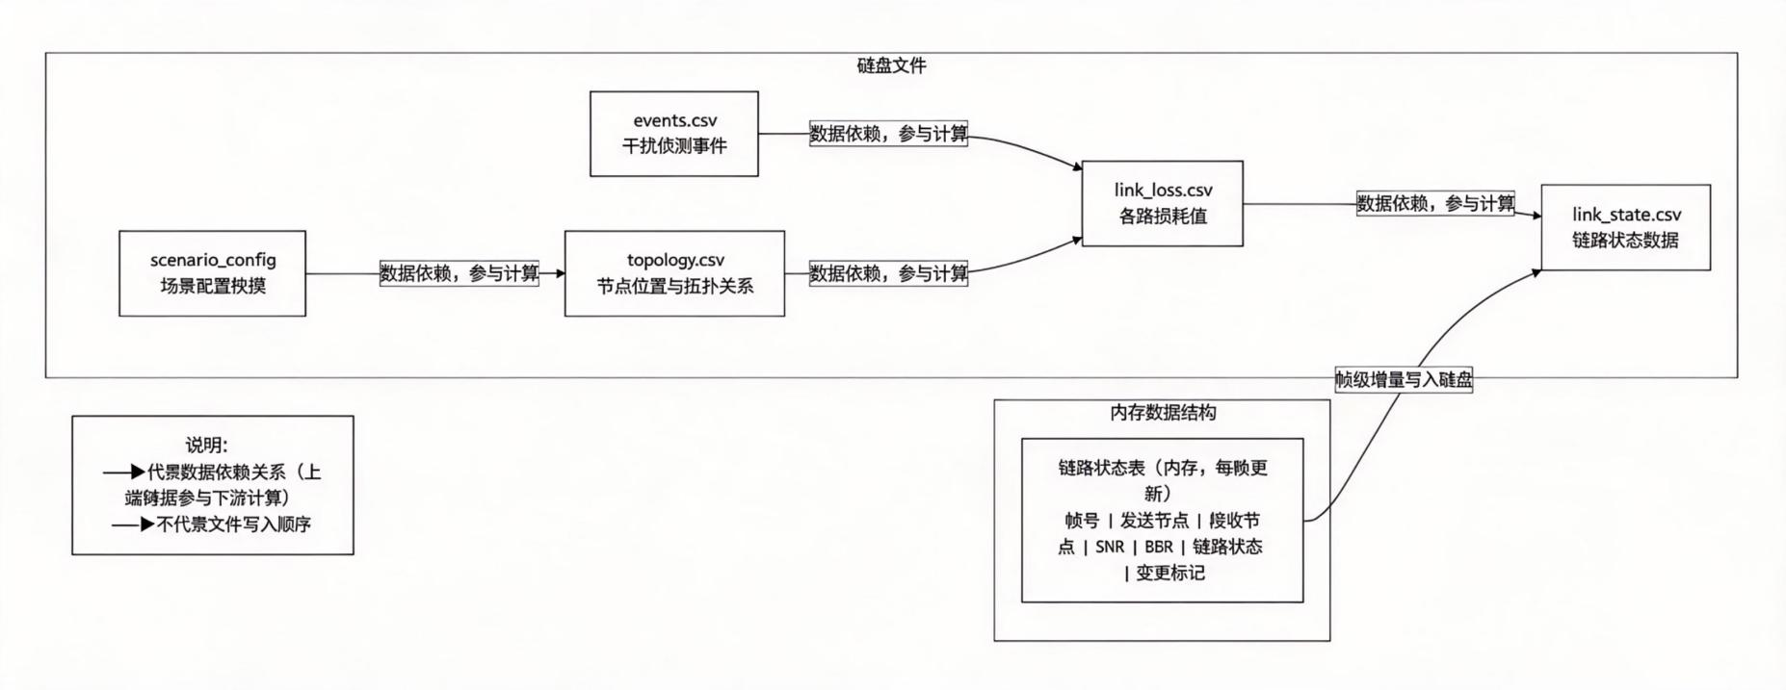
图 85数据流关系总图
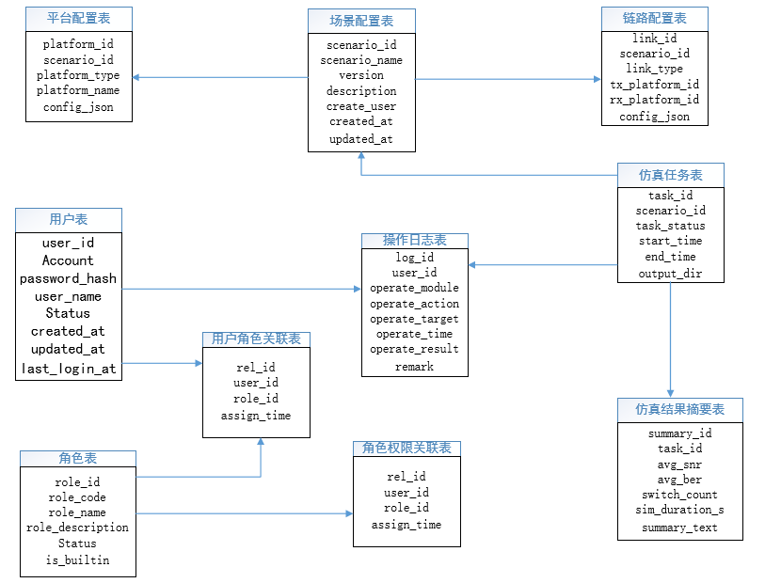
图 86数据库设计成果

数据文件关系总图说明 scenario_config场景配置快照为仿真输入源，参与生成topology.csv节点拓扑数据；events.csv存储干扰、侦测事件，和拓扑数据共同参与各路链路损耗link_loss.csv的计算；链路损耗数据进一步参与链路状态求解。
每仿真帧在内存维护链路状态表，保存帧号、收发节点、SNR、BER、链路状态、变更标记；内存表以帧级增量方式落盘写入link_state.csv。
图中箭头代表数据依赖关系（上游参与下游计算），不代表实际文件的磁盘写入先后顺序。
表 88用户表
序号 | 列名 | 数据类型 | 长度 | 小数位 | 标识 | 主键 | 外键 | 允许空 | 默认值 | 说明
1 | user_id | TEXT | 36 | - | 是 | 是 | - | 否 | - | 用户唯一标识，采用UUID
2 | account | TEXT | 64 | - | - | - | - | 否 | - | 登录账号，不允许重复
3 | password_hash | TEXT | 256 | - | - | - | - | 否 | - | 密码哈希值，不存储明文密码
4 | user_name | TEXT | 64 | - | - | - | - | 否 | - | 用户显示名称
5 | status | TEXT | 16 | - | - | - | - | 否 | enabled | 账号状态：enabled或disabled
6 | created_at | DATETIME | - | - | - | - | - | 否 | - | 记录创建时间
7 | updated_at | DATETIME | - | - | - | - | - | 否 | - | 记录更新时间
8 | last_login_at | DATETIME | - | - | - | - | - | 是 | - | 用户最近登录时间

表 89角色表
序号 | 列名 | 数据类型 | 长度 | 小数位 | 标识 | 主键 | 外键 | 允许空 | 默认值 | 说明
1 | role_id | TEXT | 36 | - | 是 | 是 | - | 否 | - | 角色唯一标识，采用UUID
2 | role_code | TEXT | 32 | - | - | - | - | 否 | - | 角色编码，如ADMIN、OPERATOR
3 | role_name | TEXT | 64 | - | - | - | - | 否 | - | 角色中文名称
4 | role_description | TEXT | 256 | - | - | - | - | 是 | - | 角色职责及权限范围说明
5 | status | TEXT | 16 | - | - | - | - | 否 | enabled | 角色状态：enabled或disabled
6 | is_builtin | INTEGER | 1 | - | - | - | - | 否 | 1 | 是否为系统预置角色，1表示是

表 90用户-角色关联表
序号 | 列名 | 数据类型 | 长度 | 小数位 | 标识 | 主键 | 外键 | 允许空 | 默认值 | 说明
1 | rel_id | TEXT | 36 | - | 是 | 是 | - | 否 | - | 关联记录唯一标识
2 | user_id | TEXT | 36 | - | - | - | sys_user(user_id) | 否 | - | 关联用户标识
3 | role_id | TEXT | 36 | - | - | - | sys_role(role_id) | 否 | - | 关联角色标识
4 | assign_time | DATETIME | - | - | - | - | - | 否 | - | 角色分配时间

表 91角色-权限关联表
序号 | 列名 | 数据类型 | 长度 | 小数位 | 标识 | 主键 | 外键 | 允许空 | 默认值 | 说明
1 | rel_id | TEXT | 36 | - | 是 | 是 | - | 否 | - | 关联记录唯一标识
2 | role_id | TEXT | 36 | - | - | - | sys_role(role_id) | 否 | - | 关联角色标识
3 | permission_id | TEXT | 36 | - | - | - | - | 否 | - | 系统内置功能权限标识
4 | assign_time | DATETIME | - | - | - | - | - | 否 | - | 权限授予时间

表 92场景信息表
序号 | 列名 | 数据类型 | 长度 | 小数位 | 标识 | 主键 | 外键 | 允许空 | 默认值 | 说明
1 | scenario_id | TEXT | 36 | - | 是 | 是 | - | 否 | - | 场景唯一标识
2 | scenario_name | TEXT | 128 | - | - | - | - | 否 | - | 场景名称
3 | version | TEXT | 32 | - | - | - | - | 否 | - | 场景版本号
4 | description | TEXT | 512 | - | - | - | - | 是 | - | 场景描述
5 | create_user | TEXT | 64 | - | - | - | - | 否 | - | 创建人账号
6 | created_at | DATETIME | - | - | - | - | - | 否 | - | 创建时间
7 | updated_at | DATETIME | - | - | - | - | - | 否 | - | 修改时间

表 93平台配置表
序号 | 列名 | 数据类型 | 长度 | 小数位 | 标识 | 主键 | 外键 | 允许空 | 默认值 | 说明
1 | platform_id | TEXT | 36 | - | 是 | 是 | - | 否 | - | 平台节点 ID
2 | scenario_id | TEXT | 36 | - | - | - | scen | 否 | - | 归属场景 ID
3 | platform_type | TEXT | 32 | - | - | - | - | 否 | - | 节点类型
4 | platform_name | TEXT | 64 | - | - | - | - | 否 | - | 节点名称
5 | config_json | TEXT | - | - | - | - | - | 否 | - | 节点完整配置 JSON

表 94链路配置表
序号 | 列名 | 数据类型 | 长度 | 小数位 | 标识 | 主键 | 外键 | 允许空 | 默认值 | 说明
1 | link_id | TEXT | 36 | - | 是 | 是 | - | 否 | - | 链路唯一 ID
2 | scenario_id | TEXT | 36 | - | - | - | scen | 否 | - | 归属场景 ID
3 | link_type | TEXT | 32 | - | - | - | - | 否 | - | 链路类型：卫星 / 微波 / 新一代数传链 / 激光
4 | tx_platform_id | TEXT | 36 | - | - | - | - | 否 | - | 发送平台 ID
5 | rx_platform_id | TEXT | 36 | - | - | - | - | 否 | - | 接收平台 ID
6 | config_json | TEXT | - | - | - | - | - | 否 | - | 链路参数 JSON

表 95仿真任务表
序号 | 列名 | 数据类型 | 长度 | 小数位 | 标识 | 主键 | 外键 | 允许空 | 默认值 | 说明
1 | task_id | TEXT | 36 | - | 是 | 是 | - | 否 | - | 仿真任务 ID
2 | scenario_id | TEXT | 36 | - | - | - | scen | 否 | - | 关联场景 ID
3 | task_status | TEXT | 20 | - | - | - | - | 否 | - | 任务状态 IDLE/RUNNING/PAUSED/COMPLETED/ERROR
4 | start_time | DATETIME | - | - | - | - | - | 是 | - | 仿真启动时间
5 | end_time | DATETIME | - | - | - | - | - | 是 | - | 仿真结束时间
6 | output_dir | TEXT | 256 | - | - | - | - | 否 | - | 仿真输出目录路径

表 96仿真结果摘要表
序号 | 列名 | 数据类型 | 长度 | 小数位 | 标识 | 主键 | 外键 | 允许空 | 默认值 | 说明
1 | summary_id | TEXT | 36 | - | 是 | 是 | - | 否 | - | 摘要记录 ID
2 | task_id | TEXT | 36 | - | - | - | simulation | 否 | - | 关联仿真任务 ID
3 | avg_snr | REAL | - | - | - | - | - | 是 | - | 链路平均信噪比
4 | avg_ber | REAL | - | - | - | - | - | 是 | - | 链路平均误码率
5 | switch_count | INTEGER | - | - | - | - | - | 是 | 0 | 链路切换总次数
6 | sim_duration_s | REAL | - | - | - | - | - | 是 | - | 仿真实际时长（秒）
7 | summary_text | TEXT | - | - | - | - | - | 是 | - | 统计摘要文本

表 97操作日志表
序号 | 列名 | 数据类型 | 长度 | 小数位 | 标识 | 主键 | 外键 | 允许空 | 默认值 | 说明
1 | log_id | TEXT | 36 | - | 是 | 是 | - | 否 | - | 日志唯一 ID
2 | user_id | TEXT | 36 | - | - | - | sys | 否 | - | 操作用户 ID
3 | operate_module | TEXT | 64 | - | - | - | - | 否 | - | 操作模块名称
4 | operate_action | TEXT | 64 | - | - | - | - | 否 | - | 操作动作
5 | operate_target | TEXT | 128 | - | - | - | - | 是 | - | 操作对象标识
6 | operate_time | DATETIME | - | - | - | - | - | 否 | - | 操作发生时间
7 | operate_result | TEXT | 32 | - | - | - | - | 否 | - | 操作结果成功 / 失败
8 | remark | TEXT | 512 | - | - | - | - | 是 | -

CSCI详细设计
接口设计遵循明确对象、方向、格式、时序、错误码和安全边界的原则。所有接口均在本机闭环，外部接口不开放公网或局域网端口。

前端展示/DSDWRJQTLJS-QDZS
前端展示模块基于Vue 3与Leaflet组织二维态势、实时指标、链路详情和评估报表，为操作人员提供统一的仿真观察与交互入口。

类属性描述
表 98前端展示类属性描述
序号 | 类名 | 函数名 | 输入 | 输出 | 说明
1 | SituationRenderer | renderSituation | SimulationFrame | LayerState | 态势渲染操作类
2 | MetricPanelController | updateMetrics | LinkMetric[] | MetricPanelState | 实时指标面板操作类
3 | LinkQualityDialog | showLinkDetail | String | LinkDetailView | 链路质量弹窗操作类
4 | ReportVisualizer | renderReport | EvaluationReport | ReportView | 评估报表可视化操作类

详细操作类

态势渲染操作类/DSDWRJQTLJS-BJ-QDZS-STXR

功能
将节点位置、链路状态和干扰区域转换为Leaflet图层，按仿真时间刷新二维态势并保持视图交互状态。

输入输出
表 99 2D态势渲染（Leaflet）输入输出
序号 | 数据名称 | 标识 | 数据类型 | 大小 | 输入/输出 | 数据来源 | 备注
1 | 仿真帧数据 | simulationFrame | SimulationFrame | / | 输入 | WebSocket仿真帧 | 应通过结构与有效性校验
2 | 地图图层状态 | layerState | LayerState | / | 输出 | SituationRenderer | 处理成功后生成

设计方法
设计采用输入校验、职责内处理、结果封装和状态反馈四阶段方法。处理步骤为：1）接收仿真帧与节点位置；2）校验时间戳、坐标和实体标识；3）更新节点、链路及干扰图层；4）发布渲染完成状态。
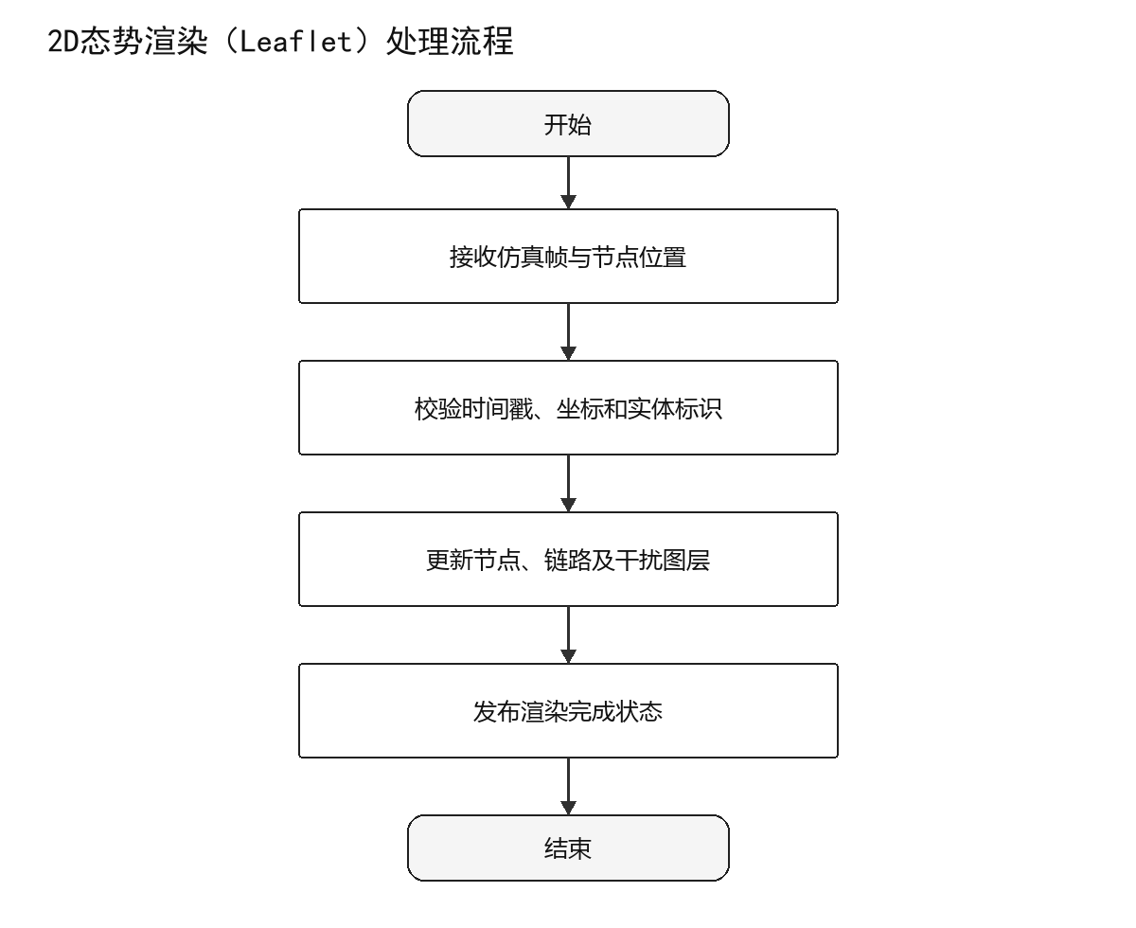
图 872D态势渲染（Leaflet）设计流程图

内部方法
表 1002D态势渲染（Leaflet）内部方法表

项目 | 内容
操作名 | 态势渲染操作类
定义 | LayerState renderSituation(SimulationFrame simulationFrame)
说明 | 将节点位置、链路状态和干扰区域转换为Leaflet图层，按仿真时间刷新二维态势并保持视图交互状态。

对外接口
通过WebSocket/前端状态仓库接收仿真帧数据并向Leaflet地图视图提供地图图层状态。接口数据采用SimulationFrame与LayerState定义，调用方必须处理成功、失败和超时状态。

限制条件
仅渲染时间戳有效且坐标合法的数据。

内部测试计划
表 101 2D态势渲染（Leaflet）内部测试计划
项目 | 描述
前置条件 | 前端展示模块及依赖服务可用，准备有效与无效仿真帧数据样例。
触发条件 | 接收到新仿真帧或用户切换图层
退出条件 | 操作取消、处理完成或出现不可继续的校验错误。
功能参与者 | 操作员
输入输出 | 输入simulationFrame，输出layerState。
处理流程 | 覆盖正常流程、边界值、缺失字段、重复请求和依赖异常。
异常处理 | 核对错误码、日志上下文、状态回滚和用户提示。
成功判据 | 按预期生成地图图层状态且状态、数据和日志一致。
后置条件 | 临时资源释放，持久化数据完整，下游状态可查询。
显示约束 | 前端相关状态应清晰可辨；后台处理结果应可追踪。
其它约束 | 仅渲染时间戳有效且坐标合法的数据

尚未解决的问题
无。

异常和错误处理
当仿真帧数据缺失、格式错误、超出约束或WebSocket/前端状态仓库不可用时，拒绝提交无效结果，返回可定位的失败原因并记录模块、方法、对象标识、仿真时刻或操作时间。可恢复异常允许重试；不可恢复异常执行状态回滚或资源清理。

实时指标面板操作类/DSDWRJQTLJS-BJ-QDZS-ZBJK

功能
汇总SNR、BER、接收功率、时延和链路可用状态，支持按节点、链路和时间窗口筛选展示。

输入输出
表 102实时指标监控面板输入输出
序号 | 数据名称 | 标识 | 数据类型 | 大小 | 输入/输出 | 数据来源 | 备注
1 | 链路指标集合 | linkMetrics | LinkMetric[] | / | 输入 | 链路计算结果 | 应通过结构与有效性校验
2 | 指标面板状态 | panelState | MetricPanelState | / | 输出 | MetricPanelController | 处理成功后生成

设计方法
设计采用输入校验、职责内处理、结果封装和状态反馈四阶段方法。处理步骤为：1）订阅链路质量指标；2）按链路和仿真时刻去重；3）计算汇总值与告警状态；4）刷新指标卡片和趋势数据。
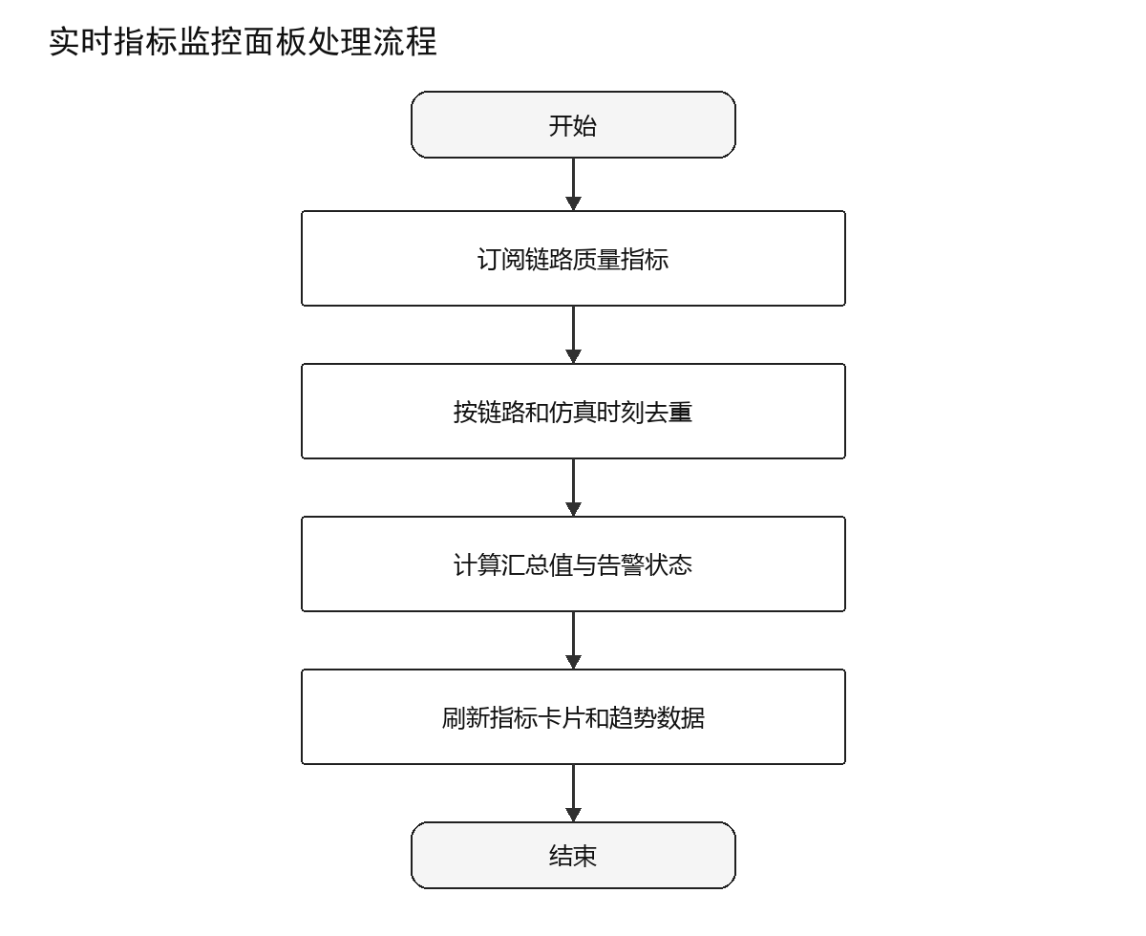
图 88实时指标监控面板设计流程图

内部方法
表 103实时指标面板操作类表
项目 | 内容
操作名 | 实时指标面板操作类
定义 | MetricPanelState updateMetrics(LinkMetric[] linkMetrics)
说明 | 汇总SNR、BER、接收功率、时延和链路可用状态，支持按节点、链路和时间窗口筛选展示。

对外接口
通过WebSocket/指标订阅接口接收链路指标集合并向指标监控面板提供指标面板状态。接口数据采用LinkMetric[]与MetricPanelState定义，调用方必须处理成功、失败和超时状态。

限制条件
同一链路仅接受最新仿真时刻的指标。

内部测试计划
表 104 实时指标监控面板内部测试计划
项目 | 描述
前置条件 | 前端展示模块及依赖服务可用，准备有效与无效链路指标集合样例。
触发条件 | 链路指标到达或筛选条件变化
退出条件 | 操作取消、处理完成或出现不可继续的校验错误。
功能参与者 | 操作员
输入输出 | 输入linkMetrics，输出panelState。
处理流程 | 覆盖正常流程、边界值、缺失字段、重复请求和依赖异常。
异常处理 | 核对错误码、日志上下文、状态回滚和用户提示。
成功判据 | 按预期生成指标面板状态且状态、数据和日志一致。
后置条件 | 临时资源释放，持久化数据完整，下游状态可查询。
显示约束 | 前端相关状态应清晰可辨；后台处理结果应可追踪。
其它约束 | 同一链路仅接受最新仿真时刻的指标

尚未解决的问题
无。

异常和错误处理
当链路指标集合缺失、格式错误、超出约束或WebSocket/指标订阅接口不可用时，拒绝提交无效结果，返回可定位的失败原因并记录模块、方法、对象标识、仿真时刻或操作时间。可恢复异常允许重试；不可恢复异常执行状态回滚或资源清理。

链路质量弹窗操作类/DSDWRJQTLJS-BJ-QDZS-LLTC

功能
根据用户选中的链路加载端点、体制、损耗、SNR、BER和状态判定信息，并展示指标来源时刻。

输入输出
表 105链路质量弹窗展示输入输出
序号 | 数据名称 | 标识 | 数据类型 | 大小 | 输入/输出 | 数据来源 | 备注
1 | 链路标识 | linkId | String | / | 输入 | 地图选中事件 | 应通过结构与有效性校验
2 | 链路详情视图 | linkDetail | LinkDetailView | / | 输出 | LinkQualityDialog | 处理成功后生成

设计方法
设计采用输入校验、职责内处理、结果封装和状态反馈四阶段方法。处理步骤为：1）接收选中链路标识；2）查询最新链路明细；3）校验数据完整性与时效；4）生成弹窗视图并记录查看事件。
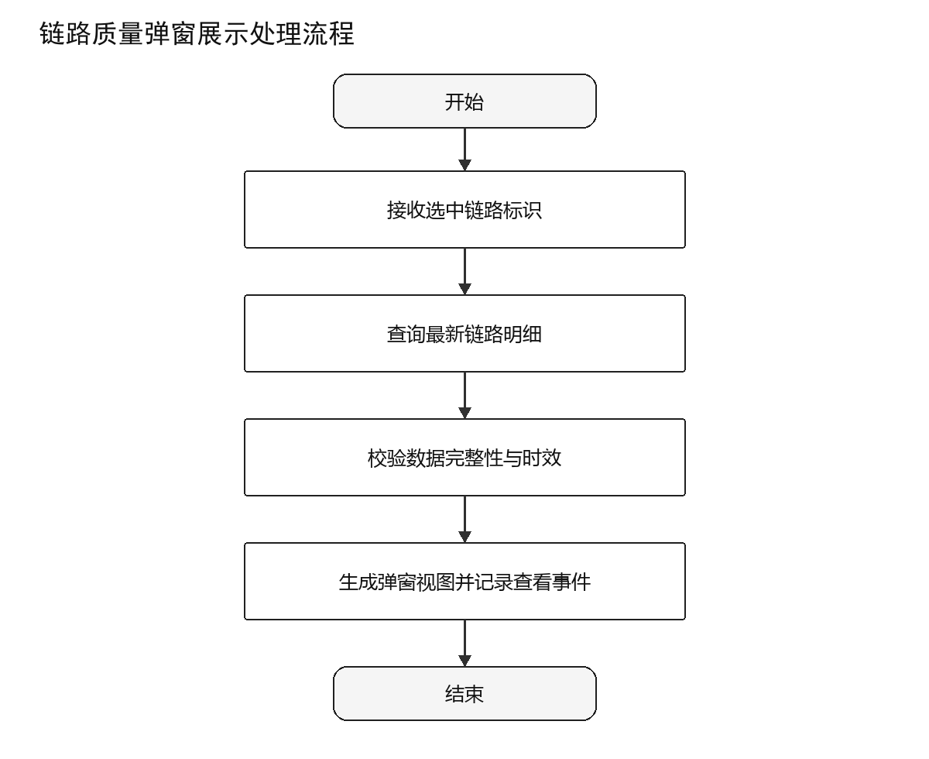
图 89 链路质量弹窗展示设计流程图

内部方法
表 106链路质量弹窗展示内部方法表
项目 | 内容
操作名 | 链路质量弹窗操作类
定义 | LinkDetailView showLinkDetail(String linkId)
说明 | 根据用户选中的链路加载端点、体制、损耗、SNR、BER和状态判定信息，并展示指标来源时刻。

对外接口
通过链路详情查询接口接收链路标识并向链路质量详情弹窗提供链路详情视图。接口数据采用String与LinkDetailView定义，调用方必须处理成功、失败和超时状态。

限制条件
链路不存在或数据过期时不得显示历史值为实时值。

内部测试计划
表 107 链路质量弹窗展示内部测试计划
项目 | 描述
前置条件 | 前端展示模块及依赖服务可用，准备有效与无效链路标识样例。
触发条件 | 用户点击链路或告警记录
退出条件 | 操作取消、处理完成或出现不可继续的校验错误。
功能参与者 | 操作员
输入输出 | 输入linkId，输出linkDetail。
处理流程 | 覆盖正常流程、边界值、缺失字段、重复请求和依赖异常。
异常处理 | 核对错误码、日志上下文、状态回滚和用户提示。
成功判据 | 按预期生成链路详情视图且状态、数据和日志一致。
后置条件 | 临时资源释放，持久化数据完整，下游状态可查询。
显示约束 | 前端相关状态应清晰可辨；后台处理结果应可追踪。
其它约束 | 链路不存在或数据过期时不得显示历史值为实时值

尚未解决的问题
无。

异常和错误处理
当链路标识缺失、格式错误、超出约束或链路详情查询接口不可用时，拒绝提交无效结果，返回可定位的失败原因并记录模块、方法、对象标识、仿真时刻或操作时间。可恢复异常允许重试；不可恢复异常执行状态回滚或资源清理。

评估报表可视化操作类/DSDWRJQTLJS-BJ-QDZS-BBKSH

功能
将链路质量、切换事件和干扰效果按时间、节点及链路聚合，形成曲线、统计表和可导出报表。

输入输出
表 108评估报表可视化输入输出
序号 | 数据名称 | 标识 | 数据类型 | 大小 | 输入/输出 | 数据来源 | 备注
1 | 评估报表数据 | reportData | EvaluationReport | / | 输入 | 仿真结果与评估数据 | 应通过结构与有效性校验
2 | 图表与报表视图 | reportView | ReportView | / | 输出 | ReportVisualizer | 处理成功后生成

设计方法
设计采用输入校验、职责内处理、结果封装和状态反馈四阶段方法。处理步骤为：1）加载仿真批次结果；2）按评估维度聚合数据；3）生成图表与统计摘要；4）呈现报表并提供导出。
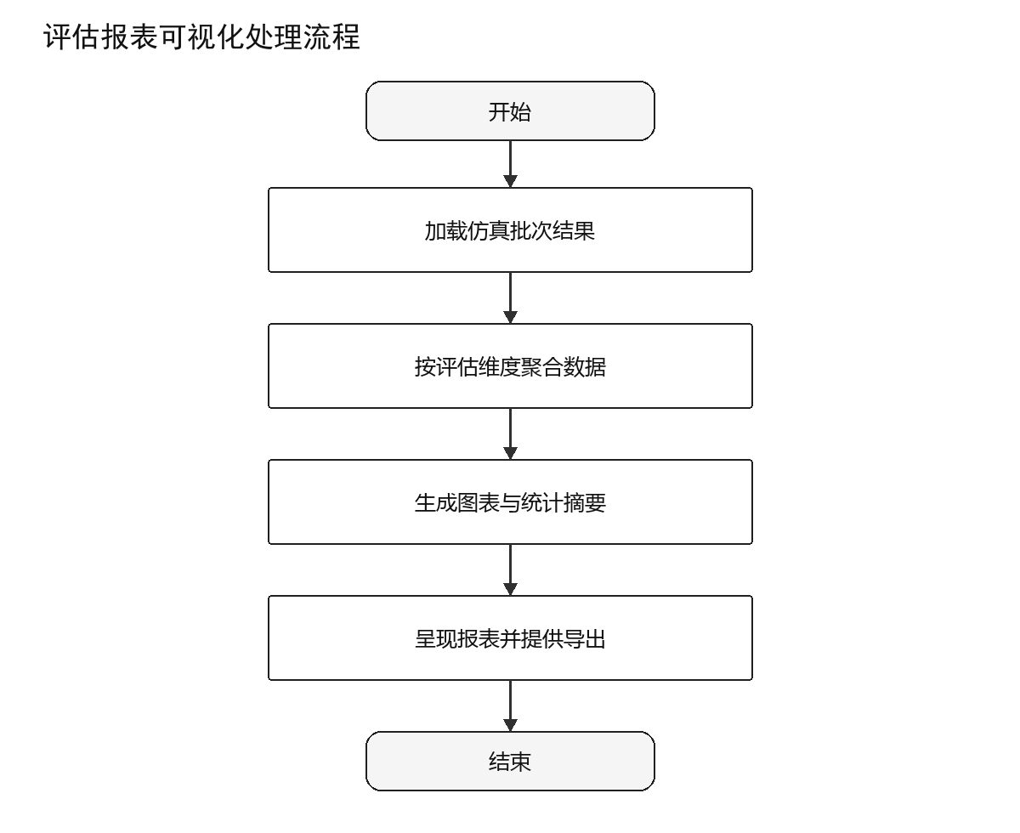
图 90评估报表可视化设计流程图

内部方法
表 109评估报表可视化内部方法表
项目 | 内容
操作名 | 评估报表可视化操作类
定义 | ReportView renderReport(EvaluationReport reportData)
说明 | 将链路质量、切换事件和干扰效果按时间、节点及链路聚合，形成曲线、统计表和可导出报表。

对外接口
通过报表查询与文件导出接口接收评估报表数据并向报表页面/导出组件提供图表与报表视图。接口数据采用EvaluationReport与ReportView定义，调用方必须处理成功、失败和超时状态。

限制条件
图表必须标明数据范围、单位和生成时刻。

内部测试计划
表 110评估报表可视化内部测试计划
项目 | 描述
前置条件 | 前端展示模块及依赖服务可用，准备有效与无效评估报表数据样例。
触发条件 | 仿真结束或用户打开历史报告
退出条件 | 操作取消、处理完成或出现不可继续的校验错误。
功能参与者 | 操作员
输入输出 | 输入reportData，输出reportView。
处理流程 | 覆盖正常流程、边界值、缺失字段、重复请求和依赖异常。
异常处理 | 核对错误码、日志上下文、状态回滚和用户提示。
成功判据 | 按预期生成图表与报表视图且状态、数据和日志一致。
后置条件 | 临时资源释放，持久化数据完整，下游状态可查询。
显示约束 | 前端相关状态应清晰可辨；后台处理结果应可追踪。
其它约束 | 图表必须标明数据范围、单位和生成时刻

尚未解决的问题
无。

异常和错误处理
当评估报表数据缺失、格式错误、超出约束或报表查询与文件导出接口不可用时，拒绝提交无效结果，返回可定位的失败原因并记录模块、方法、对象标识、仿真时刻或操作时间。可恢复异常允许重试；不可恢复异常执行状态回滚或资源清理。

界面设计
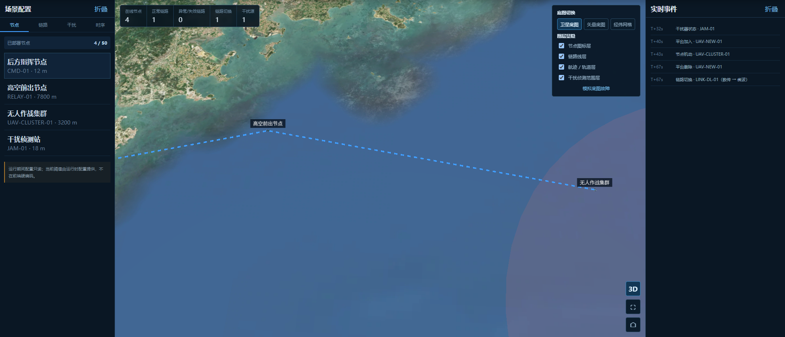
图 91 仿真运行控制界面
表 111前端展示界面与状态设计
序号 | 界面/区域 | 主要输入 | 主要展示 | 交互与状态
1 | 2D态势渲染（Leaflet）界面/状态区 | 仿真帧数据 | 地图图层状态 | 加载、校验、执行、成功、空数据和异常状态均应有明确反馈
2 | 实时指标监控面板界面/状态区 | 链路指标集合 | 指标面板状态 | 加载、校验、执行、成功、空数据和异常状态均应有明确反馈
3 | 链路质量弹窗展示界面/状态区 | 链路标识 | 链路详情视图 | 加载、校验、执行、成功、空数据和异常状态均应有明确反馈
4 | 评估报表可视化界面/状态区 | 评估报表数据 | 图表与报表视图 | 加载、校验、执行、成功、空数据和异常状态均应有明确反馈

场景配置与脚本生成/DSDWRJQTLJS-CJPZYJBSC
场景配置与脚本生成模块负责场景要素编辑、参数一致性校验、模板复用及AFSIM脚本生成，是仿真运行的输入准备环节。

类属性描述
表 112场景配置与脚本生成类属性描述
序号 | 类名 | 函数名 | 输入 | 输出 | 说明
1 | SceneConfigController | saveScenario | ScenarioConfig | ScenarioConfig | 场景可视化配置操作类
2 | ParameterValidator | validateScenario | ScenarioConfig | ValidationResult | 参数校验与冲突检测操作类
3 | ScenarioTemplateManager | loadTemplate | TemplateRequest | ScenarioTemplate | 场景模板管理操作类
4 | AfsimScriptGenerator | generateScript | ScenarioConfig | TextFile | AFSIM脚本生成操作类

详细操作类

场景可视化配置操作类/DSDWRJQTLJS-BJ-CJPZYJBSC-CJKSH

功能
通过可视化表单配置节点、链路、干扰设备和仿真时序，并形成统一的场景JSON对象。

输入输出
表 113场景可视化配置输入输出
序号 | 数据名称 | 标识 | 数据类型 | 大小 | 输入/输出 | 数据来源 | 备注
1 | 场景配置表单 | scenarioForm | ScenarioConfig | / | 输入 | 用户配置界面 | 应通过结构与有效性校验
2 | 场景配置对象 | scenarioConfig | ScenarioConfig | / | 输出 | SceneConfigController | 处理成功后生成

设计方法
设计采用输入校验、职责内处理、结果封装和状态反馈四阶段方法。处理步骤为：1）加载基础数据与默认参数；2）接收场景要素编辑；3）构建统一场景配置对象；4）提交校验并保存配置。
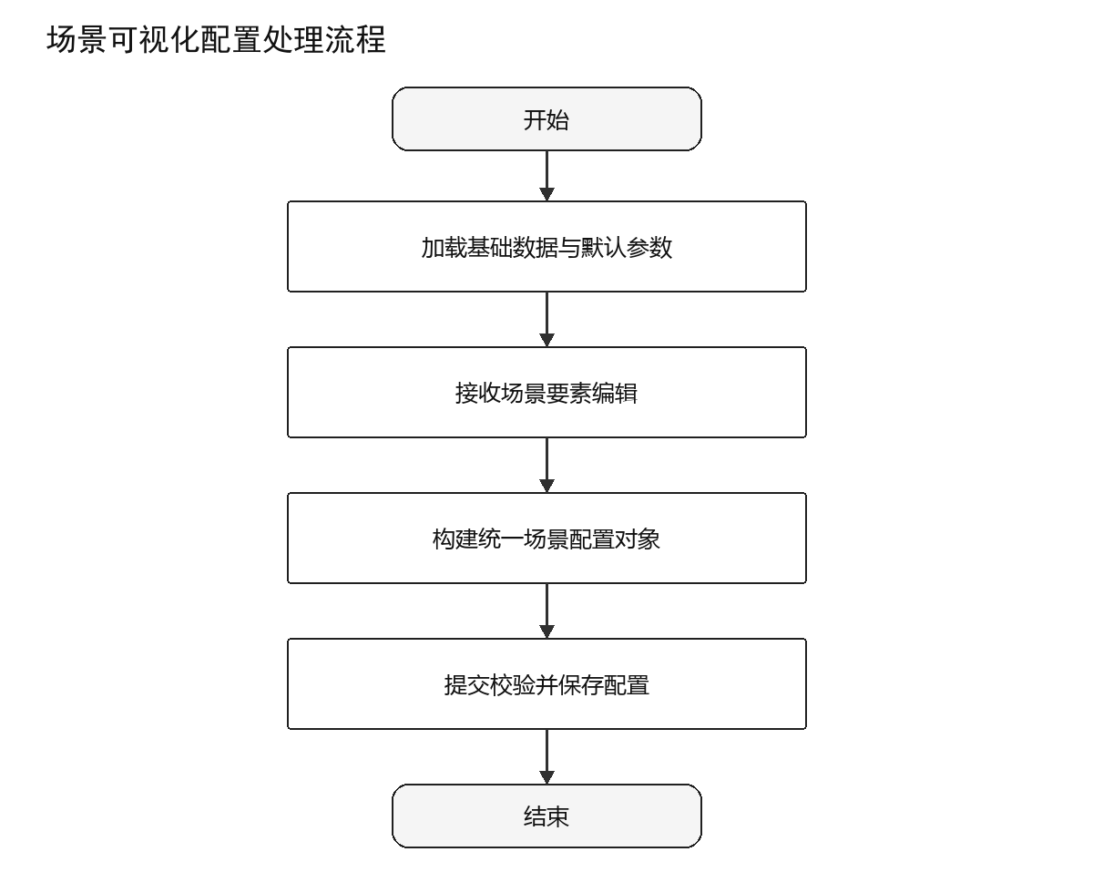
图 92场景可视化配置设计流程图

内部方法
表 114场景可视化配置设计内部方法表
项目 | 内容
操作名 | 场景可视化配置操作类
定义 | ScenarioConfig saveScenario(ScenarioConfig scenarioForm)
说明 | 通过可视化表单配置节点、链路、干扰设备和仿真时序，并形成统一的场景JSON对象。

对外接口
通过JSON配置保存接口接收场景配置表单并向校验器/模板库/脚本生成器提供场景配置对象。接口数据采用ScenarioConfig与ScenarioConfig定义，调用方必须处理成功、失败和超时状态。

限制条件
节点、链路与干扰设备标识必须唯一。

内部测试计划
表 115场景可视化配置内部测试计划
项目 | 描述
前置条件 | 场景配置与脚本生成模块及依赖服务可用，准备有效与无效场景配置表单样例。
触发条件 | 用户新建、编辑或保存场景
退出条件 | 操作取消、处理完成或出现不可继续的校验错误。
功能参与者 | 操作员
输入输出 | 输入scenarioForm，输出scenarioConfig。
处理流程 | 覆盖正常流程、边界值、缺失字段、重复请求和依赖异常。
异常处理 | 核对错误码、日志上下文、状态回滚和用户提示。
成功判据 | 按预期生成场景配置对象且状态、数据和日志一致。
后置条件 | 临时资源释放，持久化数据完整，下游状态可查询。
显示约束 | 前端相关状态应清晰可辨；后台处理结果应可追踪。
其它约束 | 节点、链路与干扰设备标识必须唯一

尚未解决的问题
无。

异常和错误处理
当场景配置表单缺失、格式错误、超出约束或JSON配置保存接口不可用时，拒绝提交无效结果，返回可定位的失败原因并记录模块、方法、对象标识、仿真时刻或操作时间。可恢复异常允许重试；不可恢复异常执行状态回滚或资源清理。

参数校验与冲突检测操作类/DSDWRJQTLJS-BJ-CJPZYJBSC-CSJY

功能
校验必填项、取值范围、引用关系、频段与时序冲突，返回可定位到字段的错误和警告。

输入输出
表 116参数校验与冲突检测输入输出
序号 | 数据名称 | 标识 | 数据类型 | 大小 | 输入/输出 | 数据来源 | 备注
1 | 场景配置对象 | scenarioConfig | ScenarioConfig | / | 输入 | 场景配置控制器 | 应通过结构与有效性校验
2 | 校验结果 | validationResult | ValidationResult | / | 输出 | ParameterValidator | 处理成功后生成

设计方法
设计采用输入校验、职责内处理、结果封装和状态反馈四阶段方法。处理步骤为：1）解析场景配置结构；2）执行字段与范围校验；3）检测引用、频段和时序冲突；4）汇总错误、警告与通过状态。
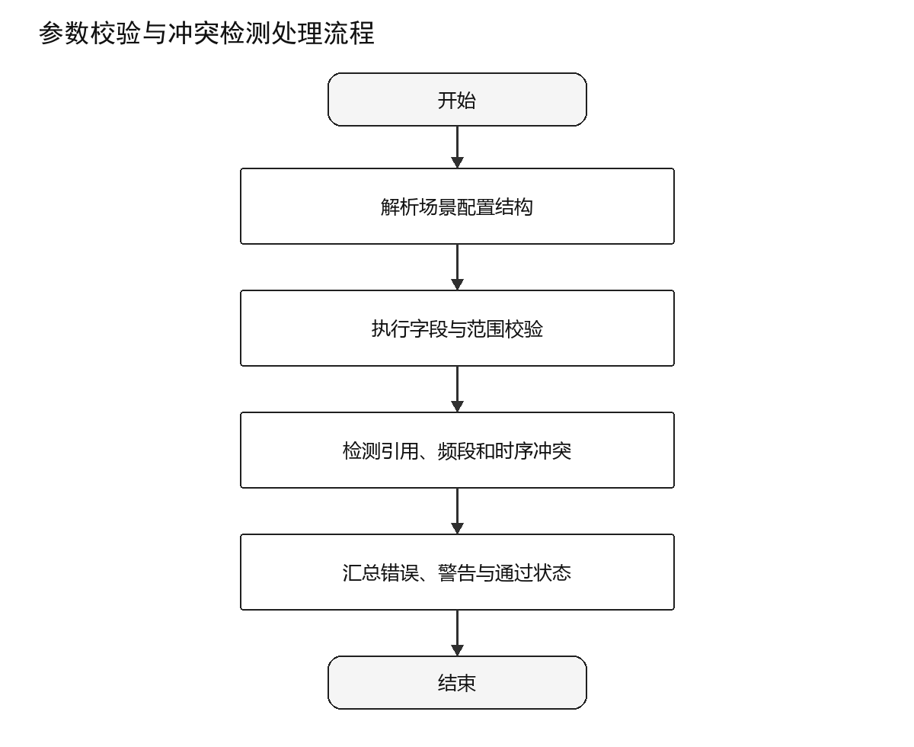
图 93参数校验与冲突检测设计流程图

内部方法
表 117参数校验与冲突检测内部方法表
项目 | 内容
操作名 | 参数校验与冲突检测操作类
定义 | ValidationResult validateScenario(ScenarioConfig scenarioConfig)
说明 | 校验必填项、取值范围、引用关系、频段与时序冲突，返回可定位到字段的错误和警告。

对外接口
通过内部校验服务接口接收场景配置对象并向配置界面/脚本生成器提供校验结果。接口数据采用ScenarioConfig与ValidationResult定义，调用方必须处理成功、失败和超时状态。

限制条件
存在阻断性错误时禁止生成脚本。

内部测试计划
表 118参数校验与冲突检测内部测试计划
项目 | 描述
前置条件 | 场景配置与脚本生成模块及依赖服务可用，准备有效与无效场景配置对象样例。
触发条件 | 配置保存或脚本生成前
退出条件 | 操作取消、处理完成或出现不可继续的校验错误。
功能参与者 | 操作员
输入输出 | 输入scenarioConfig，输出validationResult。
处理流程 | 覆盖正常流程、边界值、缺失字段、重复请求和依赖异常。
异常处理 | 核对错误码、日志上下文、状态回滚和用户提示。
成功判据 | 按预期生成校验结果且状态、数据和日志一致。
后置条件 | 临时资源释放，持久化数据完整，下游状态可查询。
显示约束 | 前端相关状态应清晰可辨；后台处理结果应可追踪。
其它约束 | 存在阻断性错误时禁止生成脚本

尚未解决的问题
无。

异常和错误处理
当场景配置对象缺失、格式错误、超出约束或内部校验服务接口不可用时，拒绝提交无效结果，返回可定位的失败原因并记录模块、方法、对象标识、仿真时刻或操作时间。可恢复异常允许重试；不可恢复异常执行状态回滚或资源清理。

场景模板管理操作类/DSDWRJQTLJS-BJ-CJPZYJBSC-CJMB

功能
维护可复用的场景模板及版本信息，支持新建、复制、加载、更新和受控删除。

输入输出
表 119 场景模板管理输入输出
序号 | 数据名称 | 标识 | 数据类型 | 大小 | 输入/输出 | 数据来源 | 备注
1 | 模板操作请求 | templateRequest | TemplateRequest | / | 输入 | 用户/SQLite模板库 | 应通过结构与有效性校验
2 | 场景模板 | scenarioTemplate | ScenarioTemplate | / | 输出 | ScenarioTemplateManager | 处理成功后生成

设计方法
设计采用输入校验、职责内处理、结果封装和状态反馈四阶段方法。处理步骤为：1）接收模板操作与标识；2）校验名称、权限和版本；3）执行模板持久化操作；4）返回模板内容与操作结果。
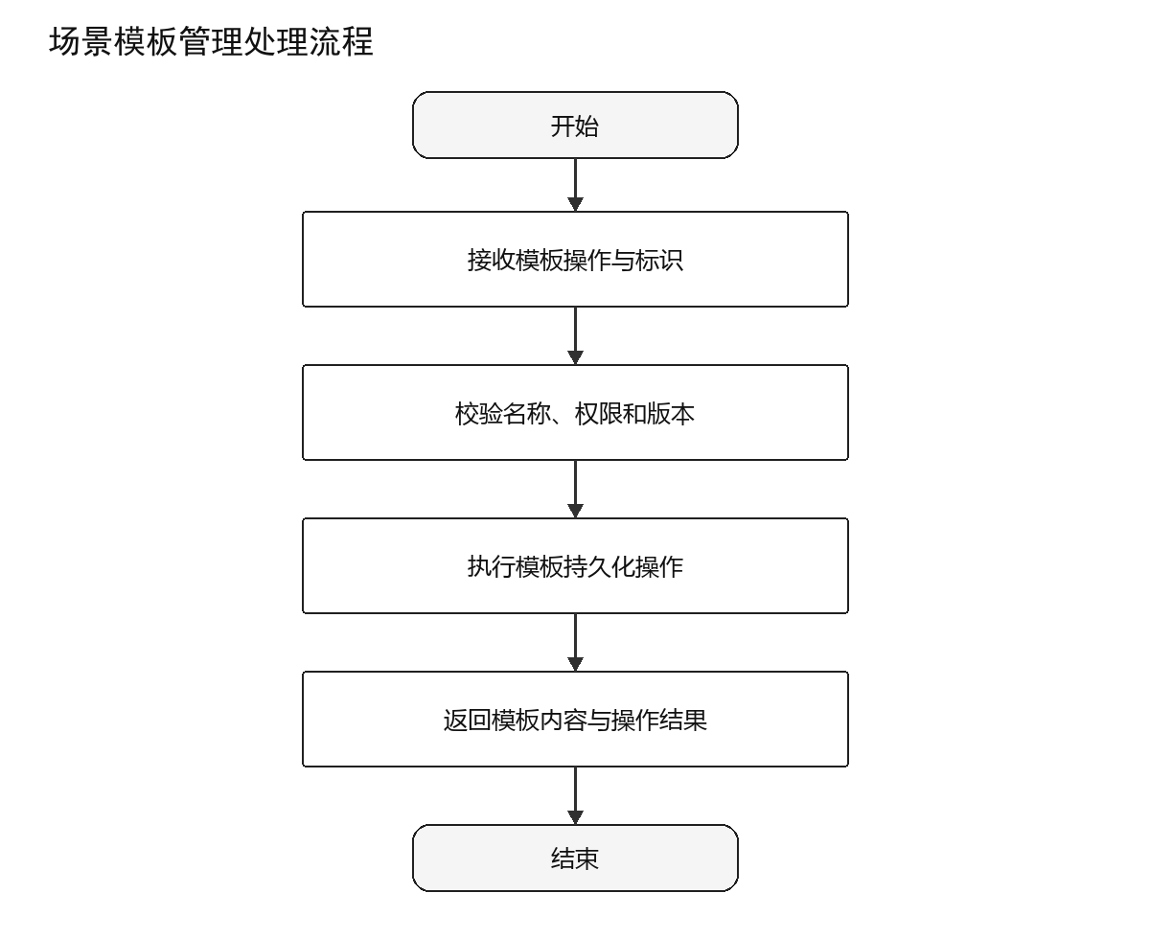
图 94场景模板管理设计流程图

内部方法
表 120场景模版管理内部方法表
项目 | 内容
操作名 | 场景模板管理操作类
定义 | ScenarioTemplate loadTemplate(TemplateRequest templateRequest)
说明 | 维护可复用的场景模板及版本信息，支持新建、复制、加载、更新和受控删除。

对外接口
通过SQLite模板管理接口接收模板操作请求并向场景配置界面提供场景模板。接口数据采用TemplateRequest与ScenarioTemplate定义，调用方必须处理成功、失败和超时状态。

限制条件
删除模板前必须确认且不得影响已归档仿真记录。

内部测试计划
表 121场景模板管理内部测试计划
项目 | 描述
前置条件 | 场景配置与脚本生成模块及依赖服务可用，准备有效与无效模板操作请求样例。
触发条件 | 用户新建、加载、复制或删除模板
退出条件 | 操作取消、处理完成或出现不可继续的校验错误。
功能参与者 | 操作员
输入输出 | 输入templateRequest，输出scenarioTemplate。
处理流程 | 覆盖正常流程、边界值、缺失字段、重复请求和依赖异常。
异常处理 | 核对错误码、日志上下文、状态回滚和用户提示。
成功判据 | 按预期生成场景模板且状态、数据和日志一致。
后置条件 | 临时资源释放，持久化数据完整，下游状态可查询。
显示约束 | 前端相关状态应清晰可辨；后台处理结果应可追踪。
其它约束 | 删除模板前必须确认且不得影响已归档仿真记录

尚未解决的问题
无。

异常和错误处理
当模板操作请求缺失、格式错误、超出约束或SQLite模板管理接口不可用时，拒绝提交无效结果，返回可定位的失败原因并记录模块、方法、对象标识、仿真时刻或操作时间。可恢复异常允许重试；不可恢复异常执行状态回滚或资源清理。

AFSIM脚本生成操作类/DSDWRJQTLJS-BJ-CJPZYJBSC-JBSC

功能
将场景JSON映射为AFSIM平台、运动、通信、传感器、干扰和时序定义，输出可追溯的场景脚本。

输入输出
表 122AFSIM脚本生成输入输出
序号 | 数据名称 | 标识 | 数据类型 | 大小 | 输入/输出 | 数据来源 | 备注
1 | 已校验场景配置 | validatedScenario | ScenarioConfig | / | 输入 | 参数校验器 | 应通过结构与有效性校验
2 | AFSIM场景脚本 | scenarioScript | TextFile | / | 输出 | AfsimScriptGenerator | 处理成功后生成

设计方法
设计采用输入校验、职责内处理、结果封装和状态反馈四阶段方法。处理步骤为：1）读取已校验场景配置；2）按依赖顺序映射AFSIM对象；3）生成脚本文本并执行语法预检；4）写入文件并返回校验摘要。
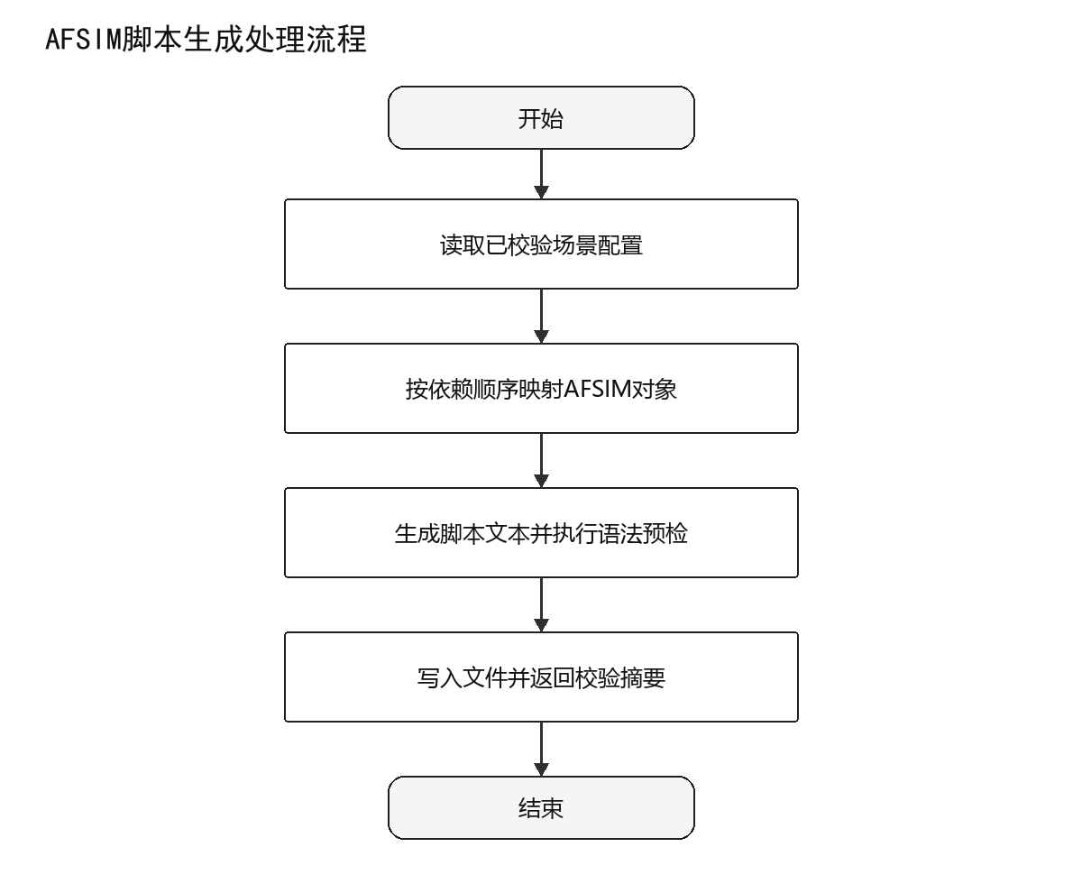
图 95AFSIM脚本生成设计流程图

内部方法
表 123AFSIM脚本生成内部方法表
项目 | 内容
操作名 | AFSIM脚本生成操作类
定义 | TextFile generateScript(ScenarioConfig validatedScenario)
说明 | 将场景JSON映射为AFSIM平台、运动、通信、传感器、干扰和时序定义，输出可追溯的场景脚本。

对外接口
通过本地文件系统接口接收已校验场景配置并向AFSIM进程管理器提供AFSIM场景脚本。接口数据采用ScenarioConfig与TextFile定义，调用方必须处理成功、失败和超时状态。

限制条件
生成结果必须符合AFSIM 2.9.0语法与引用顺序。

内部测试计划
表 124AFSIM脚本生成内部测试计划
项目 | 描述
前置条件 | 场景配置与脚本生成模块及依赖服务可用，准备有效与无效已校验场景配置样例。
触发条件 | 校验通过后用户发起生成
退出条件 | 操作取消、处理完成或出现不可继续的校验错误。
功能参与者 | 操作员
输入输出 | 输入validatedScenario，输出scenarioScript。
处理流程 | 覆盖正常流程、边界值、缺失字段、重复请求和依赖异常。
异常处理 | 核对错误码、日志上下文、状态回滚和用户提示。
成功判据 | 按预期生成AFSIM场景脚本且状态、数据和日志一致。
后置条件 | 临时资源释放，持久化数据完整，下游状态可查询。
显示约束 | 前端相关状态应清晰可辨；后台处理结果应可追踪。
其它约束 | 生成结果必须符合AFSIM 2.9.0语法与引用顺序

尚未解决的问题
无。

异常和错误处理
当已校验场景配置缺失、格式错误、超出约束或本地文件系统接口不可用时，拒绝提交无效结果，返回可定位的失败原因并记录模块、方法、对象标识、仿真时刻或操作时间。可恢复异常允许重试；不可恢复异常执行状态回滚或资源清理。

界面设计
图 96 场景配置界面
表 125场景配置与脚本生成界面与状态设计
序号 | 界面/区域 | 主要输入 | 主要展示 | 交互与状态
1 | 场景可视化配置界面/状态区 | 场景配置表单 | 场景配置对象 | 加载、校验、执行、成功、空数据和异常状态均应有明确反馈
2 | 参数校验与冲突检测界面/状态区 | 场景配置对象 | 校验结果 | 加载、校验、执行、成功、空数据和异常状态均应有明确反馈
3 | 场景模板管理界面/状态区 | 模板操作请求 | 场景模板 | 加载、校验、执行、成功、空数据和异常状态均应有明确反馈
4 | AFSIM脚本生成界面/状态区 | 已校验场景配置 | AFSIM场景脚本 | 加载、校验、执行、成功、空数据和异常状态均应有明确反馈

仿真模型与链路计算/DSDWRJQTLJS-FZYXYLLJS
仿真运行与链路计算模块驱动AFSIM按帧执行，计算传播损耗、SNR、BER并判定链路状态，为干扰、选路和展示提供统一指标。

类属性描述
表 126仿真运行与链路计算类属性描述
序号 | 类名 | 函数名 | 输入 | 输出 | 说明
1 | AfsimEngineDriver | runSimulation | String | SimulationState | AFSIM引擎驱动操作类
2 | LinkCalculator | calculateLink | LinkContext | LinkMetric | LinkCalculator插件（链路计算）类
3 | CompositeLossModel | calculateLoss | PropagationContext | Double | 复合损耗模型计算类
4 | SnrBerSolver | solveFrame | QualityContext | QualityMetric | SNR/BER逐帧求解类
5 | LinkStateEvaluator | evaluateState | QualityMetric | LinkState | 链路状态判定类

详细操作类

AFSIM引擎驱动操作类/DSDWRJQTLJS-BJ-FZYXYLLJS-YQQD

功能
启动并控制AFSIM 2.9.0仿真进程，接收逐帧回调、维护运行状态并在结束时释放资源。AFSIM引擎驱动操作类负责封装AFSIM 2.9.0仿真引擎的底层控制接口，为仿真运行与链路计算CSCI提供统一的仿真生命周期管理能力。其核心功能包括：
a) 仿真引擎初始化与启动：调用AFSIM SDK完成仿真引擎核心的初始化、场景脚本加载、仿真时间推进的启动；
b) 帧时钟推进与控制：按固定时间步长（timeStep，默认0.1s）逐帧推进仿真时钟，管理帧索引（frameIndex）与仿真时间（simTime）的同步递增；
c) 仿真运行状态管理：实现仿真引擎的暂停、恢复、停止、重置等状态转换操作，支持状态机模型的合法性校验；
d) 场景加载与运行：加载AFSIM场景脚本（.scenario文件），完成平台初始化、链路配置、干扰设备部署等场景设置；
e) 仿真状态查询与参数配置：提供当前仿真时间、帧索引、运行状态、引擎参数等信息的实时查询接口，支持仿真参数（帧步长、随机种子、结束时间等）的动态配置；
f) 帧推进事件分发：作为仿真引擎与上层CSCI模块之间的调度枢纽，在每帧推进完成后，向已注册的监听器（如LinkCalculator插件操作类）广播onFrameAdvance事件，驱动链路计算、干扰控制、数据记录等后续流程。
该操作类作为仿真运行与链路计算CSCI的调度入口，对外屏蔽AFSIM底层API差异，对内为LinkCalculator等插件提供统一的帧驱动信号，是实现"仿真引擎层"与"业务逻辑层"解耦的核心构件。

输入输出
表 127AFSIM引擎驱动输入输出

序号 | 数据名称 | 标识 | 数据类型 | 大小 | 输入 / 输出 | 数据来源 | 备注
1 | 场景脚本路径 | scriptPath | String | / | 输入 | 场景配置与脚本生成 CSCI | 指定 AFSIM 场景脚本文件（.scenario）的完整路径，应通过结构与有效性校验
2 | 帧步长 | timeStep | Double | / | 输入 | 前端配置 / 默认值 | 仿真帧推进时间间隔，默认 0.1s，可在启动时由前端传入
3 | 结束时间 | endTime | Double | / | 输入 | 前端配置 / 默认值 | 仿真结束时间，默认 3600s（1 小时）
4 | 随机种子 | randomSeed | Int64 | / | 输入 | 前端配置 / 默认值 | 仿真随机数种子，用于仿真结果复现
5 | 帧推进监听器 | frameListener | FrameListener | / | 输入 | 各 CSCI 业务模块 | 业务模块实现 FrameListener 接口的对象，注册后接收 onFrameAdvance 事件
6 | 仿真状态信息 | simulationInfo | SimulationInfo | / | 输出 | AfsimEngineDriver | 推送至前端展示，包含当前仿真帧索引、仿真时间、引擎运行状态等
7 | 帧推进事件 | frameAdvanceEvent | FrameAdvanceEvent | / | 输出 | AfsimEngineDriver | 向已注册监听器广播，包含 frameIndex、simTime、deltaTime 等字段
8 | 场景执行结果 | scenarioResult | ScenarioResult | / | 输出 | AfsimEngineDriver | 内部回调、CSV 数据导出；仿真结束后获取场景执行结果状态

设计方法
设计采用输入校验、职责内处理、结果封装和状态反馈四阶段方法。处理步骤为：1）校验脚本和运行目录；2）启动AFSIM并注册帧回调；3）按仿真步长发布实体状态；4）处理停止条件并归档运行结果。
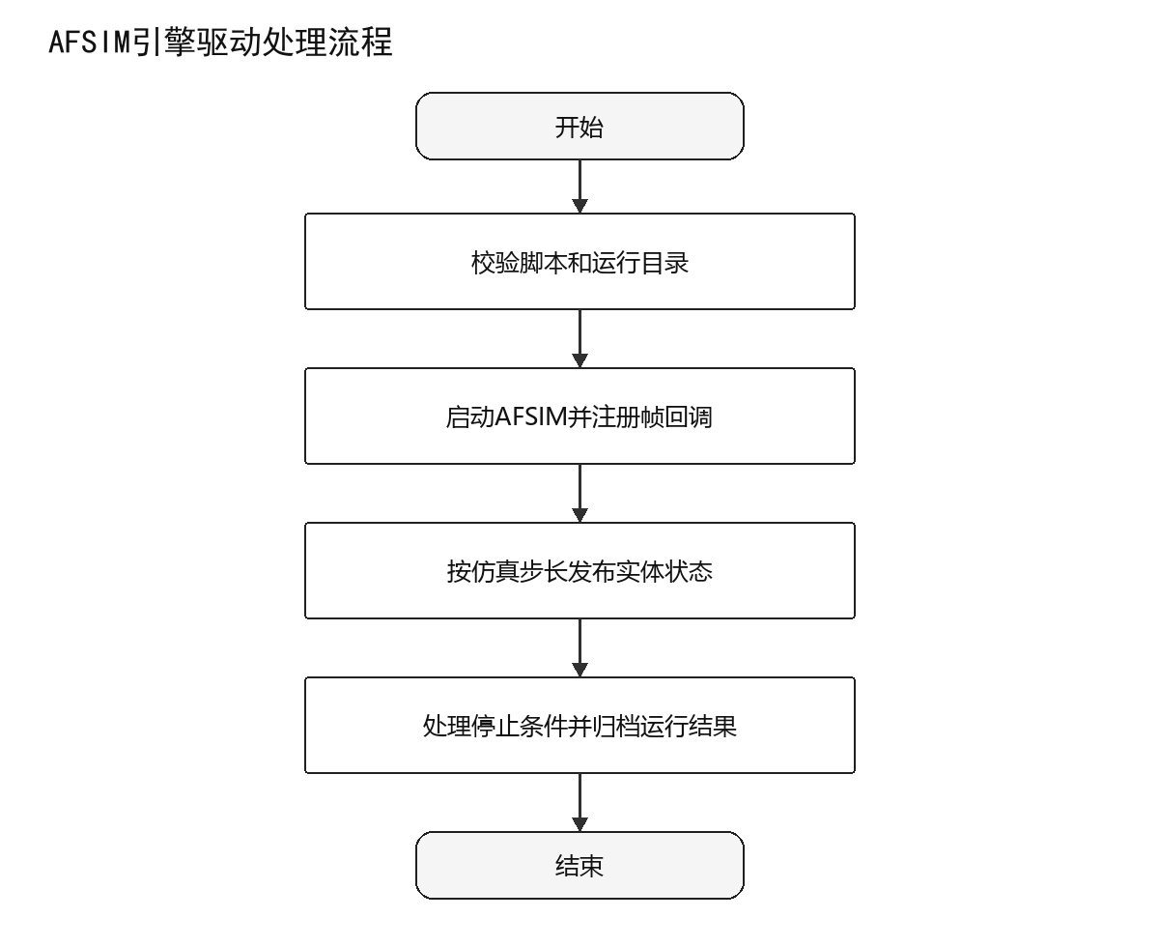
图 97AFSIM引擎驱动设计流程图

内部方法
表 128AFSIM引擎驱动内部方法表
项目 | 内容
操作名 | AFSIM引擎驱动操作类
定义 | SimulationState runSimulation(String scriptPath)
说明 | 启动并控制AFSIM 2.9.0仿真进程，接收逐帧回调、维护运行状态并在结束时释放资源。

对外接口
通过AFSIM进程与插件回调接口接收场景脚本路径并向链路计算与数据交换模块提供仿真帧与运行状态。接口数据采用String与SimulationState定义，调用方必须处理成功、失败和超时状态。

限制条件
同一仿真批次仅允许一个活动引擎实例。

内部测试计划
表 129AFSIM引擎驱动内部测试计划
项目 | 描述
前置条件 | 仿真运行与链路计算模块及依赖服务可用，准备有效与无效场景脚本路径样例。
触发条件 | 用户启动、暂停、继续或停止仿真
退出条件 | 操作取消、处理完成或出现不可继续的校验错误。
功能参与者 | 操作员
输入输出 | 输入scriptPath，输出simulationState。
处理流程 | 覆盖正常流程、边界值、缺失字段、重复请求和依赖异常。
异常处理 | 核对错误码、日志上下文、状态回滚和用户提示。
成功判据 | 按预期生成仿真帧与运行状态且状态、数据和日志一致。
后置条件 | 临时资源释放，持久化数据完整，下游状态可查询。
显示约束 | 前端相关状态应清晰可辨；后台处理结果应可追踪。
其它约束 | 同一仿真批次仅允许一个活动引擎实例

尚未解决的问题
无。

异常和错误处理
当场景脚本路径缺失、格式错误、超出约束或AFSIM进程与插件回调接口不可用时，拒绝提交无效结果，返回可定位的失败原因并记录模块、方法、对象标识、仿真时刻或操作时间。可恢复异常允许重试；不可恢复异常执行状态回滚或资源清理。

LinkCalculator插件（链路计算）类/DSDWRJQTLJS-BJ-FZYXYLLJS-LLJS

5.3.2.2.1 功能
在AFSIM插件中组织收发端几何、设备和环境参数，调度损耗与质量求解并形成标准链路指标。

输入输出
表 130LinkCalculator插件（链路计算）输入输出
序号 | 数据名称 | 标识 | 数据类型 | 大小 | 输入/输出 | 数据来源 | 备注
1 | 收发节点与帧状态 | linkContext | LinkContext | / | 输入 | AFSIM帧回调 | 应通过结构与有效性校验
2 | 链路计算结果 | linkMetric | LinkMetric | / | 输出 | LinkCalculator | 处理成功后生成

设计方法
设计采用输入校验、职责内处理、结果封装和状态反馈四阶段方法。处理步骤为：1）读取同帧收发节点状态；2）建立链路计算上下文；3）调用损耗与SNR/BER模型；4）输出带时间戳的链路指标。
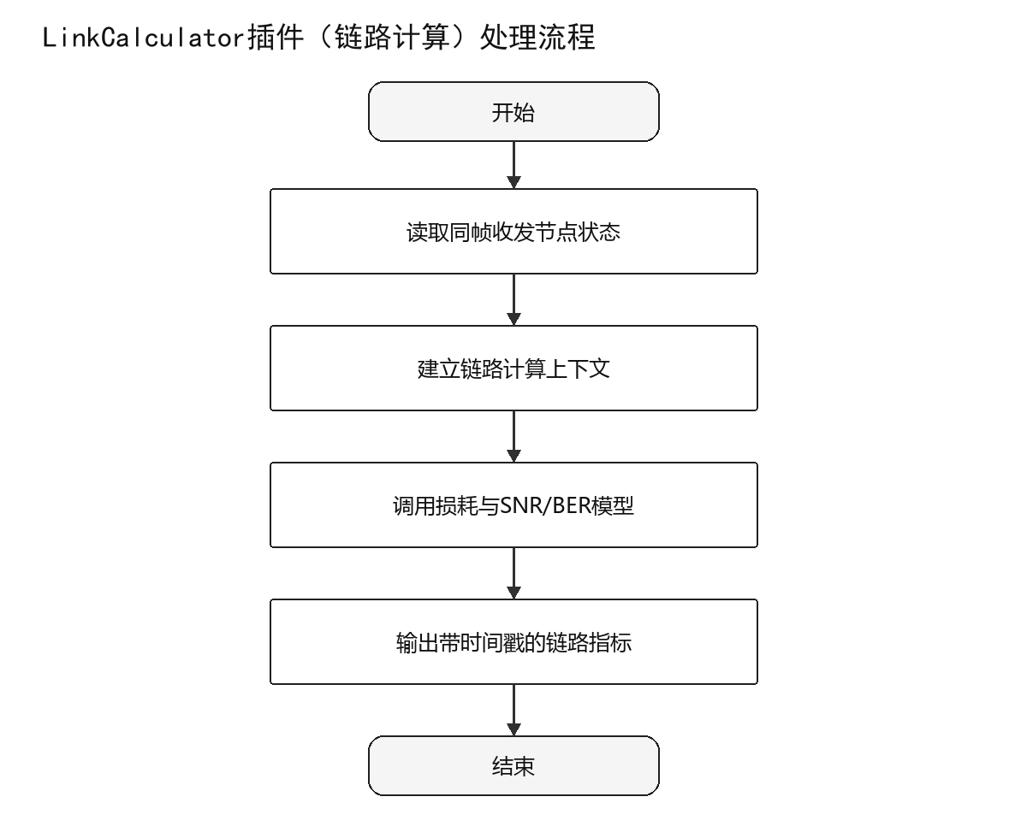
图 98LinkCalculator插件（链路计算）设计流程图

内部方法
表 131LinkCalculator插件（链路计算）内部方法表
项目 | 内容
操作名 | LinkCalculator插件（链路计算）类
定义 | LinkMetric calculateLink(LinkContext linkContext)
说明 | 在AFSIM插件中组织收发端几何、设备和环境参数，调度损耗与质量求解并形成标准链路指标。

对外接口
通过AFSIM C++插件接口接收收发节点与帧状态并向损耗模型/SNR-BER求解器提供链路计算结果。接口数据采用LinkContext与LinkMetric定义，调用方必须处理成功、失败和超时状态。

限制条件
计算使用的节点状态必须来自同一仿真帧。

内部测试计划
表 132LinkCalculator插件（链路计算）内部测试计划
项目 | 描述
前置条件 | 仿真运行与链路计算模块及依赖服务可用，准备有效与无效收发节点与帧状态样例。
触发条件 | 每个仿真帧对候选链路求值
退出条件 | 操作取消、处理完成或出现不可继续的校验错误。
功能参与者 | 仿真引擎
输入输出 | 输入linkContext，输出linkMetric。
处理流程 | 覆盖正常流程、边界值、缺失字段、重复请求和依赖异常。
异常处理 | 核对错误码、日志上下文、状态回滚和用户提示。
成功判据 | 按预期生成链路计算结果且状态、数据和日志一致。
后置条件 | 临时资源释放，持久化数据完整，下游状态可查询。
显示约束 | 前端相关状态应清晰可辨；后台处理结果应可追踪。
其它约束 | 计算使用的节点状态必须来自同一仿真帧

尚未解决的问题
无。

异常和错误处理
当收发节点与帧状态缺失、格式错误、超出约束或AFSIM C++插件接口不可用时，拒绝提交无效结果，返回可定位的失败原因并记录模块、方法、对象标识、仿真时刻或操作时间。可恢复异常允许重试；不可恢复异常执行状态回滚或资源清理。

复合损耗模型计算类/DSDWRJQTLJS-BJ-FZYXYLLJS-FHSX

功能
组合自由空间、系统、遮挡及干扰相关损耗，输出总损耗和分量明细以支持结果追溯。

输入输出
表 133复合损耗模型计算输入输出
序号 | 数据名称 | 标识 | 数据类型 | 大小 | 输入/输出 | 数据来源 | 备注
1 | 传播环境参数 | propagationContext | PropagationContext | / | 输入 | LinkCalculator | 应通过结构与有效性校验
2 | 总路径损耗 | totalLossDb | Double | / | 输出 | CompositeLossModel | 处理成功后生成

设计方法
设计采用输入校验、职责内处理、结果封装和状态反馈四阶段方法。处理步骤为：1）读取距离、频率和环境参数；2）计算各损耗分量；3）检查量纲与异常边界；4）汇总总损耗及分量明细。
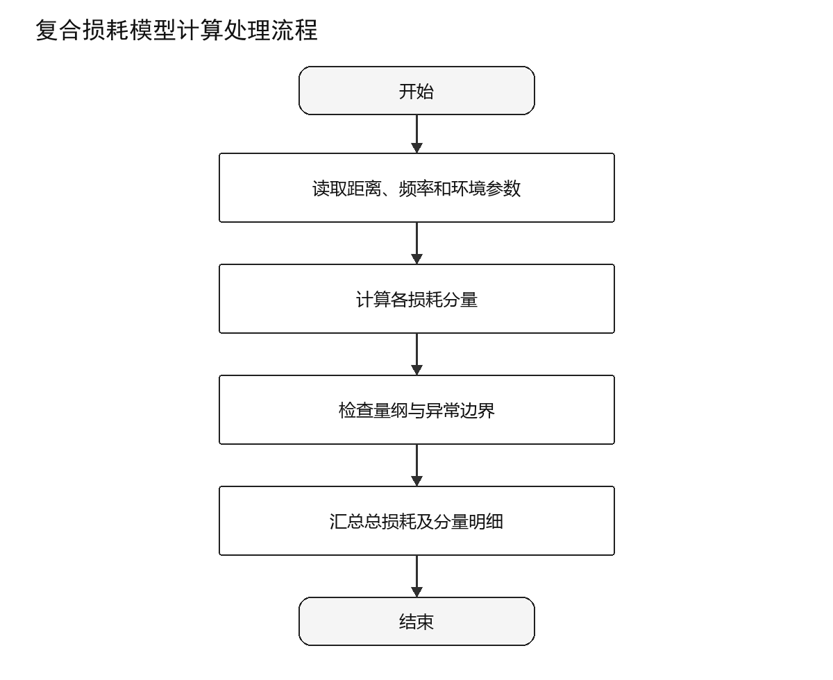
图 99 复合损耗模型计算设计流程图

内部方法
表 134复合损耗模型计算内部方法表
项目 | 内容
操作名 | 复合损耗模型计算类
定义 | Double calculateLoss(PropagationContext propagationContext)
说明 | 组合自由空间、系统、遮挡及干扰相关损耗，输出总损耗和分量明细以支持结果追溯。

对外接口
通过内部模型调用接口接收传播环境参数并向SNR/BER求解器提供总路径损耗。接口数据采用PropagationContext与Double定义，调用方必须处理成功、失败和超时状态。

限制条件
各损耗分量统一采用dB量纲并保留来源。

内部测试计划
表 135复合损耗模型计算内部测试计划
项目 | 描述
前置条件 | 仿真运行与链路计算模块及依赖服务可用，准备有效与无效传播环境参数样例。
触发条件 | 链路计算上下文建立完成
退出条件 | 操作取消、处理完成或出现不可继续的校验错误。
功能参与者 | 仿真引擎
输入输出 | 输入propagationContext，输出totalLossDb。
处理流程 | 覆盖正常流程、边界值、缺失字段、重复请求和依赖异常。
异常处理 | 核对错误码、日志上下文、状态回滚和用户提示。
成功判据 | 按预期生成总路径损耗且状态、数据和日志一致。
后置条件 | 临时资源释放，持久化数据完整，下游状态可查询。
显示约束 | 前端相关状态应清晰可辨；后台处理结果应可追踪。
其它约束 | 各损耗分量统一采用dB量纲并保留来源

尚未解决的问题
无。

异常和错误处理
当传播环境参数缺失、格式错误、超出约束或内部模型调用接口不可用时，拒绝提交无效结果，返回可定位的失败原因并记录模块、方法、对象标识、仿真时刻或操作时间。可恢复异常允许重试；不可恢复异常执行状态回滚或资源清理。

SNR/BER逐帧求解类/DSDWRJQTLJS-BJ-FZYXYLLJS-SNBER

功能
根据接收功率、噪声、带宽和调制编码参数逐帧求解SNR与BER，保留计算输入及模型版本。

输入输出
表 136SNR/BER逐帧求解输入输出
序号 | 数据名称 | 标识 | 数据类型 | 大小 | 输入/输出 | 数据来源 | 备注
1 | 功率、噪声与调制参数 | qualityContext | QualityContext | / | 输入 | 损耗模型/设备参数 | 应通过结构与有效性校验
2 | SNR与BER | qualityMetric | QualityMetric | / | 输出 | SnrBerSolver | 处理成功后生成

设计方法
设计采用输入校验、职责内处理、结果封装和状态反馈四阶段方法。处理步骤为：1）计算接收功率与噪声功率；2）求解SNR；3）按调制编码模型求解BER；4）封装逐帧质量指标。
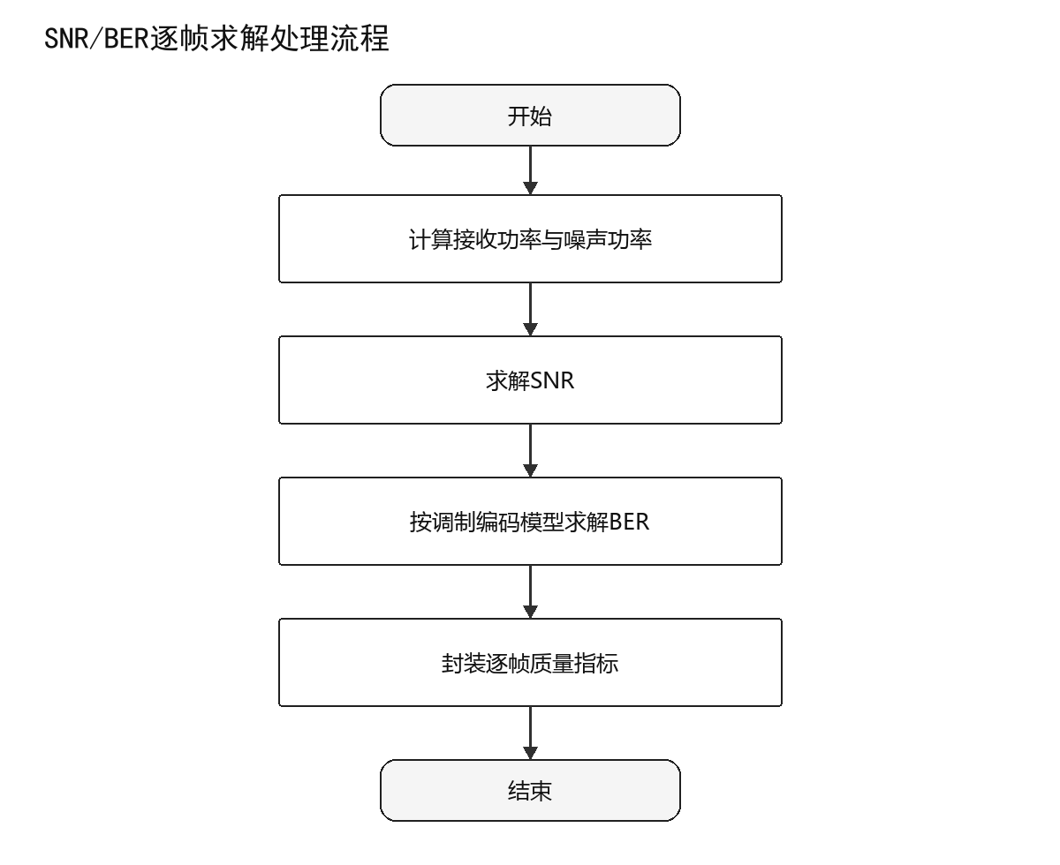
图 100 SNR/BER逐帧求解设计流程图

内部方法
表 137SNR/BER逐帧求解内部方法表
项目 | 内容
操作名 | SNR/BER逐帧求解类
定义 | QualityMetric solveFrame(QualityContext qualityContext)
说明 | 根据接收功率、噪声、带宽和调制编码参数逐帧求解SNR与BER，保留计算输入及模型版本。

对外接口
通过内部质量模型接口接收功率、噪声与调制参数并向链路状态判定器提供SNR与BER。接口数据采用QualityContext与QualityMetric定义，调用方必须处理成功、失败和超时状态。

限制条件
无效调制编码映射必须返回明确错误而非默认值。

内部测试计划
表 138SNR/BER逐帧求解内部测试计划
项目 | 描述
前置条件 | 仿真运行与链路计算模块及依赖服务可用，准备有效与无效功率、噪声与调制参数样例。
触发条件 | 每帧损耗计算完成
退出条件 | 操作取消、处理完成或出现不可继续的校验错误。
功能参与者 | 仿真引擎
输入输出 | 输入qualityContext，输出qualityMetric。
处理流程 | 覆盖正常流程、边界值、缺失字段、重复请求和依赖异常。
异常处理 | 核对错误码、日志上下文、状态回滚和用户提示。
成功判据 | 按预期生成SNR与BER且状态、数据和日志一致。
后置条件 | 临时资源释放，持久化数据完整，下游状态可查询。
显示约束 | 前端相关状态应清晰可辨；后台处理结果应可追踪。
其它约束 | 无效调制编码映射必须返回明确错误而非默认值

尚未解决的问题
无。

异常和错误处理
当功率、噪声与调制参数缺失、格式错误、超出约束或内部质量模型接口不可用时，拒绝提交无效结果，返回可定位的失败原因并记录模块、方法、对象标识、仿真时刻或操作时间。可恢复异常允许重试；不可恢复异常执行状态回滚或资源清理。

链路状态判定类/DSDWRJQTLJS-BJ-FZYXYLLJS-LLZT

功能
综合SNR、BER、接收功率和连续帧状态判定链路可用、劣化或中断，并抑制瞬时抖动。

输入输出
表 139链路状态判定输入输出
序号 | 数据名称 | 标识 | 数据类型 | 大小 | 输入/输出 | 数据来源 | 备注
1 | 链路质量指标 | qualityMetric | QualityMetric | / | 输入 | SNR/BER求解器 | 应通过结构与有效性校验
2 | 链路状态 | linkState | LinkState | / | 输出 | LinkStateEvaluator | 处理成功后生成

设计方法
设计采用输入校验、职责内处理、结果封装和状态反馈四阶段方法。处理步骤为：1）加载当前阈值配置；2）比较质量指标与阈值；3）应用连续帧与滞回规则；4）发布链路状态和判定依据。
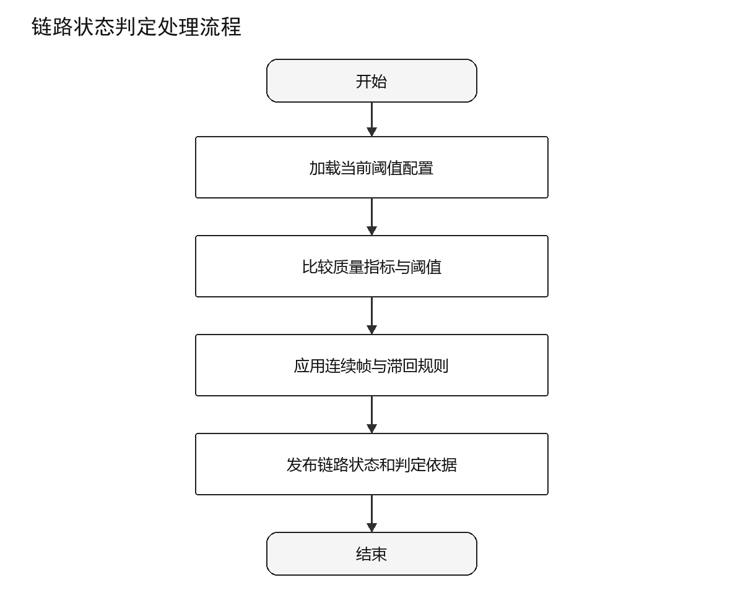
图 101链路状态判定设计流程图

内部方法
表 140链路状态判定类内部方法表
项目 | 内容
操作名 | 链路状态判定类
定义 | LinkState evaluateState(QualityMetric qualityMetric)
说明 | 综合SNR、BER、接收功率和连续帧状态判定链路可用、劣化或中断，并抑制瞬时抖动。

对外接口
通过链路状态发布接口接收链路质量指标并向LinkManager/前端展示提供链路状态。接口数据采用QualityMetric与LinkState定义，调用方必须处理成功、失败和超时状态。

限制条件
阈值来自受控配置且切换期间保持版本一致。

内部测试计划
表 141链路状态判定内部测试计划
项目 | 描述
前置条件 | 仿真运行与链路计算模块及依赖服务可用，准备有效与无效链路质量指标样例。
触发条件 | 逐帧质量指标生成
退出条件 | 操作取消、处理完成或出现不可继续的校验错误。
功能参与者 | 仿真引擎
输入输出 | 输入qualityMetric，输出linkState。
处理流程 | 覆盖正常流程、边界值、缺失字段、重复请求和依赖异常。
异常处理 | 核对错误码、日志上下文、状态回滚和用户提示。
成功判据 | 按预期生成链路状态且状态、数据和日志一致。
后置条件 | 临时资源释放，持久化数据完整，下游状态可查询。
显示约束 | 前端相关状态应清晰可辨；后台处理结果应可追踪。
其它约束 | 阈值来自受控配置且切换期间保持版本一致

尚未解决的问题
无。

异常和错误处理
当链路质量指标缺失、格式错误、超出约束或链路状态发布接口不可用时，拒绝提交无效结果，返回可定位的失败原因并记录模块、方法、对象标识、仿真时刻或操作时间。可恢复异常允许重试；不可恢复异常执行状态回滚或资源清理。

界面设计
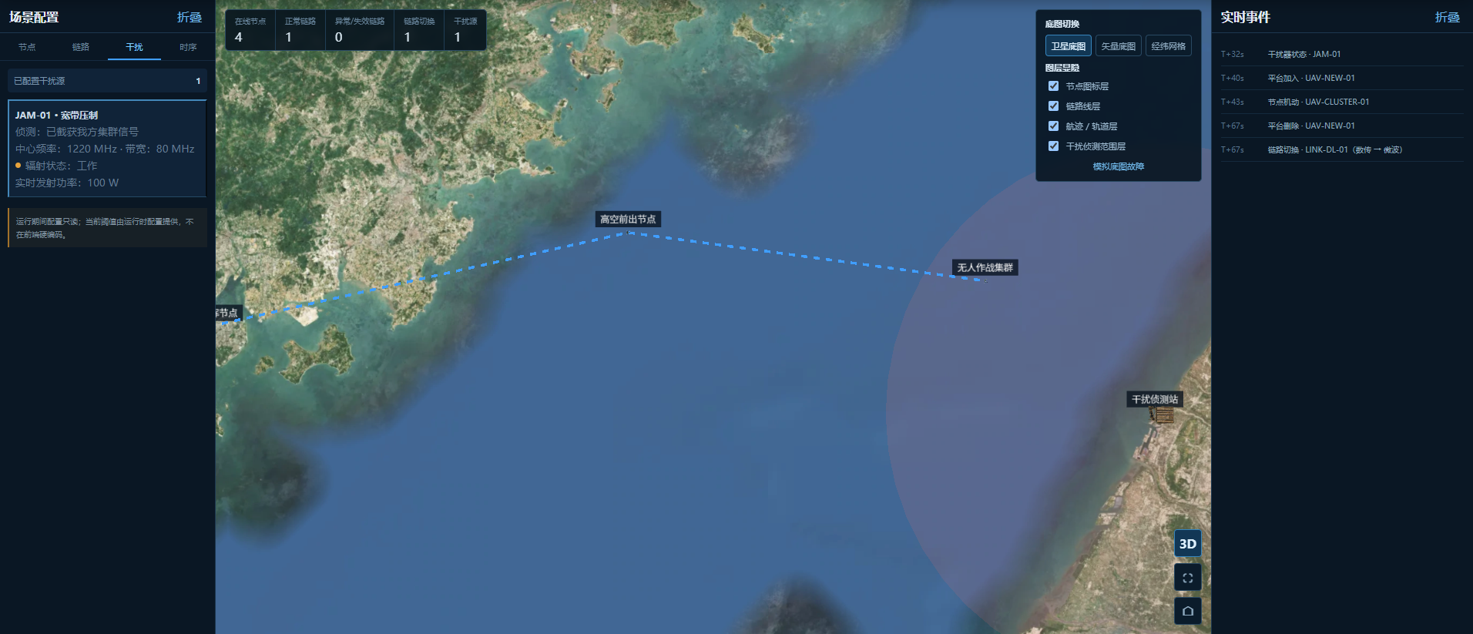
图 102 仿真运行界面
表 142仿真运行与链路计算界面与状态设计
序号 | 界面/区域 | 主要输入 | 主要展示 | 交互与状态
1 | AFSIM引擎驱动界面/状态区 | 场景脚本路径 | 仿真帧与运行状态 | 加载、校验、执行、成功、空数据和异常状态均应有明确反馈
2 | LinkCalculator插件（链路计算）界面/状态区 | 收发节点与帧状态 | 链路计算结果 | 加载、校验、执行、成功、空数据和异常状态均应有明确反馈
3 | 复合损耗模型计算界面/状态区 | 传播环境参数 | 总路径损耗 | 加载、校验、执行、成功、空数据和异常状态均应有明确反馈
4 | SNR/BER逐帧求解界面/状态区 | 功率、噪声与调制参数 | SNR与BER | 加载、校验、执行、成功、空数据和异常状态均应有明确反馈
5 | 链路状态判定界面/状态区 | 链路质量指标 | 链路状态 | 加载、校验、执行、成功、空数据和异常状态均应有明确反馈

干扰与感知/DSDWRJQTLJS-GRYGZ
干扰与感知模块管理ESM侦测与RF干扰设备，在仿真帧内完成发现、启扰、链路劣化反馈和参数同步。

类属性描述
表 143干扰与感知类属性描述
序号 | 类名 | 函数名 | 输入 | 输出 | 说明
1 | EsmSensorManager | detectEmitter | EsmContext | DetectionEvent | ESM侦测传感器管理类
2 | RfJammerController | controlJammer | JammingCommand | JammerState | RF干扰机控制类
3 | DetectJamLoopController | runClosedLoop | ClosedLoopContext | JammingDecision | 侦测-启扰-劣化闭环操作类
4 | JammingParameterSynchronizer | syncParameters | JammingParameterSet | SyncResult | 干扰参数实时同步操作类

详细操作类

ESM侦测传感器管理类/DSDWRJQTLJS-BJ-GRYGZ-ESMGL

功能
管理ESM传感器启停、覆盖与侦测结果，形成带目标、频段、概率和时间戳的侦测事件。

输入输出
表 144ESM侦测传感器管理输入输出
序号 | 数据名称 | 标识 | 数据类型 | 大小 | 输入/输出 | 数据来源 | 备注
1 | 电磁辐射与传感器状态 | esmContext | EsmContext | / | 输入 | AFSIM ESM组件 | 应通过结构与有效性校验
2 | 侦测事件 | detectionEvent | DetectionEvent | / | 输出 | EsmSensorManager | 处理成功后生成

设计方法
设计采用输入校验、职责内处理、结果封装和状态反馈四阶段方法。处理步骤为：1）读取ESM设备和辐射源状态；2）执行覆盖与探测条件判断；3）生成并去重侦测事件；4）发布侦测结果和传感器状态。
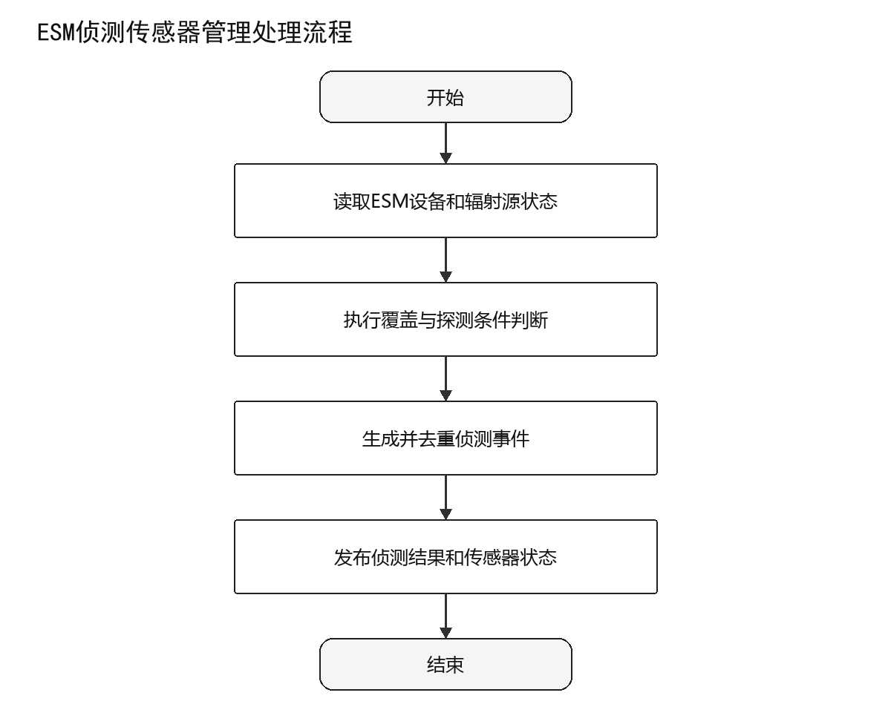
图 103ESM侦测传感器管理设计流程图

内部方法
表 145ESM侦测传感器管理类内部方法表
项目 | 内容
操作名 | ESM侦测传感器管理类
定义 | DetectionEvent detectEmitter(EsmContext esmContext)
说明 | 管理ESM传感器启停、覆盖与侦测结果，形成带目标、频段、概率和时间戳的侦测事件。

对外接口
通过AFSIM ESM传感器接口接收电磁辐射与传感器状态并向干扰闭环控制器提供侦测事件。接口数据采用EsmContext与DetectionEvent定义，调用方必须处理成功、失败和超时状态。

限制条件
仅发布满足探测条件且带有效目标标识的事件。

内部测试计划
表 146ESM侦测传感器管理内部测试计划
项目 | 描述
前置条件 | 干扰与感知模块及依赖服务可用，准备有效与无效电磁辐射与传感器状态样例。
触发条件 | 每帧传感器扫描或状态变化
退出条件 | 操作取消、处理完成或出现不可继续的校验错误。
功能参与者 | 仿真引擎
输入输出 | 输入esmContext，输出detectionEvent。
处理流程 | 覆盖正常流程、边界值、缺失字段、重复请求和依赖异常。
异常处理 | 核对错误码、日志上下文、状态回滚和用户提示。
成功判据 | 按预期生成侦测事件且状态、数据和日志一致。
后置条件 | 临时资源释放，持久化数据完整，下游状态可查询。
显示约束 | 前端相关状态应清晰可辨；后台处理结果应可追踪。
其它约束 | 仅发布满足探测条件且带有效目标标识的事件

尚未解决的问题
无。

异常和错误处理
当电磁辐射与传感器状态缺失、格式错误、超出约束或AFSIM ESM传感器接口不可用时，拒绝提交无效结果，返回可定位的失败原因并记录模块、方法、对象标识、仿真时刻或操作时间。可恢复异常允许重试；不可恢复异常执行状态回滚或资源清理。

RF干扰机控制类/DSDWRJQTLJS-BJ-GRYGZ-RFGR

功能
根据干扰任务控制RF干扰机启停、频段、功率和指向，并返回执行状态与失败原因。

输入输出
表 147RF干扰机控制输入输出
序号 | 数据名称 | 标识 | 数据类型 | 大小 | 输入/输出 | 数据来源 | 备注
1 | 干扰任务与参数 | jammingCommand | JammingCommand | / | 输入 | 闭环控制器/用户配置 | 应通过结构与有效性校验
2 | 干扰机状态 | jammerState | JammerState | / | 输出 | RfJammerController | 处理成功后生成

设计方法
设计采用输入校验、职责内处理、结果封装和状态反馈四阶段方法。处理步骤为：1）接收干扰任务并校验参数；2）选择目标与干扰策略；3）下发RF干扰机控制；4）反馈设备状态与执行结果。
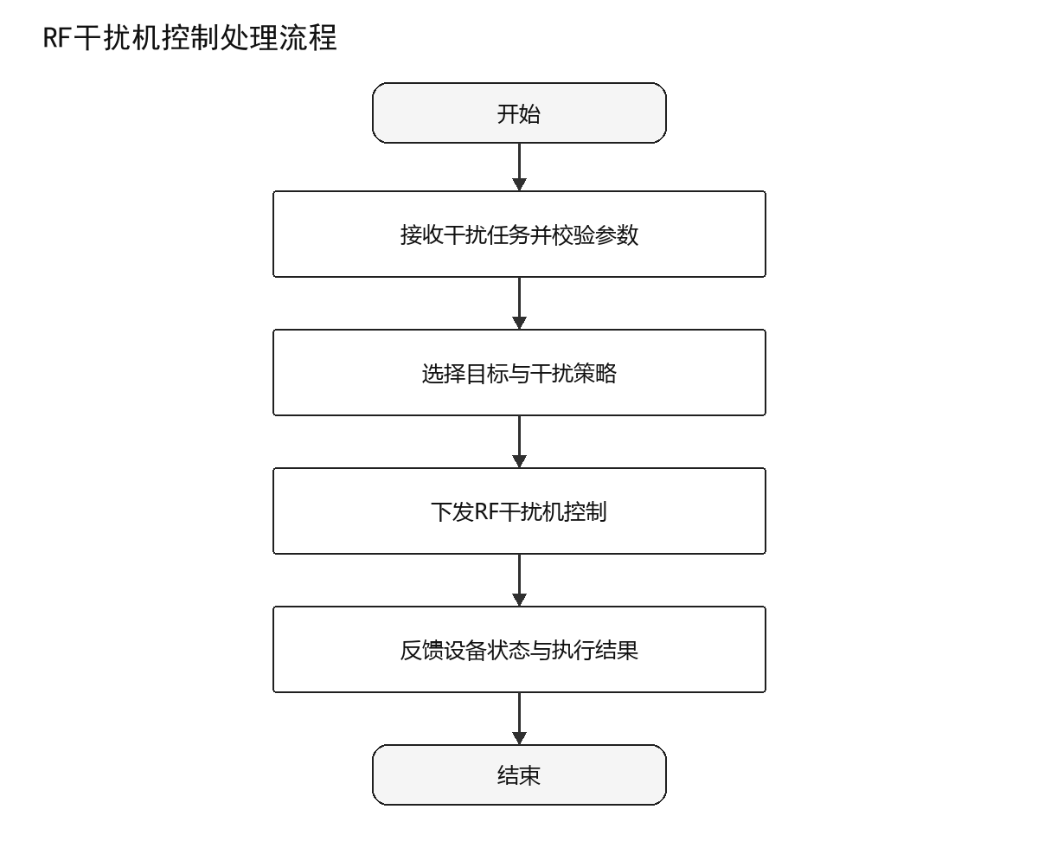
图 104RF干扰机控制设计流程图

内部方法
表 148RF干扰机控制内部方法表
项目 | 内容
操作名 | RF干扰机控制类
定义 | JammerState controlJammer(JammingCommand jammingCommand)
说明 | 根据干扰任务控制RF干扰机启停、频段、功率和指向，并返回执行状态与失败原因。

对外接口
通过AFSIM干扰机控制接口接收干扰任务与参数并向AFSIM RF_JAMMER组件提供干扰机状态。接口数据采用JammingCommand与JammerState定义，调用方必须处理成功、失败和超时状态。

限制条件
频段、功率和持续时间必须在设备配置范围内。

内部测试计划
表 149 RF干扰机控制内部测试计划
项目 | 描述
前置条件 | 干扰与感知模块及依赖服务可用，准备有效与无效干扰任务与参数样例。
触发条件 | 侦测满足启扰规则或用户下达控制
退出条件 | 操作取消、处理完成或出现不可继续的校验错误。
功能参与者 | 操作员/仿真引擎
输入输出 | 输入jammingCommand，输出jammerState。
处理流程 | 覆盖正常流程、边界值、缺失字段、重复请求和依赖异常。
异常处理 | 核对错误码、日志上下文、状态回滚和用户提示。
成功判据 | 按预期生成干扰机状态且状态、数据和日志一致。
后置条件 | 临时资源释放，持久化数据完整，下游状态可查询。
显示约束 | 前端相关状态应清晰可辨；后台处理结果应可追踪。
其它约束 | 频段、功率和持续时间必须在设备配置范围内

尚未解决的问题
无。

异常和错误处理
当干扰任务与参数缺失、格式错误、超出约束或AFSIM干扰机控制接口不可用时，拒绝提交无效结果，返回可定位的失败原因并记录模块、方法、对象标识、仿真时刻或操作时间。可恢复异常允许重试；不可恢复异常执行状态回滚或资源清理。

侦测-启扰-劣化闭环操作类/DSDWRJQTLJS-BJ-GRYGZ-BHC

功能
把侦测、启扰、质量劣化评估和调整串成逐帧闭环，避免重复启扰并记录状态迁移依据。

输入输出
表 150侦测→启扰→劣化闭环输入输出
序号 | 数据名称 | 标识 | 数据类型 | 大小 | 输入/输出 | 数据来源 | 备注
1 | 侦测事件与链路状态 | closedLoopContext | ClosedLoopContext | / | 输入 | ESM/链路质量模块 | 应通过结构与有效性校验
2 | 闭环决策 | jammingDecision | JammingDecision | / | 输出 | DetectJamLoopController | 处理成功后生成

设计方法
设计采用输入校验、职责内处理、结果封装和状态反馈四阶段方法。处理步骤为：1）关联侦测目标与受影响链路；2）依据规则生成启扰决策；3）接收链路劣化反馈；4）调整或终止干扰并记录事件。
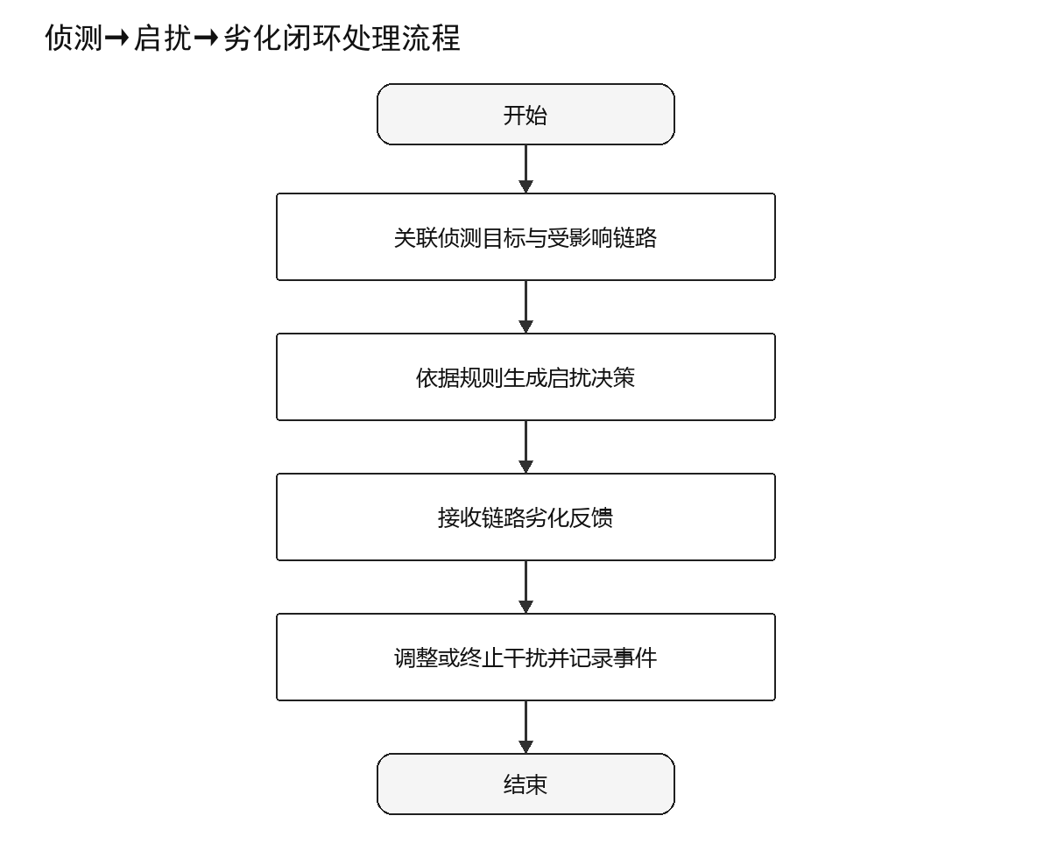
图 105侦测→启扰→劣化闭环设计流程图

内部方法
表 151 RF侦测-启扰-劣化闭内部方法表
项目 | 内容
操作名 | 侦测-启扰-劣化闭环操作类
定义 | JammingDecision runClosedLoop(ClosedLoopContext closedLoopContext)
说明 | 把侦测、启扰、质量劣化评估和调整串成逐帧闭环，避免重复启扰并记录状态迁移依据。

对外接口
通过内部事件总线接口接收侦测事件与链路状态并向RF干扰机/事件记录提供闭环决策。接口数据采用ClosedLoopContext与JammingDecision定义，调用方必须处理成功、失败和超时状态。

限制条件
同一目标同一帧只执行一次状态迁移。

内部测试计划
表 152侦测→启扰→劣化闭环内部测试计划
项目 | 描述
前置条件 | 干扰与感知模块及依赖服务可用，准备有效与无效侦测事件与链路状态样例。
触发条件 | 新侦测事件或链路质量反馈到达
退出条件 | 操作取消、处理完成或出现不可继续的校验错误。
功能参与者 | 仿真引擎
输入输出 | 输入closedLoopContext，输出jammingDecision。
处理流程 | 覆盖正常流程、边界值、缺失字段、重复请求和依赖异常。
异常处理 | 核对错误码、日志上下文、状态回滚和用户提示。
成功判据 | 按预期生成闭环决策且状态、数据和日志一致。
后置条件 | 临时资源释放，持久化数据完整，下游状态可查询。
显示约束 | 前端相关状态应清晰可辨；后台处理结果应可追踪。
其它约束 | 同一目标同一帧只执行一次状态迁移

尚未解决的问题
无。

异常和错误处理
当侦测事件与链路状态缺失、格式错误、超出约束或内部事件总线接口不可用时，拒绝提交无效结果，返回可定位的失败原因并记录模块、方法、对象标识、仿真时刻或操作时间。可恢复异常允许重试；不可恢复异常执行状态回滚或资源清理。

干扰参数实时同步操作类/DSDWRJQTLJS-BJ-GRYGZ-CSS

功能
在前端、数据交换层与AFSIM插件之间同步干扰参数，使用版本和生效帧保证一致性。

输入输出
表 153干扰参数实时同步输入输出
序号 | 数据名称 | 标识 | 数据类型 | 大小 | 输入/输出 | 数据来源 | 备注
1 | 干扰参数更新 | parameterUpdate | JammingParameterSet | / | 输入 | 配置界面/闭环控制器 | 应通过结构与有效性校验
2 | 同步确认 | syncResult | SyncResult | / | 输出 | JammingParameterSynchronizer | 处理成功后生成

设计方法
设计采用输入校验、职责内处理、结果封装和状态反馈四阶段方法。处理步骤为：1）接收带版本的参数更新；2）执行范围与权限校验；3）在指定仿真帧应用参数；4）返回同步确认并广播最新状态。
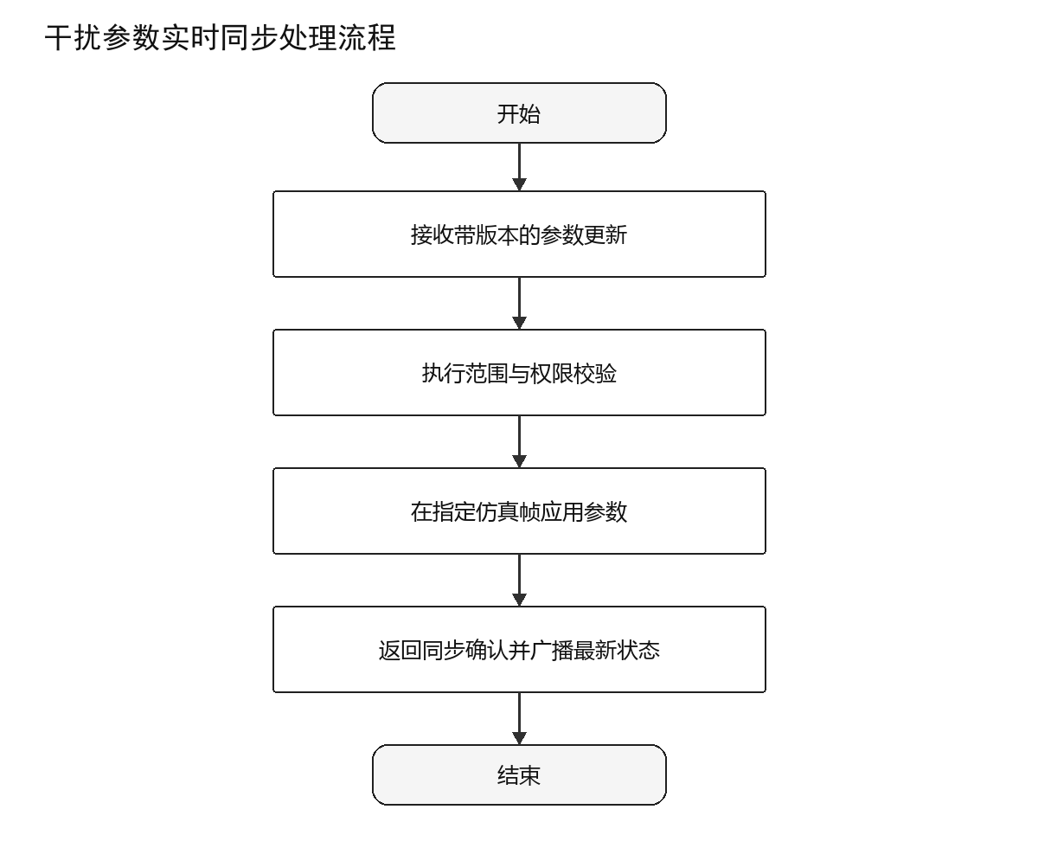
图 106干扰参数实时同步设计流程图

内部方法
表 154 RF干扰参数实时同步内部方法表
项目 | 内容
操作名 | 干扰参数实时同步操作类
定义 | SyncResult syncParameters(JammingParameterSet parameterUpdate)
说明 | 在前端、数据交换层与AFSIM插件之间同步干扰参数，使用版本和生效帧保证一致性。

对外接口
通过参数同步与WebSocket接口接收干扰参数更新并向AFSIM插件/前端状态提供同步确认。接口数据采用JammingParameterSet与SyncResult定义，调用方必须处理成功、失败和超时状态。

限制条件
参数版本号必须单调递增且仿真帧边界生效。

内部测试计划
表 155干扰参数实时同步内部测试计划
项目 | 描述
前置条件 | 干扰与感知模块及依赖服务可用，准备有效与无效干扰参数更新样例。
触发条件 | 用户修改参数或闭环产生调整
退出条件 | 操作取消、处理完成或出现不可继续的校验错误。
功能参与者 | 操作员/仿真引擎
输入输出 | 输入parameterUpdate，输出syncResult。
处理流程 | 覆盖正常流程、边界值、缺失字段、重复请求和依赖异常。
异常处理 | 核对错误码、日志上下文、状态回滚和用户提示。
成功判据 | 按预期生成同步确认且状态、数据和日志一致。
后置条件 | 临时资源释放，持久化数据完整，下游状态可查询。
显示约束 | 前端相关状态应清晰可辨；后台处理结果应可追踪。
其它约束 | 参数版本号必须单调递增且仿真帧边界生效

尚未解决的问题
无。

异常和错误处理
当干扰参数更新缺失、格式错误、超出约束或参数同步与WebSocket接口不可用时，拒绝提交无效结果，返回可定位的失败原因并记录模块、方法、对象标识、仿真时刻或操作时间。可恢复异常允许重试；不可恢复异常执行状态回滚或资源清理。

界面设计
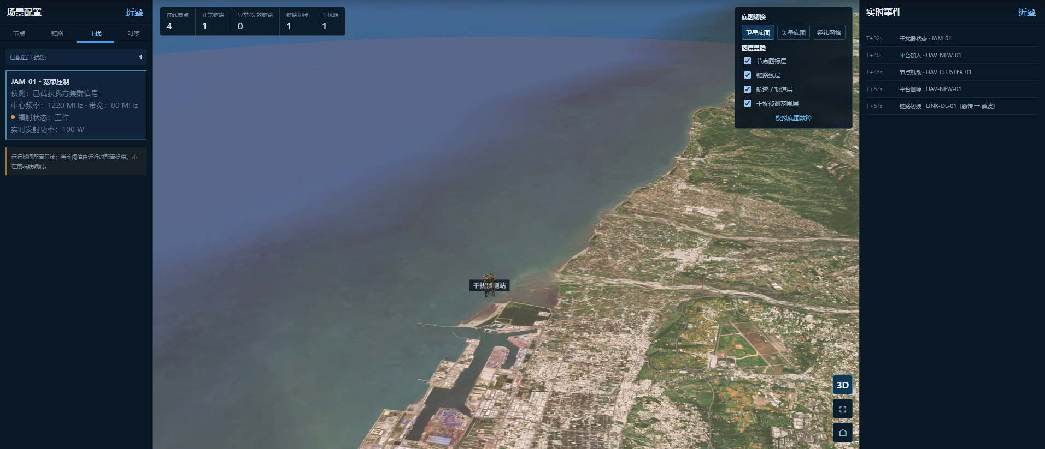
图 107 干扰与感知界面
表 156干扰与感知界面与状态设计
序号 | 界面/区域 | 主要输入 | 主要展示 | 交互与状态
1 | ESM侦测传感器管理界面/状态区 | 电磁辐射与传感器状态 | 侦测事件 | 加载、校验、执行、成功、空数据和异常状态均应有明确反馈
2 | RF干扰机控制界面/状态区 | 干扰任务与参数 | 干扰机状态 | 加载、校验、执行、成功、空数据和异常状态均应有明确反馈
3 | 侦测→启扰→劣化闭环界面/状态区 | 侦测事件与链路状态 | 闭环决策 | 加载、校验、执行、成功、空数据和异常状态均应有明确反馈
4 | 干扰参数实时同步界面/状态区 | 干扰参数更新 | 同步确认 | 加载、校验、执行、成功、空数据和异常状态均应有明确反馈

链路切换与优选/DSDWRJQTLJS-LLQHYYX
链路切换与优选模块持续监测候选链路，分别按干扰与误码指标完成前向、返向选路，并执行带滞回保护的切换与事件记录。

类属性描述
序号 | 类名 | 函数名 | 输入 | 输出 | 说明
1 | LinkManager | monitorLinks | LinkMetric[] | CandidateLinkSet | LinkManager插件（链路质量监测）类
2 | ForwardRouteSelector | selectForwardRoute | CandidateLinkSet | RouteDecision | 前向选路（干扰最小通道）类
3 | ReturnRouteSelector | selectReturnRoute | CandidateLinkSet | RouteDecision | 返向选路（误码最低链路）类
4 | SwitchDecisionRecorder | executeSwitch | RouteDecisionSet | SwitchEvent | 切换决策与事件记录类
表 157链路切换与优选类属性描述

详细操作类

LinkManager插件（链路质量监测）类/DSDWRJQTLJS-BJ-LLQHYYX-LLJC

功能
维护链路质量历史、可用状态和候选集合，为前向及返向选路提供一致的质量快照。

输入输出
表 158LinkManager插件（链路质量监测）输入输出
序号 | 数据名称 | 标识 | 数据类型 | 大小 | 输入/输出 | 数据来源 | 备注
1 | 逐帧链路指标 | linkMetrics | LinkMetric[] | / | 输入 | 链路状态判定器 | 应通过结构与有效性校验
2 | 候选链路快照 | candidateSnapshot | CandidateLinkSet | / | 输出 | LinkManager | 处理成功后生成

设计方法
设计采用输入校验、职责内处理、结果封装和状态反馈四阶段方法。处理步骤为：1）接收逐帧链路指标；2）更新链路历史与稳定状态；3）按通信任务构建候选集合；4）发布候选快照与告警。
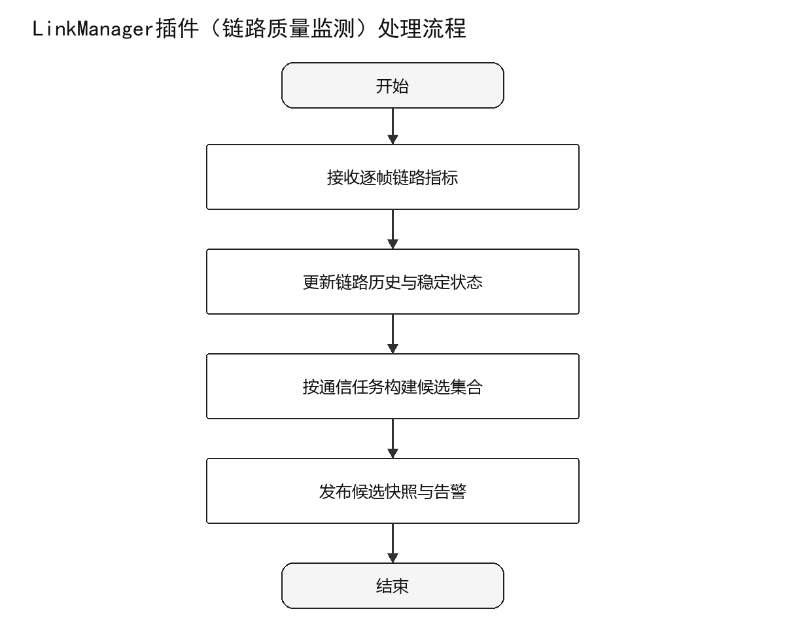
表 159LinkManager插件（链路质量监测）设计流程图

内部方法
表 160LinkManager插件（链路质量监测）内部方法表
项目 | 内容
操作名 | LinkManager插件（链路质量监测）类
定义 | CandidateLinkSet monitorLinks(LinkMetric[] linkMetrics)
说明 | 维护链路质量历史、可用状态和候选集合，为前向及返向选路提供一致的质量快照。

对外接口
通过AFSIM C++插件/事件总线接收逐帧链路指标并向前向/返向选路器提供候选链路快照。接口数据采用LinkMetric[]与CandidateLinkSet定义，调用方必须处理成功、失败和超时状态。

限制条件
候选集合必须属于同一仿真时刻和通信任务。

内部测试计划
表 161LinkManager插件（链路质量监测）内部测试计划
项目 | 描述
前置条件 | 链路切换与优选模块及依赖服务可用，准备有效与无效逐帧链路指标样例。
触发条件 | 每帧链路状态发布
退出条件 | 操作取消、处理完成或出现不可继续的校验错误。
功能参与者 | 仿真引擎
输入输出 | 输入linkMetrics，输出candidateSnapshot。
处理流程 | 覆盖正常流程、边界值、缺失字段、重复请求和依赖异常。
异常处理 | 核对错误码、日志上下文、状态回滚和用户提示。
成功判据 | 按预期生成候选链路快照且状态、数据和日志一致。
后置条件 | 临时资源释放，持久化数据完整，下游状态可查询。
显示约束 | 前端相关状态应清晰可辨；后台处理结果应可追踪。
其它约束 | 候选集合必须属于同一仿真时刻和通信任务

尚未解决的问题
无。

异常和错误处理
当逐帧链路指标缺失、格式错误、超出约束或AFSIM C++插件/事件总线不可用时，拒绝提交无效结果，返回可定位的失败原因并记录模块、方法、对象标识、仿真时刻或操作时间。可恢复异常允许重试；不可恢复异常执行状态回滚或资源清理。

前向选路（干扰最小通道）类/DSDWRJQTLJS-BJ-LLQHYYX-QXL

功能
在满足可用性和连通性约束的前向候选链路中优选受干扰影响最小的通道。

输入输出
表 162前向选路能力（干扰最小通道）输入输出
序号 | 数据名称 | 标识 | 数据类型 | 大小 | 输入/输出 | 数据来源 | 备注
1 | 前向候选链路 | forwardCandidates | CandidateLinkSet | / | 输入 | LinkManager/干扰状态 | 应通过结构与有效性校验
2 | 前向优选路由 | forwardRoute | RouteDecision | / | 输出 | ForwardRouteSelector | 处理成功后生成

设计方法
设计采用输入校验、职责内处理、结果封装和状态反馈四阶段方法。处理步骤为：1）过滤不可用和不连通候选；2）归一化干扰及质量指标；3）按策略排序并处理并列项；4）输出前向路由及选择依据。
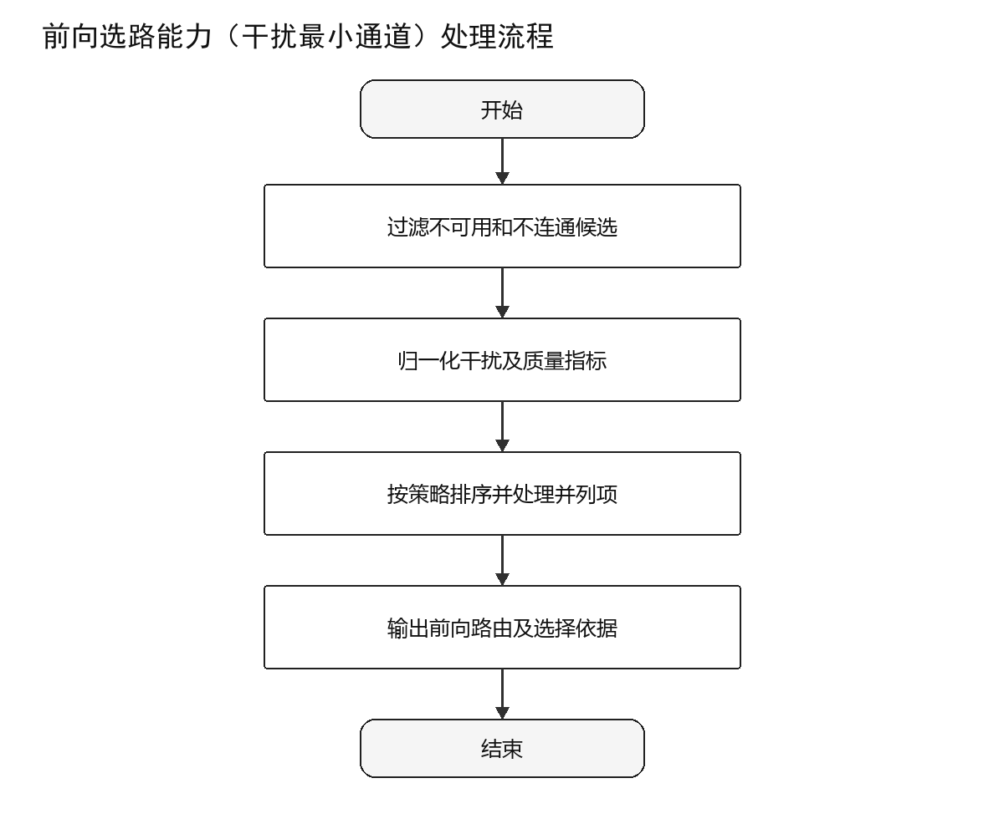
图 108前向选路能力（干扰最小通道）设计流程图

内部方法
表 163前向选路能力（干扰最小通道）输入输出内部方法表
项目 | 内容
操作名 | 前向选路（干扰最小通道）类
定义 | RouteDecision selectForwardRoute(CandidateLinkSet forwardCandidates)
说明 | 在满足可用性和连通性约束的前向候选链路中优选受干扰影响最小的通道。

对外接口
通过内部选路策略接口接收前向候选链路并向切换决策器提供前向优选路由。接口数据采用CandidateLinkSet与RouteDecision定义，调用方必须处理成功、失败和超时状态。

限制条件
仅在可用链路中比较干扰相关指标。

内部测试计划
表 164前向选路能力（干扰最小通道）内部测试计划
项目 | 描述
前置条件 | 链路切换与优选模块及依赖服务可用，准备有效与无效前向候选链路样例。
触发条件 | 候选集合或干扰状态变化
退出条件 | 操作取消、处理完成或出现不可继续的校验错误。
功能参与者 | 仿真引擎
输入输出 | 输入forwardCandidates，输出forwardRoute。
处理流程 | 覆盖正常流程、边界值、缺失字段、重复请求和依赖异常。
异常处理 | 核对错误码、日志上下文、状态回滚和用户提示。
成功判据 | 按预期生成前向优选路由且状态、数据和日志一致。
后置条件 | 临时资源释放，持久化数据完整，下游状态可查询。
显示约束 | 前端相关状态应清晰可辨；后台处理结果应可追踪。
其它约束 | 仅在可用链路中比较干扰相关指标

尚未解决的问题
无。

异常和错误处理
当前向候选链路缺失、格式错误、超出约束或内部选路策略接口不可用时，拒绝提交无效结果，返回可定位的失败原因并记录模块、方法、对象标识、仿真时刻或操作时间。可恢复异常允许重试；不可恢复异常执行状态回滚或资源清理。

返向选路（误码最低链路）类/DSDWRJQTLJS-BJ-LLQHYYX-HXL

功能
在返向候选链路中以误码率为主要指标，并结合稳定性和滞回条件选择优选链路。

输入输出
表 165返向选路能力（误码最低链路）输入输出
序号 | 数据名称 | 标识 | 数据类型 | 大小 | 输入/输出 | 数据来源 | 备注
1 | 返向候选链路 | returnCandidates | CandidateLinkSet | / | 输入 | LinkManager/SNR-BER求解器 | 应通过结构与有效性校验
2 | 返向优选路由 | returnRoute | RouteDecision | / | 输出 | ReturnRouteSelector | 处理成功后生成

设计方法
设计采用输入校验、职责内处理、结果封装和状态反馈四阶段方法。处理步骤为：1）过滤无效或中断候选；2）比较BER与稳定性指标；3）应用当前路由滞回规则；4）输出返向路由及选择依据。
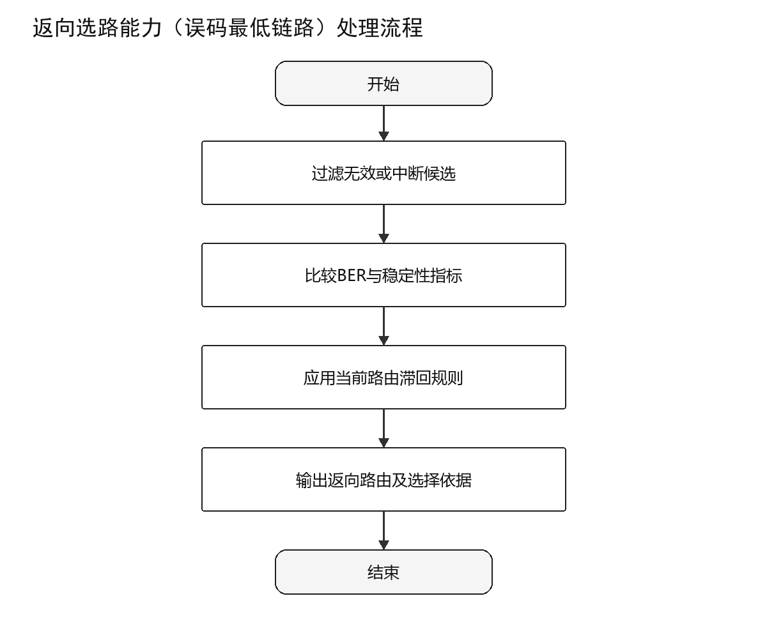
图 109返向选路能力（误码最低链路）设计流程图

内部方法
表 166返向选路（误码最低链路）内部方法表
项目 | 内容
操作名 | 返向选路（误码最低链路）类
定义 | RouteDecision selectReturnRoute(CandidateLinkSet returnCandidates)
说明 | 在返向候选链路中以误码率为主要指标，并结合稳定性和滞回条件选择优选链路。

对外接口
通过内部选路策略接口接收返向候选链路并向切换决策器提供返向优选路由。接口数据采用CandidateLinkSet与RouteDecision定义，调用方必须处理成功、失败和超时状态。

限制条件
仅使用通过状态判定且BER有效的链路。

内部测试计划
表 167返向选路能力（误码最低链路）内部测试计划
项目 | 描述
前置条件 | 链路切换与优选模块及依赖服务可用，准备有效与无效返向候选链路样例。
触发条件 | 候选集合或BER变化
退出条件 | 操作取消、处理完成或出现不可继续的校验错误。
功能参与者 | 仿真引擎
输入输出 | 输入returnCandidates，输出returnRoute。
处理流程 | 覆盖正常流程、边界值、缺失字段、重复请求和依赖异常。
异常处理 | 核对错误码、日志上下文、状态回滚和用户提示。
成功判据 | 按预期生成返向优选路由且状态、数据和日志一致。
后置条件 | 临时资源释放，持久化数据完整，下游状态可查询。
显示约束 | 前端相关状态应清晰可辨；后台处理结果应可追踪。
其它约束 | 仅使用通过状态判定且BER有效的链路

尚未解决的问题
无。

异常和错误处理
当返向候选链路缺失、格式错误、超出约束或内部选路策略接口不可用时，拒绝提交无效结果，返回可定位的失败原因并记录模块、方法、对象标识、仿真时刻或操作时间。可恢复异常允许重试；不可恢复异常执行状态回滚或资源清理。

5.5.2.4 切换决策与事件记录类/DSDWRJQTLJS-BJ-LLQHYYX-QHJY

功能
合并前向与返向优选结果，判断是否切换，执行链路更新并记录前后路由、原因和仿真时刻。

输入输出
表 168切换决策与事件记录输入输出
序号 | 数据名称 | 标识 | 数据类型 | 大小 | 输入/输出 | 数据来源 | 备注
1 | 前向与返向路由决策 | routeDecisions | RouteDecisionSet | / | 输入 | 前向/返向选路器 | 应通过结构与有效性校验
2 | 切换结果与事件 | switchEvent | SwitchEvent | / | 输出 | SwitchDecisionRecorder | 处理成功后生成

设计方法
设计采用输入校验、职责内处理、结果封装和状态反馈四阶段方法。处理步骤为：1）接收双向路由决策；2）校验稳定性、滞回与冷却条件；3）执行或拒绝链路切换；4）记录切换事件并通知相关模块。
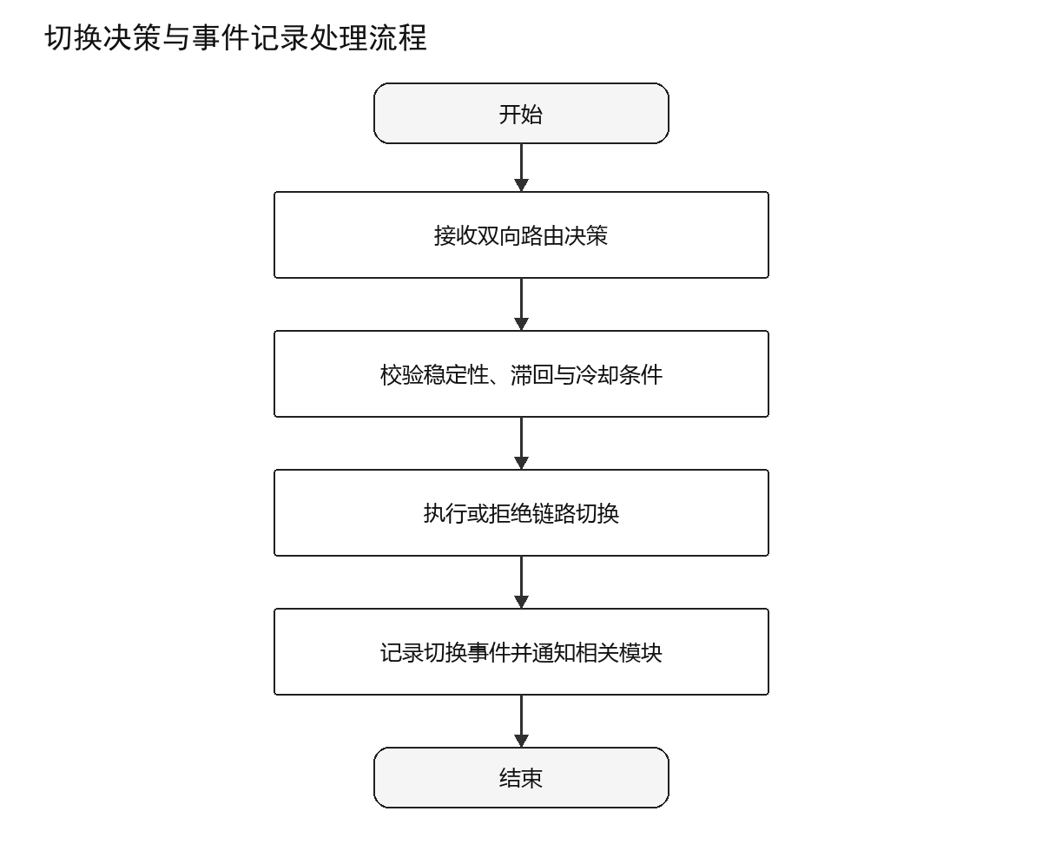
图 110切换决策与事件记录设计流程图

内部方法
表 169切换决策与事件记录内部方法表
项目 | 内容
操作名 | 切换决策与事件记录类
定义 | SwitchEvent executeSwitch(RouteDecisionSet routeDecisions)
说明 | 合并前向与返向优选结果，判断是否切换，执行链路更新并记录前后路由、原因和仿真时刻。

对外接口
通过链路控制与CSV事件接口接收前向与返向路由决策并向AFSIM链路控制/事件文件提供切换结果与事件。接口数据采用RouteDecisionSet与SwitchEvent定义，调用方必须处理成功、失败和超时状态。

限制条件
必须通过稳定帧、滞回和冷却时间规则抑制频繁切换。

内部测试计划
表 170切换决策与事件记录内部测试计划
项目 | 描述
前置条件 | 链路切换与优选模块及依赖服务可用，准备有效与无效前向与返向路由决策样例。
触发条件 | 优选路由变化并满足切换条件
退出条件 | 操作取消、处理完成或出现不可继续的校验错误。
功能参与者 | 仿真引擎
输入输出 | 输入routeDecisions，输出switchEvent。
处理流程 | 覆盖正常流程、边界值、缺失字段、重复请求和依赖异常。
异常处理 | 核对错误码、日志上下文、状态回滚和用户提示。
成功判据 | 按预期生成切换结果与事件且状态、数据和日志一致。
后置条件 | 临时资源释放，持久化数据完整，下游状态可查询。
显示约束 | 前端相关状态应清晰可辨；后台处理结果应可追踪。
其它约束 | 必须通过稳定帧、滞回和冷却时间规则抑制频繁切换

尚未解决的问题
无。

异常和错误处理
当前向与返向路由决策缺失、格式错误、超出约束或链路控制与CSV事件接口不可用时，拒绝提交无效结果，返回可定位的失败原因并记录模块、方法、对象标识、仿真时刻或操作时间。可恢复异常允许重试；不可恢复异常执行状态回滚或资源清理。

界面设计
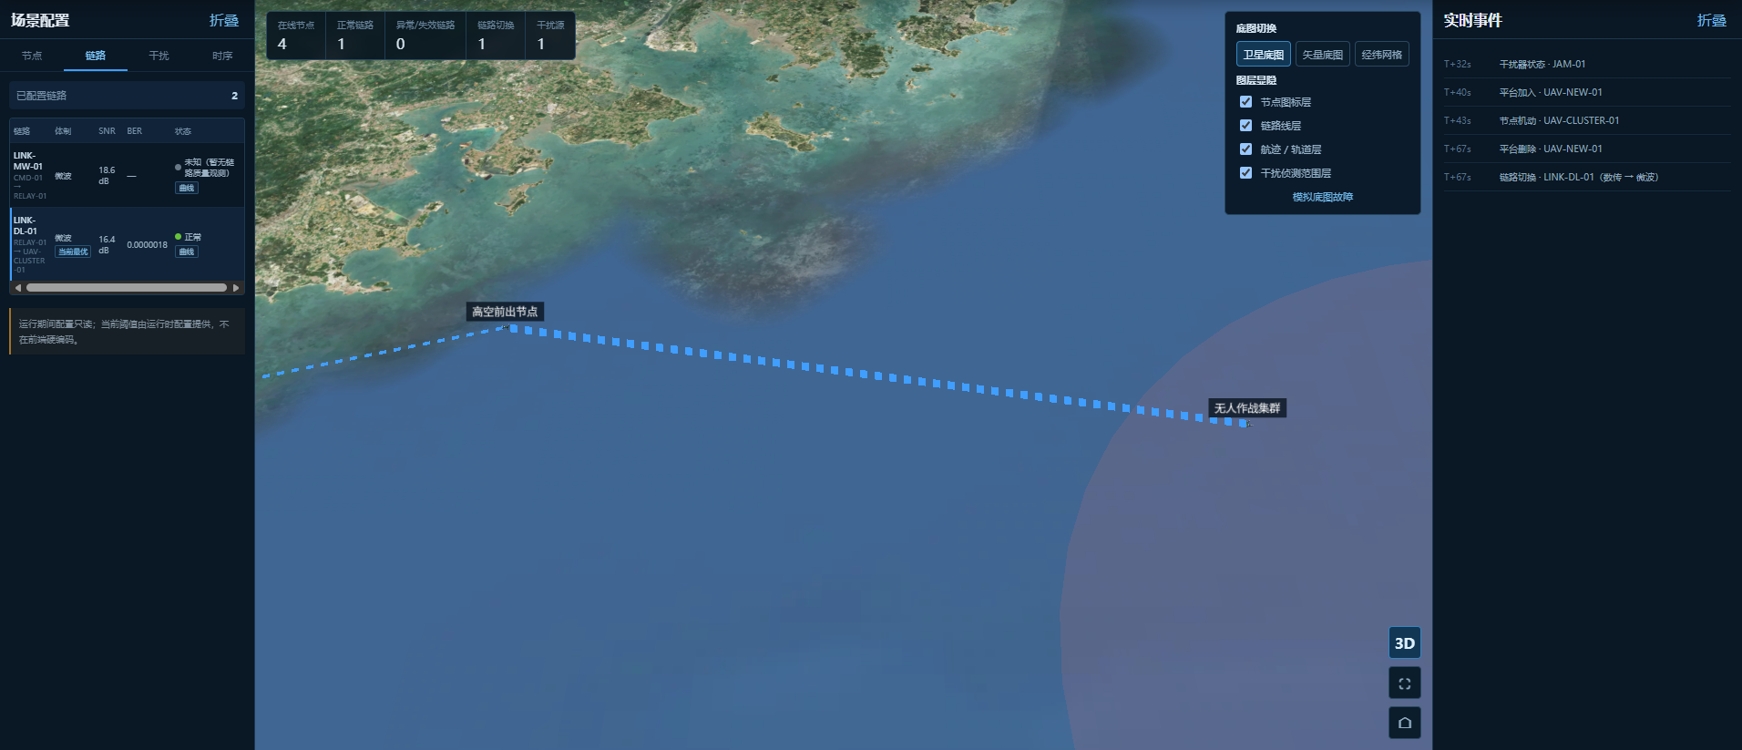
图 111 链路切换与优选界面
表 171链路切换与优选界面与状态设计
序号 | 界面/区域 | 主要输入 | 主要展示 | 交互与状态
1 | LinkManager插件（链路质量监测）界面/状态区 | 逐帧链路指标 | 候选链路快照 | 加载、校验、执行、成功、空数据和异常状态均应有明确反馈
2 | 前向选路能力（干扰最小通道）界面/状态区 | 前向候选链路 | 前向优选路由 | 加载、校验、执行、成功、空数据和异常状态均应有明确反馈
3 | 返向选路能力（误码最低链路）界面/状态区 | 返向候选链路 | 返向优选路由 | 加载、校验、执行、成功、空数据和异常状态均应有明确反馈
4 | 切换决策与事件记录界面/状态区 | 前向与返向路由决策 | 切换结果与事件 | 加载、校验、执行、成功、空数据和异常状态均应有明确反馈

数据交换与接口/DSDWRJQTLJS-SJJHYJK
数据交换与接口模块封装CSV、JSON、WebSocket和AFSIM进程访问，统一数据契约、错误处理和状态传递。

类属性描述
表 172数据交换与接口类属性描述
序号 | 类名 | 函数名 | 输入 | 输出 | 说明
1 | CsvRepository | readWriteCsv | CsvRequest | CsvResult | CSV文件读写类
2 | JsonConfigParser | parseConfig | String | ScenarioConfig | JSON配置解析类
3 | WebSocketPublisher | publishMessage | RealtimeMessage | DeliveryStatus | WebSocket数据推送类
4 | AfsimProcessManager | manageProcess | ProcessCommand | ProcessStatus | AFSIM进程管理类

详细操作类

CSV文件读写类/DSDWRJQTLJS-BJ-SJJHYJK-CSVDX

功能
按约定模式读写链路质量、事件和切换CSV文件，执行表头、类型、编码和原子写入校验。

输入输出
表 173CSV文件读写输入输出
序号 | 数据名称 | 标识 | 数据类型 | 大小 | 输入/输出 | 数据来源 | 备注
1 | CSV读写请求 | csvRequest | CsvRequest | / | 输入 | 业务模块/本地文件 | 应通过结构与有效性校验
2 | 记录集合或写入结果 | csvResult | CsvResult | / | 输出 | CsvRepository | 处理成功后生成

设计方法
设计采用输入校验、职责内处理、结果封装和状态反馈四阶段方法。处理步骤为：1）解析文件类型与读写请求；2）校验路径、表头和字段类型；3）执行流式读取或原子写入；4）返回记录、行号错误或写入状态。
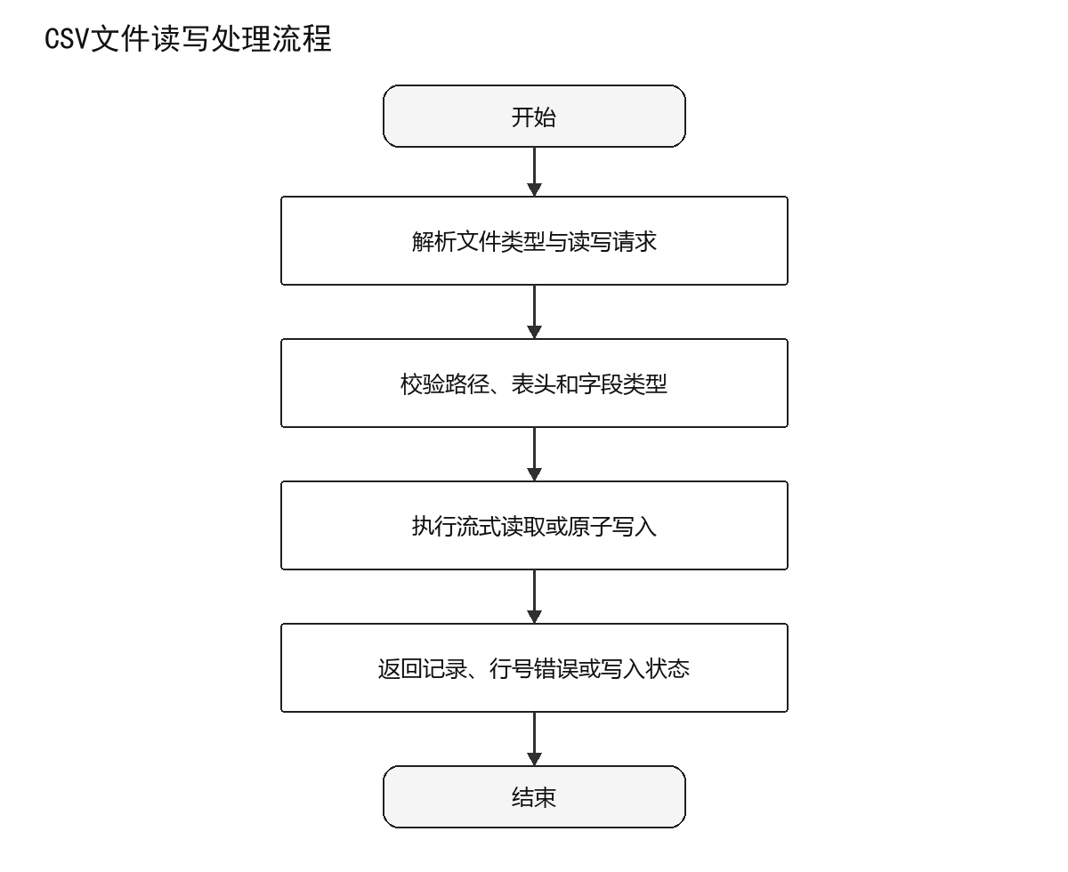
图 112 CSV文件读写设计流程图

内部方法
表 174CSV文件读写内部方法表
项目 | 内容
操作名 | CSV文件读写类
定义 | CsvResult readWriteCsv(CsvRequest csvRequest)
说明 | 按约定模式读写链路质量、事件和切换CSV文件，执行表头、类型、编码和原子写入校验。

对外接口
通过本地文件系统接口接收CSV读写请求并向评估、展示与归档模块提供记录集合或写入结果。接口数据采用CsvRequest与CsvResult定义，调用方必须处理成功、失败和超时状态。

限制条件
文件列顺序、编码和时间字段必须符合数据契约。

内部测试计划
表 175CSV文件读写内部测试计划
项目 | 描述
前置条件 | 数据交换与接口模块及依赖服务可用，准备有效与无效CSV读写请求样例。
触发条件 | 业务模块请求读取或追加记录
退出条件 | 操作取消、处理完成或出现不可继续的校验错误。
功能参与者 | 系统
输入输出 | 输入csvRequest，输出csvResult。
处理流程 | 覆盖正常流程、边界值、缺失字段、重复请求和依赖异常。
异常处理 | 核对错误码、日志上下文、状态回滚和用户提示。
成功判据 | 按预期生成记录集合或写入结果且状态、数据和日志一致。
后置条件 | 临时资源释放，持久化数据完整，下游状态可查询。
显示约束 | 前端相关状态应清晰可辨；后台处理结果应可追踪。
其它约束 | 文件列顺序、编码和时间字段必须符合数据契约

尚未解决的问题
无。

异常和错误处理
当CSV读写请求缺失、格式错误、超出约束或本地文件系统接口不可用时，拒绝提交无效结果，返回可定位的失败原因并记录模块、方法、对象标识、仿真时刻或操作时间。可恢复异常允许重试；不可恢复异常执行状态回滚或资源清理。

JSON配置解析类/DSDWRJQTLJS-BJ-SJJHYJK-JSONJX

功能
解析场景JSON并按版本映射为内部对象，报告语法、字段和版本兼容性问题。

输入输出
表 176 JSON配置解析输入输出
序号 | 数据名称 | 标识 | 数据类型 | 大小 | 输入/输出 | 数据来源 | 备注
1 | JSON配置文本 | jsonText | String | / | 输入 | 配置文件/前端请求 | 应通过结构与有效性校验
2 | 场景配置对象 | scenarioConfig | ScenarioConfig | / | 输出 | JsonConfigParser | 处理成功后生成

设计方法
设计采用输入校验、职责内处理、结果封装和状态反馈四阶段方法。处理步骤为：1）读取JSON文本与版本；2）执行语法和结构解析；3）映射内部模型并应用兼容规则；4）返回配置对象或定位错误。
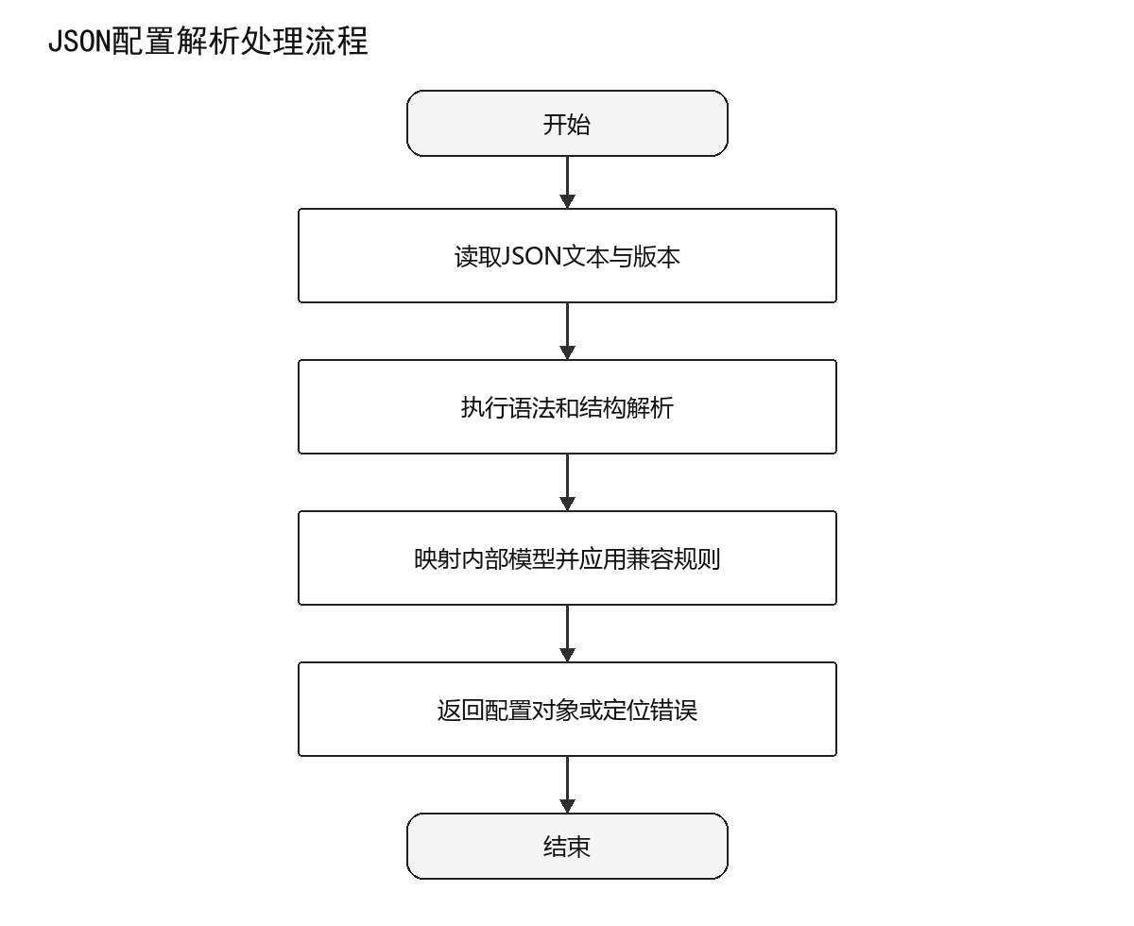
图 113JSON配置解析设计流程图

内部方法
表 177 JSON配置解析内部方法表
项目 | 内容
操作名 | JSON配置解析类
定义 | ScenarioConfig parseConfig(String jsonText)
说明 | 解析场景JSON并按版本映射为内部对象，报告语法、字段和版本兼容性问题。

对外接口
通过JSON文件与HTTP接口接收JSON配置文本并向校验器与脚本生成器提供场景配置对象。接口数据采用String与ScenarioConfig定义，调用方必须处理成功、失败和超时状态。

限制条件
未知字段按版本策略处理，必填字段不得静默缺省。

内部测试计划
表 178JSON配置解析内部测试计划
项目 | 描述
前置条件 | 数据交换与接口模块及依赖服务可用，准备有效与无效JSON配置文本样例。
触发条件 | 加载配置或接收前端保存请求
退出条件 | 操作取消、处理完成或出现不可继续的校验错误。
功能参与者 | 系统/操作员
输入输出 | 输入jsonText，输出scenarioConfig。
处理流程 | 覆盖正常流程、边界值、缺失字段、重复请求和依赖异常。
异常处理 | 核对错误码、日志上下文、状态回滚和用户提示。
成功判据 | 按预期生成场景配置对象且状态、数据和日志一致。
后置条件 | 临时资源释放，持久化数据完整，下游状态可查询。
显示约束 | 前端相关状态应清晰可辨；后台处理结果应可追踪。
其它约束 | 未知字段按版本策略处理，必填字段不得静默缺省

尚未解决的问题
无。

异常和错误处理
当JSON配置文本缺失、格式错误、超出约束或JSON文件与HTTP接口不可用时，拒绝提交无效结果，返回可定位的失败原因并记录模块、方法、对象标识、仿真时刻或操作时间。可恢复异常允许重试；不可恢复异常执行状态回滚或资源清理。

用户操作日志类/DSDWRJQTLJS-BJ-XTGL-CZRZ

功能
统一记录用户、时间、模块、动作、对象和结果，支持按条件查询与导出审计记录。

输入输出
表 179用户操作日志输入输出
序号 | 数据名称 | 标识 | 数据类型 | 大小 | 输入/输出 | 数据来源 | 备注
1 | 操作事件或查询条件 | auditRequest | AuditRequest | / | 输入 | 各业务服务/管理员 | 应通过结构与有效性校验
2 | 日志记录或查询结果 | auditResult | AuditResult | / | 输出 | AuditLogService | 处理成功后生成

设计方法
设计采用输入校验、职责内处理、结果封装和状态反馈四阶段方法。处理步骤为：1）接收标准化操作事件；2）补充用户、时间和上下文；3）追加写入不可修改日志；4）按权限执行查询或导出。
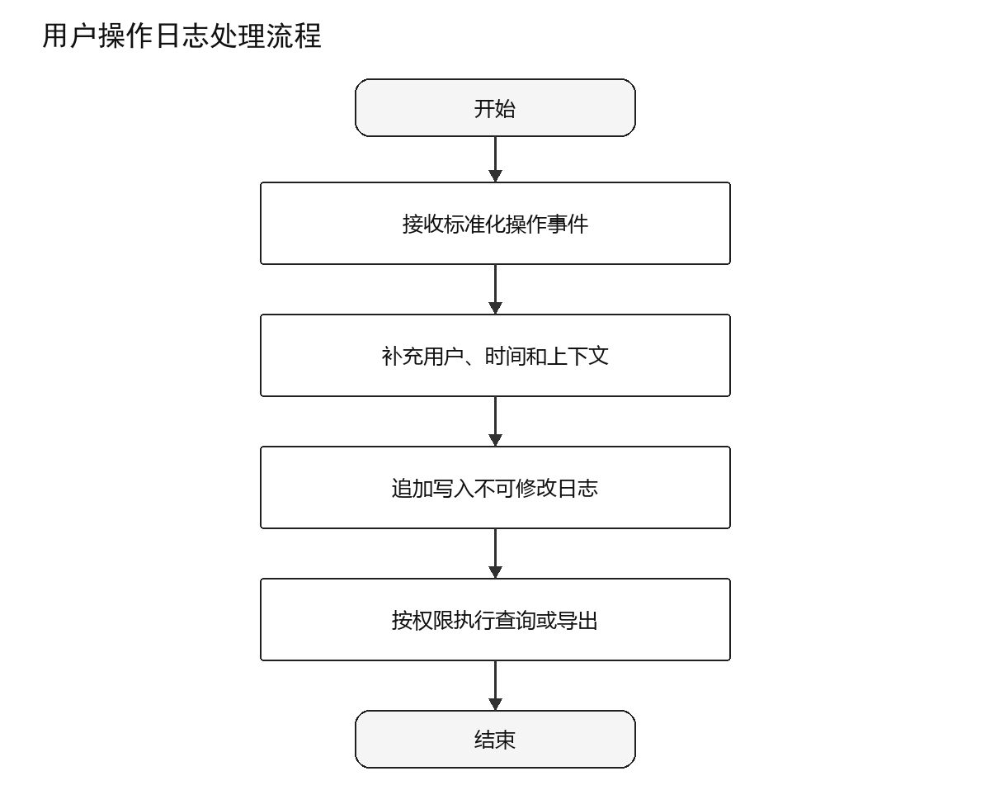
图 114用户操作日志设计流程图

内部方法
表 180用户操作日志内部方法表
项目 | 内容
操作名 | 用户操作日志类
定义 | AuditResult recordAndQuery(AuditRequest auditRequest)
说明 | 统一记录用户、时间、模块、动作、对象和结果，支持按条件查询与导出审计记录。

对外接口
通过统一审计接口接收操作事件或查询条件并向SQLite日志表/审计界面提供日志记录或查询结果。接口数据采用AuditRequest与AuditResult定义，调用方必须处理成功、失败和超时状态。

限制条件
日志记录不可由普通用户修改或删除。

内部测试计划
表 181用户操作日志内部测试计划
项目 | 描述
前置条件 | 系统管理模块及依赖服务可用，准备有效与无效操作事件或查询条件样例。
触发条件 | 受控操作发生或管理员查询日志
退出条件 | 操作取消、处理完成或出现不可继续的校验错误。
功能参与者 | 系统/管理员
输入输出 | 输入auditRequest，输出auditResult。
处理流程 | 覆盖正常流程、边界值、缺失字段、重复请求和依赖异常。
异常处理 | 核对错误码、日志上下文、状态回滚和用户提示。
成功判据 | 按预期生成日志记录或查询结果且状态、数据和日志一致。
后置条件 | 临时资源释放，持久化数据完整，下游状态可查询。
显示约束 | 前端相关状态应清晰可辨；后台处理结果应可追踪。
其它约束 | 日志记录不可由普通用户修改或删除

尚未解决的问题
无。

异常和错误处理
当操作事件或查询条件缺失、格式错误、超出约束或统一审计接口不可用时，拒绝提交无效结果，返回可定位的失败原因并记录模块、方法、对象标识、仿真时刻或操作时间。可恢复异常允许重试；不可恢复异常执行状态回滚或资源清理。

WebSocket数据推送类/DSDWRJQTLJS-BJ-SJJHYJK-WSTC

功能
将仿真帧、链路指标、干扰和切换事件按主题推送给前端，并管理连接、订阅和重连状态。

输入输出
序号 | 数据名称 | 标识 | 数据类型 | 大小 | 输入/输出 | 数据来源 | 备注
1 | 实时消息 | realtimeMessage | RealtimeMessage | / | 输入 | 仿真与业务事件总线 | 应通过结构与有效性校验
2 | 投递状态 | deliveryStatus | DeliveryStatus | / | 输出 | WebSocketPublisher | 处理成功后生成
表 182WebSocket数据推送输入输出

设计方法
设计采用输入校验、职责内处理、结果封装和状态反馈四阶段方法。处理步骤为：1）封装消息头与业务负载；2）按主题选择订阅连接；3）发送消息并维护序列号；4）记录投递状态与连接异常。
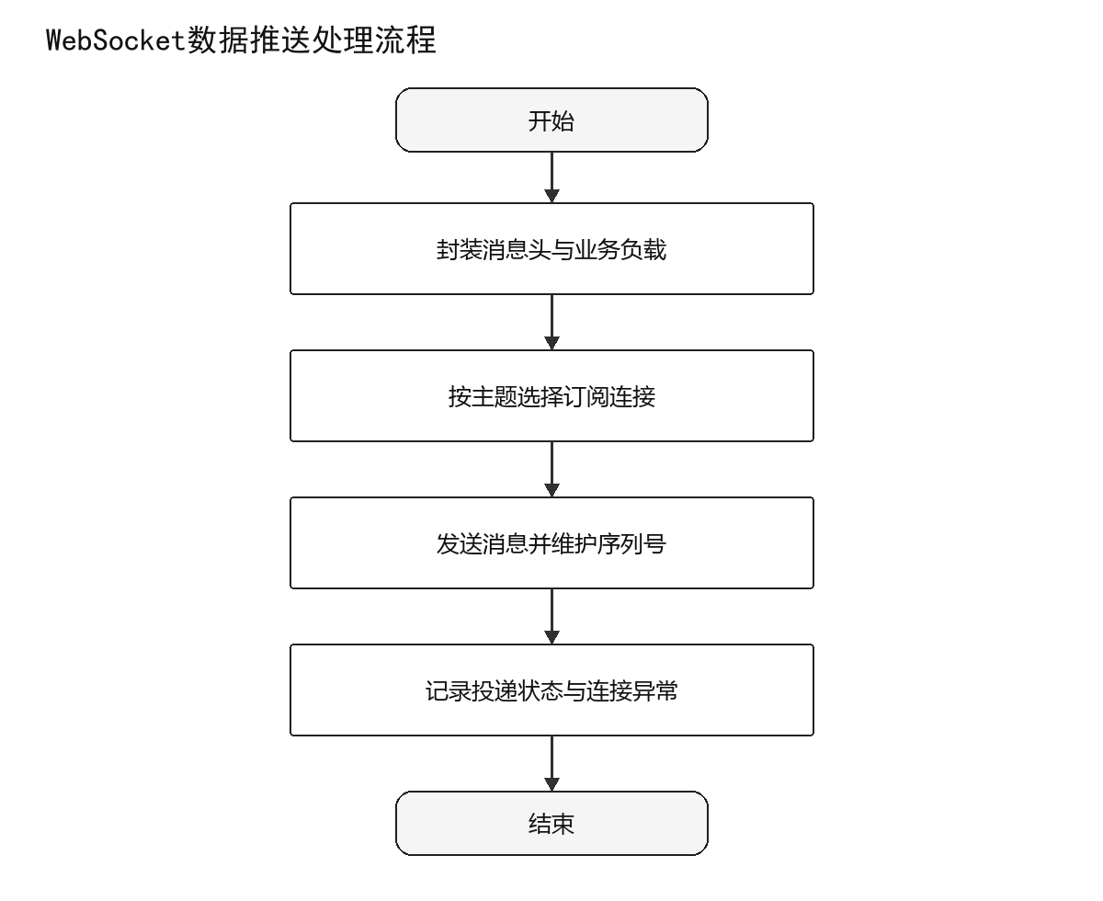
图 115WebSocket数据推送设计流程图

内部方法
表 183WebSocket数据推送内部方法表
项目 | 内容
操作名 | WebSocket数据推送类
定义 | DeliveryStatus publishMessage(RealtimeMessage realtimeMessage)
说明 | 将仿真帧、链路指标、干扰和切换事件按主题推送给前端，并管理连接、订阅和重连状态。

对外接口
通过WebSocket接口接收实时消息并向前端订阅客户端提供投递状态。接口数据采用RealtimeMessage与DeliveryStatus定义，调用方必须处理成功、失败和超时状态。

限制条件
消息必须包含类型、仿真时刻、序列号和负载版本。

内部测试计划
表 184WebSocket数据推送内部测试计划
项目 | 描述
前置条件 | 数据交换与接口模块及依赖服务可用，准备有效与无效实时消息样例。
触发条件 | 新仿真帧、指标或事件产生
退出条件 | 操作取消、处理完成或出现不可继续的校验错误。
功能参与者 | 系统
输入输出 | 输入realtimeMessage，输出deliveryStatus。
处理流程 | 覆盖正常流程、边界值、缺失字段、重复请求和依赖异常。
异常处理 | 核对错误码、日志上下文、状态回滚和用户提示。
成功判据 | 按预期生成投递状态且状态、数据和日志一致。
后置条件 | 临时资源释放，持久化数据完整，下游状态可查询。
显示约束 | 前端相关状态应清晰可辨；后台处理结果应可追踪。
其它约束 | 消息必须包含类型、仿真时刻、序列号和负载版本

尚未解决的问题
无。

异常和错误处理
当实时消息缺失、格式错误、超出约束或WebSocket接口不可用时，拒绝提交无效结果，返回可定位的失败原因并记录模块、方法、对象标识、仿真时刻或操作时间。可恢复异常允许重试；不可恢复异常执行状态回滚或资源清理。

AFSIM进程管理类/DSDWRJQTLJS-BJ-SJJHYJK-JCGJ

功能
负责AFSIM进程启动、状态探测、标准输出采集、超时终止和资源清理。

输入输出
表 185AFSIM进程管理输入输出
序号 | 数据名称 | 标识 | 数据类型 | 大小 | 输入/输出 | 数据来源 | 备注
1 | 进程控制命令 | processCommand | ProcessCommand | / | 输入 | 仿真控制界面 | 应通过结构与有效性校验
2 | 进程状态 | processStatus | ProcessStatus | / | 输出 | AfsimProcessManager | 处理成功后生成

设计方法
设计采用输入校验、职责内处理、结果封装和状态反馈四阶段方法。处理步骤为：1）校验命令、路径和单实例锁；2）创建或控制AFSIM进程；3）采集状态、输出和退出码；4）释放资源并返回进程状态。
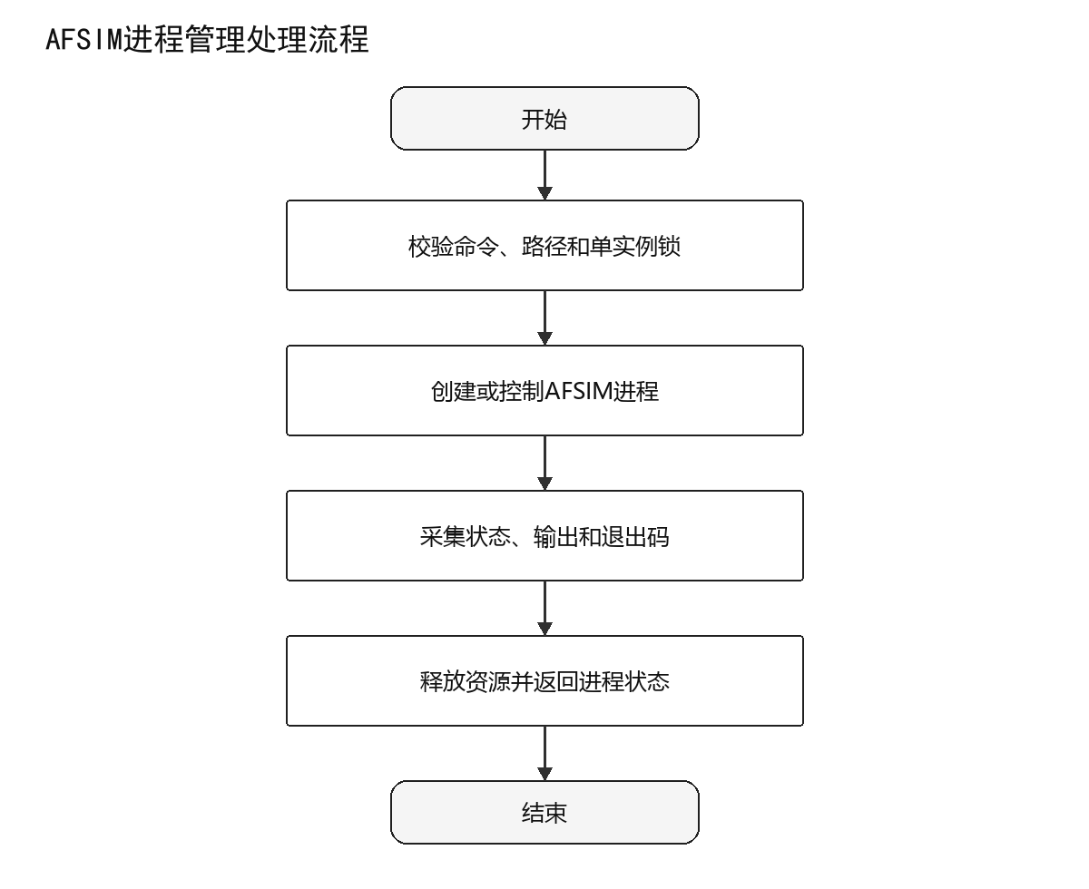
图 116AFSIM进程管理设计流程图

内部方法
表 186AFSIM进程管理内部方法表
项目 | 内容
操作名 | AFSIM进程管理类
定义 | ProcessStatus manageProcess(ProcessCommand processCommand)
说明 | 负责AFSIM进程启动、状态探测、标准输出采集、超时终止和资源清理。

对外接口
通过Windows进程接口接收进程控制命令并向AFSIM引擎驱动提供进程状态。接口数据采用ProcessCommand与ProcessStatus定义，调用方必须处理成功、失败和超时状态。

限制条件
启动前必须校验可执行文件、工作目录和单实例锁。

内部测试计划
表 187AFSIM进程管理内部测试计划
项目 | 描述
前置条件 | 数据交换与接口模块及依赖服务可用，准备有效与无效进程控制命令样例。
触发条件 | 启动、停止或状态查询请求
退出条件 | 操作取消、处理完成或出现不可继续的校验错误。
功能参与者 | 操作员/系统
输入输出 | 输入processCommand，输出processStatus。
处理流程 | 覆盖正常流程、边界值、缺失字段、重复请求和依赖异常。
异常处理 | 核对错误码、日志上下文、状态回滚和用户提示。
成功判据 | 按预期生成进程状态且状态、数据和日志一致。
后置条件 | 临时资源释放，持久化数据完整，下游状态可查询。
显示约束 | 前端相关状态应清晰可辨；后台处理结果应可追踪。
其它约束 | 启动前必须校验可执行文件、工作目录和单实例锁

尚未解决的问题
无。

异常和错误处理
当进程控制命令缺失、格式错误、超出约束或Windows进程接口不可用时，拒绝提交无效结果，返回可定位的失败原因并记录模块、方法、对象标识、仿真时刻或操作时间。可恢复异常允许重试；不可恢复异常执行状态回滚或资源清理。

界面设计
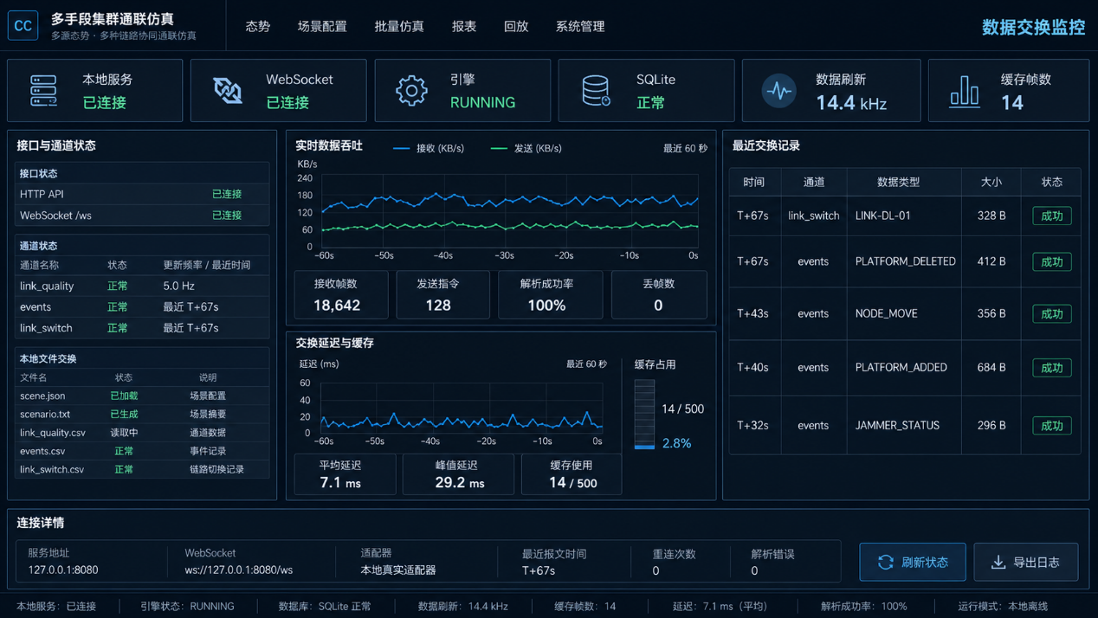
图 117 数据交换与接口界面
表 188数据交换与接口界面与状态设计
序号 | 界面/区域 | 主要输入 | 主要展示 | 交互与状态
1 | CSV文件读写界面/状态区 | CSV读写请求 | 记录集合或写入结果 | 加载、校验、执行、成功、空数据和异常状态均应有明确反馈
2 | JSON配置解析界面/状态区 | JSON配置文本 | 场景配置对象 | 加载、校验、执行、成功、空数据和异常状态均应有明确反馈
3 | WebSocket数据推送界面/状态区 | 实时消息 | 投递状态 | 加载、校验、执行、成功、空数据和异常状态均应有明确反馈
4 | AFSIM进程管理界面/状态区 | 进程控制命令 | 进程状态 | 加载、校验、执行、成功、空数据和异常状态均应有明确反馈

系统管理/DSDWRJQTLJS-XTGL
系统管理模块维护基础数据、用户角色、数据库备份恢复和操作日志，为离线单机部署提供权限、数据安全和审计保障。

类属性描述
表 189系统管理类属性描述
序号 | 类名 | 函数名 | 输入 | 输出 | 说明
1 | MasterDataService | maintainData | MasterDataRequest | MasterDataResult | 基础数据管理类
2 | UserRoleService | manageAuthorization | AuthorizationRequest | AuthorizationResult | 用户与角色管理类
3 | BackupRestoreService | backupRestore | BackupRequest | BackupResult | 数据库备份与恢复类
4 | AuditLogService | recordAndQuery | AuditRequest | AuditResult | 用户操作日志类

详细操作类

基础数据管理类/DSDWRJQTLJS-BJ-XTGL-JCSJ

功能
维护设备、体制、参数字典和枚举等基础数据，提供受控增删改查、引用检查和版本记录。

输入输出
表 190基础数据管理输入输出
序号 | 数据名称 | 标识 | 数据类型 | 大小 | 输入/输出 | 数据来源 | 备注
1 | 基础数据操作请求 | masterDataRequest | MasterDataRequest | / | 输入 | 管理员界面/SQLite | 应通过结构与有效性校验
2 | 基础数据与操作结果 | masterDataResult | MasterDataResult | / | 输出 | MasterDataService | 处理成功后生成

设计方法
设计采用输入校验、职责内处理、结果封装和状态反馈四阶段方法。处理步骤为：1）校验用户权限和操作参数；2）检查唯一性与引用关系；3）执行事务化数据维护；4）返回结果并记录审计日志。
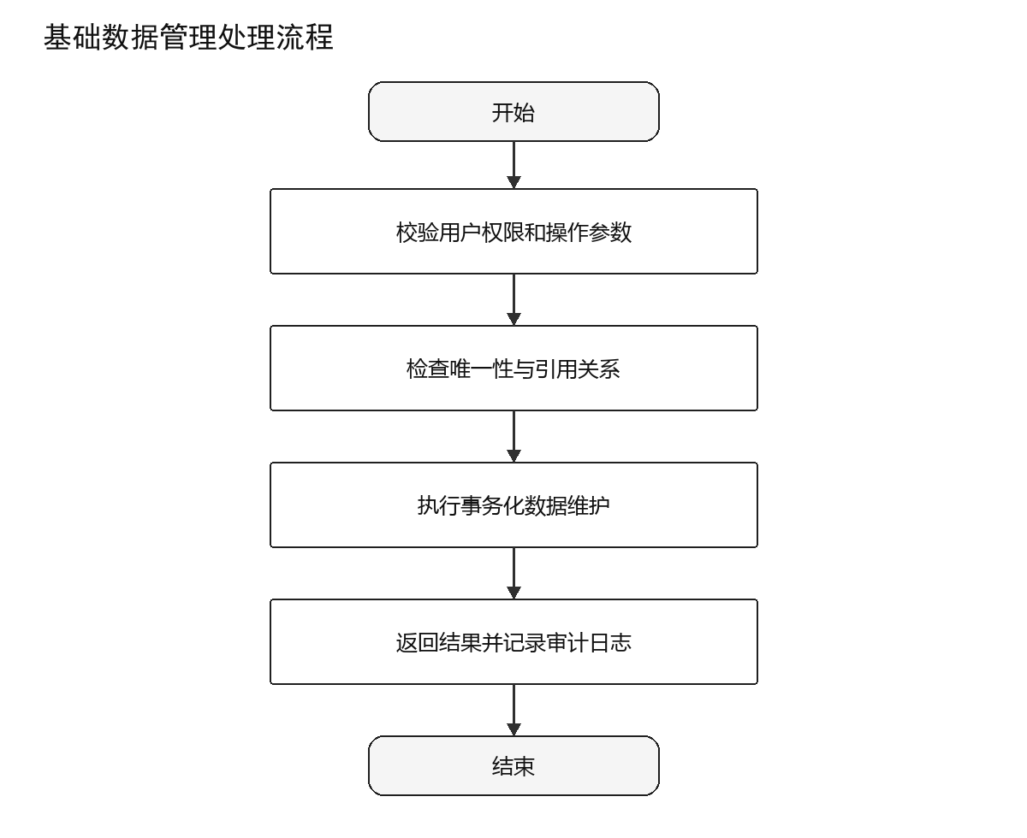
图 118基础数据管理设计流程图

内部方法
表 191基础数据管理内部方法表
项目 | 内容
操作名 | 基础数据管理类
定义 | MasterDataResult maintainData(MasterDataRequest masterDataRequest)
说明 | 维护设备、体制、参数字典和枚举等基础数据，提供受控增删改查、引用检查和版本记录。

对外接口
通过SQLite数据访问接口接收基础数据操作请求并向各业务模块提供基础数据与操作结果。接口数据采用MasterDataRequest与MasterDataResult定义，调用方必须处理成功、失败和超时状态。

限制条件
被场景或历史记录引用的数据不得物理删除。

内部测试计划
表 192基础数据管理内部测试计划
项目 | 描述
前置条件 | 系统管理模块及依赖服务可用，准备有效与无效基础数据操作请求样例。
触发条件 | 管理员查询、新增、修改或停用基础数据
退出条件 | 操作取消、处理完成或出现不可继续的校验错误。
功能参与者 | 管理员
输入输出 | 输入masterDataRequest，输出masterDataResult。
处理流程 | 覆盖正常流程、边界值、缺失字段、重复请求和依赖异常。
异常处理 | 核对错误码、日志上下文、状态回滚和用户提示。
成功判据 | 按预期生成基础数据与操作结果且状态、数据和日志一致。
后置条件 | 临时资源释放，持久化数据完整，下游状态可查询。
显示约束 | 前端相关状态应清晰可辨；后台处理结果应可追踪。
其它约束 | 被场景或历史记录引用的数据不得物理删除

尚未解决的问题
无。

异常和错误处理
当基础数据操作请求缺失、格式错误、超出约束或SQLite数据访问接口不可用时，拒绝提交无效结果，返回可定位的失败原因并记录模块、方法、对象标识、仿真时刻或操作时间。可恢复异常允许重试；不可恢复异常执行状态回滚或资源清理。

用户与角色管理类/DSDWRJQTLJS-BJ-XTGL-YHJS

功能
维护用户账号、启停状态、角色和权限映射，并在登录及功能访问时执行授权判断。

输入输出
表 193用户与角色管理输入输出
序号 | 数据名称 | 标识 | 数据类型 | 大小 | 输入/输出 | 数据来源 | 备注
1 | 用户角色操作 | authorizationRequest | AuthorizationRequest | / | 输入 | 管理员界面/用户库 | 应通过结构与有效性校验
2 | 用户权限结果 | authorizationResult | AuthorizationResult | / | 输出 | UserRoleService | 处理成功后生成

设计方法
设计采用输入校验、职责内处理、结果封装和状态反馈四阶段方法。处理步骤为：1）验证管理员身份与操作范围；2）校验账号、角色和权限关系；3）事务化保存授权变更；4）刷新授权缓存并写入审计日志。
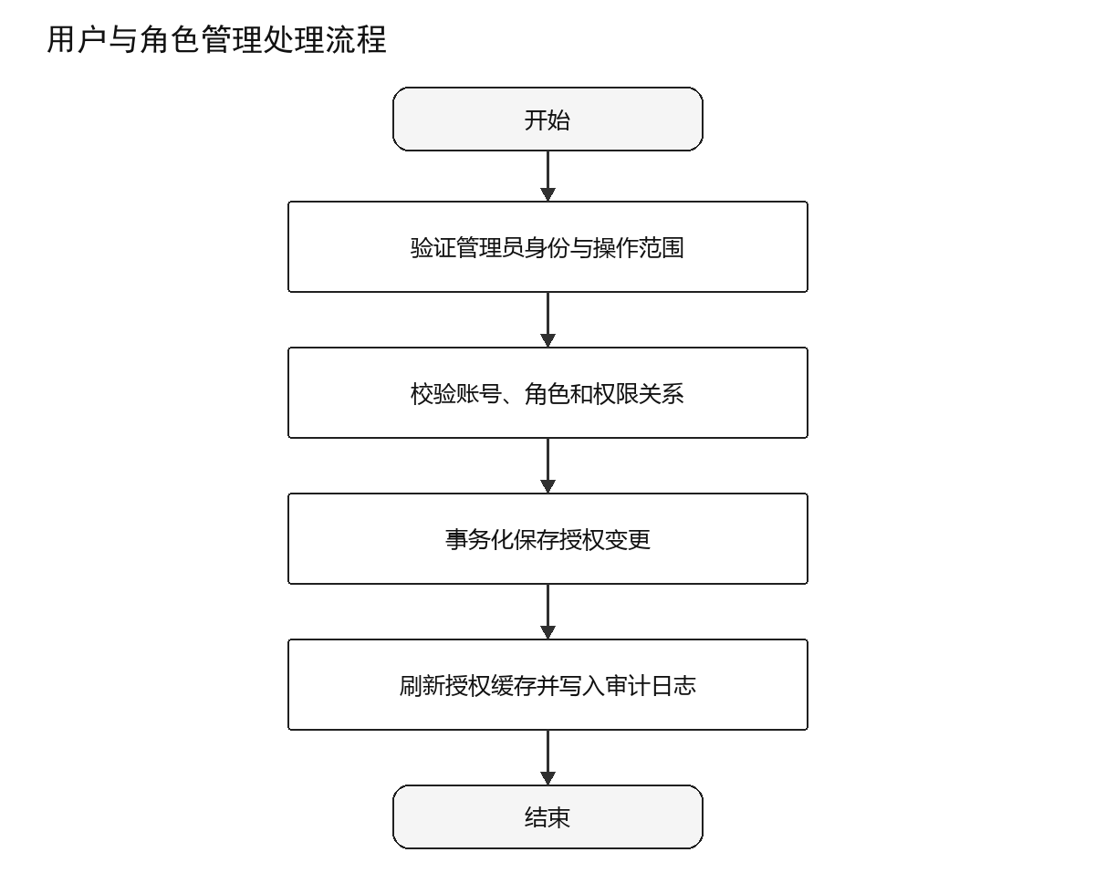
图 119用户与角色管理设计流程图

内部方法
表 194用户与角色管理内部方法表
项目 | 内容
操作名 | 用户与角色管理类
定义 | AuthorizationResult manageAuthorization(AuthorizationRequest authorizationRequest)
说明 | 维护用户账号、启停状态、角色和权限映射，并在登录及功能访问时执行授权判断。

对外接口
通过认证授权接口接收用户角色操作并向认证与页面权限控制提供用户权限结果。接口数据采用AuthorizationRequest与AuthorizationResult定义，调用方必须处理成功、失败和超时状态。

限制条件
不得删除当前登录管理员或系统最后一个管理员角色。

内部测试计划
表 195用户与角色管理内部测试计划
项目 | 描述
前置条件 | 系统管理模块及依赖服务可用，准备有效与无效用户角色操作样例。
触发条件 | 管理员维护账号、角色或权限
退出条件 | 操作取消、处理完成或出现不可继续的校验错误。
功能参与者 | 管理员
输入输出 | 输入authorizationRequest，输出authorizationResult。
处理流程 | 覆盖正常流程、边界值、缺失字段、重复请求和依赖异常。
异常处理 | 核对错误码、日志上下文、状态回滚和用户提示。
成功判据 | 按预期生成用户权限结果且状态、数据和日志一致。
后置条件 | 临时资源释放，持久化数据完整，下游状态可查询。
显示约束 | 前端相关状态应清晰可辨；后台处理结果应可追踪。
其它约束 | 不得删除当前登录管理员或系统最后一个管理员角色

尚未解决的问题
无。

异常和错误处理
当用户角色操作缺失、格式错误、超出约束或认证授权接口不可用时，拒绝提交无效结果，返回可定位的失败原因并记录模块、方法、对象标识、仿真时刻或操作时间。可恢复异常允许重试；不可恢复异常执行状态回滚或资源清理。

数据库备份与恢复类/DSDWRJQTLJS-BJ-XTGL-BFHF

功能
对SQLite数据库及关键配置执行一致性备份、完整性校验和受控恢复，保留操作记录。

输入输出
表 196数据库备份与恢复输入输出
序号 | 数据名称 | 标识 | 数据类型 | 大小 | 输入/输出 | 数据来源 | 备注
1 | 备份恢复请求 | backupRequest | BackupRequest | / | 输入 | 管理员/SQLite数据库 | 应通过结构与有效性校验
2 | 备份文件或恢复结果 | backupResult | BackupResult | / | 输出 | BackupRestoreService | 处理成功后生成

设计方法
设计采用输入校验、职责内处理、结果封装和状态反馈四阶段方法。处理步骤为：1）检查权限、磁盘与数据库状态；2）创建备份或校验恢复文件；3）执行备份/恢复事务；4）验证结果并记录操作与文件摘要。
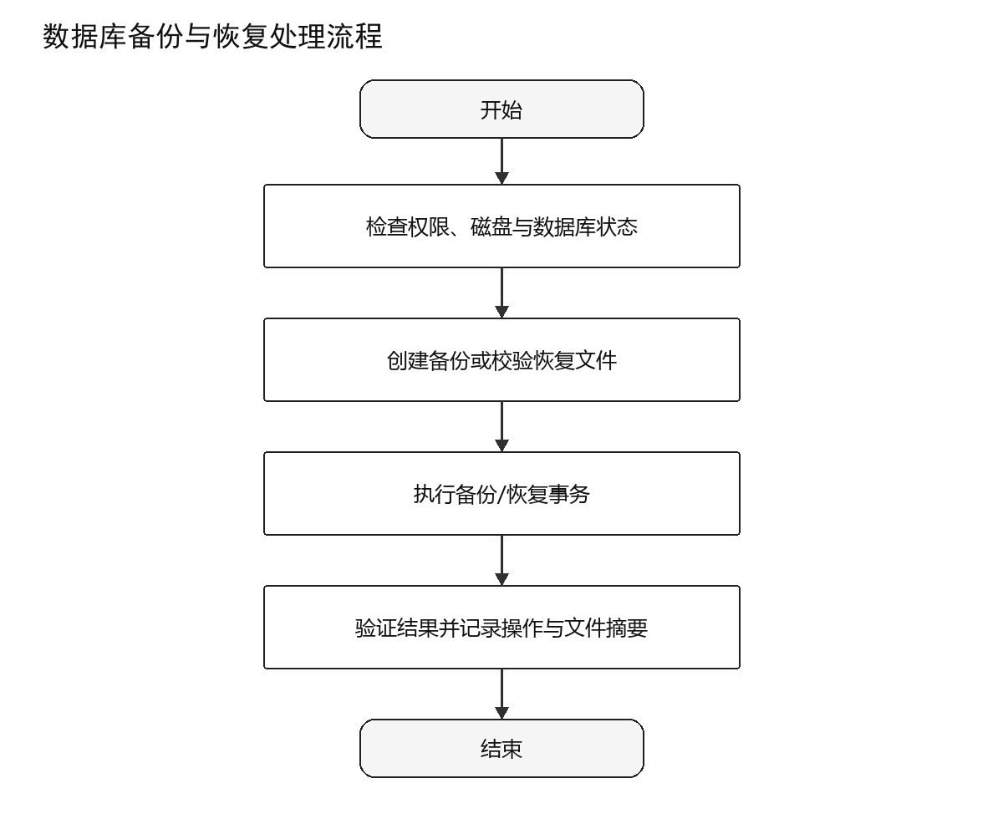
图 120数据库备份与恢复设计流程图

内部方法
表 197数据库备份与恢复内部方法表
项目 | 内容
操作名 | 数据库备份与恢复类
定义 | BackupResult backupRestore(BackupRequest backupRequest)
说明 | 对SQLite数据库及关键配置执行一致性备份、完整性校验和受控恢复，保留操作记录。

对外接口
通过SQLite备份与文件系统接口接收备份恢复请求并向本地备份目录提供备份文件或恢复结果。接口数据采用BackupRequest与BackupResult定义，调用方必须处理成功、失败和超时状态。

限制条件
恢复前必须完成当前库备份并校验备份文件完整性。

内部测试计划
表 198数据库备份与恢复内部测试计划
项目 | 描述
前置条件 | 系统管理模块及依赖服务可用，准备有效与无效备份恢复请求样例。
触发条件 | 计划任务或管理员手动操作
退出条件 | 操作取消、处理完成或出现不可继续的校验错误。
功能参与者 | 管理员/系统
输入输出 | 输入backupRequest，输出backupResult。
处理流程 | 覆盖正常流程、边界值、缺失字段、重复请求和依赖异常。
异常处理 | 核对错误码、日志上下文、状态回滚和用户提示。
成功判据 | 按预期生成备份文件或恢复结果且状态、数据和日志一致。
后置条件 | 临时资源释放，持久化数据完整，下游状态可查询。
显示约束 | 前端相关状态应清晰可辨；后台处理结果应可追踪。
其它约束 | 恢复前必须完成当前库备份并校验备份文件完整性

尚未解决的问题
无。

异常和错误处理
当备份恢复请求缺失、格式错误、超出约束或SQLite备份与文件系统接口不可用时，拒绝提交无效结果，返回可定位的失败原因并记录模块、方法、对象标识、仿真时刻或操作时间。可恢复异常允许重试；不可恢复异常执行状态回滚或资源清理。

界面设计
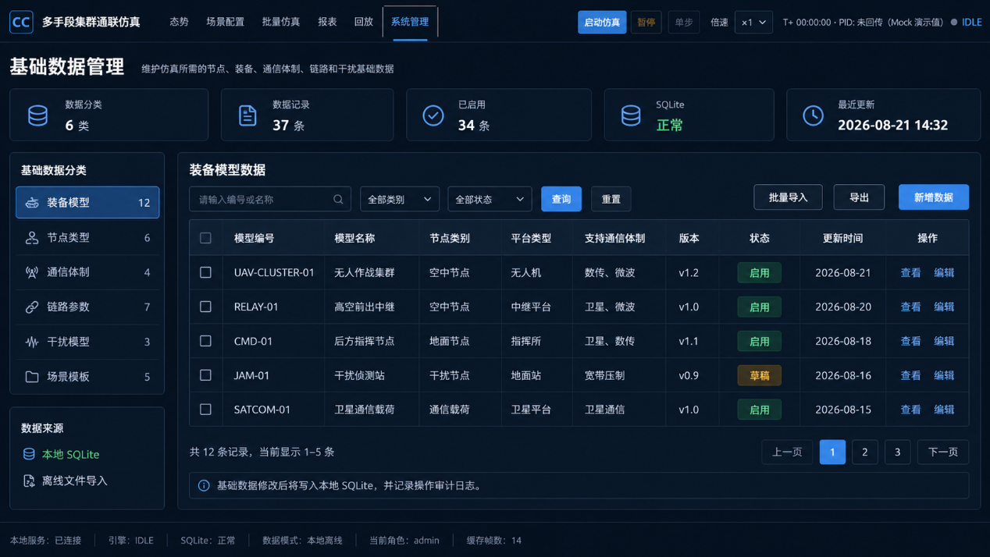
图 121 系统管理基础数据管理界面

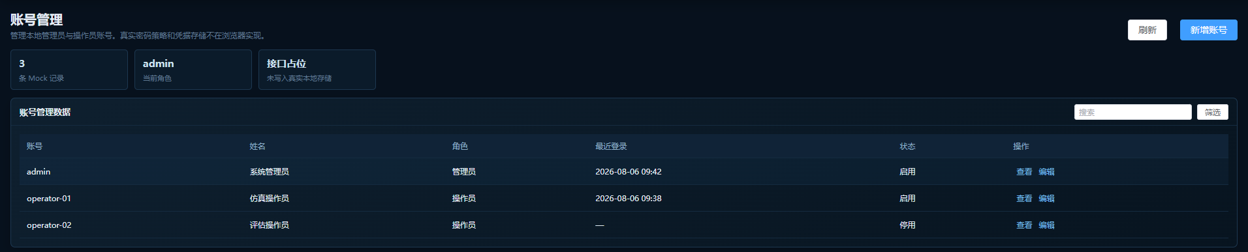
图 122 系统管理用户与角色管理界面

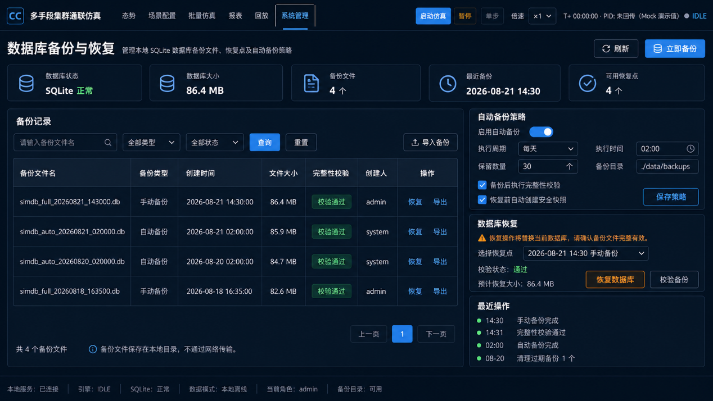
图 123 系统管理数据库备份与恢复界面

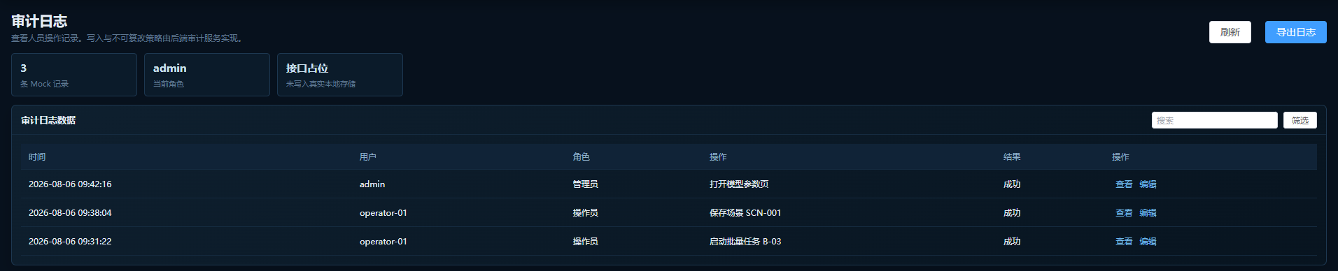
图 124 系统管理用户操作日志界面
表 199系统管理界面与状态设计
序号 | 界面/区域 | 主要输入 | 主要展示 | 交互与状态
1 | 基础数据管理界面/状态区 | 基础数据操作请求 | 基础数据与操作结果 | 加载、校验、执行、成功、空数据和异常状态均应有明确反馈
2 | 用户与角色管理界面/状态区 | 用户角色操作 | 用户权限结果 | 加载、校验、执行、成功、空数据和异常状态均应有明确反馈
3 | 数据库备份与恢复界面/状态区 | 备份恢复请求 | 备份文件或恢复结果 | 加载、校验、执行、成功、空数据和异常状态均应有明确反馈
4 | 用户操作日志界面/状态区 | 操作事件或查询条件 | 日志记录或查询结果 | 加载、校验、执行、成功、空数据和异常状态均应有明确反馈

需求可追踪性
本章建立需求规格说明中的业务功能、CSCI能力与详细设计部件、执行方案、操作类之间的正向追踪关系。二十九个子模块均具有唯一需求标识，需求或设计变更时应同步维护本表。
表 200需求与详细设计追踪表
序号 | 软件设计说明 |  |  | 软件需求规格说明 |  |  | 合同要求
序号 | 标识 | CSCI部件 | 章节号 | 标识 | 需求名称 | 章节号 | 合同要求
1 | DSDWRJQTLJS-BJ-QDZS-STXR | 2D态势渲染（Leaflet） | 4.1.1  4.2.1.1  5.1.2.1 | DSDWRJQTLJS-XQ-QDZS-STXR | 2D态势渲染（Leaflet） | 3.2.1.1  3.3.1.1 | 第二条 应达到的技术指标和参数（一）系统功能指标
2 | DSDWRJQTLJS-BJ-QDZS-ZBJK | 实时指标监控面板 | 4.1.1  4.2.1.2  5.1.2.2 | DSDWRJQTLJS-XQ-QDZS-ZBJK | 实时指标监控面板 | 3.2.1.1  3.3.1.2 | 第二条 应达到的技术指标和参数（一）系统功能指标 1.场景化界面
3 | DSDWRJQTLJS-BJ-QDZS-LLTC | 链路质量弹窗展示 | 4.1.1  4.2.1.3  5.1.2.3 | DSDWRJQTLJS-XQ-QDZS-LLTC | 链路质量弹窗展示 | 3.2.1.1  3.3.1.3 | 第二条 应达到的技术指标和参数（一）系统功能指标 1.场景化界面
4 | DSDWRJQTLJS-BJ-QDZS-BBKSH | 评估报表可视化 | 4.1.1  4.2.1.4  5.1.2.4 | DSDWRJQTLJS-XQ-QDZS-BBKSH | 评估报表可视化 | 3.2.1.1  3.3.1.4 | 第二条 应达到的技术指标和参数（一）系统功能指标 1.场景化界面
5 | DSDWRJQTLJS-BJ-CJPZYJBSC-CJKSH | 场景可视化配置 | 4.1.2  4.2.2.1  5.2.2.1 | DSDWRJQTLJS-XQ-CJPZYJBSC-CJKSH | 场景可视化配置 | 3.2.1.2  3.3.2.1 | 第二条 应达到的技术指标和参数（一）系统功能指标 1.场景化界面 2.后台计算模块
6 | DSDWRJQTLJS-BJ-CJPZYJBSC-CSJY | 参数校验与冲突检测 | 4.1.2  4.2.2.2  5.2.2.2 | DSDWRJQTLJS-XQ-CJPZYJBSC-CSJY | 参数校验与冲突检测 | 3.2.1.2  3.3.2.2 | 第二条 应达到的技术指标和参数（一）系统功能指标  （二） 系统性能指标
7 | DSDWRJQTLJS-BJ-CJPZYJBSC-CJMB | 场景模板管理 | 4.1.2  4.2.2.3  5.2.2.3 | DSDWRJQTLJS-XQ-CJPZYJBSC-CJMB | 场景模板管理 | 3.2.1.2  3.3.2.3 | 第二条 应达到的技术指标和参数（一）系统功能指标  （二） 系统性能指标
8 | DSDWRJQTLJS-BJ-CJPZYJBSC-JBSC | AFSIM脚本生成 | 4.1.2  4.2.2.4  5.2.2.4 | DSDWRJQTLJS-XQ-CJPZYJBSC-JBSC | AFSIM脚本生成 | 3.2.1.2  3.3.2.4 | 第二条 应达到的技术指标和参数（一）系统功能指标  （二） 系统性能指标
9 | DSDWRJQTLJS-BJ-FZYXYLLJS-YQQD | AFSIM引擎驱动 | 4.1.3  4.2.3.1  5.3.2.1 | DSDWRJQTLJS-XQ-FZYXYLLJS-YQQD | AFSIM引擎驱动 | 3.2.1.3  3.3.3.1 | 第二条 应达到的技术指标和参数（一）系统功能指标 3. 仿真模块模型  （二） 系统性能指标
10 | DSDWRJQTLJS-BJ-FZYXYLLJS-LLJS | LinkCalculator插件（链路计算） | 4.1.3  4.2.3.2  5.3.2.2 | DSDWRJQTLJS-XQ-FZYXYLLJS-LLJS | LinkCalculator插件（链路计算） | 3.2.1.33.3.3.2 | 第二条 应达到的技术指标和参数（一）系统功能指标  （二） 系统性能指标
11 | DSDWRJQTLJS-BJ-FZYXYLLJS-FHSX | 复合损耗模型计算 | 4.1.3  4.2.3.3  5.3.2.3 | DSDWRJQTLJS-XQ-FZYXYLLJS-FHSX | 复合损耗模型计算 | 3.2.1.3  3.3.3.3 | 第二条 应达到的技术指标和参数（一）系统功能指标  （二） 系统性能指标
12 | DSDWRJQTLJS-BJ-FZYXYLLJS-SNBER | SNR/BER逐帧求解 | 4.1.3  4.2.3.4  5.3.2.4 | DSDWRJQTLJS-XQ-FZYXYLLJS-SNBER | SNR/BER逐帧求解 | 3.2.1.3  3.3.3.4 | 第二条 应达到的技术指标和参  （二） 系统性能指标
13 | DSDWRJQTLJS-BJ-FZYXYLLJS-LLZT | 链路状态判定 | 4.1.3  4.2.3.5  5.3.2.5 | DSDWRJQTLJS-XQ-FZYXYLLJS-LLZT | 链路状态判定 | 3.2.1.3  3.3.3.5 | 第二条 应达到的技术指标和参数（一）系统功能指标 1. 场景化界面  （二） 系统性能指标
14 | DSDWRJQTLJS-BJ-GRYGZ-ESMGL | ESM侦测传感器管理 | 4.1.4  4.2.4.1  5.4.2.1 | DSDWRJQTLJS-XQ-GRYGZ-ESMGL | ESM侦测传感器管理 | 3.2.1.4  3.3.4.1 | 第二条 应达到的技术指标和参数（一）系统功能指标 1. 场景化界面  （二） 系统性能指标
15 | DSDWRJQTLJS-BJ-GRYGZ-RFGR | RF干扰机控制 | 4.1.4  4.2.4.2  5.4.2.2 | DSDWRJQTLJS-XQ-GRYGZ-RFGR | RF干扰机控制 | 3.2.1.4  3.3.4.2 | 第二条 应达到的技术指标和参数（一）系统功能指标 1. 场景化界面
16 | DSDWRJQTLJS-BJ-GRYGZ-BHC | 侦测→启扰→劣化闭环 | 4.1.4  4.2.4.3  5.4.2.3 | DSDWRJQTLJS-XQ-GRYGZ-BHC | 侦测→启扰→劣化闭环 | 3.2.1.4  3.3.4.3 | 第二条 应达到的技术指标和参数（一）系统功能指标 1. 场景化界面  （二） 系统性能指标
17 | DSDWRJQTLJS-BJ-GRYGZ-CSS | 干扰参数实时同步 | 4.1.4  4.2.4.4  5.4.2.4 | DSDWRJQTLJS-XQ-GRYGZ-CSS | 干扰参数实时同步 | 3.2.1.4  3.3.4.4 | 第二条 应达到的技术指标和参数（一）系统功能指标  （二） 系统性能指标
18 | DSDWRJQTLJS-BJ-LLQHYYX-LLJC | LinkManager插件（链路质量监测） | 4.1.5  4.2.5.1  5.5.2.1 | DSDWRJQTLJS-XQ-LLQHYYX-LLJC | LinkManager插件（链路质量监测） | 3.2.1.5  3.3.5.1 | 第二条 应达到的技术指标和参数（一）系统功能指标  （二） 系统性能指标
19 | DSDWRJQTLJS-BJ-LLQHYYX-QXL | 前向选路能力（干扰最小通道） | 4.1.5  4.2.5.2  5.5.2.2 | DSDWRJQTLJS-XQ-LLQHYYX-QXL | 前向选路能力（干扰最小通道） | 3.2.1.5  3.3.5.2 | 第二条 应达到的技术指标和参数（一）系统功能指标 3. 仿真模块模型  （二） 系统性能指标
20 | DSDWRJQTLJS-BJ-LLQHYYX-HXL | 返向选路能力（误码最低链路） | 4.1.5  4.2.5.35.5.2.3 | DSDWRJQTLJS-XQ-LLQHYYX-HXL | 返向选路能力（误码最低链路） | 3.2.1.5  3.3.5.3 | 第二条 应达到的技术指标和参数（一）系统功能指标 2. 后台计算模块  （二） 系统性能指标
21 | DSDWRJQTLJS-BJ-LLQHYYX-QHJY | 切换决策与事件记录 | 4.1.5  4.2.5.4  5.5.2.4 | DSDWRJQTLJS-XQ-LLQHYYX-QHJY | 切换决策与事件记录 | 3.2.1.5  3.3.5.4 | 第二条 应达到的技术指标和参数（一）系统功能指标  （二） 系统性能指标
22 | DSDWRJQTLJS-BJ-SJJHYJK-CSVDX | CSV文件读写 | 4.1.6  4.2.6.1  5.6.2.1 | DSDWRJQTLJS-XQ-SJJHYJK-CSVDX | CSV文件读写 | 3.2.1.6  3.3.6.1 | 第二条 应达到的技术指标和参数（一）系统功能指标  （二） 系统性能指标
23 | DSDWRJQTLJS-BJ-SJJHYJK-JSONJX | JSON配置解析 | 4.1.6  4.2.6.2  5.6.2.2 | DSDWRJQTLJS-XQ-SJJHYJK-JSONJX | JSON配置解析 | 3.2.1.6  3.3.6.2 | 第二条 应达到的技术指标和参数（一）系统功能指标 2. 后台计算模块
24 | DSDWRJQTLJS-BJ-SJJHYJK-WSTC | WebSocket数据推送 | 4.1.6  4.2.6.3  5.6.2.3 | DSDWRJQTLJS-XQ-SJJHYJK-WSTC | WebSocket数据推送 | 3.2.1.6  3.3.6.3 | 第二条 应达到的技术指标和参数（二） 系统性能指标
25 | DSDWRJQTLJS-BJ-SJJHYJK-JCGJ | AFSIM进程管理 | 4.1.6  4.2.6.4  5.6.2.4 | DSDWRJQTLJS-XQ-SJJHYJK-JCGJ | AFSIM进程管理 | 3.2.1.6  3.3.6.4 | 第二条 应达到的技术指标和参数（二） 系统性能指标
26 | DSDWRJQTLJS-BJ-XTGL-JCSJ | 基础数据管理 | 4.1.7  4.2.7.1  5.7.2.1 | DSDWRJQTLJS-XQ-XTGL-JCSJ | 基础数据管理 | 3.2.1.7  3.3.7.1
27 | DSDWRJQTLJS-BJ-XTGL-YHJS | 用户与角色管理 | 4.1.7  4.2.7.2  5.7.2.2 | DSDWRJQTLJS-XQ-XTGL-YHJS | 用户与角色管理 | 3.2.1.7  3.3.7.2
28 | DSDWRJQTLJS-BJ-XTGL-BFHF | 数据库备份与恢复 | 4.1.7  4.2.7.3  5.7.2.3 | DSDWRJQTLJS-XQ-XTGL-BFHF | 数据库备份与恢复 | 3.2.1.73.3.7.3
29 | DSDWRJQTLJS-BJ-XTGL-CZRZ | 用户操作日志 | 4.1.7  4.2.7.4  5.7.2.4 | DSDWRJQTLJS-XQ-XTGL-CZRZ | 用户操作日志 | 3.2.1.7  3.3.7.4

注释
本章对本文档中关键标识和易混淆术语作统一注释。未列出的缩略语见1.1.3，数据单位与格式见3.5.3和4.3；本文档中的“同帧”是指同一AFSIM仿真步长内完成状态发布与消费。
表 201注释清单表
序号 | 标识 | 名词
 | DSDWRJQTLJS-QDZS | 前端展示CSCI。
 | DSDWRJQTLJS-CJPZYJBSC | 场景配置与脚本生成CSCI。
 | DSDWRJQTLJS-FZYXYLLJS | 仿真运行与链路计算CSCI。
 | DSDWRJQTLJS-GRYGZ | 干扰与感知CSCI。
 | DSDWRJQTLJS-LLQHYYX | 链路切换与优选CSCI。
 | DSDWRJQTLJS-SJJHYJK | 数据交换与接口CSCI。
 | DSDWRJQTLJS-XTGL | 系统管理CSCI。
 | task_id | 一次仿真任务的唯一标识，用于隔离配置、进程、CSV、日志和报表。
 | frame_id/同帧 | AFSIM仿真步长标识；干扰状态必须在链路计算前于同一frame_id内生效。
 | 前向链路 | 指挥控制节点向无人集群下发指令的通信方向。
 | 返向链路 | 无人集群向指挥控制节点回传探测或状态数据的通信方向。
 | 链路劣化 | 链路仍可用但SNR或BER达到告警区间的DEGRADED状态。
 | 切换滞回 | 防止指标在阈值附近抖动造成频繁切换的保持条件。
 | 原始事实记录 | AFSIM及插件输出的CSV时序数据，不允许由统计或报表过程覆盖。
 | 本机WebSocket | 仅绑定127.0.0.1，用于离线工作站内部的实时事件推送。

